|  |  |
| --- | --- |
|  |  |

Tài liệu Hướng dẫn sử dụng

Hệ thống eOffice

Theo dõi tài liệu:

|  |  |  |  |  |  |
| --- | --- | --- | --- | --- | --- |
| **STT** | **Ngày thay đổi** | **Phiên bản** | **A**  **M D** | **Mô tả thay đổi** | **Người thực hiện** |
| 1 | 19/11/2020 | 0.1 | A |  |  |
| 2 | 19/01/2021 | 0… | M |  |  |
| 3 | 25/01/2021 | 0.5 | M | Hoàn tất cho UAT phase 1, round 1 |  |
| 4 | 18/02/2021 | 0.7 | M | - Module Quản lý công văn: Bổ sung tính năng Thu hồi quyền đọc  - Module Yêu cầu phê duyệt: cập nhật quy trình Đăng ký sử dụng thiết bị Điện tử, CNTT trong xưởng, nhà máy |  |
| 5 | 24/04/2021 | 0.9 | M | Bổ sung nội dung Quản lý công văn –Công văn đến |  |

# Mục lục

Mục lục 2

Giới thiệu 6

Mục đích 6

Đối tượng sử dụng 6

Môi trường sử dụng 6

Danh sách chức năng 6

1. Hướng dẫn đăng nhập 10

2. Dashboard 11

3. Hướng dẫn sử dụng module Yêu cầu phê duyệt 15

3.1. Hướng dẫn tạo phiếu yêu cầu phê duyệt 15

3.1.1. Hướng dẫn tạo phiếu yêu cầu nhóm Điều hành chung 16

3.1.2. Hướng dẫn tạo phiếu yêu cầu nhóm Dự thảo văn bản 27

3.1.3. Hướng dẫn tạo phiếu yêu cầu nhóm Hành chính hậu cần 38

3.1.4. Hướng dẫn tạo phiếu yêu cầu nhóm CNTT 55

3.1.5. Hướng dẫn tạo phiếu yêu cầu nhóm Phê duyệt kế hoạch 58

3.2. Hướng dẫn phê duyệt phiếu yêu cầu 62

3.2.1. Hướng dẫn chung cách xử lý phiếu yêu cầu 62

3.2.2. Hướng dẫn phê duyệt phiếu nhóm Điều hành chung 73

3.2.3. Hướng dẫn phê duyệt nhóm Dự thảo văn bản 74

3.2.4. Hướng dẫn phê duyệt phiếu yêu cầu Hành chính hậu cần 76

3.2.5. Hướng dẫn phê duyệt phiếu yêu cầu nhóm CNTT 79

3.2.6. Hướng dẫn phê duyệt phiếu yêu cầu Phê duyệt kế hoạch 80

3.3. Hướng dẫn các chức năng khác 81

3.3.1. Tra cứu, tìm kiếm 81

3.3.2. Truy cập phiếu 83

3.3.3. Xem thông tin phiếu 84

3.3.4. Chỉnh sửa phiếu ở trạng thái Đang soạn 86

3.3.5. Chỉnh sửa nội dung tờ trình chính 86

3.3.6. Xuất file PDF 87

3.3.7. Xóa phiếu 88

3.3.8. Nhân bản phiếu 89

3.3.9. Hủy bỏ yêu cầu 89

3.3.10. Trao đổi 90

3.3.11. Email thông báo 91

3.3.12. Tạo task TFS cho phiếu yêu cầu Phê duyệt kế hoạch 92

4. Hướng dẫn sử dụng module Quản lý công văn 94

4.1. Quản lý công văn đi 94

4.1.1. Cập nhật thông tin và bản final scan của công văn đi 94

4.1.2. Phân quyền đọc công văn đi 99

4.1.3. Thu hồi quyền đọc công văn đi 101

4.1.4. Tìm kiếm công văn đi 103

4.1.5. Xem nội dung công văn đi 105

4.2. Quản lý công văn đến 108

4.2.1. Tạo mới công văn đến 108

4.2.2. Xem nội dung công văn đến 110

4.2.3. Chỉnh sửa thông tin công văn đến 113

4.2.4. Xóa công văn đến 116

4.2.5. Phân quyền đọc công văn đến 117

4.2.6. Thu hồi công văn đến 120

4.2.7. Chuyển xử lý công văn đến 121

4.2.8. Tạo task TFS cho công văn đến 123

4.2.9. Tìm kiếm công văn đến 125

5. Hướng dẫn sử dụng module Quản lý biên bản vi phạm 128

5.1. Tạo và trình duyệt Biên bản vi phạm 128

5.1.1. Người vi phạm lập BBVP 129

5.1.2. Quản lý của người vi phạm lập BBVP 131

5.1.3. Thanh tra VSM lập BBVP 134

5.2. Xác nhận/Từ chối BBVP 137

5.2.1. Người vi phạm xác nhận/từ chối 137

5.2.2. Quản lý xác nhận/từ chối 139

5.2.3. CBLĐ theo CNPQ phê duyệt/từ chối 141

5.3. Yêu cầu chỉnh sửa BBVP 143

5.4. Chỉnh sửa BBVP bị CBLĐ theo CNPQ yêu cầu chỉnh sửa 144

5.5. Trình lại BBVP 146

5.5.1. Trình lại BBVP bị CBLĐ theo CNPQ yêu cầu chỉnh sửa 146

5.5.2. Trình lại BBVP bị từ chối 148

5.6. Lưu trữ BBVP đã được tạo bản cứng 150

5.7. Hủy BBVP 152

5.7.1. Hủy BBVP chưa được phê duyệt 152

5.7.2. Hủy bỏ BBVP đã hoàn thành 153

5.8. CBLĐ theo CNPQ phê duyệt/từ chối yêu cầu hủy bỏ BBVP 155

5.9. Bỏ qua bước xác nhận tại Người vi phạm, Quản lý Người vi phạm 157

5.10. Chia sẻ BBVP cho nhân sự 158

5.11. Export BBVP ra PDF 160

5.12. Tra cứu, tìm kiếm BBVP 162

5.13. Export thông tin BBVP 163

5.14. Đồng bộ dữ liệu BBVP sang PM 163

5.15. Tổng hợp số lượng BBVP của CBNV 167

5.16. Lập BBVP khi CBNV đủ điều kiện để nâng lỗi vi phạm 168

5.17. Xem báo cáo 168

5.18. Quy trình phê duyệt 169

5.18.1. BBVP do Người vi phạm lập 170

5.18.2. BBVP do Quản lý lập 170

5.18.3. BBVP do Thanh tra lập 170

# Giới thiệu

## Mục đích

Tài liệu này nhằm mục đích hướng dẫn người dùng sử dụng các chức năng của hệ thống eOffice triển khai tại VinSmart

## Đối tượng sử dụng

Toàn bộ CBNV được cung cấp tài khoản Microsoft Office 365 tại VinSmart.

## Môi trường sử dụng

Hệ thống hoạt động ổn định nhất trên trình duyệt Google Chrome và băng thông Internet download/upload thực tế tối thiểu là 30 Mbps.

## Danh sách chức năng

| **STT** | **CHỨC NĂNG** |
| --- | --- |
|  | Đăng nhập |
|  | Trang Dashboard |
| **I. Module Yêu cầu phê duyệt** | |
|  | Tạo phiếu yêu cầu nhóm Điều hành chung:   * Tờ trình (xin phê duyệt chủ trương, chi phí...) * Bảng kiểm tuân thủ BKTT (Thực hiện BKTT hàng tháng) |
|  | Tạo phiếu yêu cầu nhóm Dự thảo văn bản:   * Văn bản QĐQC nội bộ. * Công văn đi cấp Bộ- ngang Bộ. * Công văn đi cấp Sở. * Công văn đi khác. |
|  | Tạo phiếu yêu cầu nhóm Hành chính hậu cần   * Phê duyệt đi công tác trong nước * Thẩm định chi phí công tác nước ngoài. * Đăng ký cho CBNV ra- vào nhà máy * Đăng ký cho khách/nhà thầu vào nhà máy làm việc * Đăng ký mang tài sản ra/vào nhà máy * Đăng ký sử dụng thiết bị điện tử, CNTT trong xưởng |
|  | Tạo phiếu yêu cầu nhóm CNTT:   * Phê duyệt ngoại lệ CNTT |
|  | Hướng dẫn phê duyệt xử lý PYC:   * Phê duyệt. * Từ chối. * Gửi lại quy trình. * Yêu cầu bổ sung thông tin. * Gửi thông tin bổ sung. * Gửi yêu cầu soát xét * Gửi thông tin xoát xét |
|  | Tra cứu, tìm kiếm |
|  | Truy cập phiếu |
|  | Xem thông tin phiếu |
|  | Chỉnh sửa phiếu ở trạng thái Đang soạn |
|  | Chỉnh sửa nội dung tài liệu chính |
|  | Xuất file PDF |
|  | Xóa phiếu |
|  | Nhân bản phiếu |
|  | Hủy bỏ yêu cầu |
|  | Trao đổi thông tin. |
| **II. Module Quản lý công văn** | |
|  | Cập nhật thông tin và lưu trữ công văn đi |
|  | Chia sẻ, thu hồi công văn đi |
|  | Tìm kiếm |
|  | Truy cập và xem công văn đi |
|  | Tạo mới và cập nhật công văn đến |
|  | Tra cứu và xem công văn đến |
|  | Xóa công văn đến |
|  | Chia sẻ, thu hồi công văn đến |
|  | Chuyển xử lý công văn đến |
|  | Tạo task TFS công văn đến |
| **III. Module Quản lý thông tin vi phạm** | |
|  | Tạo mới và trình duyệt biên bản vi phạm |
|  | Xác nhận biên bản vi phạm |
|  | Từ chối biên bản vi phạm |
|  | Yêu cầu chỉnh sửa biên bản vi phạm |
|  | Chỉnh sửa biên bản vi phạm |
|  | Trình lại biên bản vi phạm bị yêu cầu chỉnh sửa |
|  | Trình lại biên bản vi phạm bị từ chối |
|  | Hủy biên bản vi phạm chưa được phê duyệt |
|  | Lưu trữ biên bản vi phạm đã được tạo bản cứng bên ngoài eOffice |
|  | Hủy biên bản vi phạm đã hoàn thành |
|  | Phê duyệt yêu cầu hủy bỏ biên bản vi phạm |
|  | Từ chối yêu cầu hủy bỏ biên bản vi phạm |
|  | Bỏ qua bước xác nhận tại Người vi phạm, Quản lý người vi phạm |
|  | Tra cứu, tìm kiếm biên bản vi phạm |
|  | Export thông tin biên bản vi phạm |
|  | Từ chối sự vụ |
|  | Tổng hợp số lượng biên bản vi phạm |
|  | Báo cáo |

# Hướng dẫn đăng nhập

# Dashboard

Sau khi đăng nhập hệ thống hiển thị trang Dashboard, gồm các quicklink:

* Quản lý yêu cầu phê duyệt: click vào sẽ redirect tới danh sách cần xử lý của module Yêu cầu phê duyệt.
* Báo cáo thống kê: click vào sẽ redirect tới trang báo cáo của module quản lý Yêu cầu phê duyệt.
* Quản lý công văn đi: click vào sẽ redirect tới danh sách công văn đi của module Quản lý công văn.
* Thiết lập hệ thống: click vào sẽ redirect tới trang thiết lập và cài đặt của module Quản lý phê duyệt.
* Quản lý thông tin vi phạm: click vào sẽ redirect tới danh sách biên bản vi phạm cần xử lý của module Quản lý công văn.
* Quản lý công văn đến: click vào sẽ redirect tới danh sách công văn đến của module Quản lý công văn.

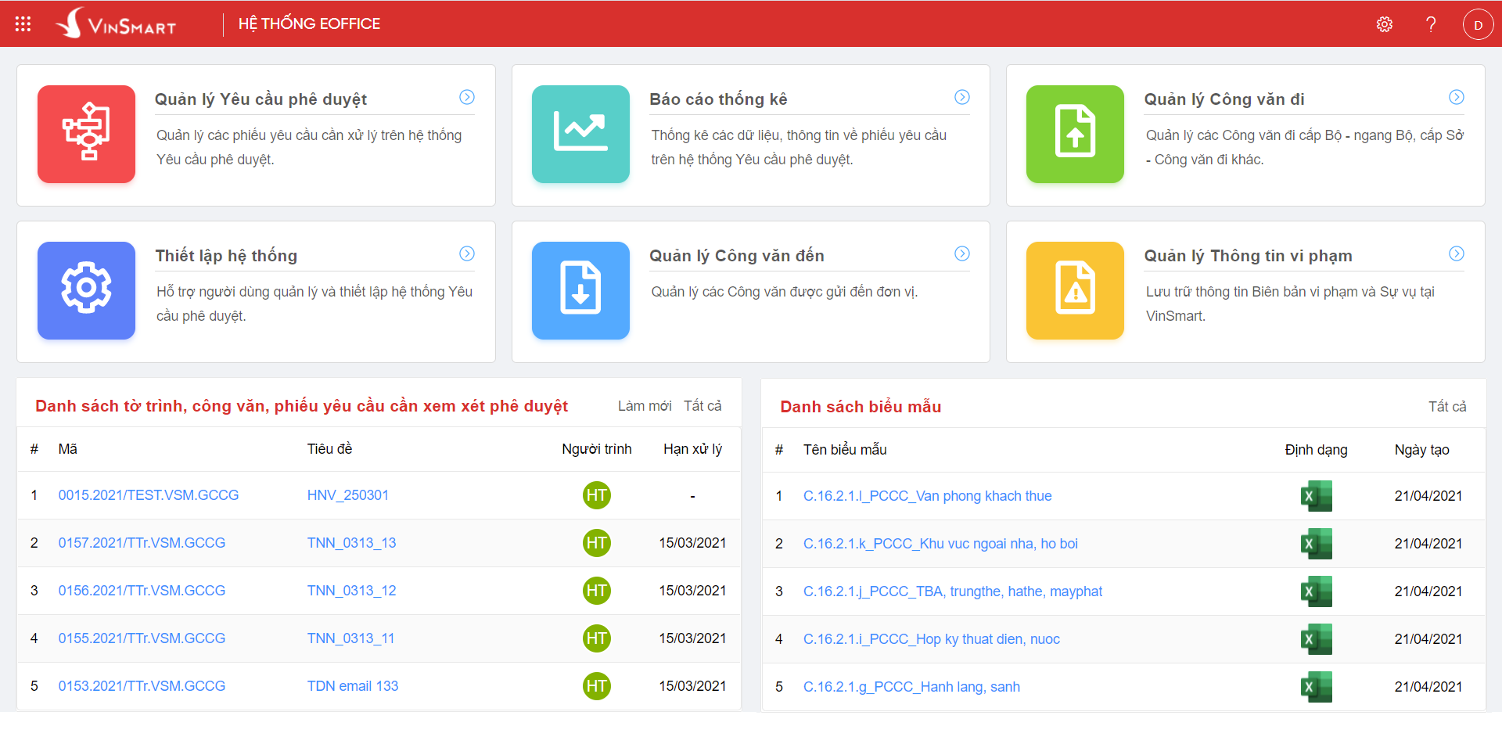

Bên dưới khu vực quicklink là **Danh sách tờ trình, công văn, phiếu yêu cầu cần xem xét phê duyệt** và **Danh sách biểu mẫu**

* **Danh sách tờ trình, công văn, phiếu yêu cầu cần xem xét phê duyệt**:
  + Hiển thị danh sách 5 yêu cầu cần xử lý mới nhất trong danh sách Cần xử lý của user. Bao gồm các thông tin: mã phiếu yêu cầu, Tiêu đề, Người trình, Hạn xử lý.
  + Click vào mã phiếu hoặc tiêu đề, hệ thống sẽ điều hướng tới màn hình thông tin chi tiết của phiếu yêu cầu

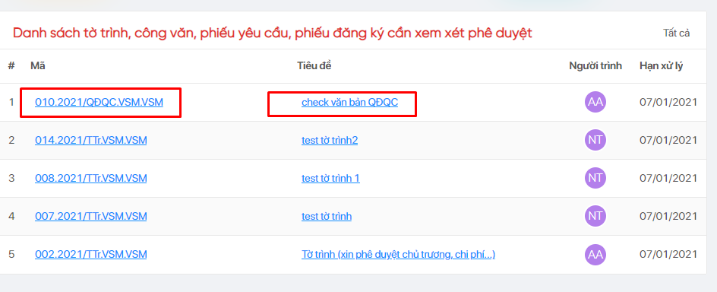

* + Hover chuột vào cột người trình sẽ hiên thị thông tin chi tiết của người trình

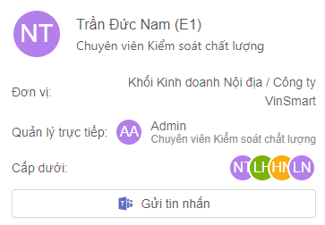

* + Click button Tất cả, hệ thống sẽ điều hướng tới danh sách cần xử lý của hệ thống Yêu cầu phê duyệt:

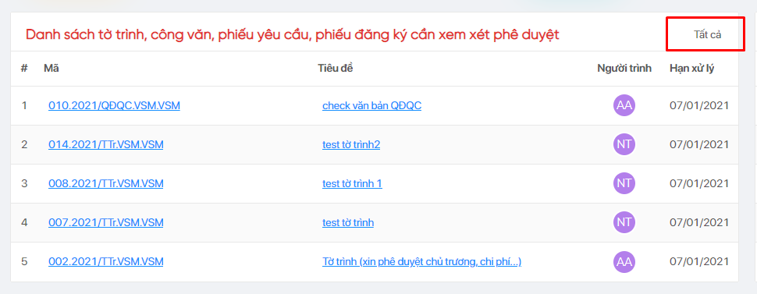

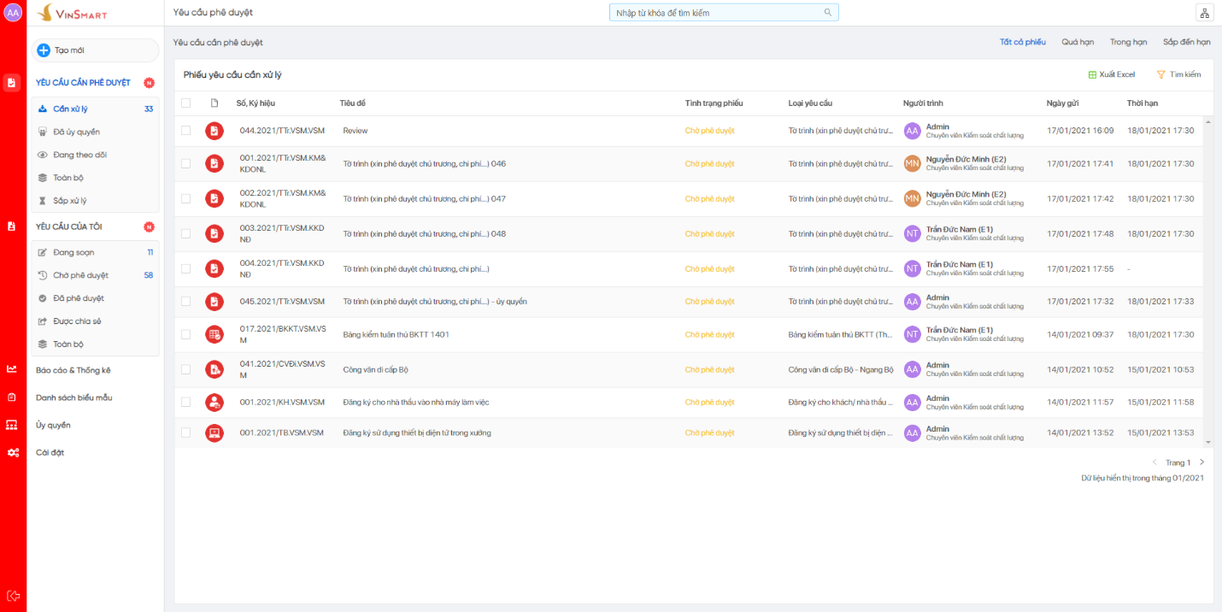

* **Danh sách biểu mẫu:** 
  + Hiển thị danh sách 5 biểu mẫu mới nhất được upload lên hệ thống. Gồm các thông tin: Tên biểu mẫu. Định dạng, Ngày tạo
  + Click vào tên biểu mẫu, hệ thống sẽ hỗ trợ download file về máy tính

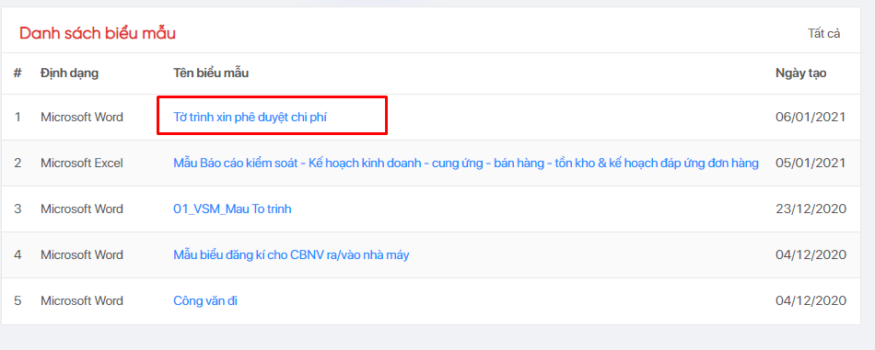

* + Click button Tất cả, hệ thống điều hướng tới màn hình Danh sách biểu mẫu

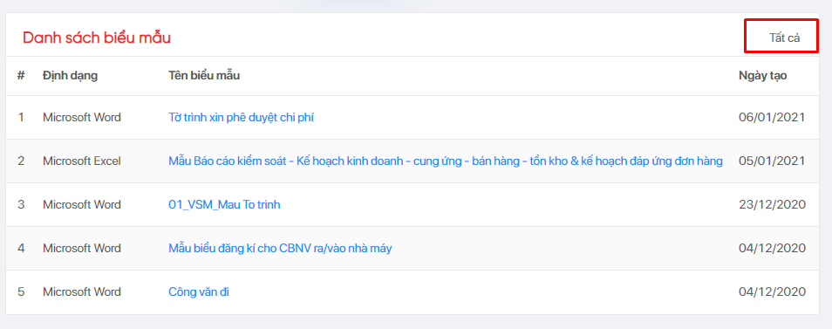

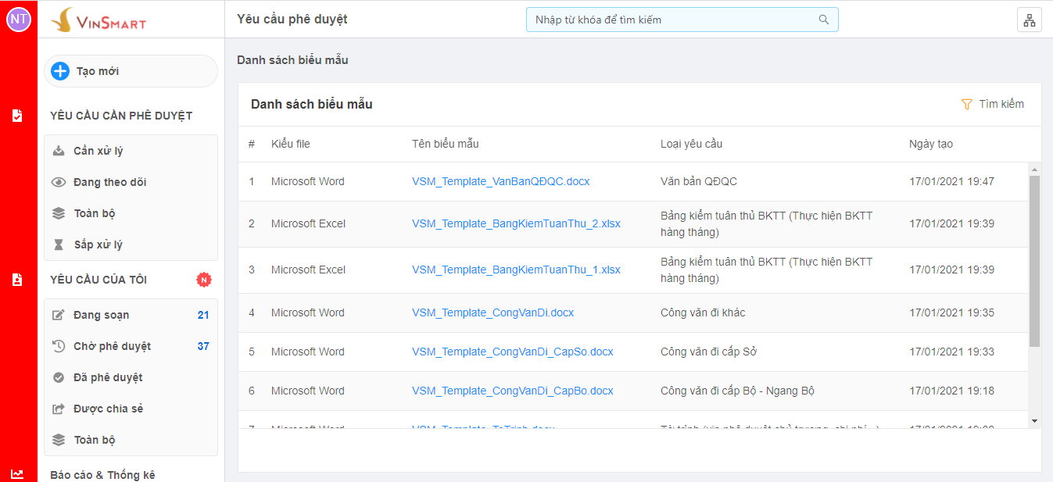

# Hướng dẫn sử dụng module Yêu cầu phê duyệt

## Hướng dẫn tạo phiếu yêu cầu phê duyệt

Sau khi đăng nhập thành công, tại trang Dashboard, người dùng chọn Quản lý yêu cầu phê duyệt

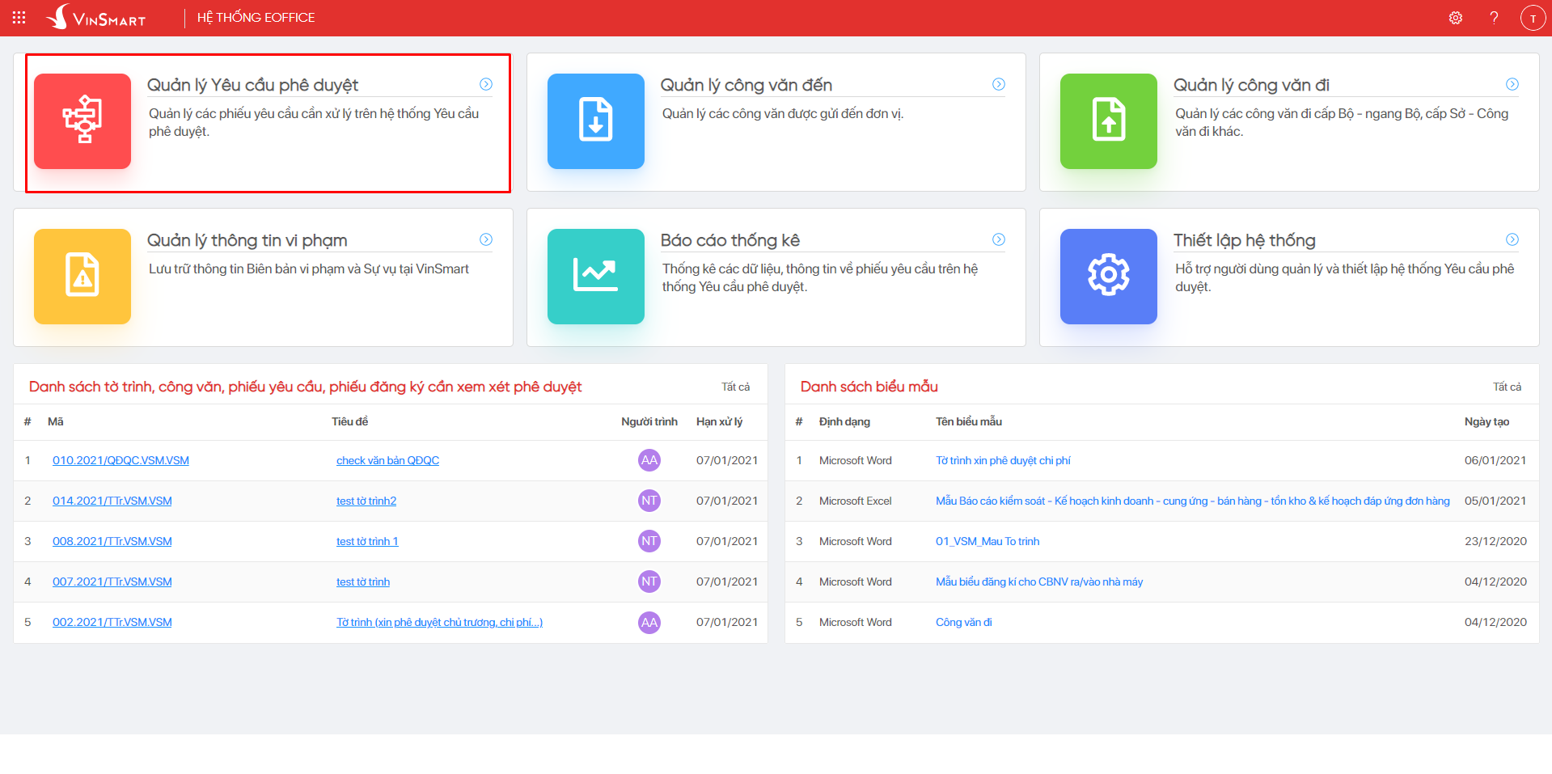click **Tạo mới**:

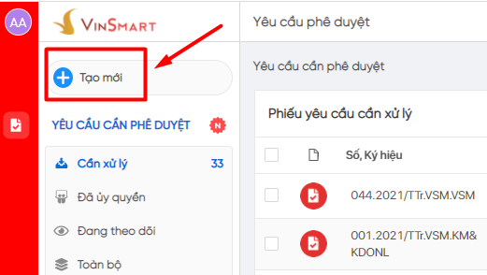

Hệ thống hiển thị form tạo mới phiếu yêu cầu dịch vụ, gồm 05 phân nhóm:

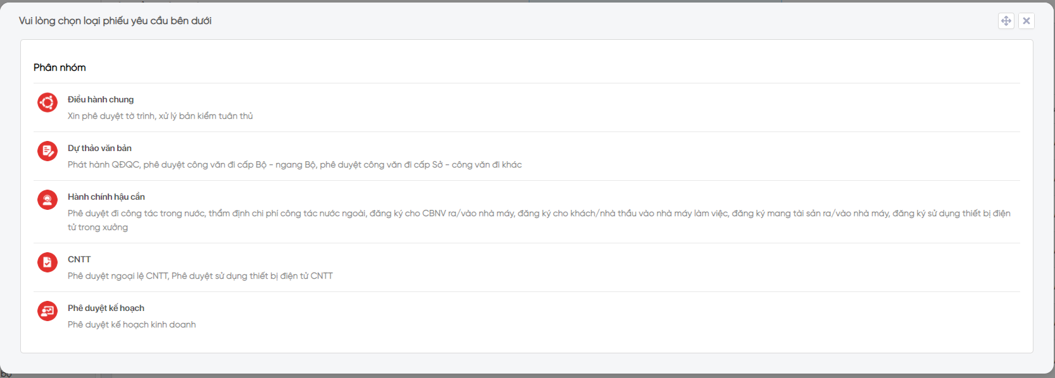

Sau đây là hướng dẫn tạo phiếu yêu cầu cụ thể cho từng loại dịch vụ.

### Hướng dẫn tạo phiếu yêu cầu nhóm Điều hành chung

Click chọn nhóm Điều hành chung, hệ thống sẽ hiển thị các loại yêu cầu, bao gồm: Tờ trình (xin phê duyệt chủ trương, chi phí…) và Bảng kiểm tuân thủ BKTT

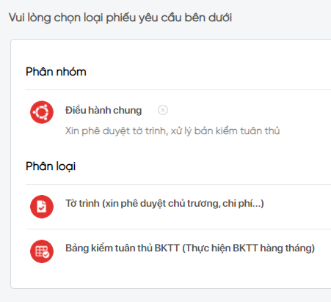

#### Tạo phiếu yêu cầu phê duyệt tờ trình

**Bước 1**: Click chọn Tờ trình (xin phê duyệt chủ trương, chi phí…), hệ thống hiển thị form tạo phiếu yêu cầu tương ứng. Các thông tin bao gồm:

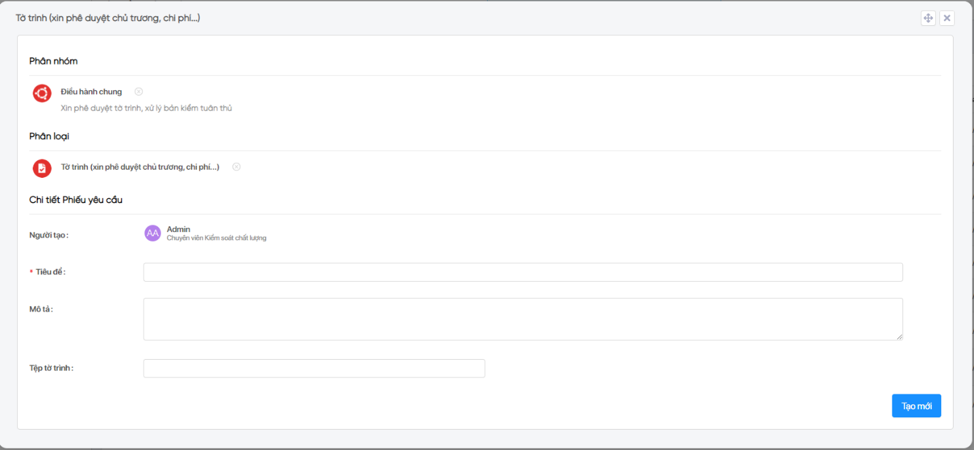

**Bước 2**: Nhập Tiêu đề, Mô tả cho phiếu yêu cầu, chọn Tệp tờ trình theo biểu mẫu có sẵn

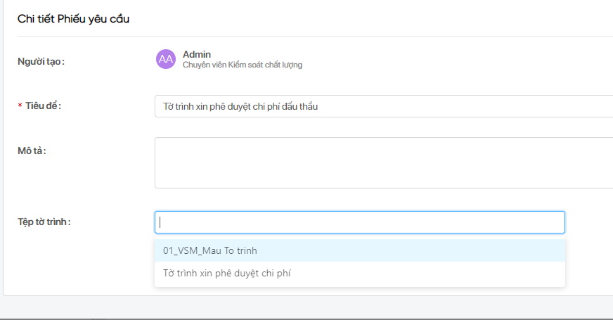

click **Tạo mới**, hệ thống hiển thị chi tiết phiếu yêu cầu, mặc định là tab **Thông tin**:

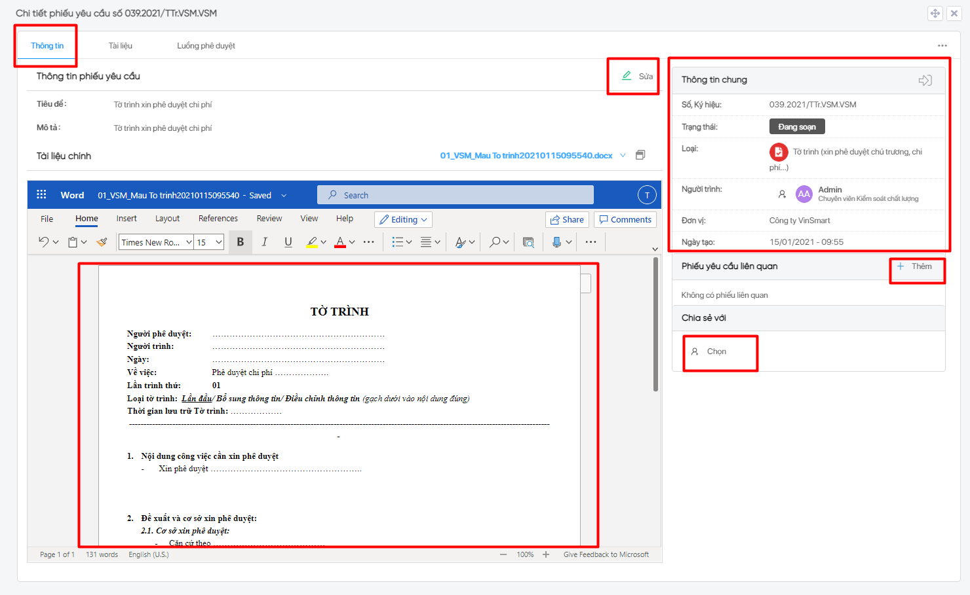

* Phần **Thông tin phiếu yêu cầu**:
  + Click **Sửa** để cập nhật tiêu đề và mô tả của phiếu yêu cầu:

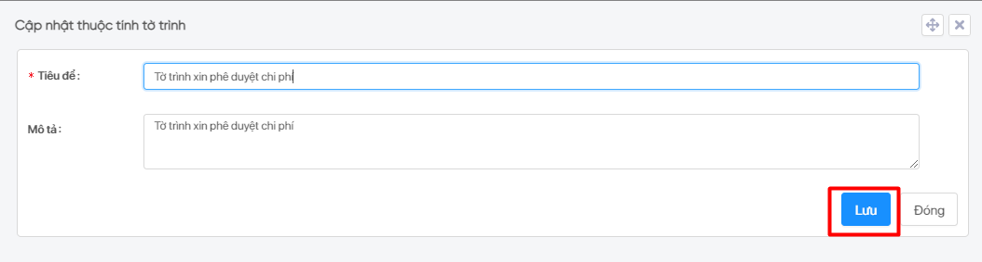

* + Phần Word là nơi để CBNV nhập liệu thông tin về yêu cầu đăng ký đi công tác, trong đó:
    - Hỗ trợ CNNV nhập liệu trực tiếp trên form, hỗ trợ auto-save.
    - Click để mở mẫu phiếu yêu cầu ở tab mới. Việc chỉnh sửa thông tin ở tab mới và trên form là tương đương nhau.
* Phần **Thông tin chung**: hiển thị Số ký hiệu, Trạng thái, Loại dịch vụ, Người trình và Ngày tạo.
* Phần **Phiếu yêu cầu liên quan**: click **Thêm** để truyền vào phiếu yêu cầu liên quan nếu có:

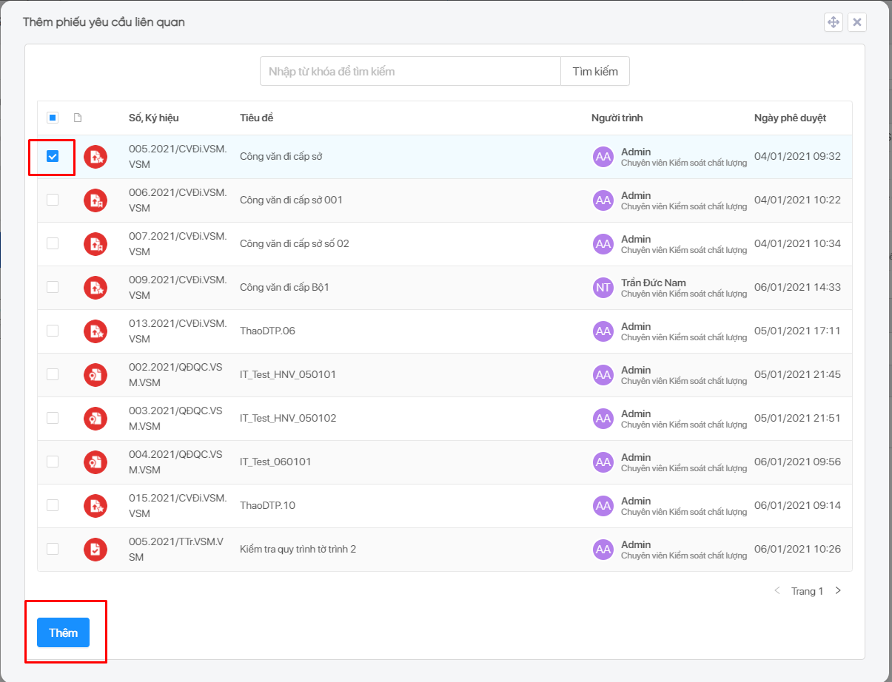

* Phần **Chia sẻ với:** click **Chọn** để chia sẻ phiếu yêu cầu này với Phòng ban, CBNV khác xem được nội dung của phiếu (hỗ trợ chọn từ Org-Chart):

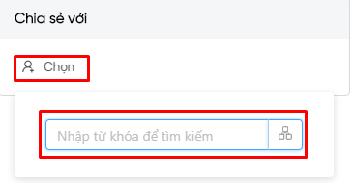

**Bước 3**: Tại tab **Tài liệu**, hệ thống hỗ trợ đính kèm các tài liệu liên quan đến phiếu yêu cầu:

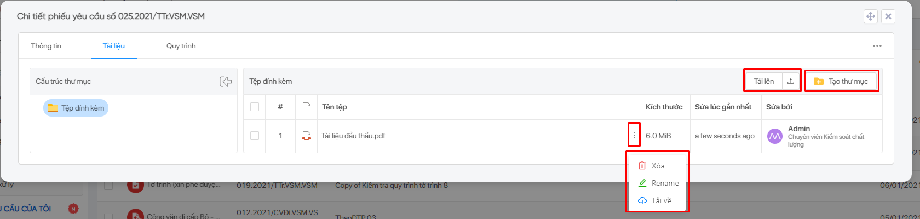

* Click **Tạo thư mục** để tạo thêm thư mục. Thư mục vừa tạo sẽ hiển thị tại mục **Cấu trúc thư mục:**

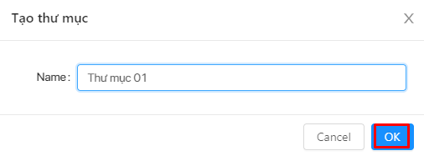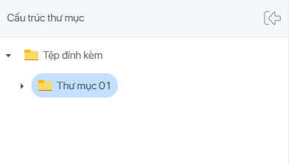

* Chọn một thư mục, click **Tải lên** hoặc kéo file vào mục **Tệp đính kèm** để upload file vào thư mục đó:

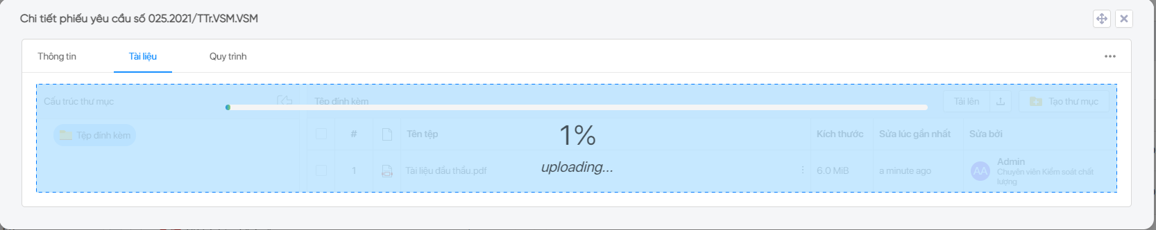

* Sau khi tài liệu được tải lên, hệ thống hỗ trợ xóa, sửa tên, tải xuống máy:

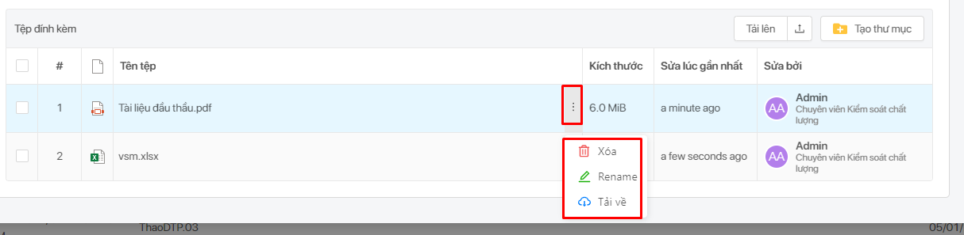

**Bước 4**: Tại tab **Luồng phê duyệt**, là nơi để CBNV thiết lập quy trình phê duyệt cho phiếu yêu cầu:

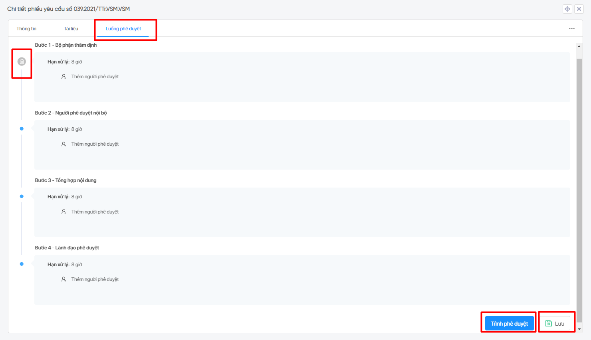

* Hệ thống hiển thị form thiết lập:
  + Bước 1 – Bộ phận thẩm định phê duyệt – user tự chọn người phê duyệt.
  + Bước 2 – Người phê duyệt nội bộ – user tự chọn người phê duyệt
  + Bước 3 – Tổng hợp nội dung – user tự chọn người phê duyệt
  + Bước 4 - Lãnh đạo phê duyệt – user tự chọn người phê duyệt

Tại bước ***Bộ phận thẩm định phê duyệt***, Click **Thêm người phê duyệt,** chọn người phê duyệt bằng cách tìm kiếm trên thanh chọn hoặc trên sơ đồ tổ chức:

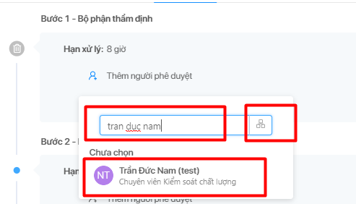

Tại bước này, người soạn thảo có thể xóa bước phê duyệt nếu cần bằng cách chọn icon Xóa

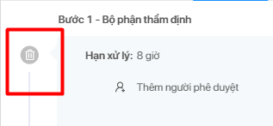

Tại bước ***người phê duyệt nội bộ***, Click **Thêm người phê duyệt,** chọn người phê duyệt bằng cách tìm kiếm trên thanh chọn hoặc trên sơ đồ tổ chức:

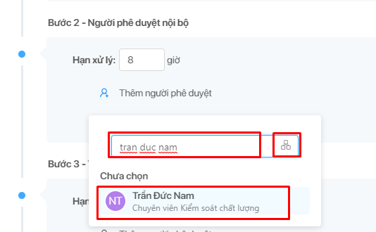

Tại bước ***Tổng hợp nội dung***, Click **Thêm người phê duyệt,** chọn chính user tạo phiếu là người thực hiện tổng hợp nội dung ở bước này

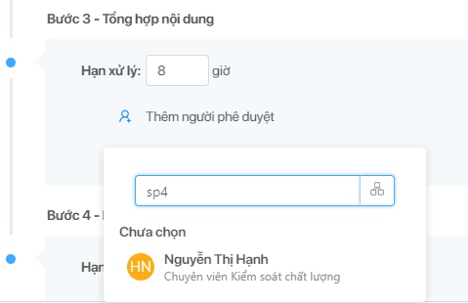

Tại bước ***Lãnh đạo phê duyệt***, Click **Thêm người phê duyệt,** chọn lãnh đạo phê duyệt bằng cách tìm kiếm trên thanh chọn hoặc trên sơ đồ tổ chức:

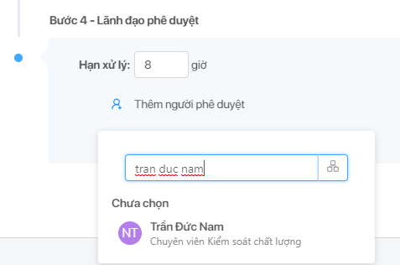

* Chọn xong Lãnh đạo phê duyệt, click **Lưu** hoặc **Trình phê duyệt**:



* + Click **Lưu**, quy trình sẽ được lưu ở dạng dự thảo, cho phép điều chỉnh. Click **Chỉnh sửa quy trình** để rà soát và điều chỉnh lại quy trình.

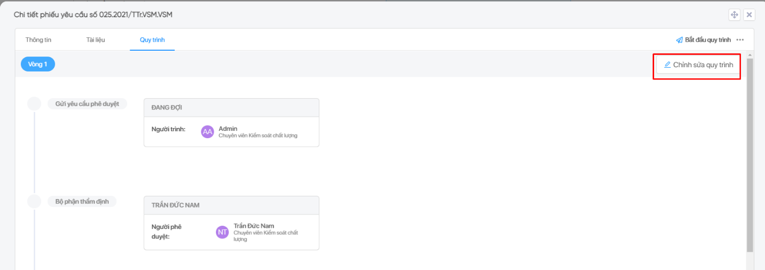

* + Nếu không có thay đổi gì, click **Trình phê duyệt** hoặc **Bắt đầu quy trình** để bắt đầu quy trình:

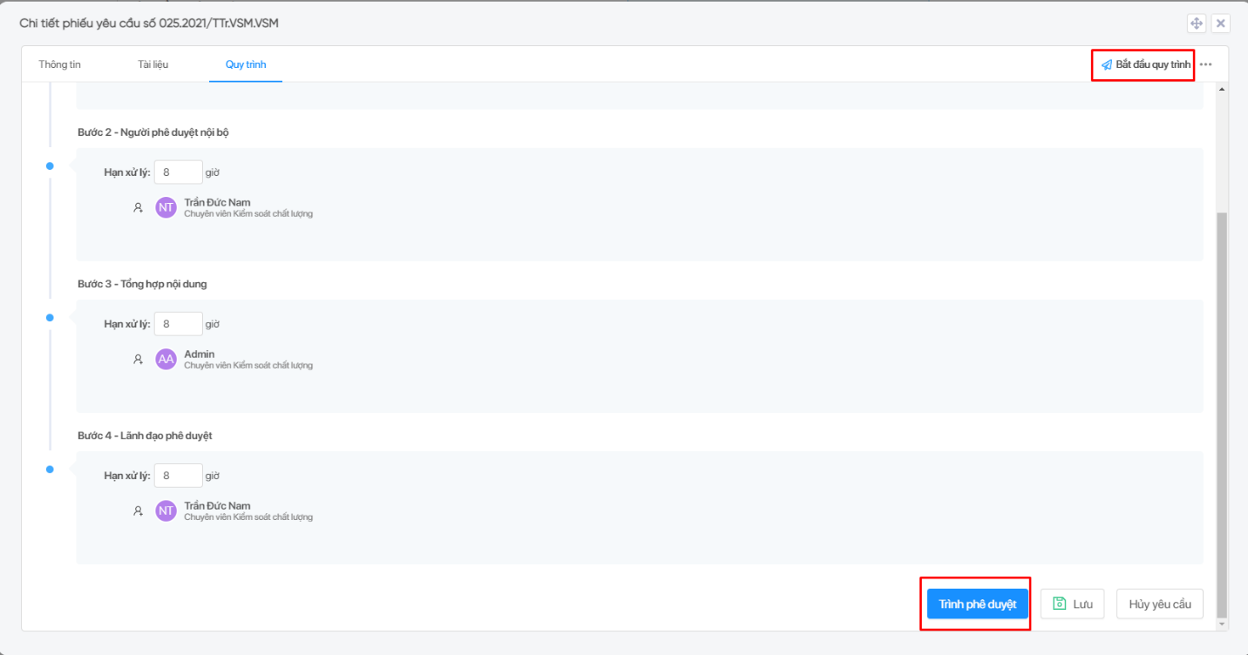

* + Click **Trình phê duyệt**, sẽ bắt đầu luôn quy trình phê duyệt của phiếu, không cho phép điều chỉnh lại người dùng tham gia phê duyệt.

Sau khi trình phê duyệt, phiếu yêu cầu sẽ được chuyển đến các người phê duyệt trong quy trình để phê duyệt

Luồng phê duyệt tờ trình sẽ theo sơ đồ sau:



#### Tạo phiếu yêu cầu phê duyệt BKTT

**Bước 1**: Click chọn **Bảng kiểm tuân thủ BKTT (Thực hiện BKTT hàng tháng)**, hệ thống hiển thị form tạo phiếu yêu cầu tương ứng. Các thông tin bao gồm:

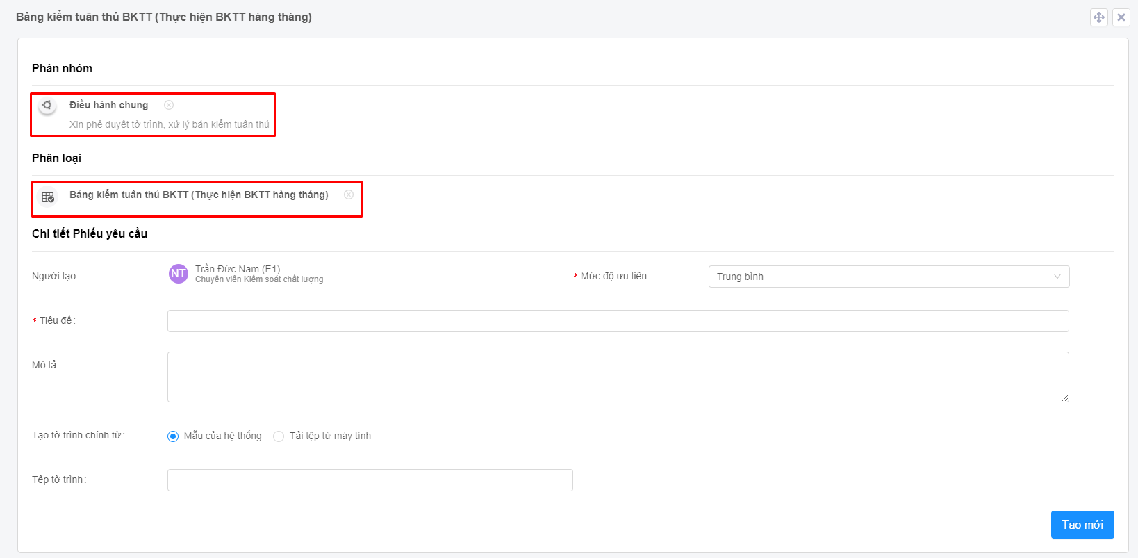

**Bước 2**: Nhập Tiêu đề, Mô tả cho phiếu yêu cầu, chọn tệp cần upload trong mục Thông tin đính kèm, click **Tạo mới**, hệ thống hiển thị chi tiết phiếu yêu cầu:

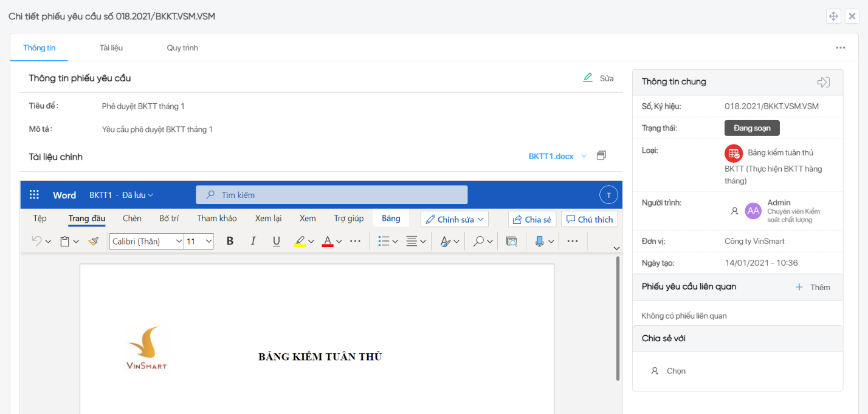

*Việc nhập liệu hai tab Thông tin và Tài liệu tương tự nội dung đã hướng dẫn ở trên.*

**Bước 3**: Click tab **Luồng phê duyệt** để thiết lập quy trình phê duyệt cho phiếu yêu cầu phê duyệt BKTT:

* Bước 1 – Trưởng bộ phận phê duyệt.
* Bước 2 – Pháp chế phê duyệt.

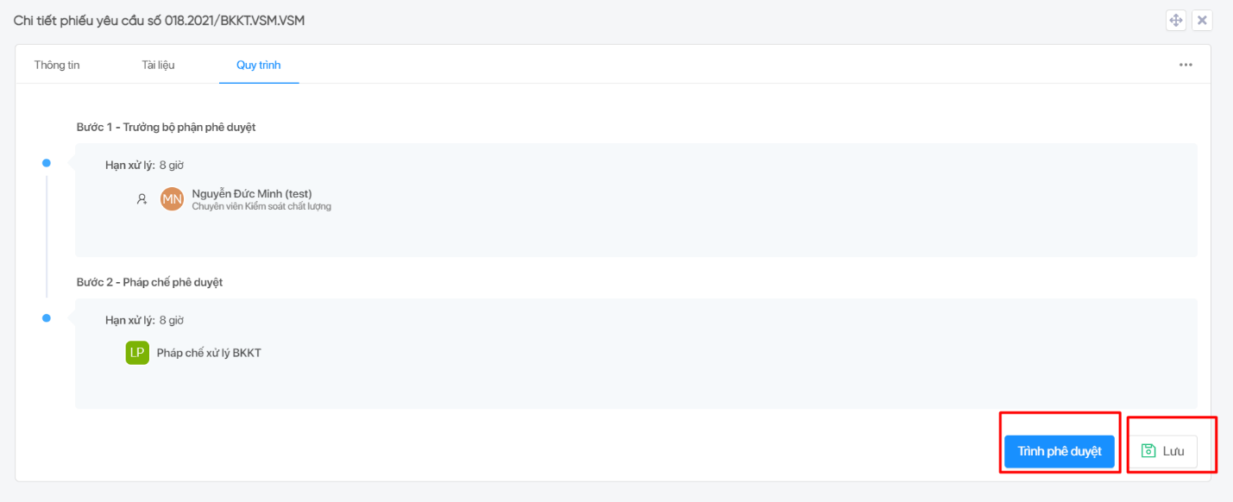

**Bước 4**: Đối với phiếu **Thông báo sự cố hỏng hóc thiết** bị, CBNV không cần thiết lập người phê duyệt ở bước 2. Hệ thống đã tự động chọn người phê duyệt là nhóm Pháp chế xử lý BKTT, người dung không được chỉnh sửa.

Click **Trình phê duyệt** để bắt đầu quy trình của phiếu.

Sau khi click Trình phê duyệt, phiếu yêu cầu sẽ được chuyển đến các CBNV trong quy trình để phê duyệt.

Luồng phê duyệt BKTT theo sơ đồ sau



### Hướng dẫn tạo phiếu yêu cầu nhóm Dự thảo văn bản

Click chọn nhóm Dự thảo văn bản, hệ thống sẽ hiển thị các loại yêu cầu, bao gồm:

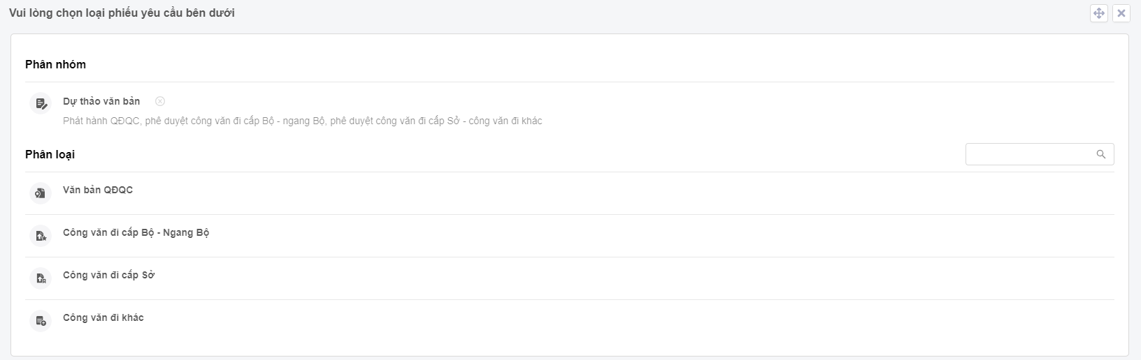

#### Tạo phiếu yêu cầu phê duyệt Văn bản QĐQC

**Bước 1**: Click chọn **Văn bản QĐQC nội bộ**, hệ thống hiển thị form tạo phiếu yêu cầu tương ứng:

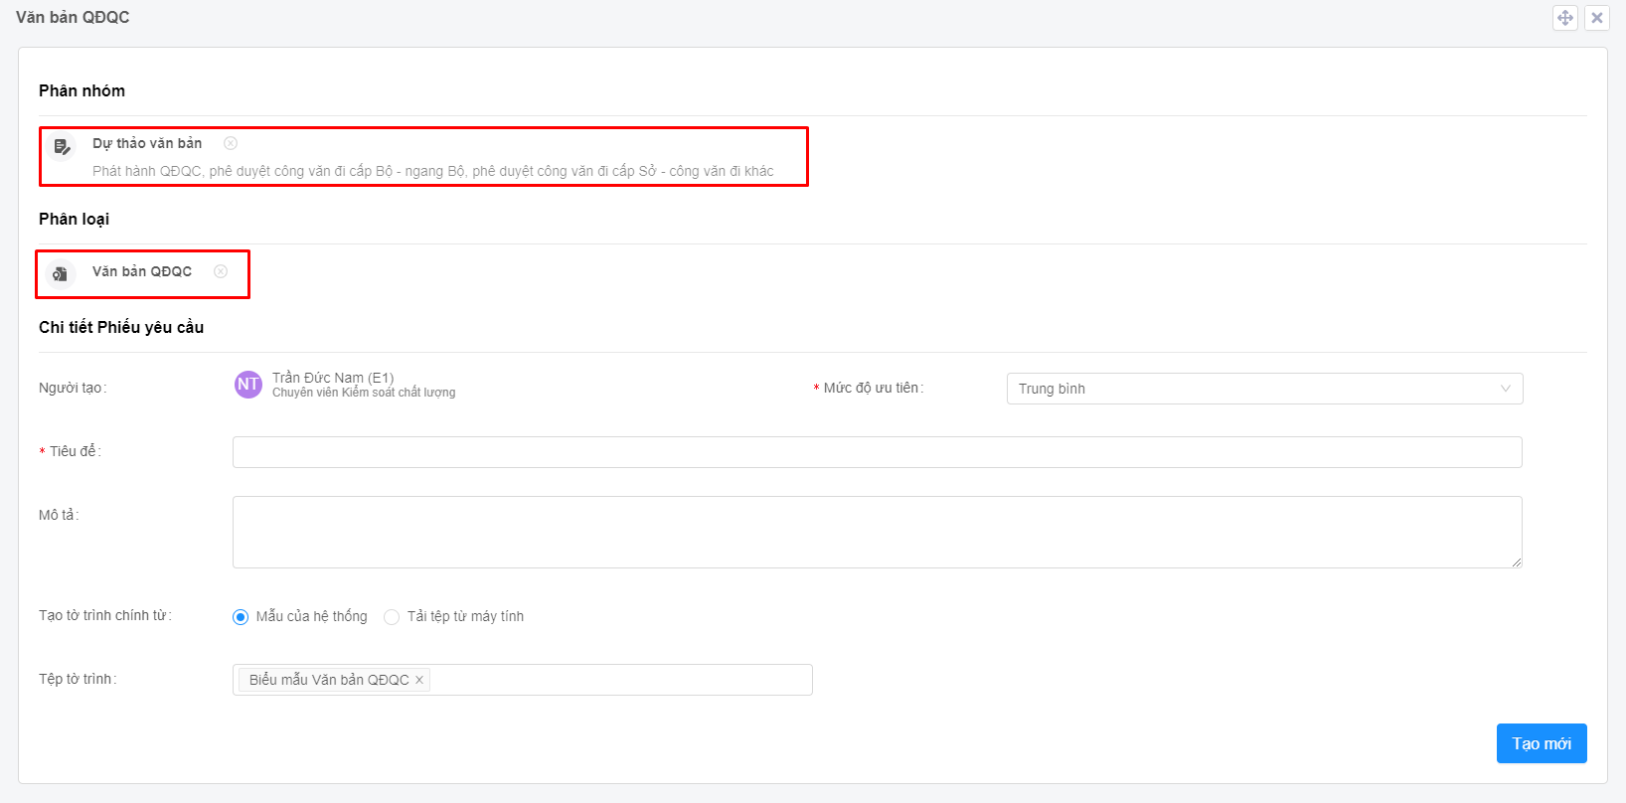

**Bước 2**: Nhập Tiêu đề, Mô tả cho phiếu yêu cầu, click **Tạo mới**, hệ thống hiển thị chi tiết phiếu yêu cầu:

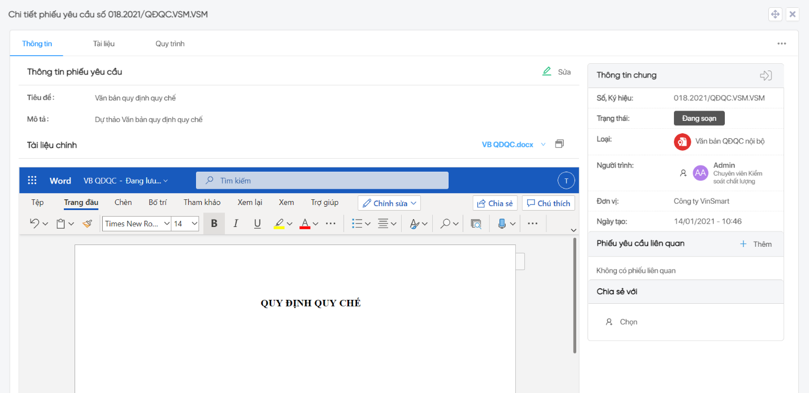

*Việc nhập liệu hai tab Thông tin và Tài liệu tương tự nội dung đã hướng dẫn ở trên.*

**Bước 3**: Click tab **Luồng phê duyệt** để thiết lập quy trình phê duyệt cho phiếu yêu cầu phê duyệt văn bản QĐQC:

* Bước 1 – Bộ phận thẩm định phê duyệt: người dùng chọn người phê duyệt
* Bước 2 – Lãnh đạo phê duyệt: người dùng chọn người phê duyệt
* Bước 3 – Người soạn thảo tổng hợp nội dung: người dùng chọn người phê duyệt
* Bước 4 – Hành chính xác nhận: Hệ thống mặc định bộ phận hành chính phát hành văn bản QĐQC là người phê duyệt bước này, người tạo không được quyền thay đổi

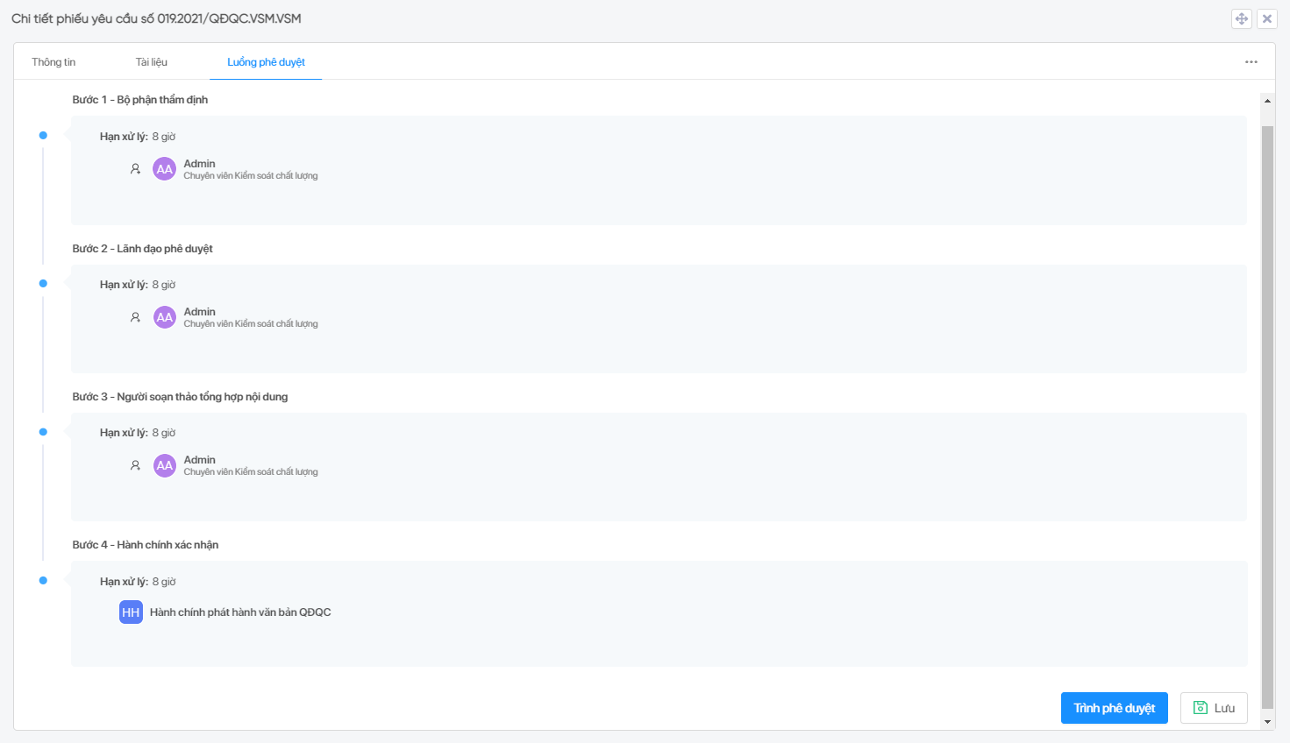

**Bước 4**: Sau khi thiết lập xong:

* Click **Lưu** để lưu lại quy trình ở dạng dự thảo.
* Click **Trình phê duyệt** để bắt đầu quy trình của phiếu.

Sau trình phê duyệt, phiếu yêu cầu sẽ được chuyển đến các CBNV trong quy trình để phê duyệt.

Luồng phê duyệt văn bản QĐQC theo sơ đồ sau:



#### Tạo phiếu yêu cầu phê duyệt Công văn đi cấp Bộ- ngang Bộ

**Bước 1**: Click chọn **Công văn đi cấp Bộ - ngang Bộ**, hệ thống hiển thị form tạo phiếu yêu cầu tương ứng:

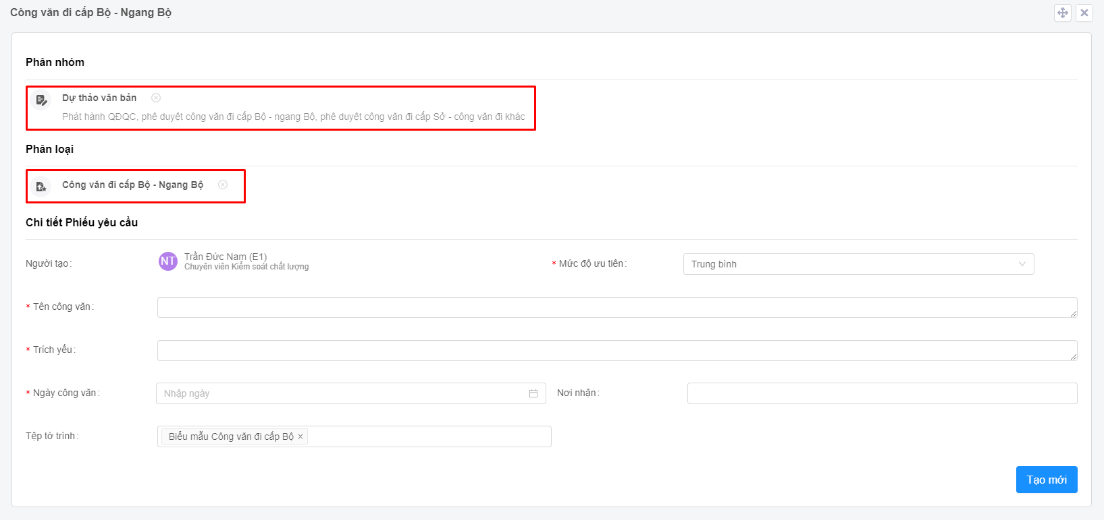

**Bước 2**: Nhập Tiêu đề, tên văn bản, ngày văn bản, trích yếu, Cơ quan nhận văn bản, và thực hiện upload file công văn. Click **Tạo mới**, hệ thống hiển thị chi tiết phiếu yêu cầu:

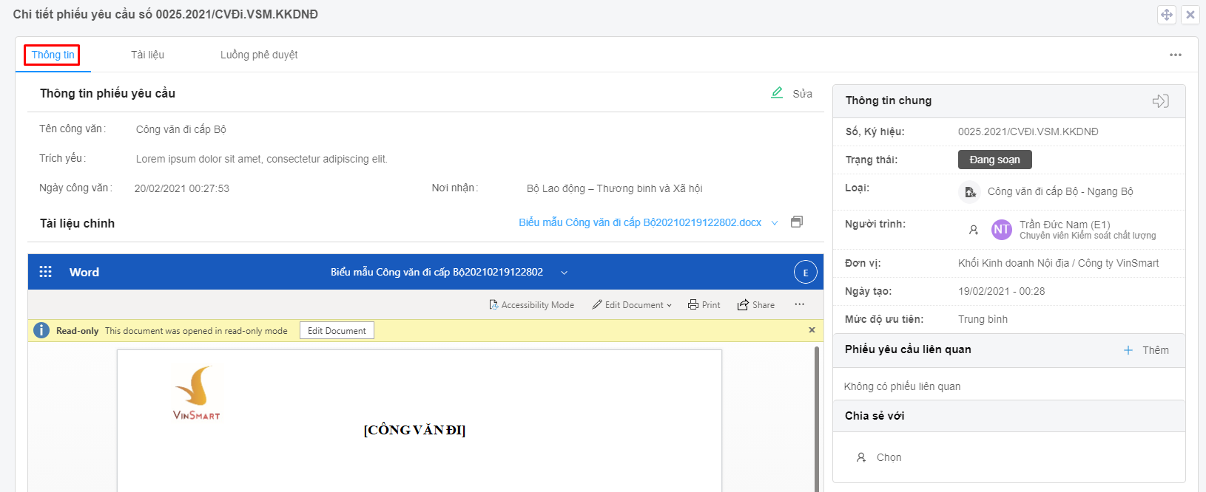

*Việc nhập liệu hai tab Thông tin và Tài liệu tương tự nội dung đã hướng dẫn ở trên.*

**Bước 3**: Click tab **Luồng phê duyệt** để thiết lập quy trình phê duyệt cho phiếu yêu cầu phê duyệt Công văn đi cấp Bộ - ngang Bộ:

* Bước 1 – Trưởng bộ phận phê duyệt: user chọn người phê duyệt
* Bước 2 – Pháp chế phê duyệt: Hệ thống mặc định nhóm Pháp chế xử lý BKTT là người phê duyệt ở bước này và user không được quyền chỉnh sửa
* Bước 3 – Lãnh đạo phê duyệt: user chọn người phê duyệt

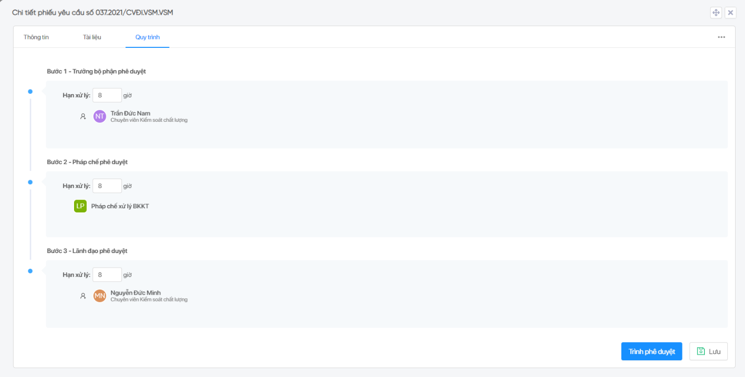

**Bước 4**: Sau khi thiết lập xong:

* Click **Lưu** để lưu lại quy trình ở dạng dự thảo.
* Click **Trình phê duyệt** để bắt đầu quy trình của phiếu.

Sau trình phê duyệt, phiếu yêu cầu sẽ được chuyển đến các người phê duyệt trong quy trình để phê duyệt

Luồng phê duyệt công văn đi cấp Bộ- ngang Bộ:



#### Tạo phiếu yêu cầu phê duyệt Công văn đi cấp Sở

**Bước 1**: Click chọn **Công văn đi cấp Sở**, hệ thống hiển thị form tạo phiếu yêu cầu tương ứng:

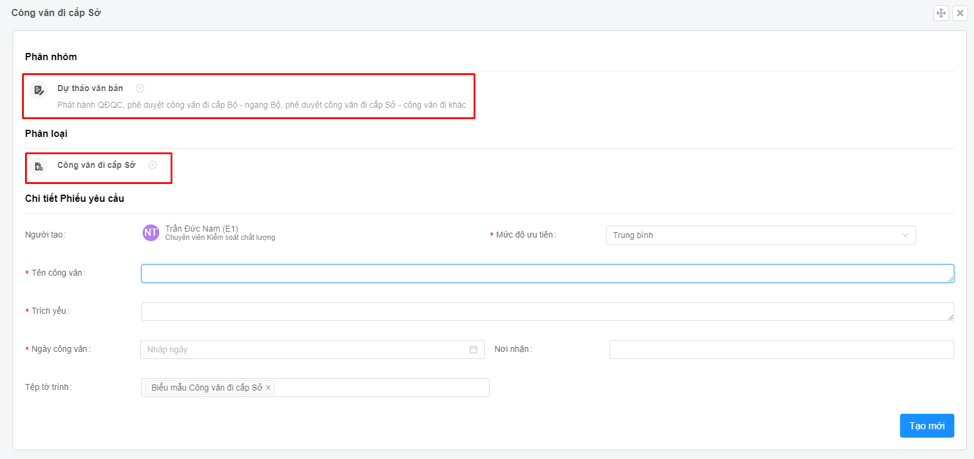

**Bước 2**: Nhập Tiêu đề, tên văn bản, ngày văn bản, trích yếu, Cơ quan nhận văn bản, và thực hiện upload file công văn.

Click **Tạo mới**, hệ thống hiển thị chi tiết phiếu yêu cầu:

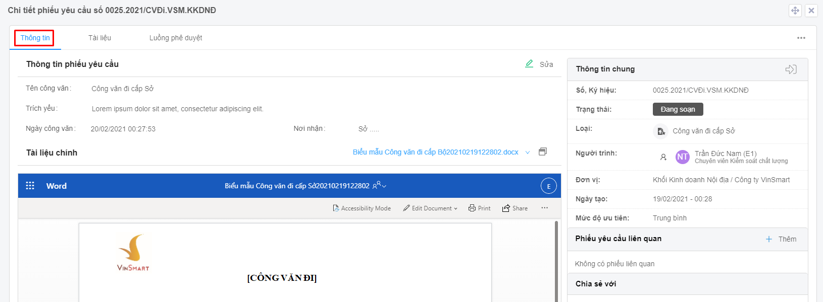

*Việc nhập liệu hai tab Thông tin và Tài liệu tương tự nội dung đã hướng dẫn ở trên.*

**Bước 3**: Click tab **Luồng phê duyệt** để thiết lập quy trình phê duyệt cho phiếu yêu cầu phê duyệt Công văn đi cấp Sở:

* Bước 1 – Trưởng bộ phận phê duyệt: user chọn người phê duyệt
* Bước 2 – Lãnh đạo phê duyệt: user chọn người phê duyệt

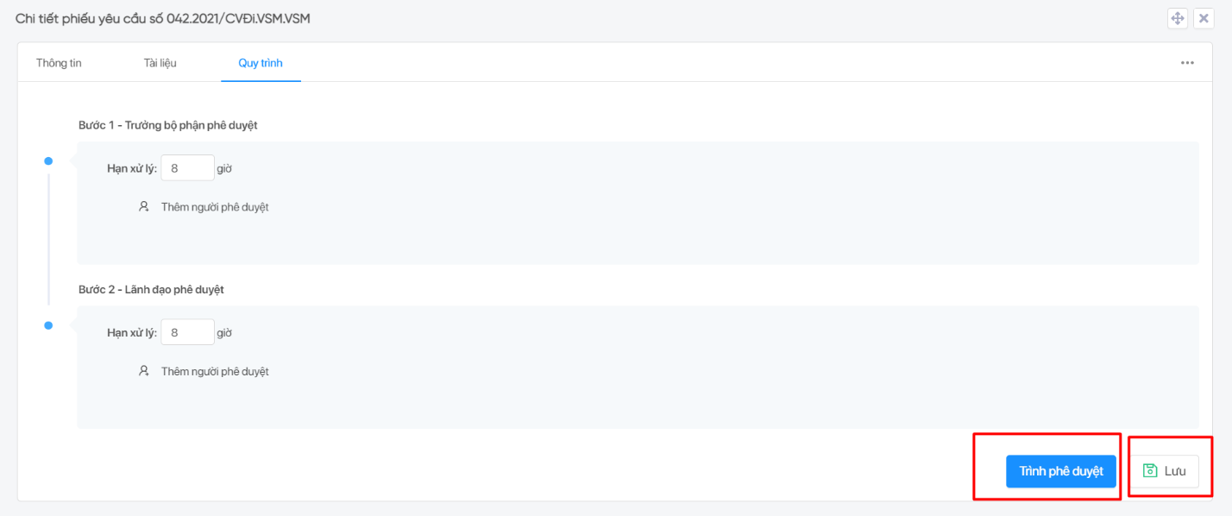

**Bước 4**: Sau khi thiết lập xong:

* Click **Lưu** để lưu lại quy trình ở dạng dự thảo.
* Click **Trình phê duyệt** để bắt đầu quy trình của phiếu.

Sau trình phê duyệt, phiếu yêu cầu sẽ được chuyển đến các người phê duyệt trong quy trình để phê duyệt

Luồng phê duyệt công văn đi cấp Sở



#### Tạo phiếu yêu cầu phê duyệt Công văn đi khác

**Bước 1**: Click chọn **Công văn đi khác**, hệ thống hiển thị form tạo phiếu yêu cầu tương ứng:

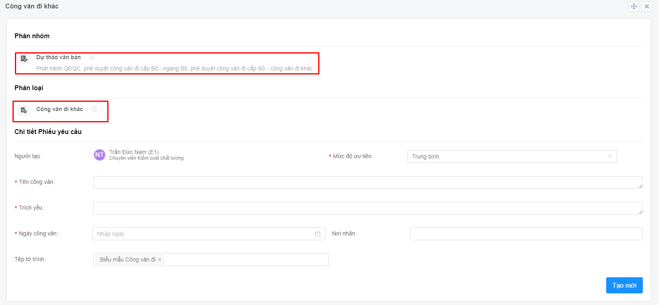

**Bước 2**: Nhập Tiêu đề, tên văn bản, ngày văn bản, trích yếu, Cơ quan nhận văn bản, và thực hiện upload file công văn.

Click **Tạo mới**, hệ thống hiển thị chi tiết phiếu yêu cầu:

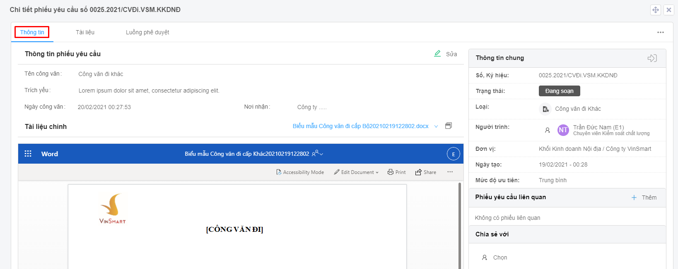

*Việc nhập liệu hai tab Thông tin và Tài liệu tương tự nội dung đã hướng dẫn ở trên.*

**Bước 3**: Click tab **Luồng phê duyệt** để thiết lập quy trình phê duyệt cho phiếu yêu cầu phê duyệt Công văn đi cấp Sở:

* Bước 1 – Trưởng bộ phận phê duyệt: user chọn người phê duyệt
* Bước 2 – Lãnh đạo phê duyệt: user chọn người phê duyệt



**Bước 4**: Sau khi thiết lập xong:

* Click **Lưu** để lưu lại quy trình ở dạng dự thảo.
* Click **Trình phê duyệt** để bắt đầu quy trình của phiếu.

Sau trình phê duyệt, phiếu yêu cầu sẽ được chuyển đến các người phê duyệt trong quy trình để phê duyệt

Luồng phê duyệt công văn đi khác:



### Hướng dẫn tạo phiếu yêu cầu nhóm Hành chính hậu cần

Click chọn nhóm Hành chính hậu cần, hệ thống hiển thị các loại yêu cầu bao gồm:

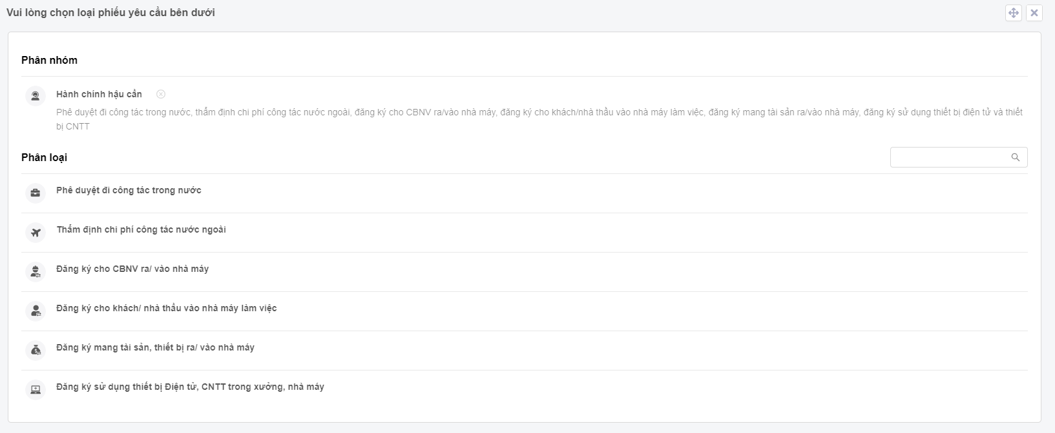

#### Tạo phiếu yêu cầu Phê duyệt đi công tác trong nước

**Bước 1**: Click chọn **Phê duyệt đi công tác trong nước**, hệ thống hiển thị form tạo phiếu yêu cầu tương ứng. Các thông tin bao gồm:

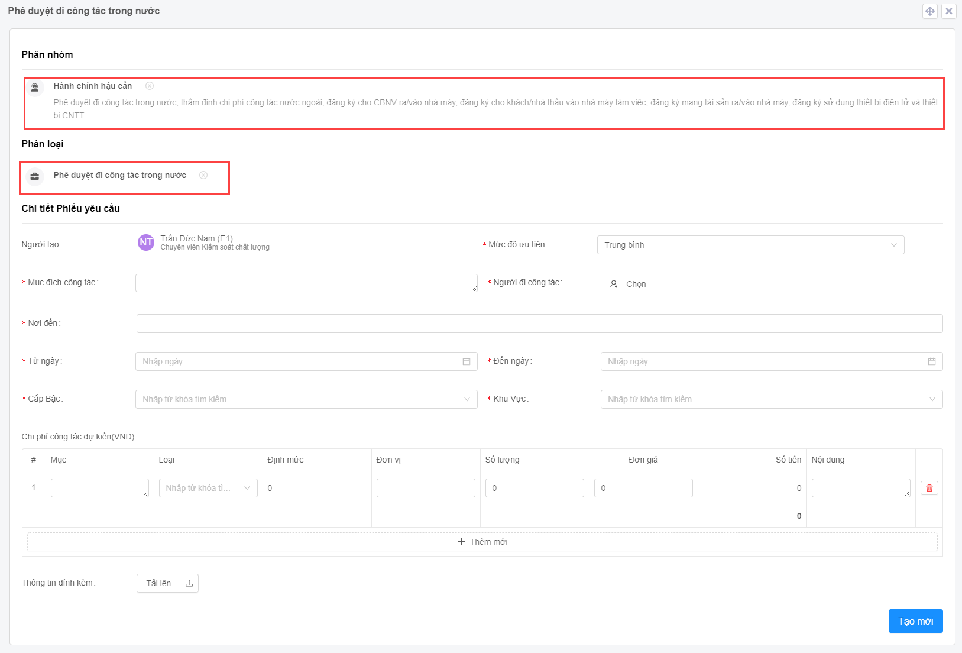

**Bước 2**: Nhập các trường bắt buộc, click **Thêm**, hệ thống hiển thị chi tiết phiếu yêu cầu, mặc định là tab **Thông tin**:

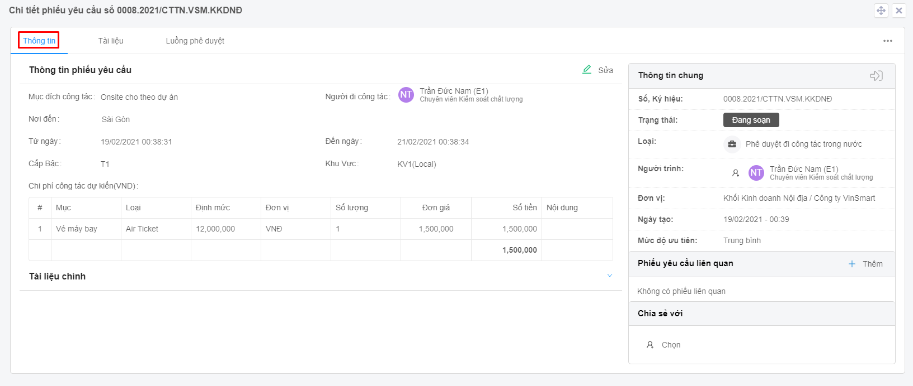

*Việc nhập liệu hai tab Thông tin và Tài liệu tương tự nội dung đã hướng dẫn ở mục* *4.1.1*

**Bước 3**: Click tab **Luồng phê duyệt** để thiết lập quy trình phê duyệt cho phiếu **Yêu cầu phê duyệt đi công tác trong nước**

* Bước 1 – Trưởng bộ phận phê duyệt – user tự chọn người phê duyệt.
* Bước 2 – CBLĐ phê duyệt – user tự chọn người phê duyệt.

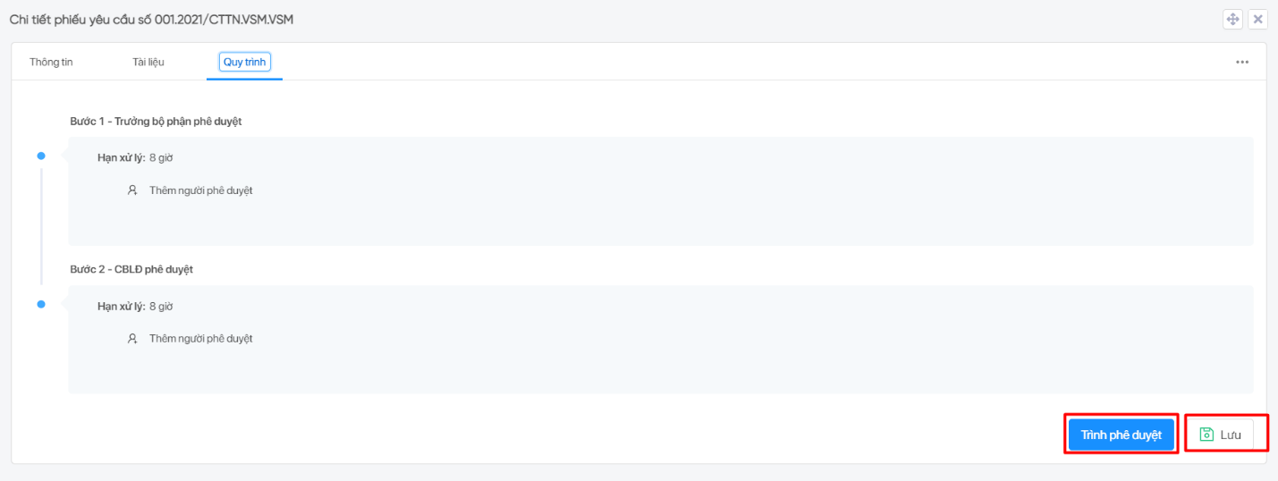

**Bước 4**: Sau khi thiết lập xong:

* Click **Lưu** để lưu lại quy trình ở dạng dự thảo.
* Click **Trình phê duyệt** để bắt đầu quy trình của phiếu.

Sau trình phê duyệt, phiếu yêu cầu sẽ được chuyển đến các CBNV trong quy trình để phê duyệt.

Luồng phê duyệt đi công tác trong nước:



#### Tạo phiếu yêu cầu Phê duyệt Thẩm định chi phí công tác nước ngoài

**Bước 1**: Click chọn **Thẩm định chi phí công tác nước ngoài**, hệ thống hiển thị form tạo phiếu yêu cầu tương ứng. Các thông tin bao gồm:

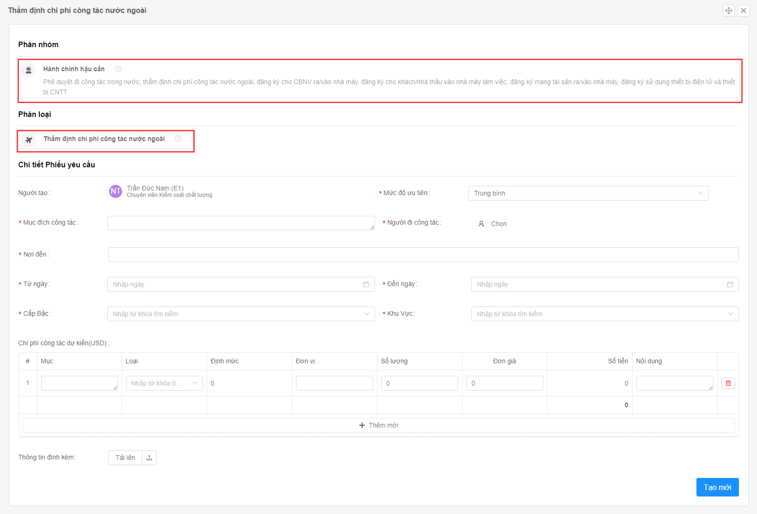

**Bước 2**: Nhập Tiêu đề và các thông tin cần thiết trên form, click **Tạo mới**, hệ thống hiển thị chi tiết phiếu yêu cầu, mặc định là tab **Thông tin**:

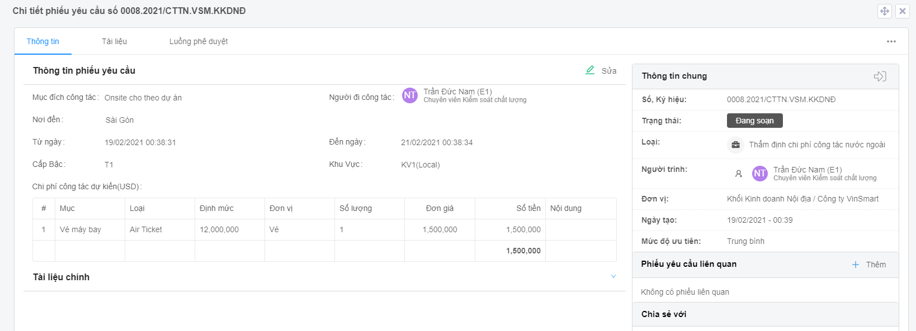

*Việc nhập liệu hai tab Thông tin và Tài liệu tương tự nội dung đã hướng dẫn ở mục* *4.1.1*

**Bước 3**: Click tab **Luồng phê duyệt** để thiết lập quy trình phê duyệt cho phiếu **Thẩm định chi phí công tác nước ngoài**

* Bước 1 – Trưởng bộ phận phê duyệt- user tự chọn người phê duyệt
* Bước 2 – Hành chính và kế toán phê duyệt – Hệ thống đã gán sẵn group phê duyệt ở bước này, user không được phép chỉnh sửa
* Bước 3 – Lãnh đạo phê duyệt – user tự chọn người phê duyệt

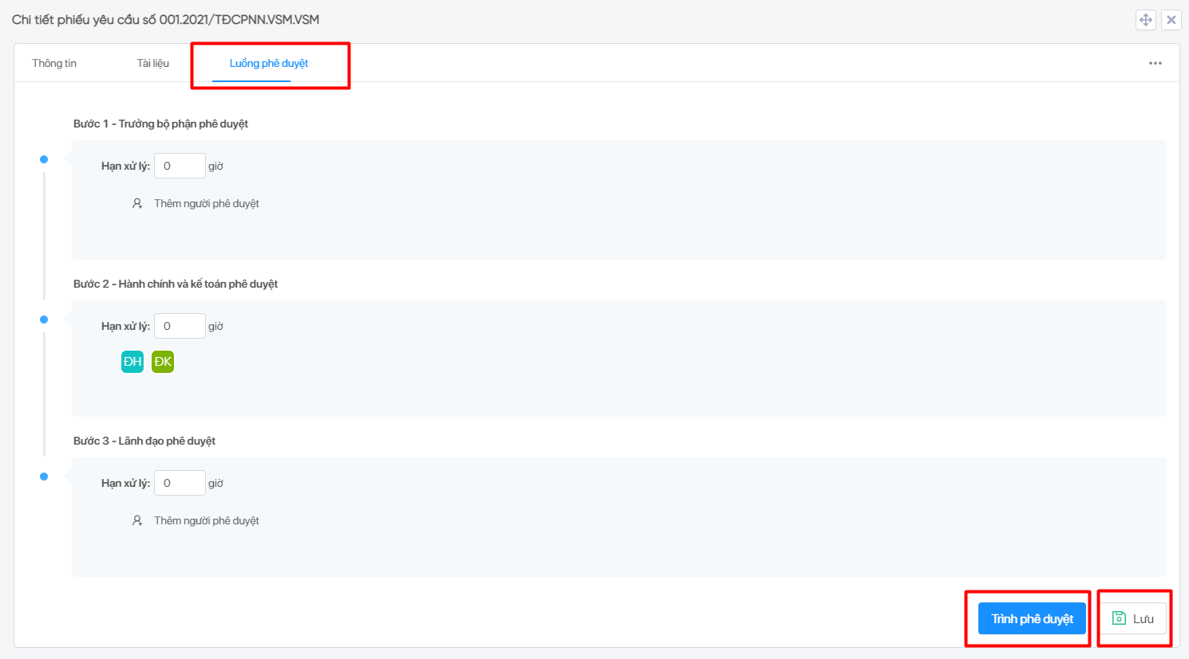

**Bước 4**: Sau khi thiết lập xong:

* Click **Lưu** để lưu lại quy trình ở dạng dự thảo.
* Click **Trình phê duyệt** để bắt đầu quy trình của phiếu.

Sau khi trình phê duyệt, phiếu yêu cầu sẽ được chuyển đến các CBNV trong quy trình để phê duyệt.

Luồng thẩm định chi phí công tác nước ngoài:



#### Tạo phiếu Đăng ký cho CBNV ra/vào nhà máy

**Bước 1**: Click chọn **Đăng ký cho CBNV ra/ vào nhà máy,** hệ thống hiển thị form tạo phiếu yêu cầu tương ứng. Các thông tin bao gồm:

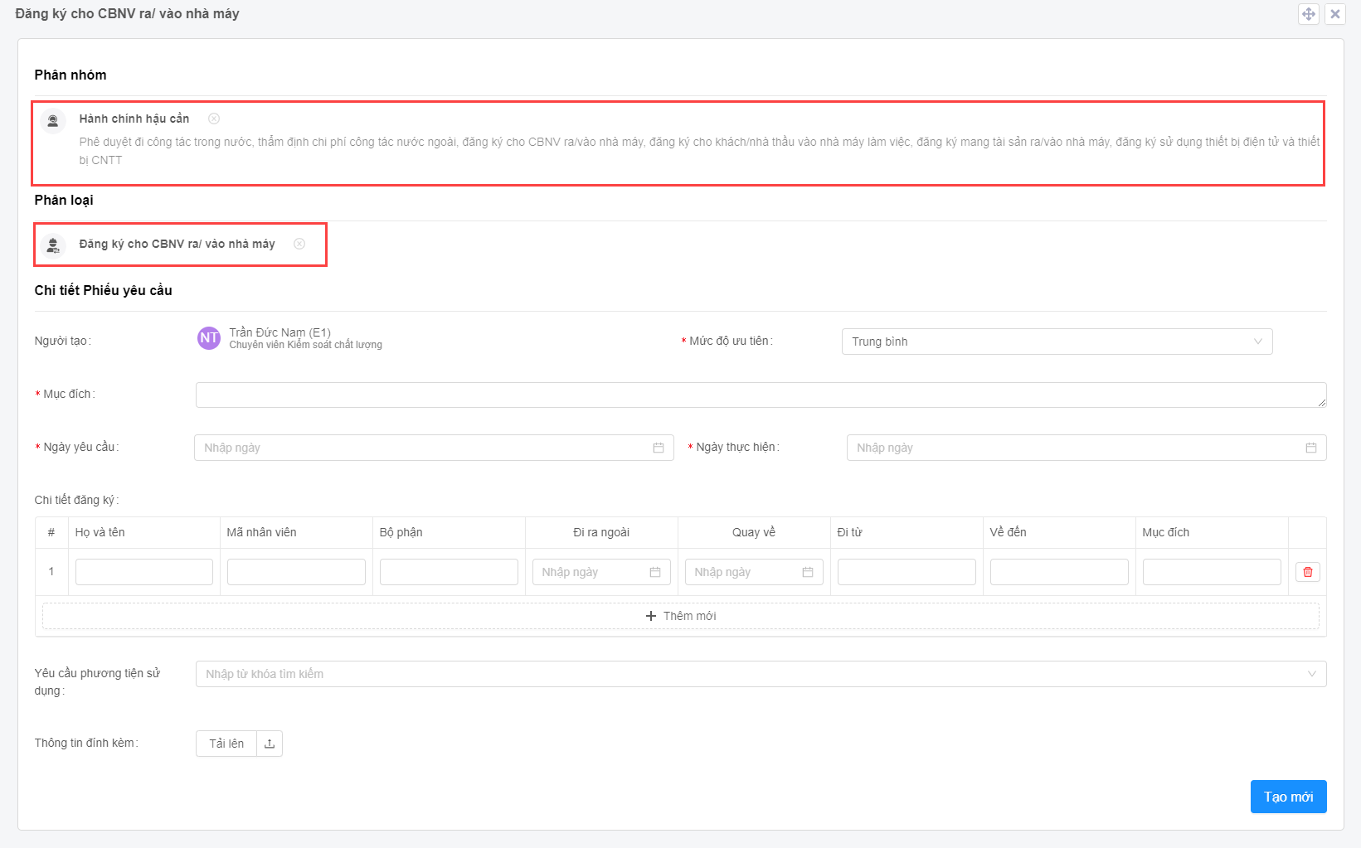

**Bước 2**: Nhập Tiêu đề và các thông tin cần thiết tên form, click **Tạo mới**, hệ thống hiển thị chi tiết phiếu yêu cầu, mặc định là tab **Thông tin**:

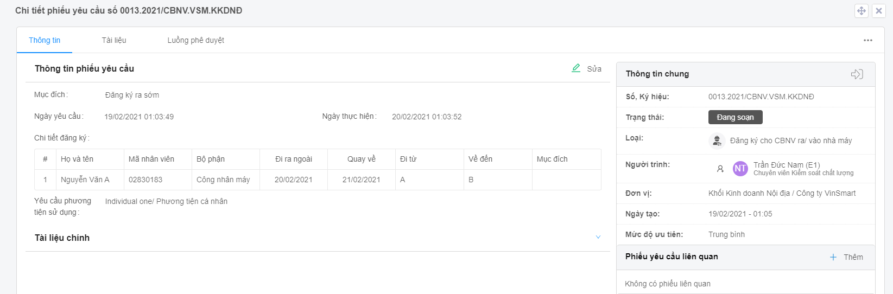

*Việc nhập liệu hai tab Thông tin và Tài liệu tương tự nội dung đã hướng dẫn ở mục* *4.1.1*

**Bước 3**: Click tab **Luồng phê duyệt** để thiết lập quy trình phê duyệt cho phiếu **Đăng ký cho CBNV ra/vào nhà máy**:

* Bước 1 – Trưởng bộ phận phê duyệt – user tự chọn người phê duyệt

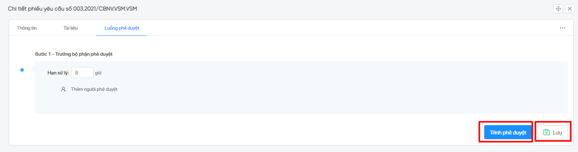

**Bước 4**: Sau khi thiết lập xong:

* Click **Lưu** để lưu lại quy trình ở dạng dự thảo.
* Click **Trình phê duyệt** để bắt đầu quy trình của phiếu.

Sau trình phê duyệt, phiếu yêu cầu sẽ được chuyển đến các CBNV trong quy trình để phê duyệt.

Luồng đăng ký cho CBNV ra/vào nhà máy



#### Tạo phiếu Đăng ký cho khách/nhà thầu vào nhà máy

**Bước 1**: Click chọn **Đăng ký cho khách/ nhà thầu vào nhà máy làm việc,** hệ thống hiển thị form tạo phiếu yêu cầu tương ứng. Các thông tin bao gồm:

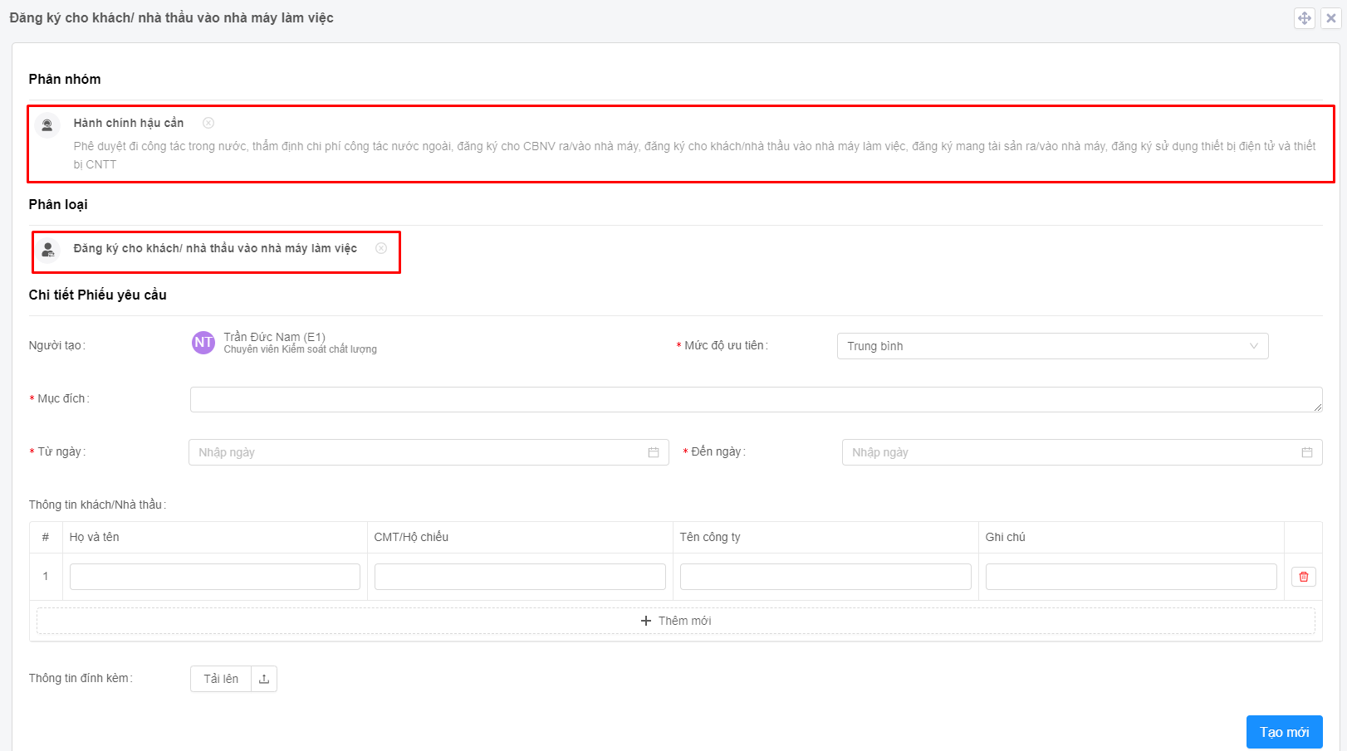

**Bước 2**: Nhập Tiêu đề và các thông tin cần thiết tên form, click **Tạo mới**, hệ thống hiển thị chi tiết phiếu yêu cầu, mặc định là tab **Thông tin**:

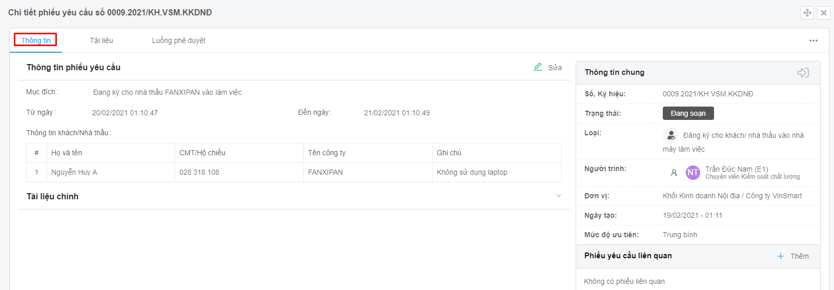

*Việc nhập liệu hai tab Thông tin và Tài liệu tương tự nội dung đã hướng dẫn ở mục* *4.1.1*

**Bước 3**: Click tab **Luồng phê duyệt** để thiết lập quy trình phê duyệt cho phiếu **Đăng ký khách/nhà thầu vào nhà máy làm việc**:

* Bước 1 – Trưởng bộ phận phê duyệt – user tự chọn người phê duyệt
* Bước 2 – Trưởng bộ phận ANAT & PCCN phê duyệt: Hệ thống đã gán sẵn Group trưởng bộ phận ANTA ở bước này, user không được phép chỉnh sửa

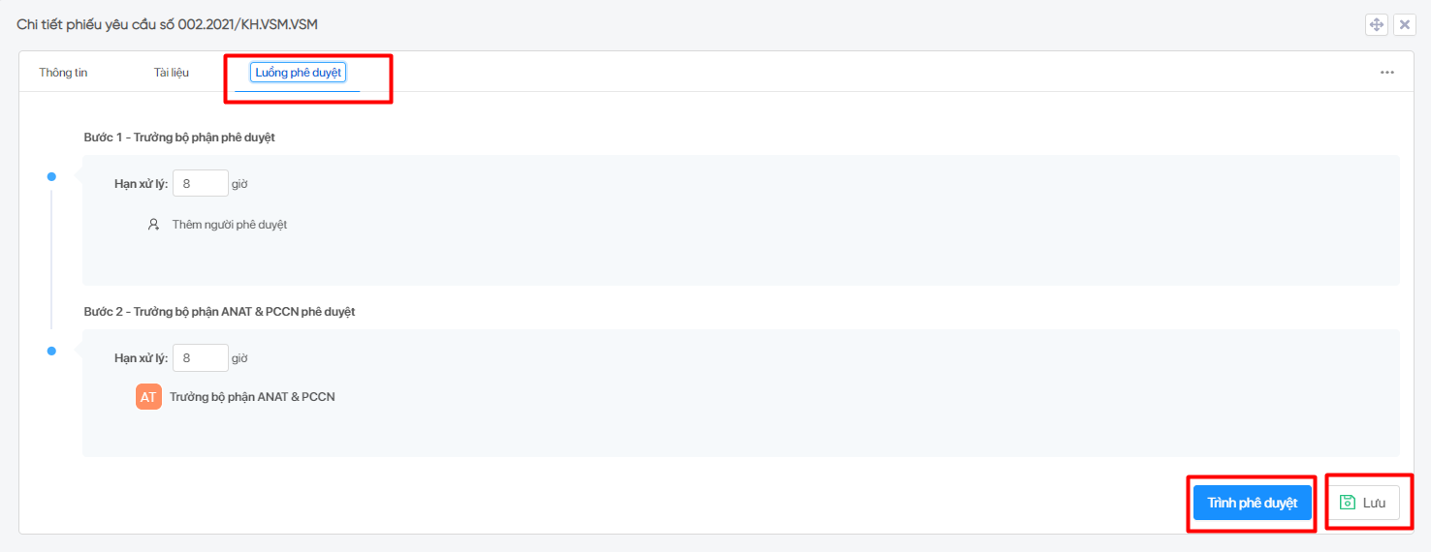

**Bước 4**: Sau khi thiết lập xong:

* Click **Lưu** để lưu lại quy trình ở dạng dự thảo.
* Click **Trình phê duyệt** để bắt đầu quy trình của phiếu.

Sau trình phê duyệt, phiếu yêu cầu sẽ được chuyển đến các CBNV trong quy trình để phê duyệt.

Luồng phê duyệt cho khách/nhà thầu ra/vào nhà máy



#### Tạo phiếu Đăng ký mang tài sản ra/vào nhà máy

**Bước 1**: Click chọn **Đăng ký mang tài sản ra/vào nhà máy làm việc,** hệ thống hiển thị form tạo phiếu yêu cầu tương ứng. Các thông tin bao gồm:

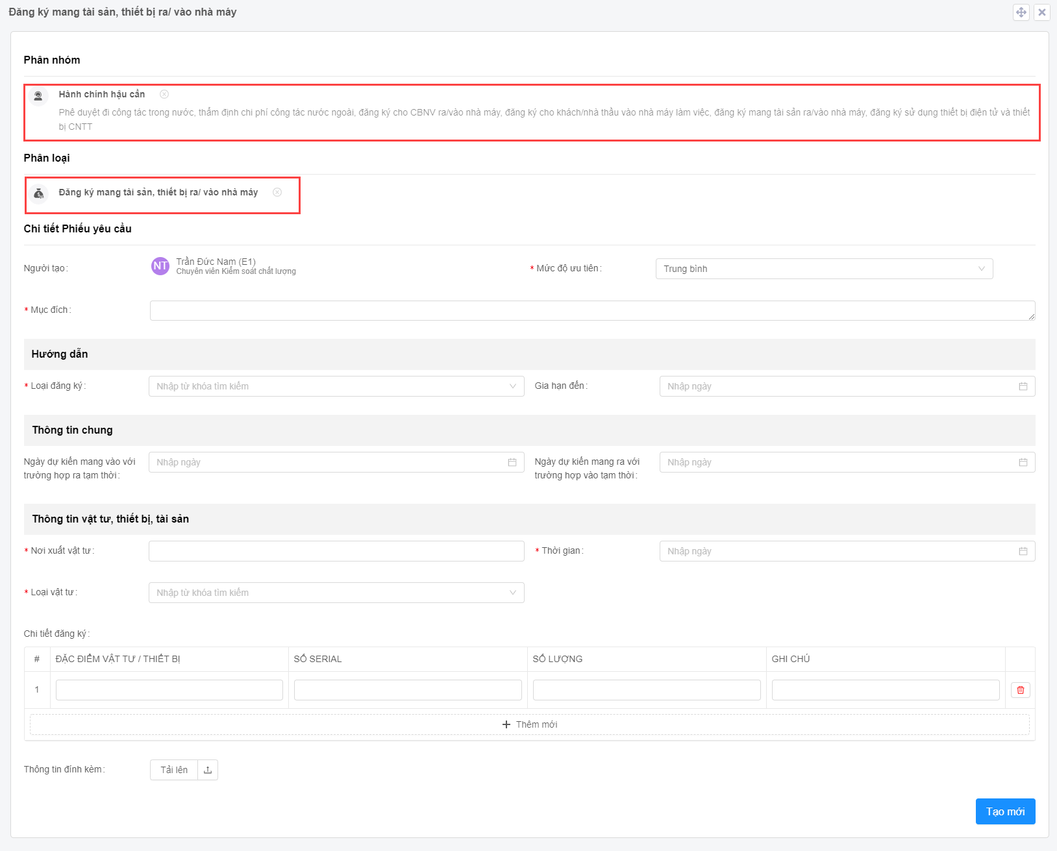

**Bước 2**: Nhập Tiêu đề và các thông tin cần thiết tên form, click **Tạo mới**, hệ thống hiển thị chi tiết phiếu yêu cầu, mặc định là tab **Thông tin**:

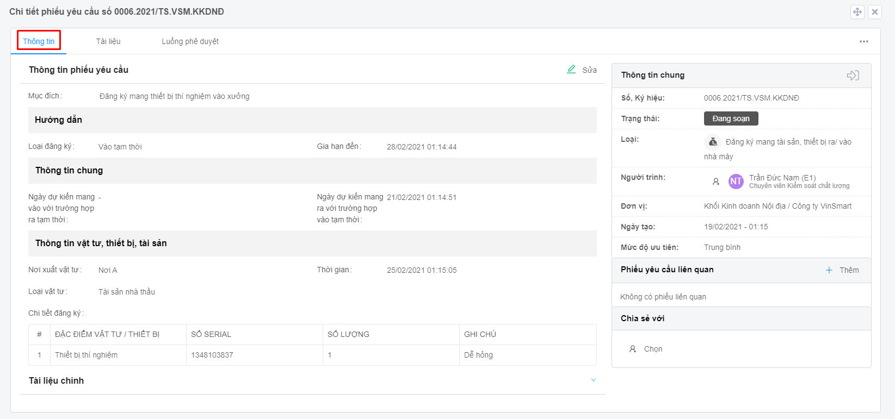

*Việc nhập liệu hai tab Thông tin và Tài liệu tương tự nội dung đã hướng dẫn ở mục* *4.1.1*

**Bước 3**: Click tab **Luồng phê duyệt** để thiết lập quy trình phê duyệt cho phiếu **Đăng ký mang tài sản ra/vào nhà máy**:

* Bước 1 – Trưởng bộ phận phê duyệt – user tự chọn người phê duyệt
* Bước 2 – Giám đốc nhà máy phê duyệt – user tự chọn người phê duyệt
* Bước 3 – Trưởng bộ phận ANAT & PCCN phê duyệt: Hệ thống đã gán sẵn Group trưởng bộ phận ANTA ở bước này, user không được phép chỉnh sửa

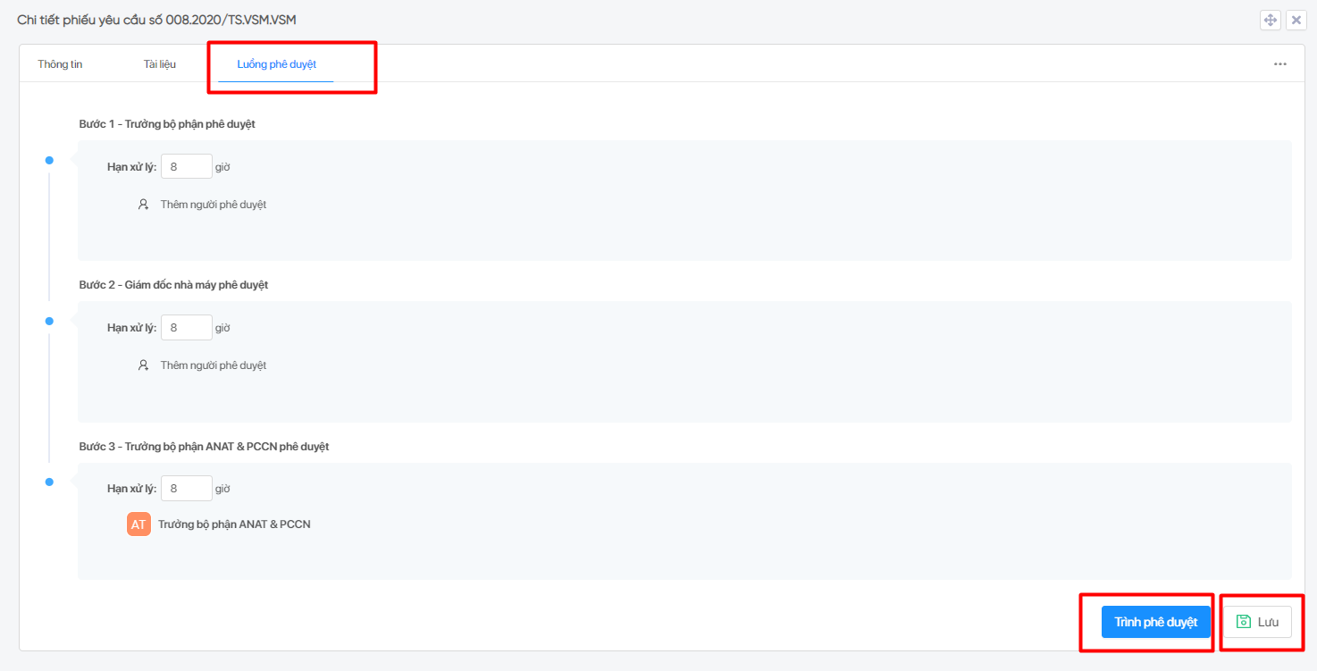

**Bước 4**: Sau khi thiết lập xong:

* Click **Lưu** để lưu lại quy trình ở dạng dự thảo.
* Click **Trình phê duyệt** để bắt đầu quy trình của phiếu.

Sau trình phê duyệt, phiếu yêu cầu sẽ được chuyển đến các CBNV trong quy trình để phê duyệt.

Luồng phê duyệt mang tài sản ra/vào nhà máy:



#### Tạo phiếu Đăng ký sử dụng thiết bị điện tử, CNTT trong xưởng, nhà máy

**Bước 1**: Click chọn **Đăng ký sử dụng thiết bị điện tử, CNTT trong xưởng, nhà máy** hệ thống hiển thị form tạo phiếu yêu cầu tương ứng. Các thông tin bao gồm:

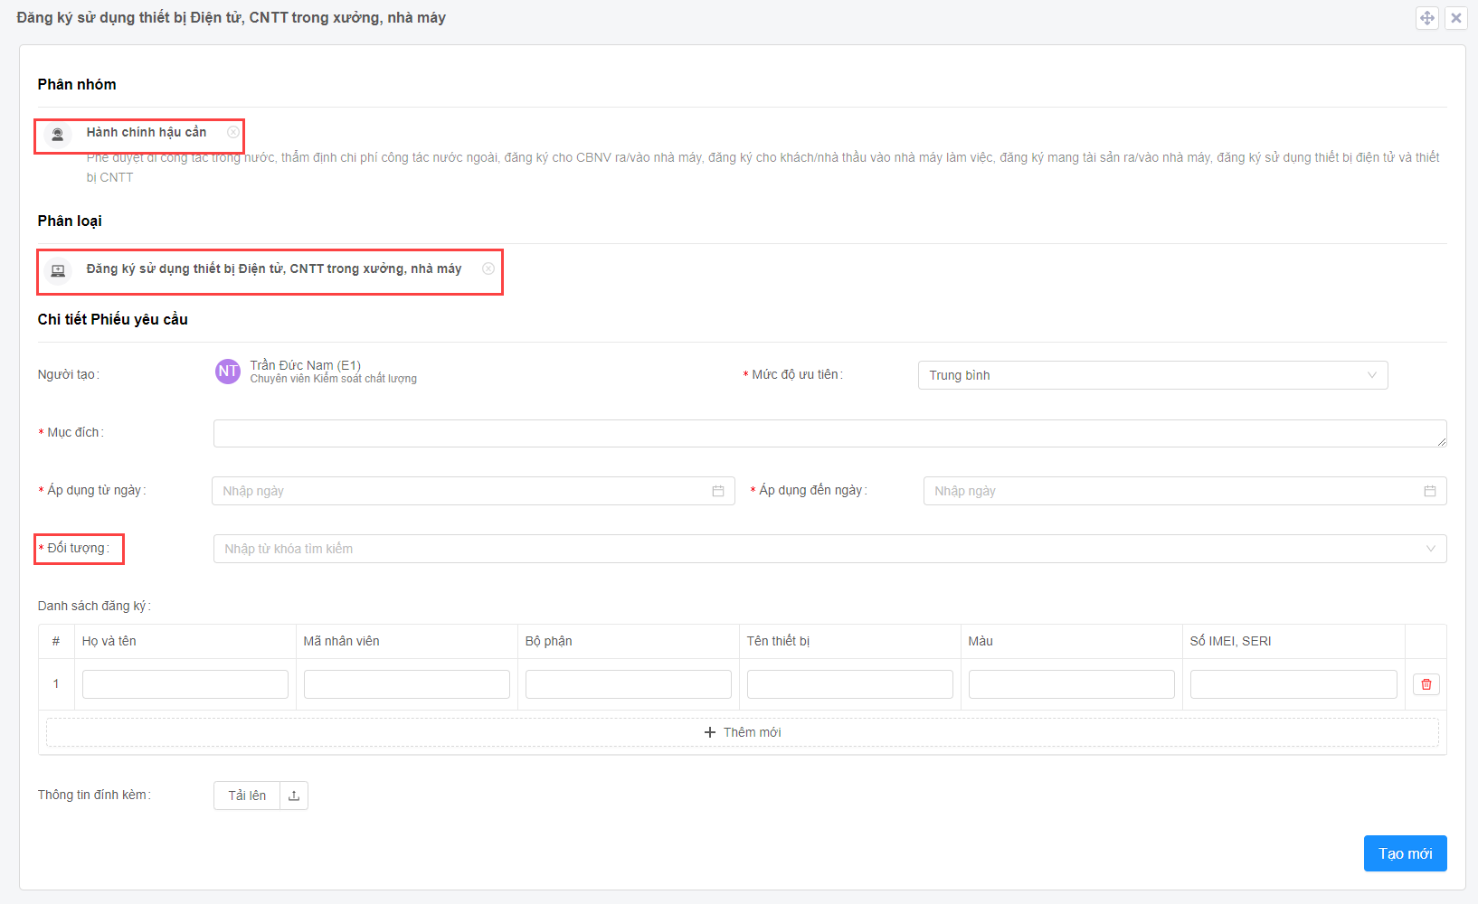

**Bước 2**: Nhập các thông tin bắt buộc, click **Tạo mới**, hệ thống hiển thị chi tiết phiếu yêu cầu, mặc định là tab **Thông tin**:

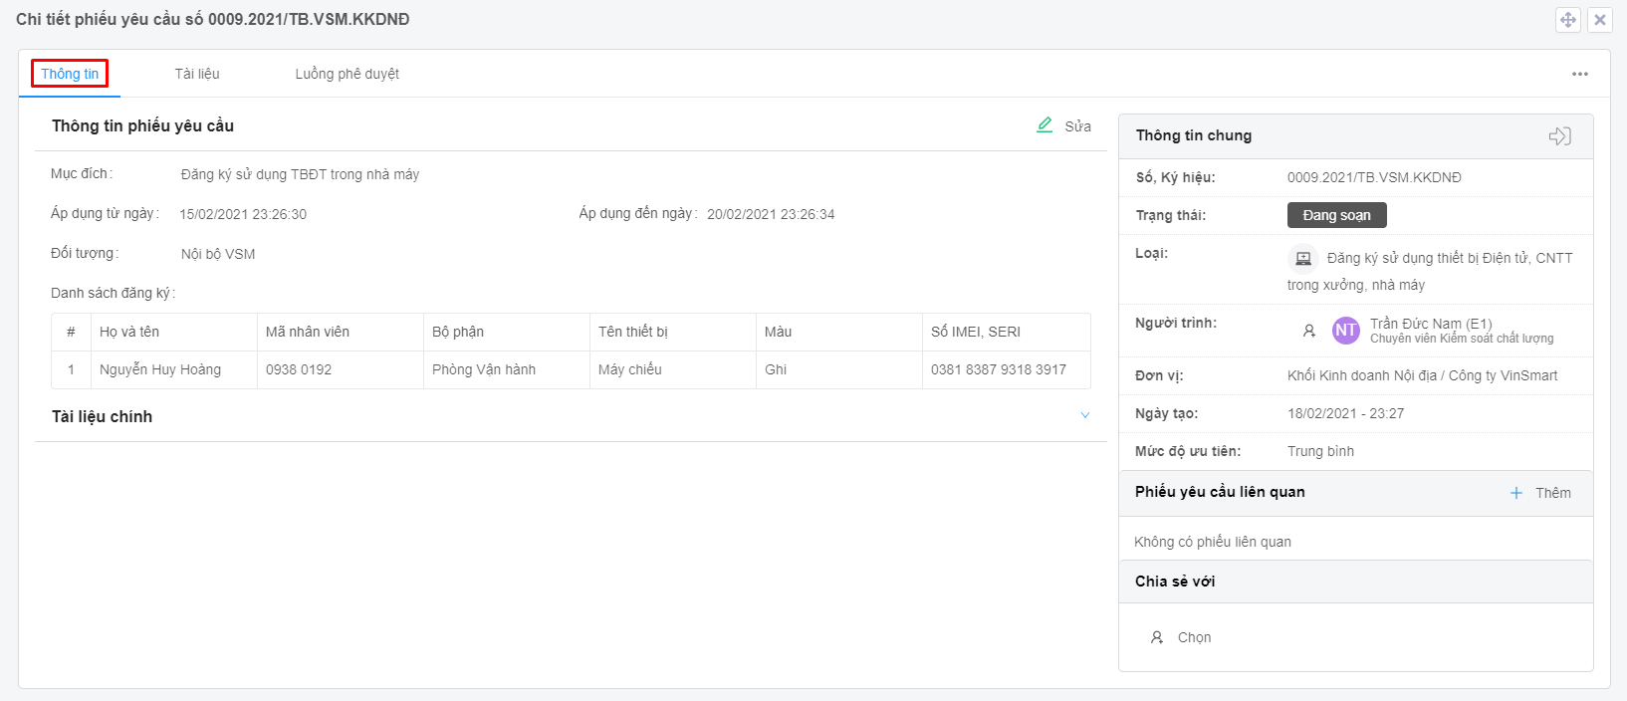

* Người tạo cần chú ý chọn giá trị trường **Đối tượng** đúng với mục đích đăng ký:
  + Chọn Nội bộ VSM: khi đăng ký cho thiết bị thuộc về VSM.
  + Chọn PC, Laptop của khách, nhà thầu: khi đăng ký cho PC, laptop của khách, nhà thầu đến làm việc tại xưởng, nhà máy.

*Việc nhập liệu hai tab Thông tin và Tài liệu tương tự nội dung đã hướng dẫn ở mục* *4.1.1*

**Bước 3**: Click tab **Luồng phê duyệt** để thiết lập quy trình phê duyệt cho phiếu **Đăng ký sử dụng thiết bị Điện tử, CNTT trong xưởng/nhà máy**:

* Bước 1: IT VSM Thẩm định – hệ thống tự gán sẵn group IT thẩm định ATTT tại bước này, user không được phép chỉnh sửa. *Nếu [Đối tượng] = Nội bộ VSM, vui lòng xóa bước này*.
* Bước 2: Giám đốc IT VSM phê duyệt - hệ thống tự gán sẵn group chứa Giám đốc IT VSM bước này, user không được phép chỉnh sửa. *Nếu [Đối tượng] = Nội bộ VSM, vui lòng xóa bước này.*
* Bước 3 – Trưởng bộ phận phê duyệt – user tự chọn người phê duyệt
* Bước 4 – Giám đốc nhà máy phê duyệt – user tự chọn người phê duyệt
* Bước 5 – Trưởng bộ phận ANAT & PCCN phê duyệt – hệ thống tự gán sẵn group Trưởng bộ phận ANAT&PCCN ở bước này, user không được phép chỉnh sửa.

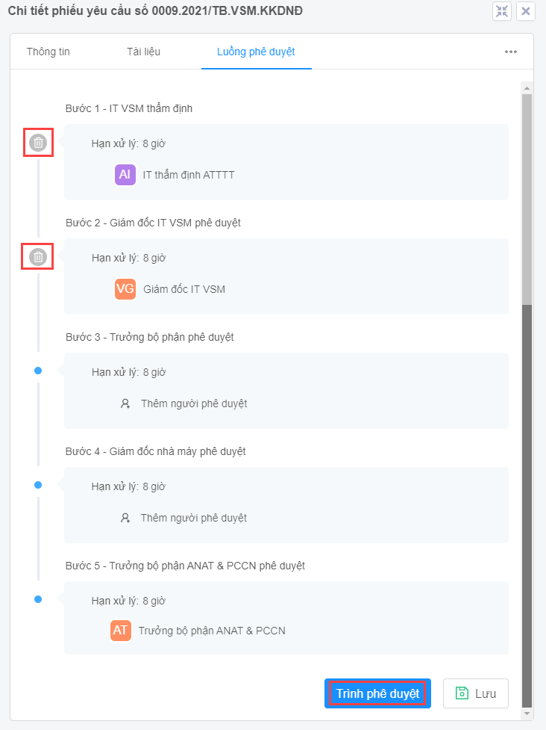

**Bước 4**: Sau khi thiết lập xong:

* Click **Lưu** để lưu lại quy trình ở dạng dự thảo.
* Click **Trình phê duyệt** để bắt đầu quy trình của phiếu.

Sau trình phê duyệt, PYC sẽ được chuyển đến các CBNV trong quy trình để xử lý.

Luồng phê duyệt đăng ký sử dụng thiết bị điện tử. CNTT trong xưởng, nhà máy:

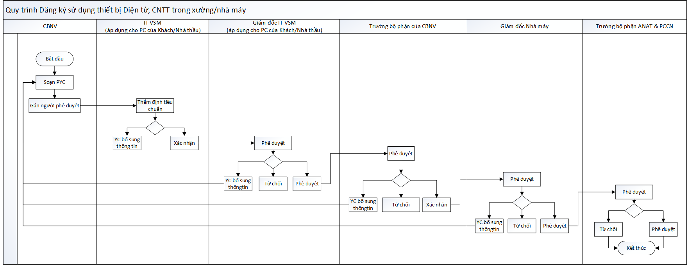

### Hướng dẫn tạo phiếu yêu cầu nhóm CNTT

Ở giai đoạn hiện tại, phân nhóm CNTT chỉ gồm 01 quy trình là Phê duyệt ngoại lệ CNTT.

#### Tạo phiếu yêu cầu Phê duyệt ngoại lệ CNTT

**Bước 1**: Click chọnphân nhóm **CNTT,** hệ thống hiển thị form tạo phiếu yêu cầu phê duyệt ngoại lệ CNTT. Các thông tin bao gồm:

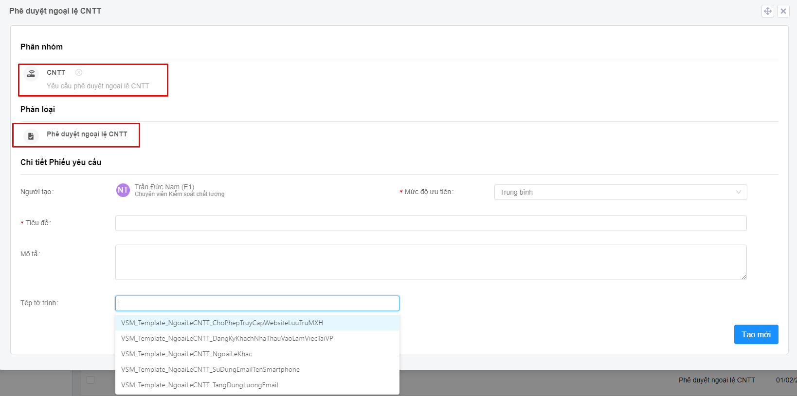

**Bước 2**: Nhập Tiêu đề, Mô tả và chọn mẫu biểu cần đăng ký, click **Thêm**, hệ thống hiển thị chi tiết phiếu yêu cầu, mặc định là tab **Thông tin**:

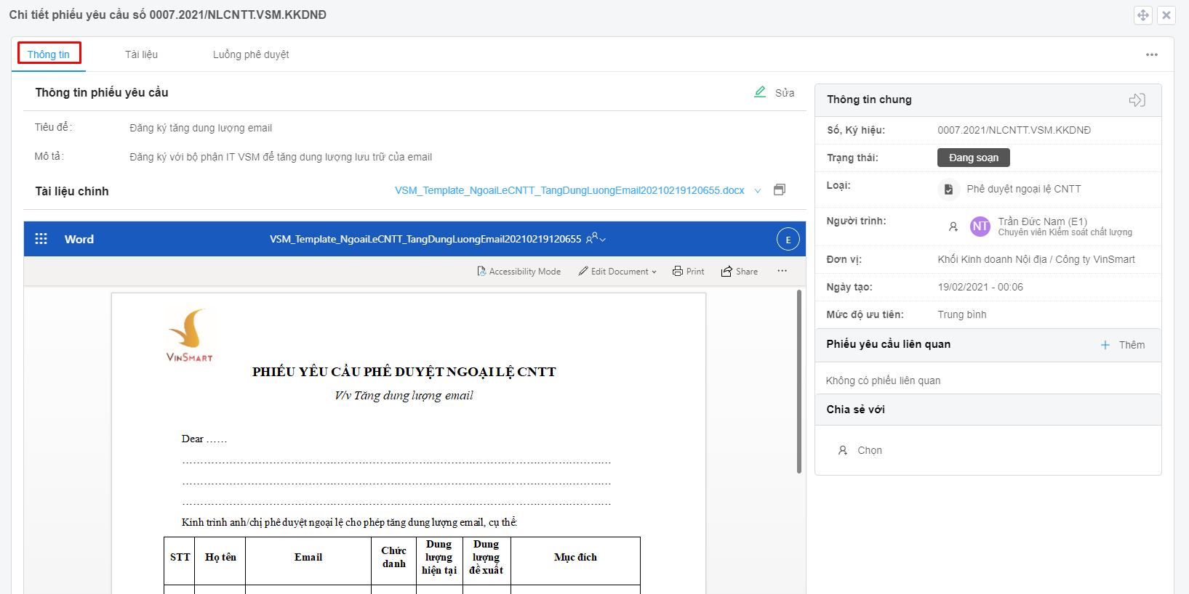

*Việc nhập liệu hai tab Thông tin và Tài liệu tương tự nội dung đã hướng dẫn ở mục* *4.1.1*

**Bước 3**: Click tab **Luồng phê duyệt** để thiết lập quy trình phê duyệt cho phiếu **Đề nghị sự cố IT**:

* Bước 1 – Trưởng bộ phận phê duyệt: user tự chọn người phê duyệt
* Bước 2 – Giám đốc CNTT phê duyệt: user tự chọn người phê duyệt
* Bước 3 – CBLĐ theo CNPQ phê duyệt: user tự chọn người phê duyệt

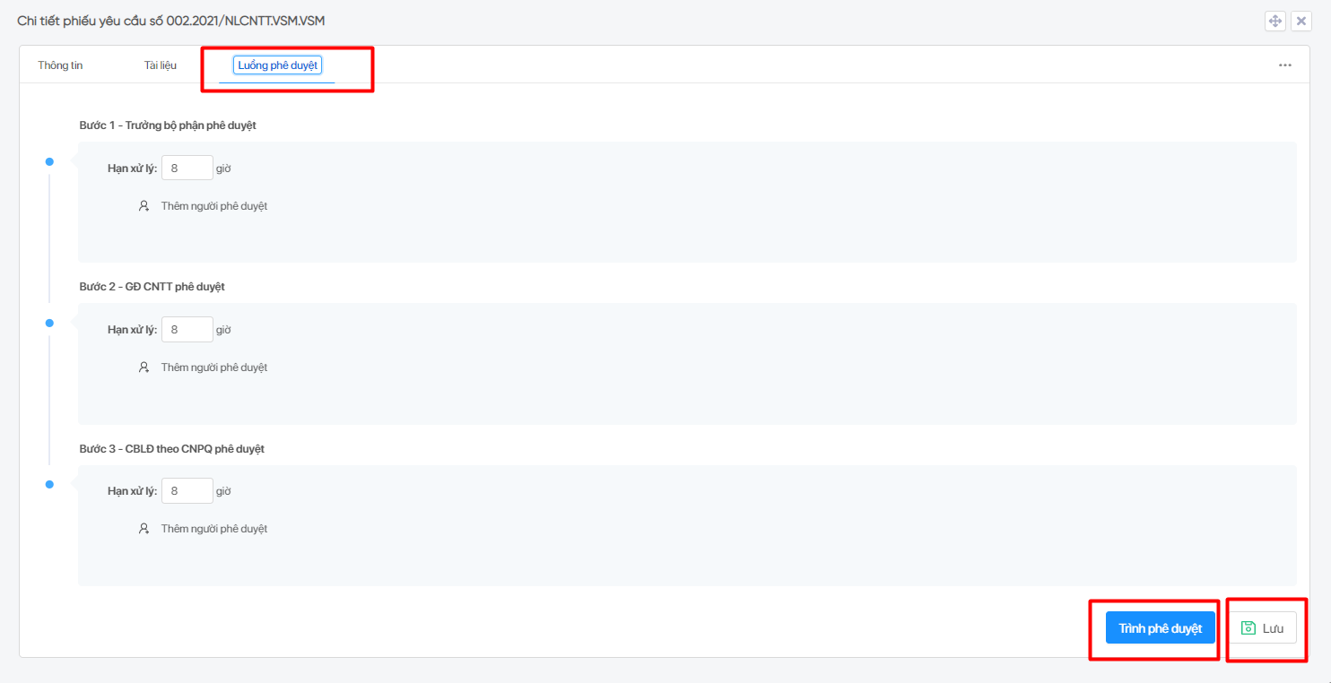

**Bước 4**: Sau khi thiết lập xong:

* Click **Lưu** để lưu lại quy trình ở dạng dự thảo.
* Click **Trình phê duyệt** để bắt đầu quy trình của phiếu.

Sau khi trình phê duyệt, phiếu yêu cầu sẽ được chuyển đến các CBNV trong quy trình để phê duyệt

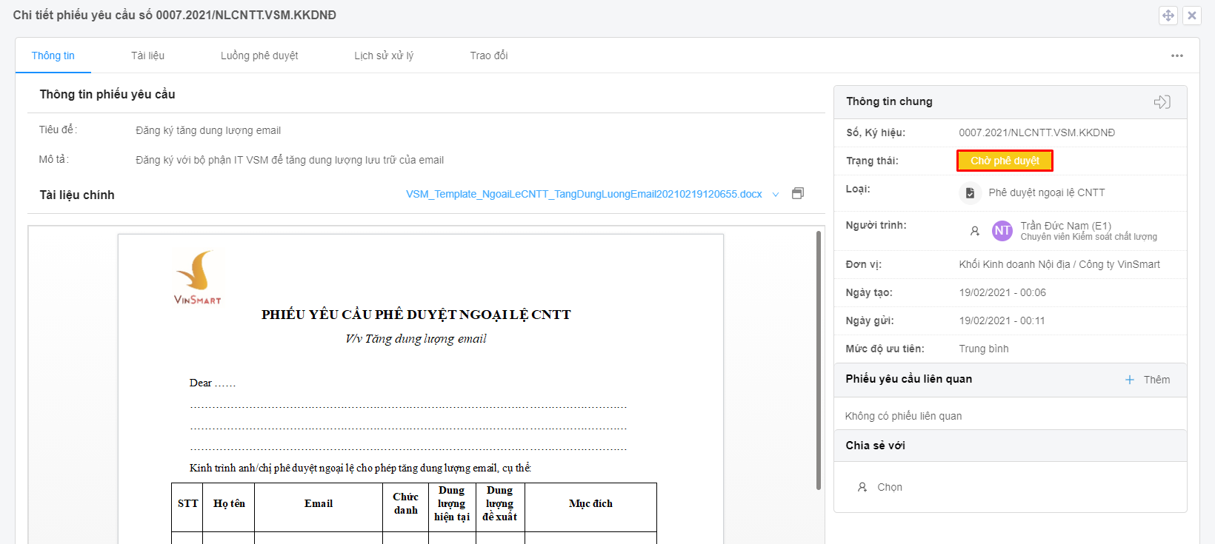

Luồng phê duyệt ngoại lệ CNTT:



### Hướng dẫn tạo phiếu yêu cầu nhóm Phê duyệt kế hoạch

Ở giai đoạn hiện tại, phân nhóm Phê duyệt kế hoạch chỉ gồm 01 quy trình là Phê duyệt kế hoạch.

#### Tạo phiếu yêu cầu Phê duyệt kế hoạch

**Bước 1**: Click chọnphân nhóm **Phê duyệt kế hoạch,** hệ thống hiển thị form tạo phiếu yêu cầu phê duyệt kế hoạch. Các thông tin bao gồm:

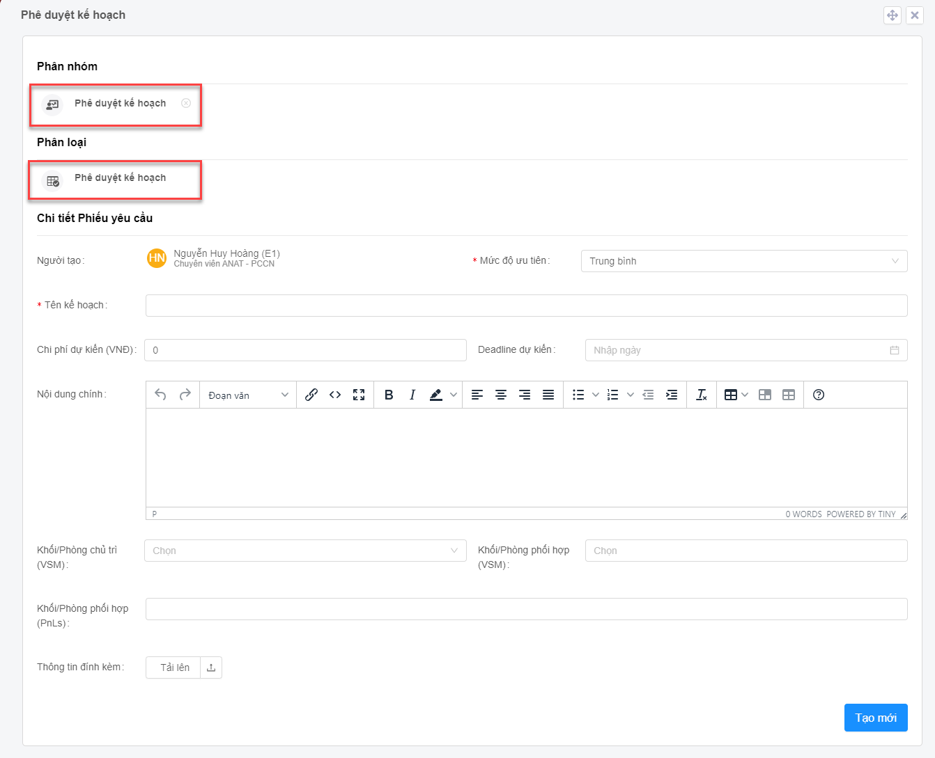

**Bước 2**: Nhập Tên kế hoạch, Mức độ ưu tiên và nhập các thông tin của kế hoạch, click **Tạo mới**, hệ thống hiển thị chi tiết phiếu yêu cầu, mặc định là tab **Thông tin**:

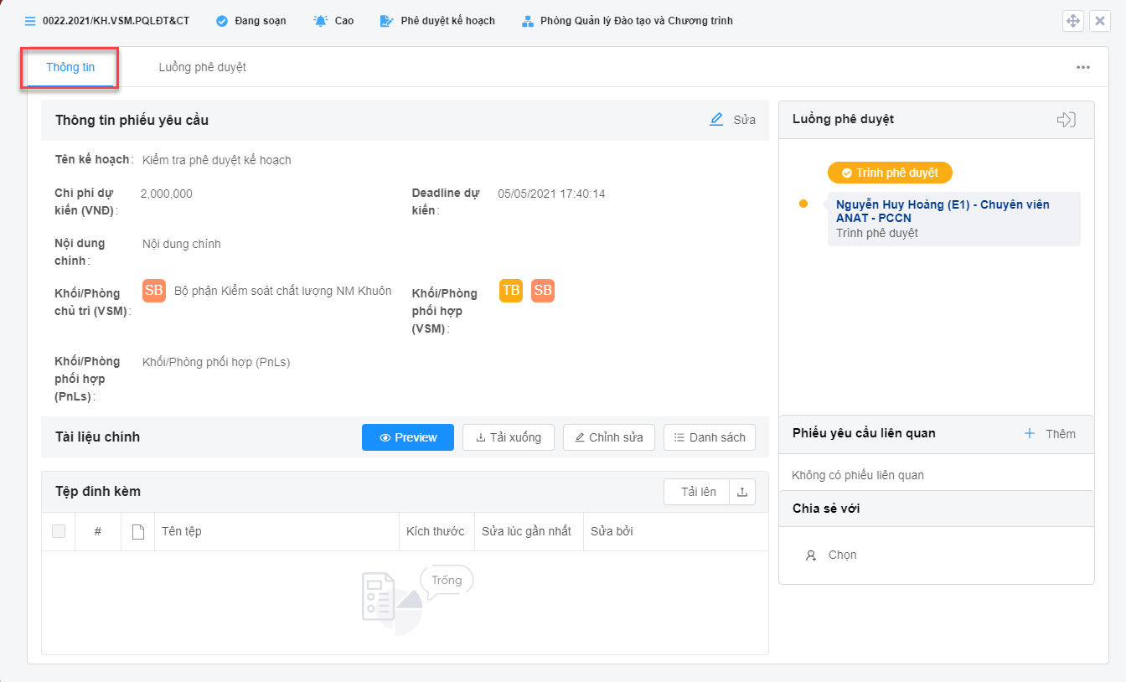

*Việc nhập liệu hai tab Thông tin và Tài liệu tương tự nội dung đã hướng dẫn ở mục* *4.1.1*

**Bước 3**: Click tab **Luồng phê duyệt** để thiết lập quy trình phê duyệt cho phiếu **Phê duyệt kế hoạch**:

* Bước 1 – Bộ phận soát xét phê duyệt: user tự chọn người phê duyệt
* Bước 2 – Bộ phận thẩm định phê duyệt: user tự chọn người phê duyệt
* Bước 3 – Người soạn tổng hợp thông tin: user tự chọn người phê duyệt
* Bước 4 – CBLĐ phê duyệt theo CNPQ: user tự chọn người phê duyệt

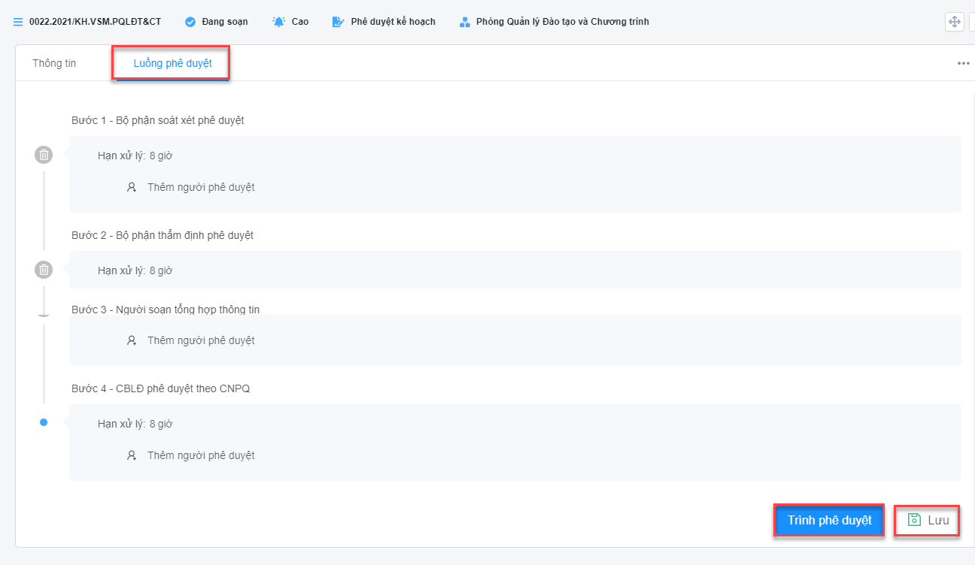

**Bước 4**: Sau khi thiết lập xong:

* Click **Lưu** để lưu lại quy trình ở dạng dự thảo.
* Click **Trình phê duyệt** để bắt đầu quy trình của phiếu.

Sau khi trình phê duyệt, phiếu yêu cầu sẽ được chuyển đến các CBNV trong quy trình để phê duyệt

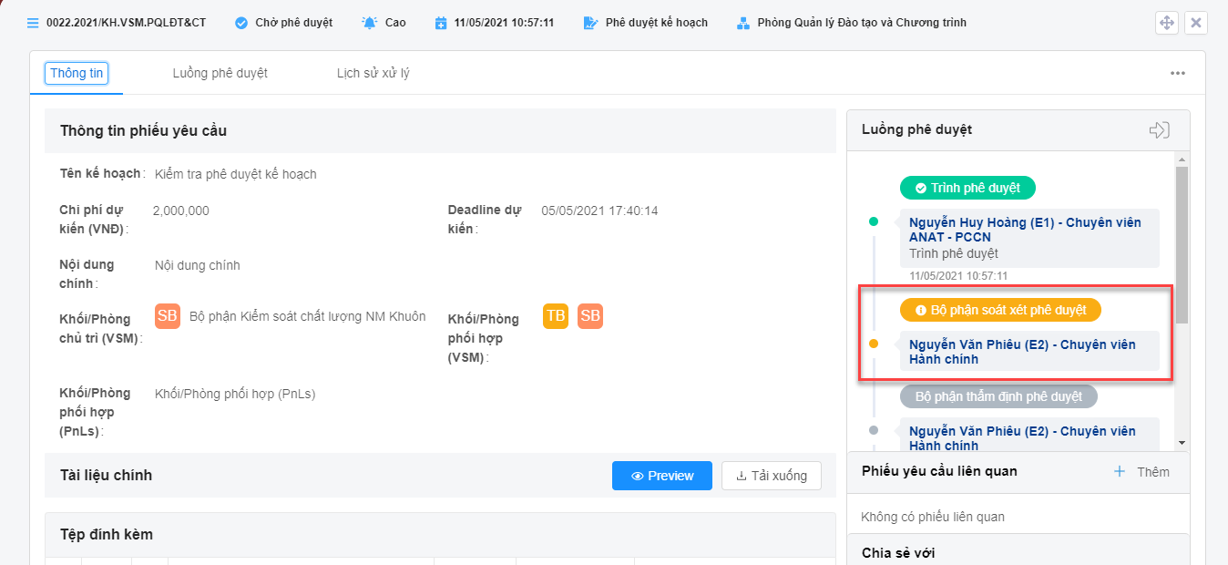

Luồng phê duyệt kế hoạch:

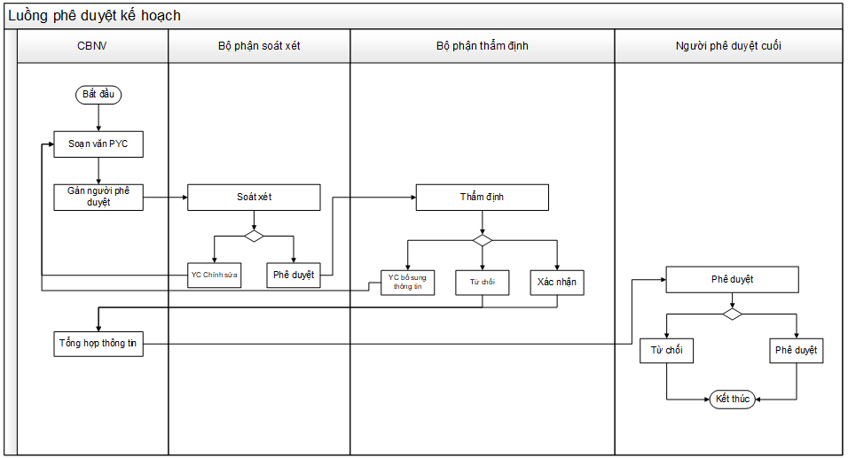

## Hướng dẫn phê duyệt phiếu yêu cầu

### Hướng dẫn chung cách xử lý phiếu yêu cầu

Phiếu yêu cầu cần xử lý sẽ hiển thị tại mục **Yêu cầu cần phê duyệt →** **Cần xử lý** của CNBV tham gia quy trình:

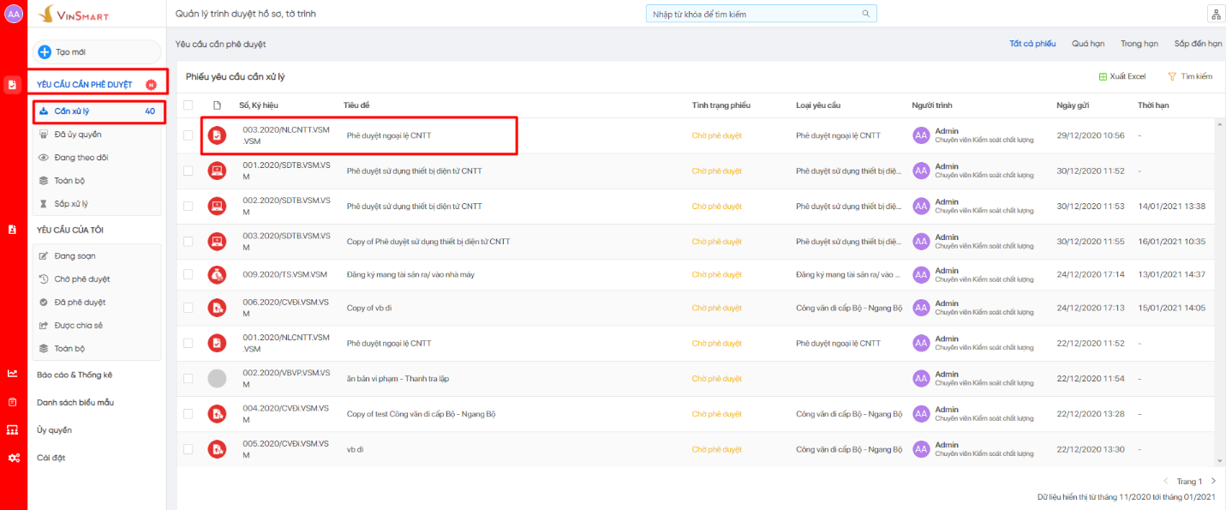

Truy cập phiếu yêu cầu cần xử lý, hệ thống sẽ cung cấp các button để CBNV xử lý phiếu yêu cầu bao gồm:

* **Phê duyệt**: chuyển phiếu đến bước xử lý tiếp theo.
* **Từ chối**: dừng quy trình xử lý.
* **Yêu cầu bổ sung thông tin**: yêu cầu người tạo phiếu bổ sung thông tin (chỉ hiển thị ở các bước được thiết lập có action này)



#### Phê duyệt

**Bước 1**: Click **Phê duyệt**, hệ thống hiển thị form Phê duyệt:

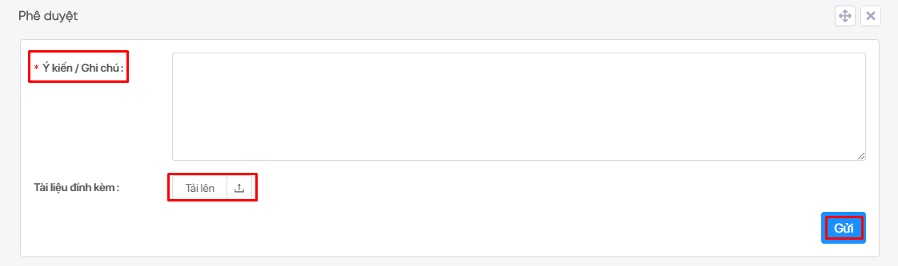

**Bước 2**: Click **Tải lên** hoặc kéo thả file vào mục Tài liệu đính kèm để upload tài liệu (nếu có):

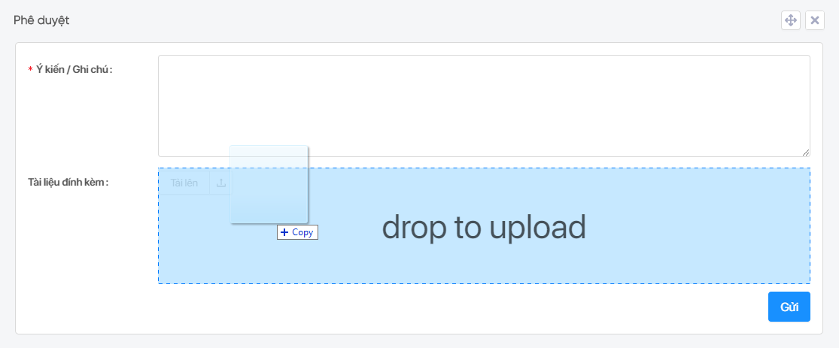

**Bước 3**: Nhập ý kiến/ghi chú, upload tài liệu đính kèm, click Gửi để gửi phiếu yêu cầu đến bước tiếp theo. Các ý kiến và file đính kèm sẽ được lưu trữ vào tab **Lịch sử xử lý** của phiếu:

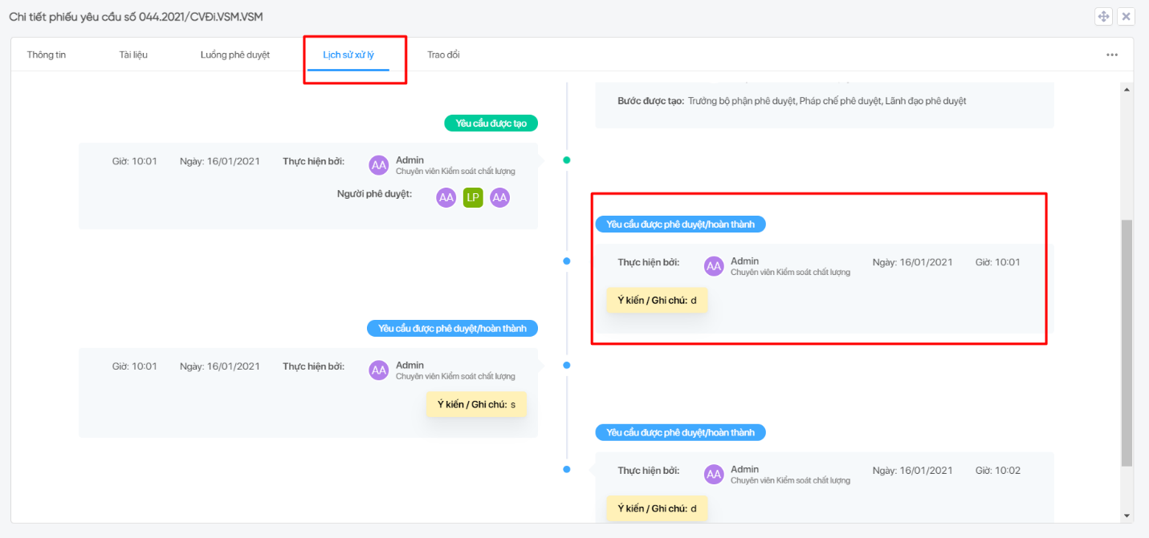

Nếu người phê duyệt thực hiện phê duyệt tại bước cuối thì sau khi phê duyệt xong sẽ kết thúc quy trình và trạng thái phiếu yêu cầu chuyển thành Đã phê duyệt.

**Lưu ý:** Người phê duyệt có thể thực hiện phê duyệt nhiều phiếu cùng lúc bằng các chọn phiếu yêu cầu cần phê duyệt trên danh sách Cần xử lý, và chọn button Phê duyệt

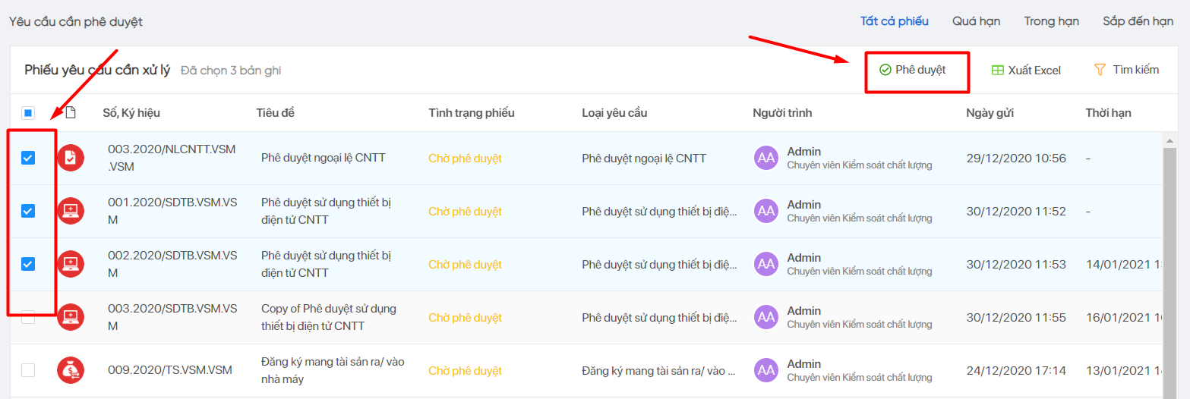

Sau đó thực hiện phê duyệt – xem lại ở Bước 1

#### Từ chối

Click **Từ chối**, hệ thống hiển thị form Từ chối. Nhập ý kiến/ghi chú, upload tài liệu đính kèm (nếu có), click **Gửi** để từ chối phiếu. Sau khi trả lại, người tạo phiếu có thể gửi lại quy trình để thực hiện phê duyệt lại quy trình.

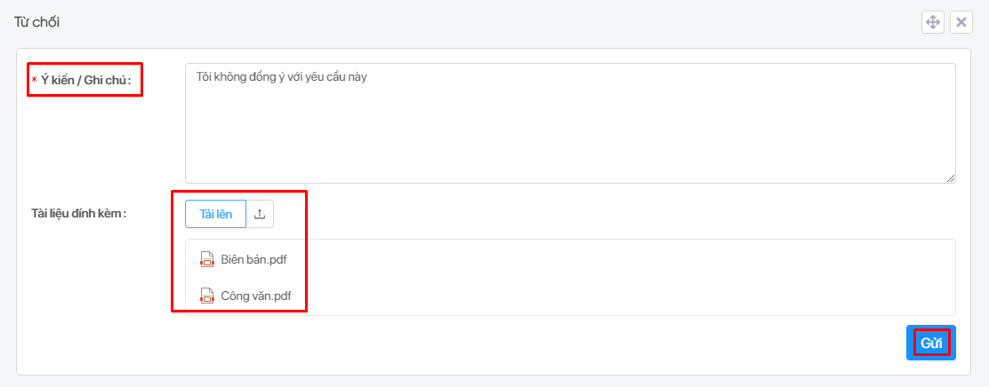

Các ý kiến/ghi chú và file đính kèm sẽ được lưu trữ vào tab **Lịch sử xử lý** của phiếu:

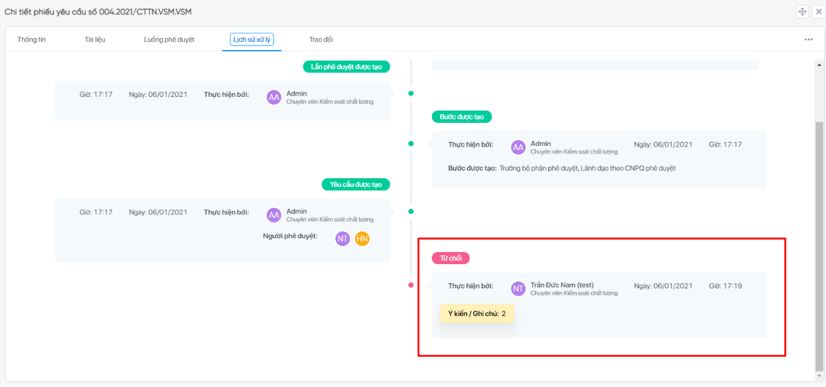

#### Gửi lại quy trình

Khi phiếu bị từ chối Người tạo phiếu có quyền trình phê duyệt lại phiếu:

**Bước 01**: Truy cập mục **Yêu cầu của tôi → Toàn bộ**, chọn phiếu ở trạng thái **Bị từ chối** cần trình lại:

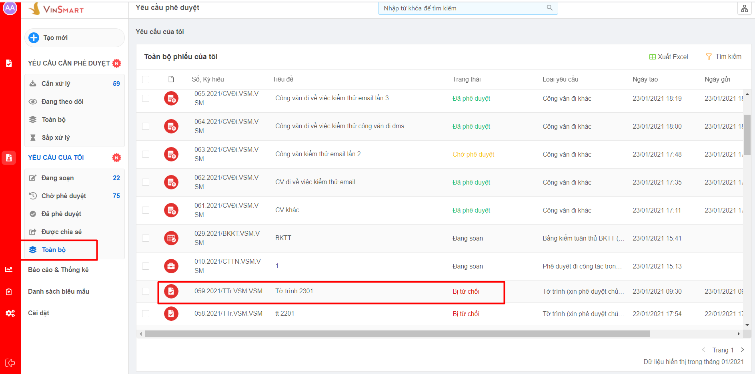

**Bước 2**: Tại chi tiết phiếu, mở tab **Luồng phê duyệt**:

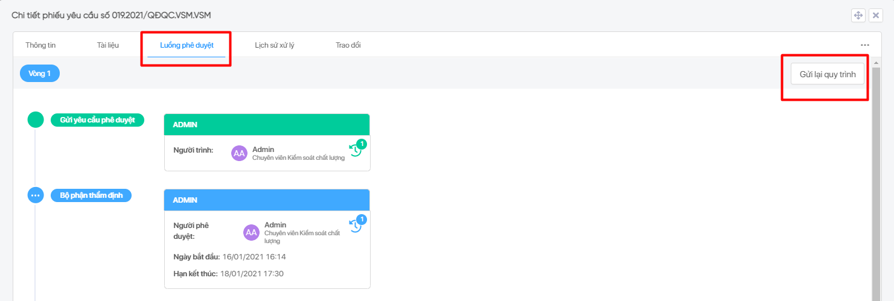

**Bước 3**: Click **Gửi lại quy trình**, hệ thống hiển thị form thiết lập quy trình. Thay đổi thông tin phê duyệt (nếu cần) và click **Gửi lại** để trình phê duyệt lại phiếu:

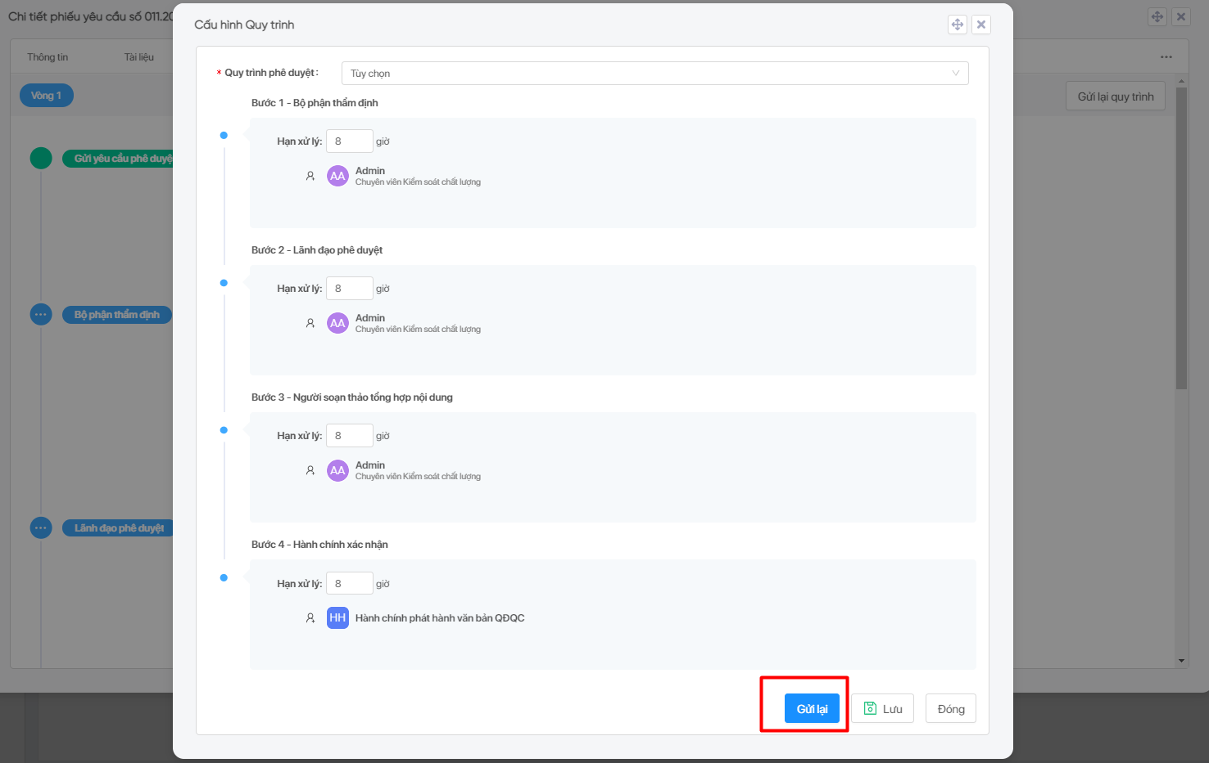

Quy trình của phiếu được gửi lại quy trình sẽ chạy lại từ đầu. Tại tab **Luồng phê duyệt** sẽ sinh thêm một **Vòng**, tượng trưng cho việc phiếu đã được trình lại:

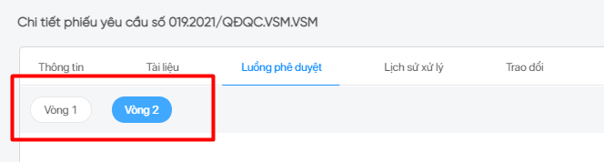

#### Yêu cầu bổ sung thông tin

Click **Yêu cầu bổ sung thông tin**, hệ thống hiển thị popup Yêu cầu bổ sung thông tin. Nhập ý kiến/ghi chú, upload tài liệu đính kèm (nếu có), click **Yêu cầu bổ sung thông tin,** phiếu yêu cầu sẽ được gửi về người tạo phiếu để chỉnh sửa lại thông tin.

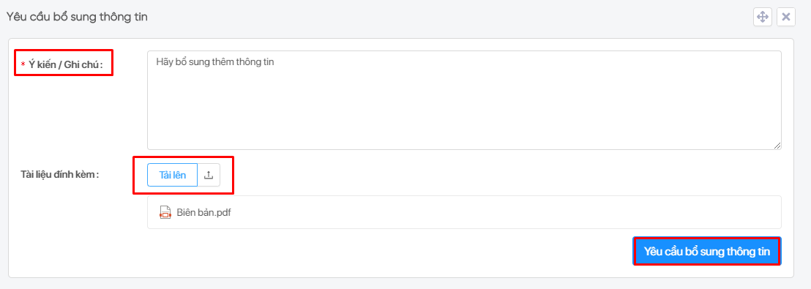Xử lý của người dùng sẽ được lưu vào tab **Lịch sử xử lý** của phiếu yêu cầu:

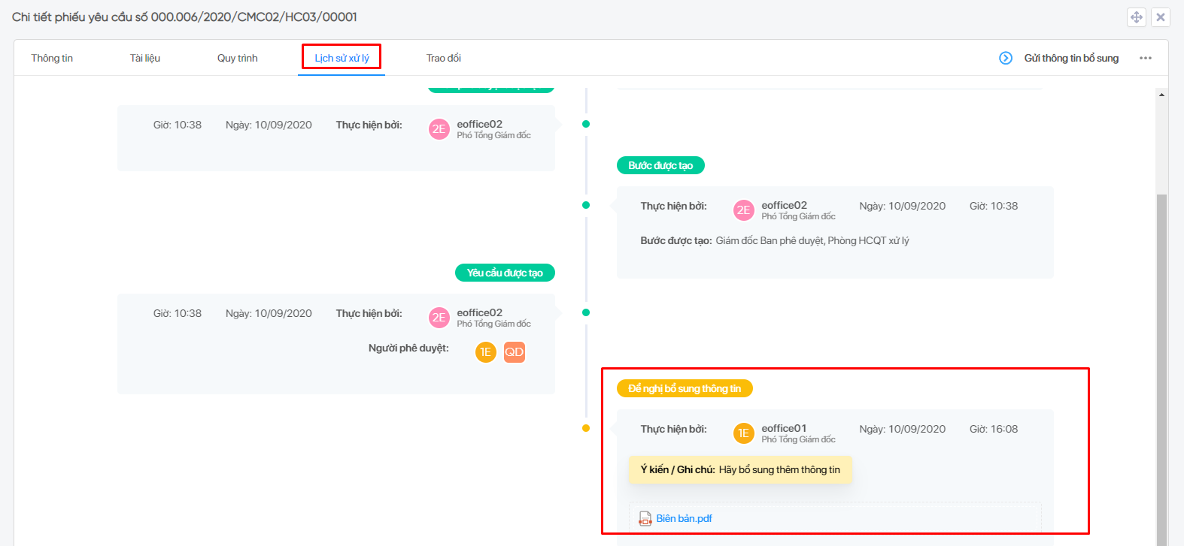

#### Gửi thông tin bổ sung

Với những phiếu được người xử lý yêu cầu bổ sung thông tin, người tạo phiếu có thêm chức năng **Gửi thông tin bổ sung** để trình phê duyệt lại sau khi đã hoàn thành bổ sung.

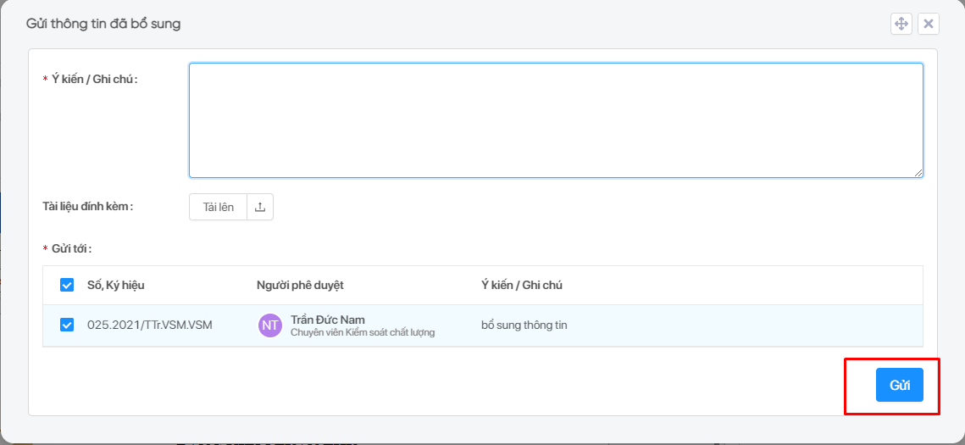

Xử lý của người dùng sẽ được lưu vào tab **Lịch sử xử lý** của phiếu yêu cầu:

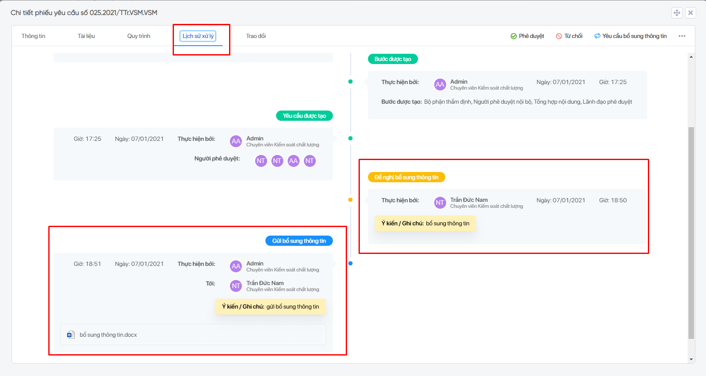

#### Gửi yêu cầu soát xét

Chức năng nghiệp vụ này cho phép Người phê duyệt xin ý kiến đánh giá về tờ trình, công văn, phiếu yêu cầu, phiếu đăng ký.

Tại form thông tin chi tiết phiếu yêu cầu, người phê duyệt chọn icon  và chọn **Yêu cầu soát xét**, hệ thống hiển thị popup Yêu cầu soát xét phiếu yêu cầu.

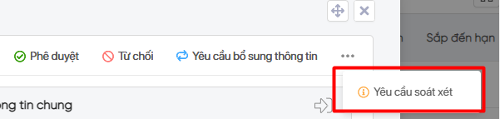

Nhập ý kiến/ghi chú, chọn người soát xét, upload tài liệu đính kèm (nếu có), click **Yêu cầu soát xét,** yêu cầu sẽ được gửi về người soát xét để xin ý kiến nhận xét đánh giá.

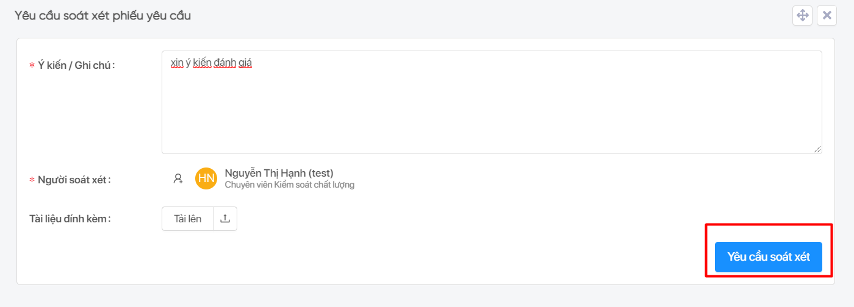

Xử lý của người dùng sẽ được lưu vào tab **Lịch sử xử lý** của phiếu yêu cầu:

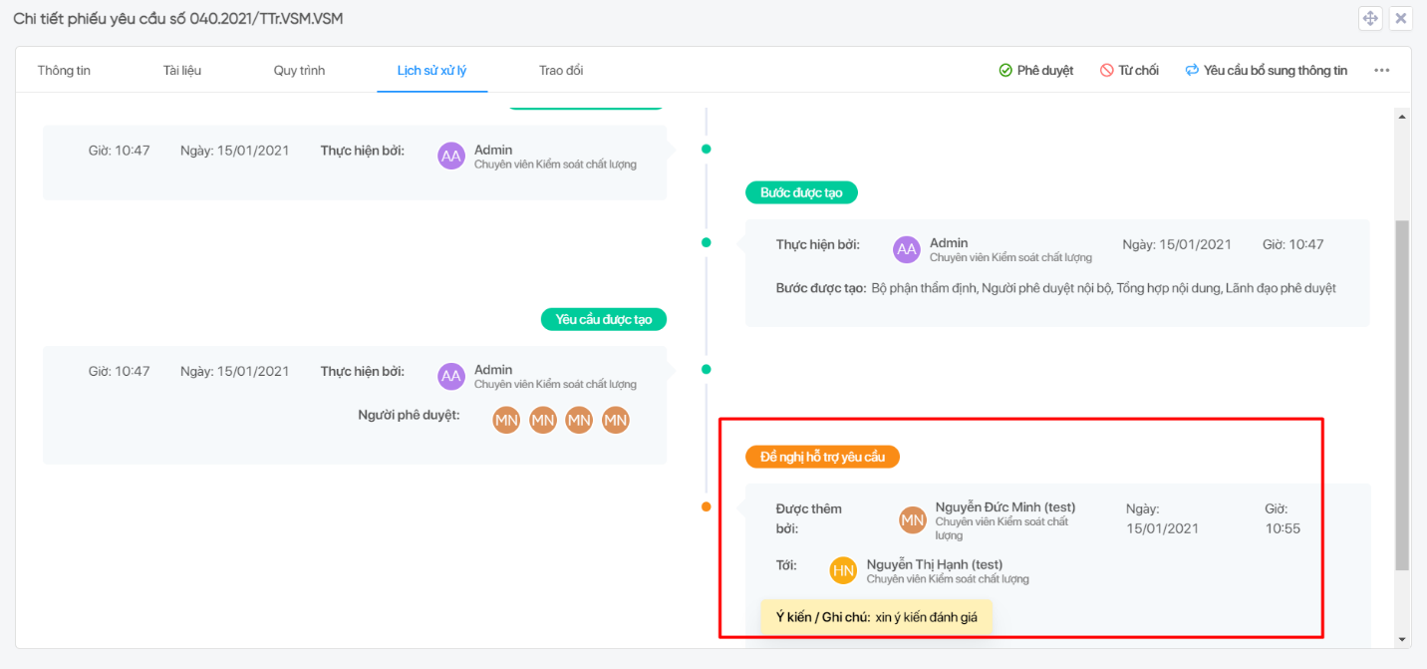

Sau khi gửi yêu cầu soát xét, người phê duyệt vẫn có thể thực hiện các chức năng Phê duyệt/ Từ chối/Yêu cầu bổ sung mà không phụ thuộc việc gửi thông tin soát xét của người soát xét.

#### Gửi thông tin soát xét

Với những phiếu được người xử lý yêu cầu soát xét, người nhận yêu cầu soát xét sẽ nhận được task công việc trong danh sách cần xử lý. Tại form thông tin chi tiết phiếu yêu cầu, người nhận yêu cầu soát xét có thêm chức năng **Gửi thông tin soát xét** để gửi các nhận xét, đánh giá cho phiếu yêu cầu

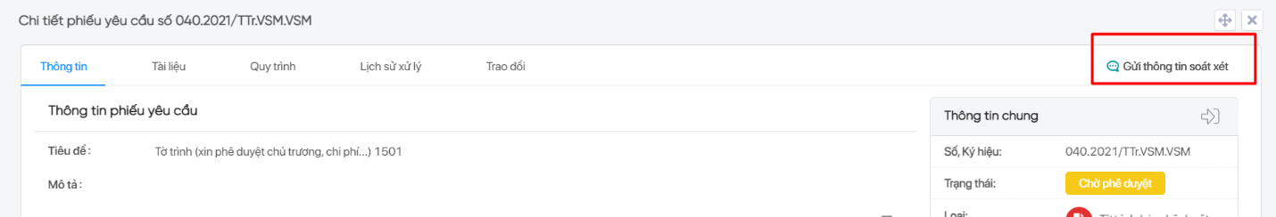

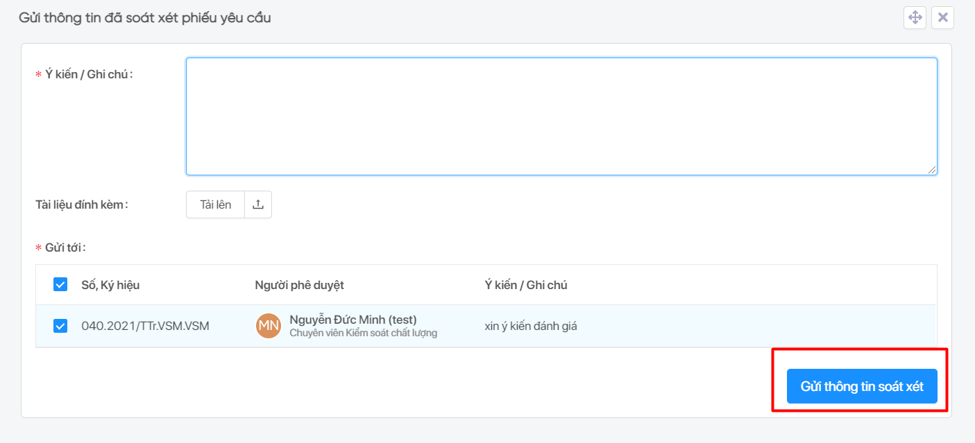

Xử lý của người dùng sẽ được lưu vào tab **Lịch sử xử lý** của phiếu yêu cầu:

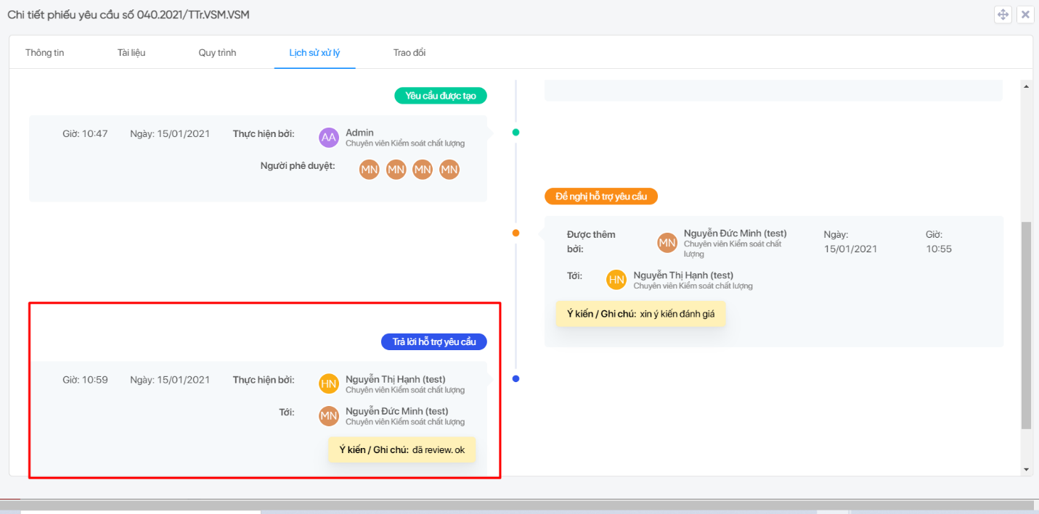

#### Gửi email thông báo

Đối với phiếu yêu cầu phê duyệt Tờ trình, tại bước phê duyệt của lãnh đạo sẽ được cung cấp chức năng Gửi email thông báo.



### Hướng dẫn phê duyệt phiếu nhóm Điều hành chung

#### Phê duyệt phiếu yêu cầu Tờ trình

Quy trình phê duyệt **Tờ trình (xin phê duyệt chủ trương, chi phí...)** bao gồm 04 bước, mỗi bước có các chức năng xử lý được trình bày trong bảng sau:

|  |  |  |
| --- | --- | --- |
| **STT** | **Bước xử lý** | **Chức năng xử lý** |
|  | Bộ phận thẩm định phê duyệt (có thể được remove khi thiết lập quy trình) | * Phê duyệt * Từ chối * Yêu cầu bổ sung thông tin * Gửi yêu cầu soát xét |
|  | Người phê duyệt nội bộ | * Phê duyệt * Từ chối * Yêu cầu bổ sung thông tin * Gửi yêu cầu soát xét |
|  | Tổng hợp nội dung | * Xác nhận * Gửi yêu cầu soát xét |
|  | Lãnh đạo phê duyệt | * Phê duyệt * Từ chối * Gửi yêu cầu soát xét * Gửi email tới lãnh đạo cấp cao hơn |

* Khi phiếu yêu cầu bị **Yêu cầu bổ sung thông tin**, Người tạo phiếu có được cung cấp chức năng Gửi thông tin bổ sung.

#### Phê duyệt Bản kiểm tuân thủ BKTT

Quy trình phê duyệt **BKTT** bao gồm 04 bước, mỗi bước có các chức năng xử lý được trình bày trong bảng sau:

|  |  |  |
| --- | --- | --- |
| **STT** | **Bước xử lý** | **Chức năng xử lý** |
|  | Trưởng bộ phận phê duyệt | * Phê duyệt * Từ chối * Yêu cầu bổ sung thông tin * Gửi yêu cầu soát xét |
|  | Pháp chế phê duyệt | * Phê duyệt * Từ chối * Gửi yêu cầu soát xét |

* Khi phiếu yêu cầu bị **Yêu cầu bổ sung thông tin**, Người tạo phiếu có được cung cấp chức năng **Gửi thông tin bổ sung**.

### Hướng dẫn phê duyệt nhóm Dự thảo văn bản

#### Phê duyệt quy trình Phát hành văn bản QĐQC nội bộ

Quy trình phê duyệt **Văn bản QĐQC nội bộ** bao gồm 04 bước, mỗi bước có các chức năng xử lý được trình bày trong bảng sau:

| **STT** | **Bước xử lý** | **Chức năng xử lý** |
| --- | --- | --- |
|  | Bộ phận thẩm định | * Phê duyệt * Từ chối * Yêu cầu bổ sung thông tin * Gửi yêu cầu soát xét |
|  | Lãnh đạo phê duyệt | * Phê duyệt * Từ chối * Yêu cầu bổ sung thông tin * Gửi yêu cầu soát xét |
|  | Người soạn thảo tổng hợp nội dung | * Xác nhận * Gửi yêu cầu soát xét |
|  | Hành chính xác nhận | * Phê duyệt * Trả lại * Gửi yêu cầu soát xét |

* Khi phiếu yêu cầu bị **Yêu cầu bổ sung thông tin**, Người tạo phiếu có được cung cấp chức năng **Gửi thông tin bổ sung**.
* Khi phiếu yêu cầu bị **Trả lại**, người tao phiếu được cung cấp chức năng **Gửi lại quy trình**

#### Phê duyệt Công văn đi cấp Bộ- ngang Bộ

Quy trình phê duyệt dịch vụ **Điều chuyển nhân sự - Phê duyệt chủ trương** bao gồm 06 bước, mỗi bước có các chức năng xử lý được trình bày trong bảng sau:

| **STT** | **Bước xử lý** | **Chức năng xử lý** |
| --- | --- | --- |
|  | Trưởng bộ phận phê duyệt | * Phê duyệt * Từ chối * Yêu cầu bổ sung thông tin * Gửi yêu cầu soát xét |
|  | Pháp chế phê duyệt | * Phê duyệt * Từ chối * Gửi yêu cầu soát xét |
|  | Lãnh đạo phê duyệt | * Phê duyệt * Từ chối * Gửi yêu cầu soát xét |

* Khi phiếu yêu cầu bị **Yêu cầu bổ sung thông tin**, Người tạo phiếu có được cung cấp chức năng Gửi thông tin bổ sung.
* Sau khi yêu cầu phê duyệt Công văn đi cấp Bộ - ngang Bộ được hoàn thành, công văn sẽ được remove khỏi thông tin phiếu yêu cầu và được chuyển sang lưu trữ tại Module Quản lý văn bản – Quản lý công văn đi

#### Phê duyệt Công văn đi cấp Sở

Quy trình phê duyệt **Công văn đi cấp Sở** bao gồm 02 bước, mỗi bước có các chức năng xử lý được trình bày trong bảng sau:

| **STT** | **Bước xử lý** | **Chức năng xử lý** |
| --- | --- | --- |
|  | Trưởng bộ phận phê duyệt | * Phê duyệt * Từ chối * Yêu cầu bổ sung thông tin * Gửi yêu cầu soát xét |
|  | Lãnh đạo phê duyệt | * Phê duyệt * Từ chối * Gửi yêu cầu soát xét |

* Khi phiếu yêu cầu bị **Yêu cầu bổ sung thông tin**, Người tạo phiếu có được cung cấp chức năng Gửi thông tin bổ sung.
* Sau khi yêu cầu phê duyệt Công văn đi cấp Sở được hoàn thành, công văn sẽ được remove khỏi thông tin phiếu yêu cầu và được chuyển sang lưu trữ tại Module Quản lý văn bản – Quản lý công văn đi

#### Phê duyệt Công văn đi khác

Quy trình phê duyệt dịch vụ **Chấm dứt HĐLD (thôi việc)** bao gồm 07 bước, mỗi bước có các chức năng xử lý được trình bày trong bảng sau:

|  |  |  |
| --- | --- | --- |
|  | Trưởng bộ phận phê duyệt | * Phê duyệt * Từ chối * Yêu cầu bổ sung thông tin * Gửi yêu cầu soát xét |
|  | Lãnh đạo phê duyệt | * Phê duyệt * Từ chối * Gửi yêu cầu soát xét |

* Khi phiếu yêu cầu bị **Yêu cầu bổ sung thông tin**, Người tạo phiếu có được cung cấp chức năng Gửi thông tin bổ sung.
* Sau khi yêu cầu phê duyệt Công văn đi cấp Sở được hoàn thành, công văn sẽ được remove khỏi thông tin phiếu yêu cầu và được chuyển sang lưu trữ tại Module Quản lý văn bản – Quản lý công văn đi

### Hướng dẫn phê duyệt phiếu yêu cầu Hành chính hậu cần

#### Phê duyệt đi công tác trong nước

Quy trình **Phê duyệt** **đi công tác trong nước** bao gồm 02 bước, mỗi bước có các chức năng xử lý được trình bày trong bảng sau:

| **STT** | **Bước xử lý** | **Chức năng xử lý** |
| --- | --- | --- |
| 1. | Trưởng bộ phận phê duyệt | * Phê duyệt * Từ chối * Yêu cầu bổ sung thông tin * Gửi yêu cầu soát xét |
| 2. | CBLĐ phê duyệt | * Phê duyệt * Từ chối * Gửi yêu cầu soát xét |

* Khi phiếu yêu cầu bị **Yêu cầu bổ sung thông tin**, Người tạo phiếu có được cung cấp chức năng Gửi thông tin bổ sung.

#### Phê duyệt chi phí đi công tác nước ngoài

Quy trình **Thẩm định chi phí công tác nước** **ngoài** bao gồm 03 bước, mỗi bước có các chức năng xử lý được trình bày trong bảng sau:

| **STT** | **Bước xử lý** | **Chức năng xử lý** |
| --- | --- | --- |
|  | Trưởng bộ phận phê duyệt | * Phê duyệt * Từ chối * Yêu cầu bổ sung thông tin * Gửi yêu cầu soát xét |
|  | Hành chính và Kế toán phê duyệt | * Phê duyệt * Từ chối * Gửi yêu cầu soát xét |
|  | Lãnh đạo phê duyệt | * Phê duyệt * Từ chối * Gửi yêu cầu soát xét |

* Khi phiếu yêu cầu bị **Yêu cầu bổ sung thông tin**, Người tạo phiếu có được cung cấp chức năng Gửi thông tin bổ sung.

#### Phê duyệt Đăng ký cho CBNV ra/vào nhà máy

Quy trình phê duyệt **Đăng ký cho CMNV ra/vào nhà máy** bao gồm 01 bước:

| **STT** | **Bước xử lý** | **Chức năng xử lý** |
| --- | --- | --- |
| 1. | Giám đốc Ban phê duyệt | * Phê duyệt * Từ chối * Yêu cầu bổ sung thông tin * Gửi yêu cầu soát xét |

* Khi phiếu yêu cầu bị **Yêu cầu bổ sung thông tin**, Người tạo phiếu có được cung cấp chức năng Gửi thông tin bổ sung.

#### Phê duyệt Đăng ký cho khách/nhà thầu vào nhà máy làm việc

Quy trình phê duyệt **Đăng ký cho khách/nhà thầu vào nhà máy làm việc** bao gồm 02 bước, mỗi bước có các chức năng xử lý được trình bày trong bảng sau:

| **STT** | **Bước xử lý** | **Chức năng xử lý** |
| --- | --- | --- |
| 1. | Trưởng bộ phận phê duyệt | * Phê duyệt * Từ chối * Yêu cầu bổ sung thông tin * Gửi yêu cầu soát xét |
| 2. | Trưởng bộ phận ANAT & PCCN phê duyệt | * Phê duyệt * Từ chối * Gửi yêu cầu soát xét |

* Khi phiếu yêu cầu bị **Yêu cầu bổ sung thông tin**, Người tạo phiếu có được cung cấp chức năng Gửi thông tin bổ sung.

#### Phê duyệt Đăng ký mang tài sản ra/vào nhà máy

Quy trình phê duyệt **Đăng ký mang tài sản ra/vào nhà máy** bao gồm 03 bước, mỗi bước có các chức năng xử lý được trình bày trong bảng sau:

| **STT** | **Bước xử lý** | **Chức năng xử lý** |
| --- | --- | --- |
| 1. | Trưởng bộ phận phê duyệt | * Phê duyệt * Từ chối * Yêu cầu bổ sung thông tin * Gửi yêu cầu soát xét |
| 2. | Giám đốc nhà máy phê duyệt | * Phê duyệt * Từ chối * Yêu cầu bổ sung thông tin * Gửi yêu cầu soát xét |
| 3. | Trưởng bộ phận ANAT & PCCN phê duyệt | * Phê duyệt * Từ chối * Gửi yêu cầu soát xét |

* Khi phiếu yêu cầu bị **Yêu cầu bổ sung thông tin**, Người tạo phiếu có được cung cấp chức năng Gửi thông tin bổ sung.

#### Phê duyệt Đăng ký Sử dụng thiết bị điện tử, CNTT trong xưởng, nhà máy

Quy trình phê duyệt **Đăng ký sử dụng thiết bị Điện tử, CNTT trong xưởng, nhà máy** bao gồm 05 bước (nếu đầy đủ), mỗi bước có các chức năng xử lý được trình bày trong bảng sau:

| **STT** | **Bước xử lý** | **Chức năng xử lý** |
| --- | --- | --- |
|  | IT VSM thẩm định | * Yêu cầu bổ sung thông tin * Gửi yêu cầu soát xét * Xác nhận |
|  | Giám đốc IT VSM phê duyệt | * Phê duyệt * Từ chối * Yêu cầu bổ sung thông tin * Gửi yêu cầu soát xét |
|  | Trưởng bộ phận phê duyệt | * Phê duyệt * Từ chối * Yêu cầu bổ sung thông tin * Gửi yêu cầu soát xét |
|  | Giám đốc nhà máy phê duyệt | * Phê duyệt * Từ chối * Yêu cầu bổ sung thông tin * Gửi yêu cầu soát xét |
|  | Trưởng bộ phận ANAT & PCCN phê duyệt | * Phê duyệt * Từ chối * Gửi yêu cầu soát xét |

* Khi phiếu yêu cầu bị **Yêu cầu bổ sung thông tin**, Người tạo phiếu có được cung cấp chức năng Gửi thông tin bổ sung.

### Hướng dẫn phê duyệt phiếu yêu cầu nhóm CNTT

#### Phê duyệt ngoại lệ CNTT

Quy trình **Phê duyệt ngoại lệ CNTT** bao gồm 03 bước, mỗi bước có các chức năng xử lý được trình bày trong bảng sau:

| **STT** | **Bước xử lý** | **Chức năng xử lý** |
| --- | --- | --- |
| 1. | Trưởng bộ phận phê duyệt | * Phê duyệt * Từ chối * Yêu cầu bổ sung thông tin * Gửi yêu cầu soát xét |
| 2. | GĐ CNTT phê duyệt | * Phê duyệt * Từ chối * Gửi yêu cầu soát xét |
| 3. | CBLĐ theo CNPQ phê duyệt | * Phê duyệt * Từ chối * Gửi yêu cầu soát xét |

* Khi phiếu yêu cầu bị **Yêu cầu bổ sung thông tin**, Người tạo phiếu có được cung cấp chức năng Gửi thông tin bổ sung.

### Hướng dẫn phê duyệt phiếu yêu cầu Phê duyệt kế hoạch

#### Phê duyệt kế hoạch

Quy trình **Phê duyệt kế hoạch** bao gồm 04 bước, mỗi bước có các chức năng xử lý được trình bày trong bảng sau:

| **STT** | **Bước xử lý** | **Chức năng xử lý** |
| --- | --- | --- |
| 1. | Bộ phận soát xét | * Phê duyệt * Yêu cầu bổ sung thông tin * Thêm người cho ý kiến |
| 2. | Bộ phận thẩm định | * Phê duyệt * Từ chối (không dừng quy trình) (*) * Yêu cầu bổ sung thông tin * Thêm người cho ý kiến |
| 3. | Người soạn tổng hợp thông tin | * Phê duyệt * Thêm người cho ý kiến |
| 4. | CBLĐ phê duyệt theo CNPQ | * Phê duyệt * Từ chối * Yêu cầu bổ sung thông tin * Thêm người cho ý kiến |

* Khi phiếu yêu cầu bị **Yêu cầu bổ sung thông tin**, Người tạo phiếu được cung cấp chức năng Gửi thông tin bổ sung.
* Tại bước 2 – Bộ phận thẩm định phê duyệt: Khi phiếu yêu cầu bị Từ chối, phiếu yêu cầu sẽ được chuyển sang bước phê duyệt tiếp theo

## Hướng dẫn các chức năng khác

### Tra cứu, tìm kiếm

Hệ thống cung cấp các màn hình danh sách phiếu yêu cầu, là nơi tổng hợp các phiếu theo các tiêu chí khách nhau, chia thành 02 loại chính:

* **Yêu cầu cần phê duyệt:**
  + Cần xử lý: phiếu yêu cầu cần CBNV xử lý.
  + Đang theo dõi: phiếu yêu cầu mà CNBV có trong luồng phê duyệt đã/đang xử lý, và phiếu được chia sẻ với CBNV.
  + Sắp xử lý: phiếu yêu cầu CBNV sẽ xử lý.
  + Toàn bộ: toàn bộ các phiếu yêu cầu CBNV đã/đang xử lý, được chia sẻ, và toàn bộ phiếu của CBNV đã tạo.
* **Yêu cầu của tôi:**
  + Đang soạn: phiếu yêu cầu do CBNV tạo và chưa trình phê duyệt.
  + Chờ phê duyệt: phiếu yêu cầu do CBNV tạo và đang được phê duyệt.
  + Đã phê duyệt: phiếu yêu cầu do CBNV tạo và đã hoàn thành phê duyệt.
  + Được chia sẻ: phiếu yêu cầu được chia sẻ cho CBNV.
  + Toàn bộ: toàn bộ phiếu yêu cầu của CBNV.

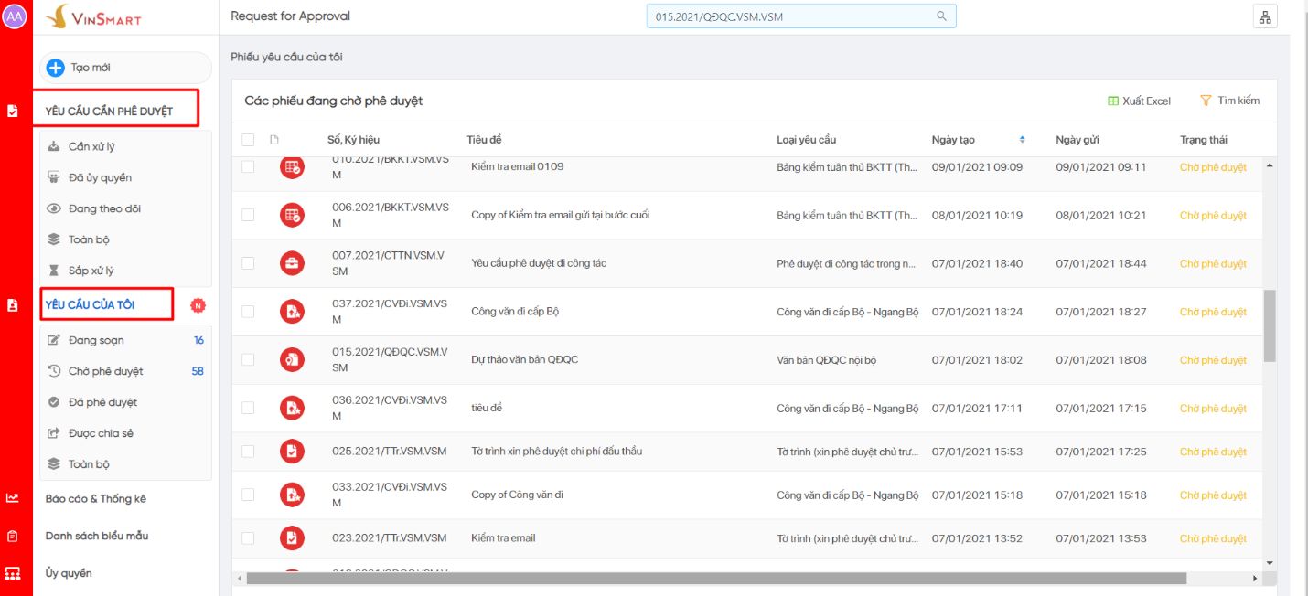

* Tại mỗi màn hình:
  + Click **Tìm kiếm** để mở tra cứu theo nhiều tiêu chí khác nhau:

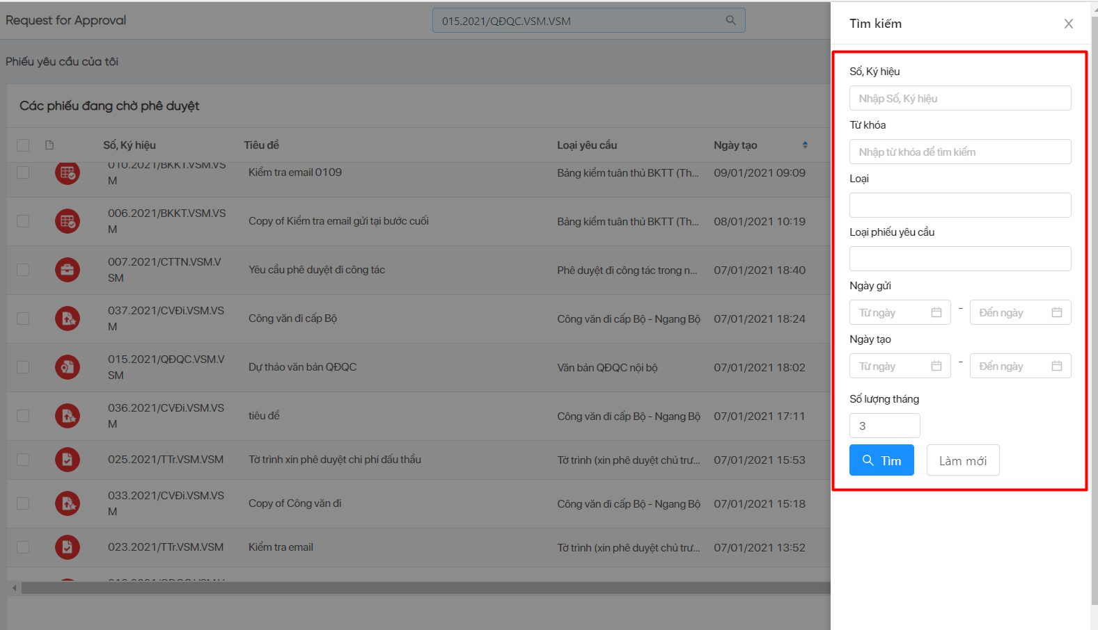

* + Hỗ trợ tìm kiếm theo từng cột thông tin tại màn hình:

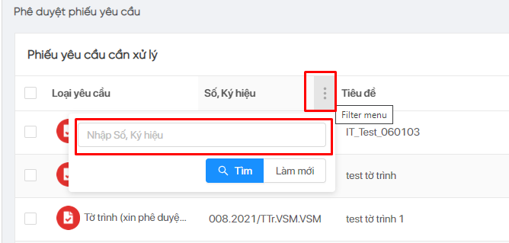

* + Click **Xuất excel** để tải xuống danh sách các phiếu yêu cầu của màn hình đó (hoặc theo kết quả tìm kiếm tại màn hình đó):

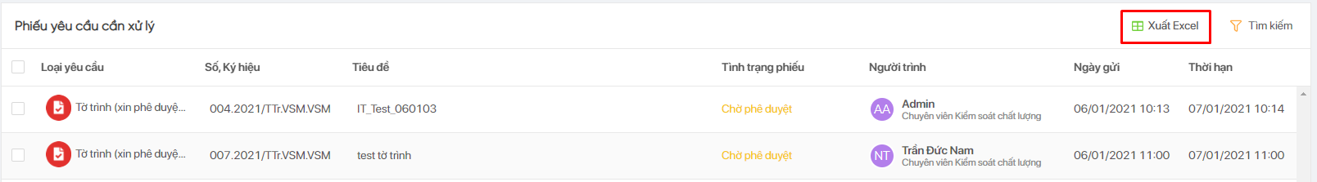

* CBNV có thể tìm kiếm tất cả phiếu yêu cầu liên quan đến mình thông qua thanh tìm kiếm trên cao:

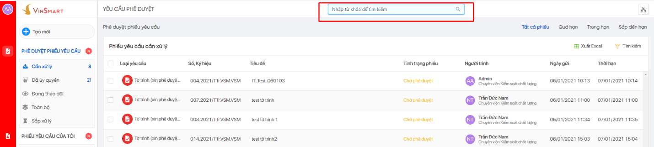

### Truy cập phiếu

Tại các màn hình danh sách phiếu, click **icon loại phiếu**, **Số ký hiệu** hoặc **Tiêu để** để truy cập phiếu:

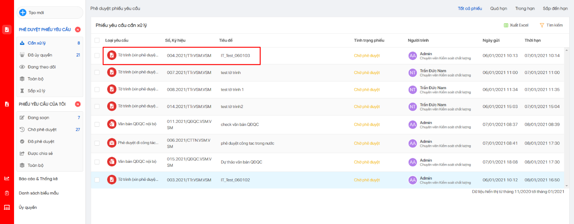

### Xem thông tin phiếu

Truy cập thành công, hệ thống hiển thị các thông tin liên quan đến phiếu, bao gồm:

* **Thông tin**: các thông tin của phiếu do Người tạo nhập:

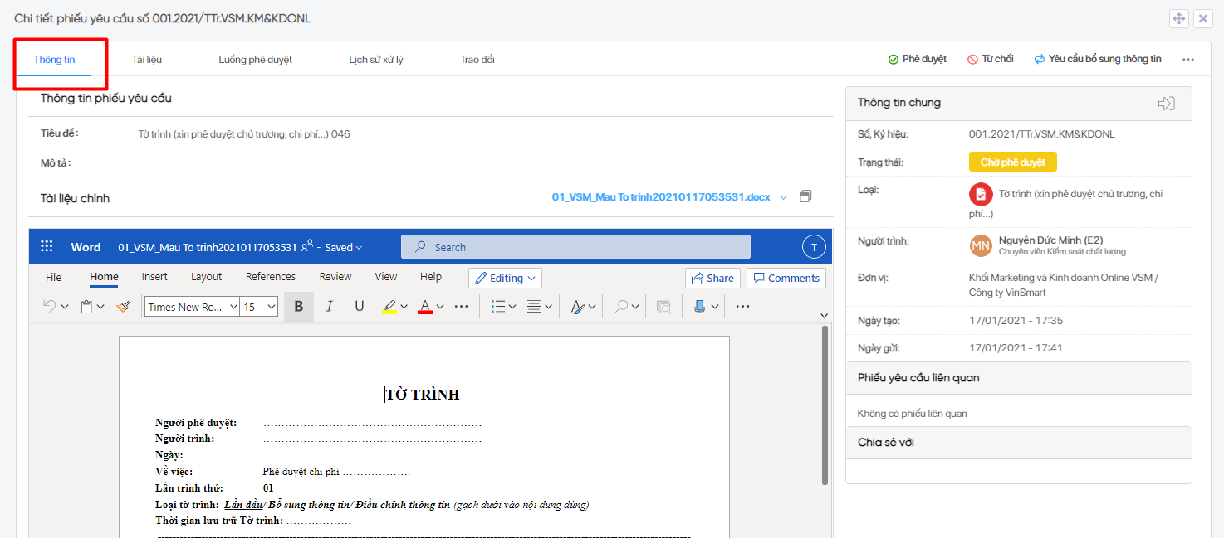

* **Tài liệu**: các tài liệu được người tạo phiếu upload:

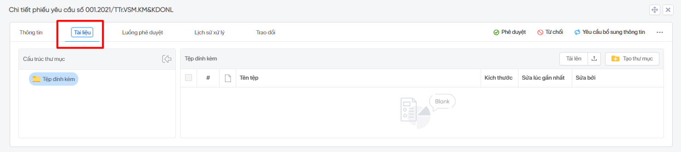

* **Luồng xử lý:** quy trình xử lý của phiếu, chia thành các Vòng, mỗi vòng tương ứng với việc **Từ chối** và **Gửi lại quy trình** của phiếu.

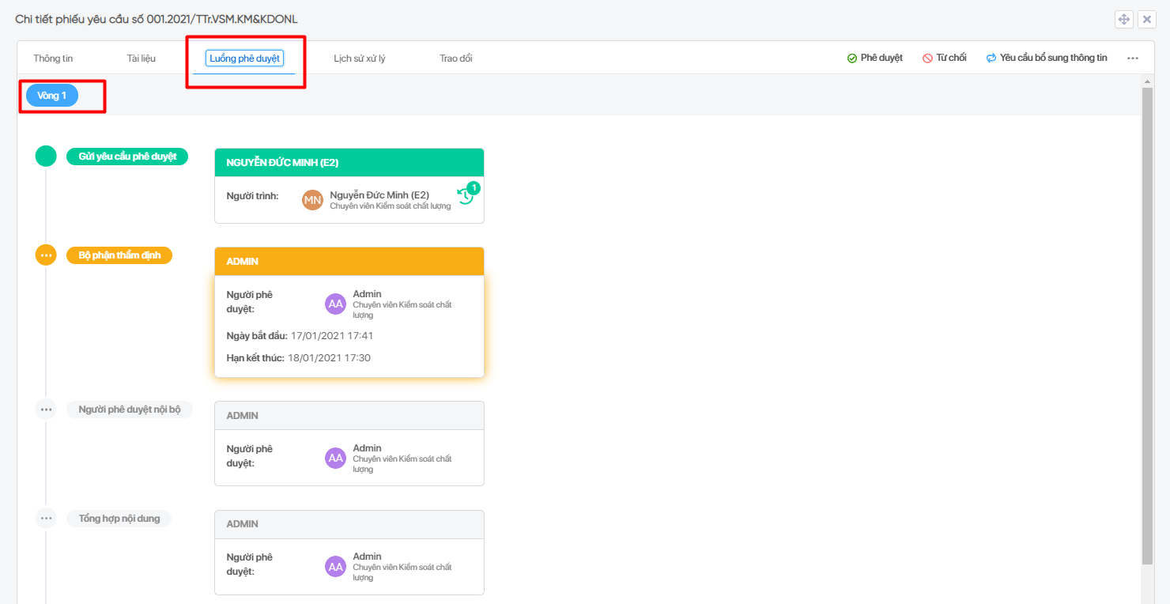

* **Lịch sử xử lý**: ghi lại ý kiến/ghi chú và các tệp đính kèm khi Người phê duyệt xử lý:

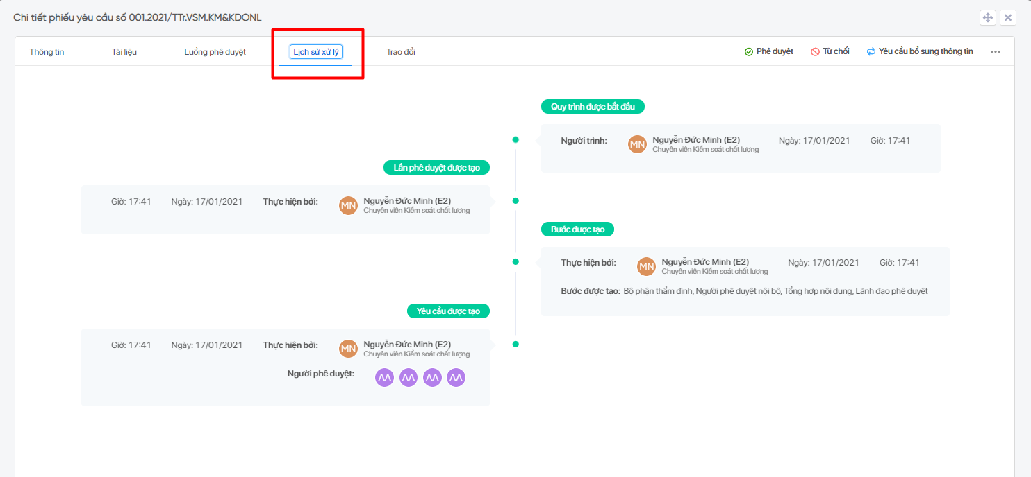

* **Trao đổi**: ghi lại các trong đổi trong quá trình xử lý phiếu:

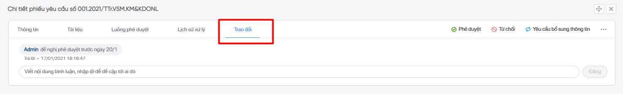

*(Trong trường hợp phiếu yêu cầu chưa được trình phê duyệt, hệ thống chỉ hiển thị 03 tab đầu tiên)*

### Chỉnh sửa phiếu ở trạng thái Đang soạn

Chọn một phiếu ở mục **Đang soạn** hoặc chọn phiếu có trạng thái **Đang soạn** ở mục **Phiếu yêu cầu của tôi/Toàn bộ**, Người tạo phiếu có quyền chỉnh sửa toàn bộ thông tin, tài liệu và luồng phê duyệt của phiếu:

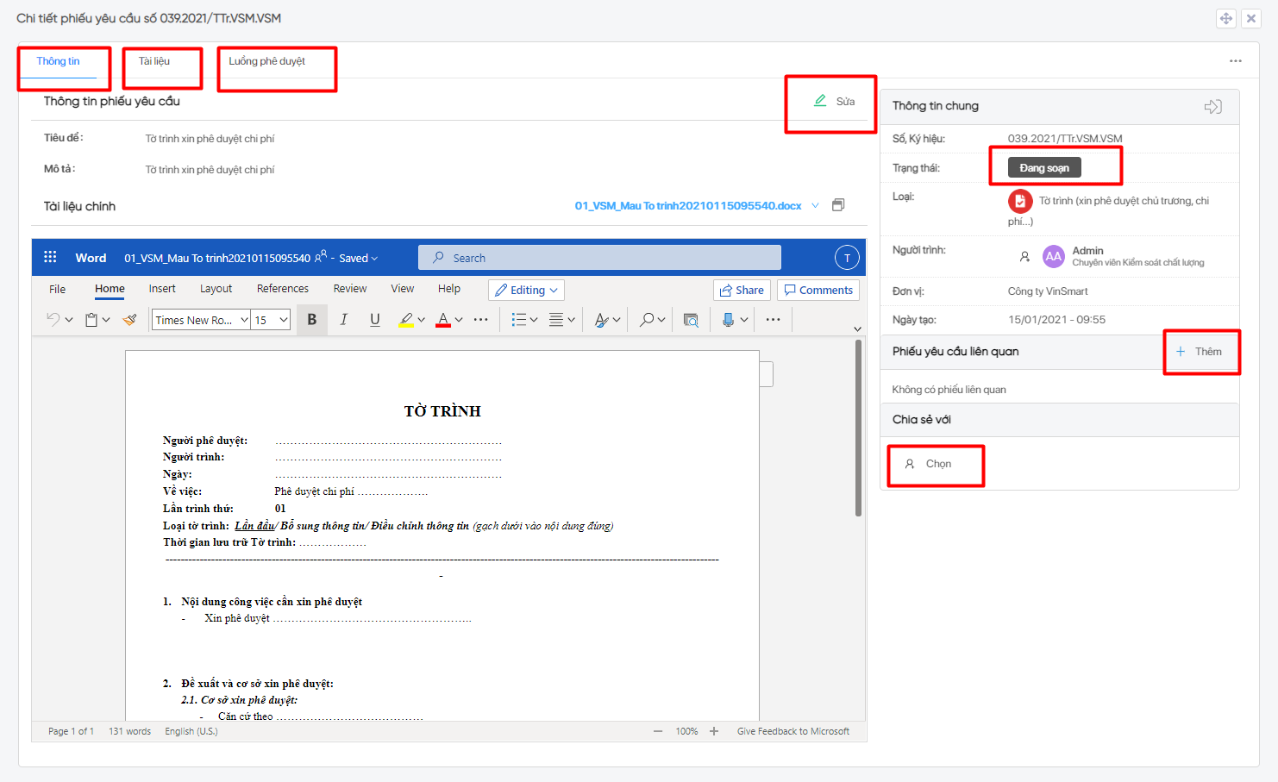

### Chỉnh sửa nội dung tờ trình chính

**Lưu ý**: Chức năng áp dụng với:

* Người phê duyệt của bước đang xử lý.
* Người tạo phiếu đối với phiếu trạng thái Đang soạn.

Hệ thống hỗ trợ chỉnh sửa online nội dung tờ trình chính. Người dùng nhập liệu tại màn hình soạn thảo để chỉnh sửa nội dung tài liệu.

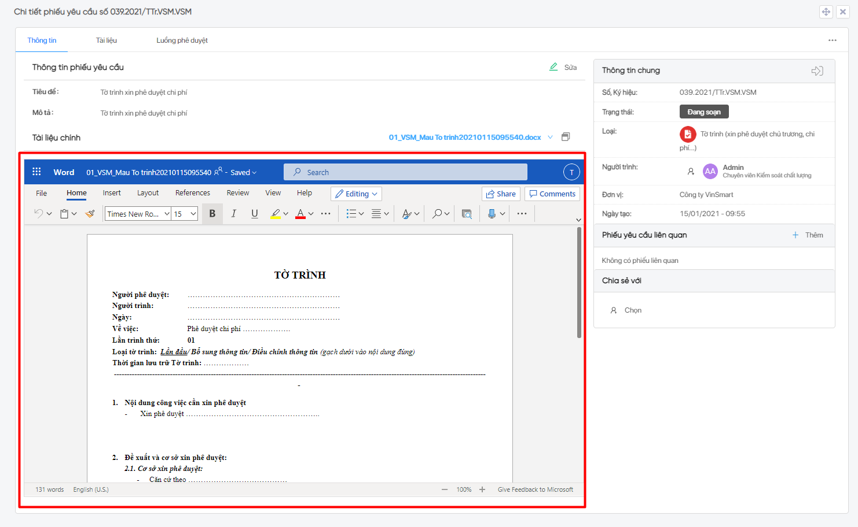

### Xuất file PDF

Tại tab **Thông tin**, người dùng chọn button bên cạnh tên tài liệu chính → Click **Chuyển thành PDF/ Chuyển thành PDF kèm lịch sử xử lý**. Hệ thống tải xuống bản PDF của tài liệu chính.

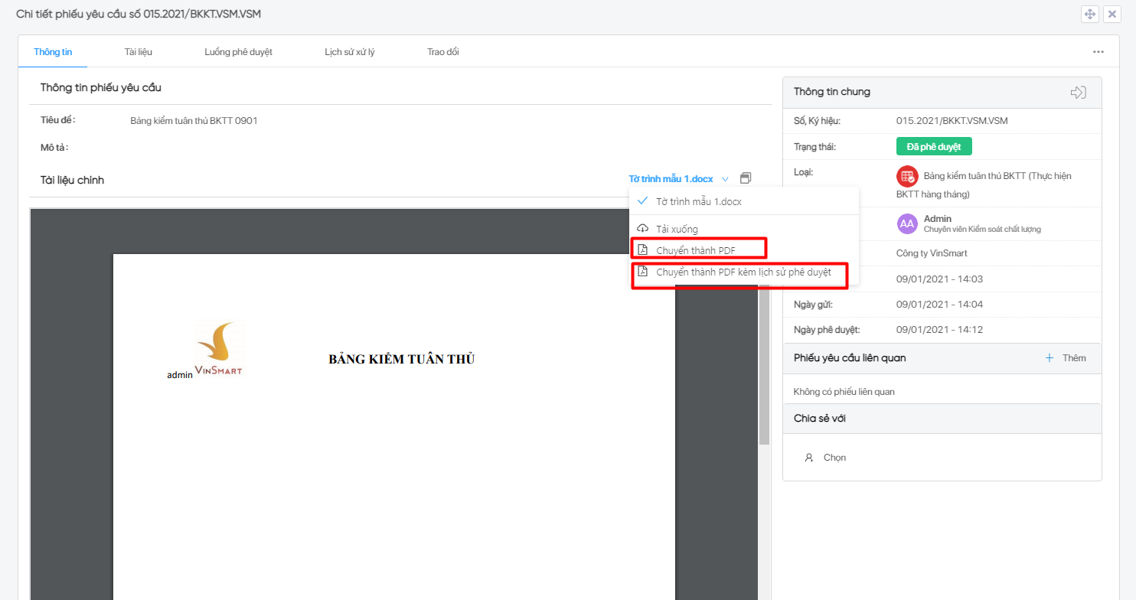

File tài liệu được xuất ra PDF có watermark thể hiện đầy đủ mã phiếu, ngày tháng phê duyệt, tên người yêu cầu và người phê duyệt cuối

### Xóa phiếu

Chọn một phiếu ở mục **Đang soạn** hoặc chọn phiếu có trạng thái **Đang soạn** ở mục **Yêu cầu của tôi/Toàn bộ**, Người tạo phiếu có quyền xóa phiếu:

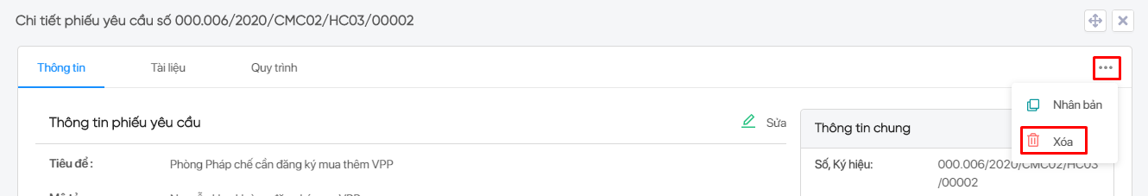

Click **Xóa,** xác nhận **Có** để xóa phiếu. Trạng thái của phiếu sẽ chuyển sang là Đã xóa:

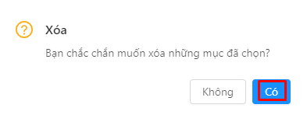

### Nhân bản phiếu

Truy cập một phiếu đã tạo, click **Nhân bản** để duplicate phiếu yêu cầu đó:

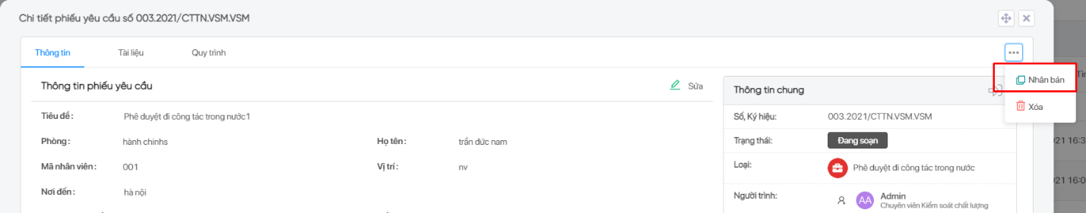

Hệ thống sẽ tạo ra một phiếu yêu cầu có toàn bộ thông tin giống với phiếu bị nhân bản, có tiêu đề theo dạng “Copy of – Tiêu đề phiếu cũ” và có số ký hiệu tăng:

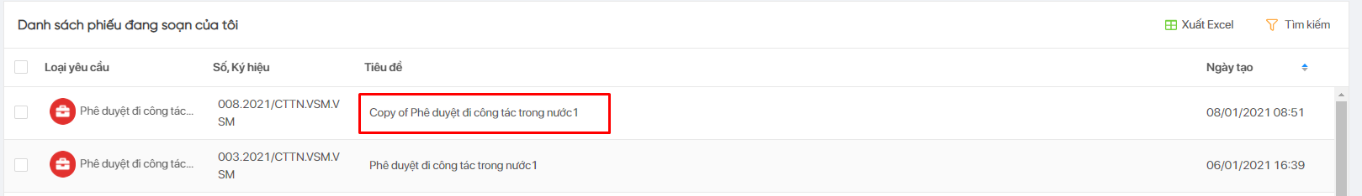

### Hủy bỏ yêu cầu

Chọn một phiếu ở mục **Chờ phê duyệt** hoặc chọn phiếu có trạng thái **Chờ phê duyệt** ở mục **Yêu cầu của tôi/Toàn bộ**, Người tạo phiếu có quyền hủy phiếu trước khi đến bước phê duyệt cuối cùng:

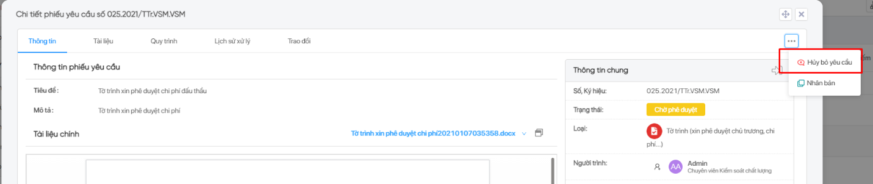

Click **Hủy bỏ yêu cầu**, nhập ý kiến/ghi chú, upload tài liệu đính kèm, click **Hủy bỏ yêu cầu** để hủy phiếu:

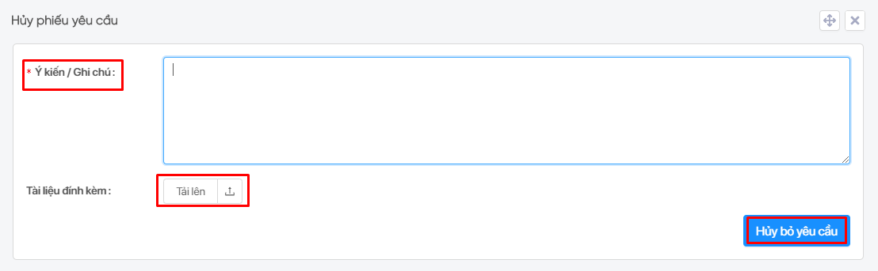

Trạng thái của phiếu sẽ chuyển sang **Đã hủy bỏ**. Ý kiến/ghi chú và tài liệu đính kèm sẽ được hiển thị ở mục **Lịch sử xử lý:**

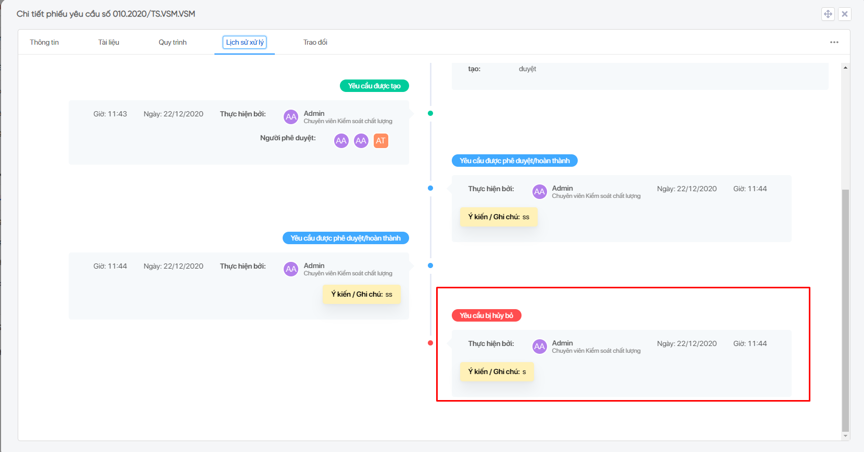

### Trao đổi

Truy cập một phiếu yêu cầu đã được trình phê duyệt, chọn tab **Trao đổi**, hệ thống hỗ trợ người xử lý phiếu trao đổi thông tin trên phiếu:

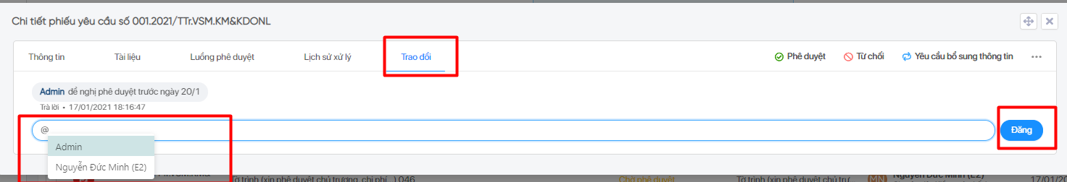

Hệ thống hỗ trợ gửi email thông báo tới người dùng được nhắc tới trong trao đổi.

**Lưu ý**: Người dùng chỉ tag được những người có liên quan tới phiếu yêu cầu (người tạo, người phê duyệt, người thuộc phòng ban có quyền phê duyệt, người được chia sẻ phiếu).

### Email thông báo

Hệ thống sẽ gửi email thông báo khi:

* Khi CBNV có YC phê duyệt cần xử lý.
* Khi phiếu hoàn thành phê duyệt → Người tạo phiếu nhận được email thông báo.
* Khi tờ trình bị tứ chối → Người tạo phiếu nhận được email thông báo
* Khi tờ trình bị yêu cầu chỉnh sửa → Người tạo phiếu nhận được email thông báo
* Khi có yêu cầu cần soát xét→ Người soát xét được chọn nhận được email thông báo
* Khi có yêu cầu đã được soát xét → Người yêu cầu soát xét nhận được email thông báo
* Khi CBNV được tag tại mục Trao đổi.
* Thông báo tới lãnh đạo cấp cao hơn về tờ trình được phê duyệt → Lãnh đạo cấp cao nhận được email thông báo
* Thông báo tới bộ phận thanh tra về BKTT được phê duyệt → Group Thanh tra nhận được email thông báo
* Thông báo đến bộ phận phát hành về văn bản QĐQC được phê duyệt → Bộ phận phát hành nhận được email thông báo

### Tạo task TFS cho phiếu yêu cầu Phê duyệt kế hoạch

Tính năng chỉ áp dụng cho loại phiếu yêu cầu Phê duyệt kế hoạch

**Bước 1**: Người tạo phiếu yêu cầu truy cập phiếu có trạng thái Đã phê duyệt và chưa được tạo task TFS, click button  → click 

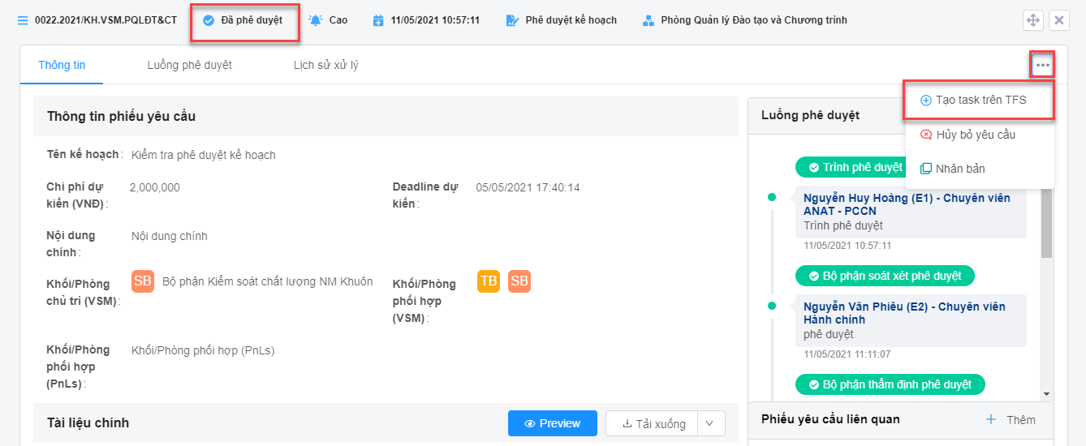

**Bước 2**: Hệ thống hiển thị modal Tạo task kế hoạch trên TFS. Click button  để tải xuống file template import

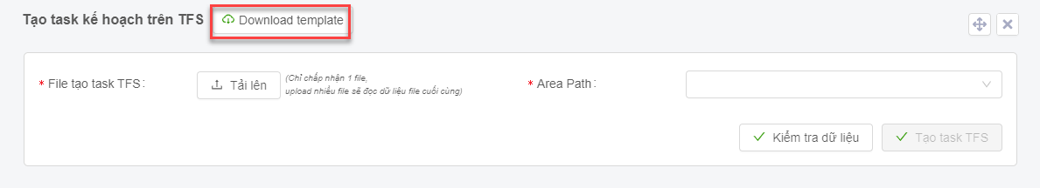

File import có dạng như sau:

* Code: Là mã của task (không phải ID TFS)
* Title: Tên task TFS
* Parent code: Là mã của công việc cha. Ví dụ A là công việc cha có Code = 1, A1 là công việc con của A → A1 có Parent code = 1
* State: Trạng thái của task
* AssignedTo: Người được phân công công việc (nhập tên đăng nhập dạng [eofficesp1@vingroup.net](mailto:eofficesp1@vingroup.net) hoặc eofficesp1. Chỉ nhập 1 user)
* Supporter: Người hỗ trợ (chỉ nhập 1 user)
* CreatedBy: Người tạo công việc (chỉ nhập 1 user)
* StartDate: Ngày bắt đầu (vui lòng nhập dạng [**‘DD/MM/YYYY**] để đảm bảo dữ liệu ngày tháng được chính xác)
* EndDate: Ngày kết thúc (vui lòng nhập dạng [**‘DD/MM/YYYY**] để đảm bảo dữ liệu ngày tháng được chính xác)
* Description: Nhập thông tin mô tả cho task TFS

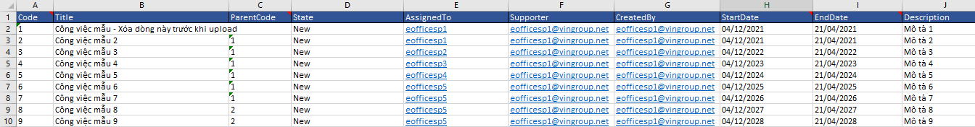

**Bước 3**: Hoàn tất nhập liệu, click button  để upload file import. Hệ thống chỉ hỗ trợ import 1 file template, nếu upload nhiều file sẽ đọc dữ liệu của file cuối cùng.

Để xóa file template, click button  ở cuối file.

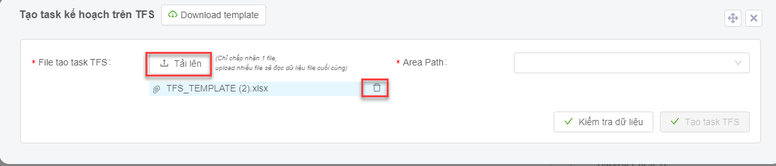

**Bước 4**: Chọn Area Path – là đường dẫn tới Project cần tạo nhiệm vụ trên hệ thống TFS

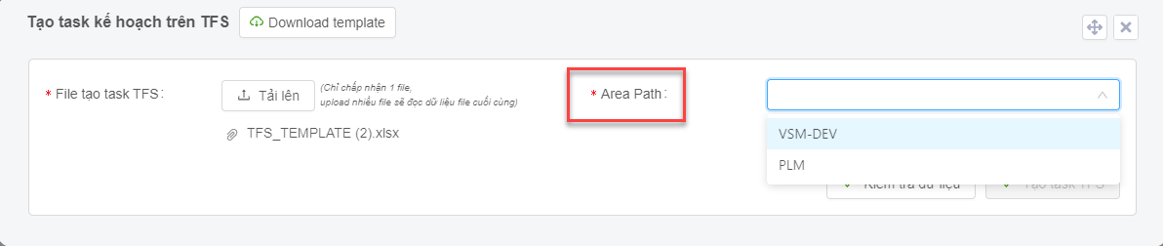

**Bước 5**: Click button 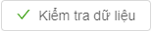 để kiểm tra dữ liệu import.

* Dữ liệu hợp lệ: Hệ thống hiển thị button Tạo task TFS

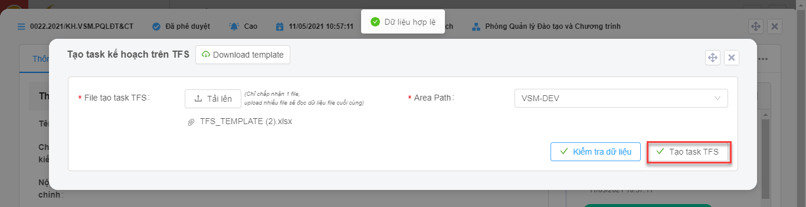

* Dữ liệu không hợp lệ: Hệ thống hiển thị thông báo lỗi và danh sách các lỗi (nếu có).

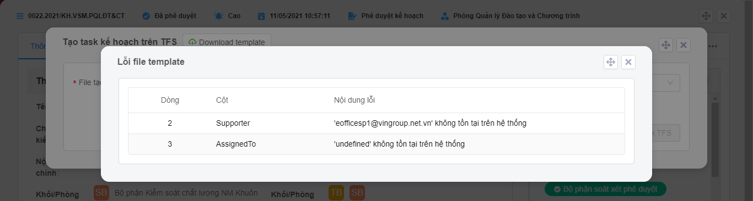

**Bước 6**: Click button  → Hệ thống hiển thị thông báo Tạo task thành công. Hệ thống TFS tạo các task tương ứng với thông tin đã nhập trong file import.

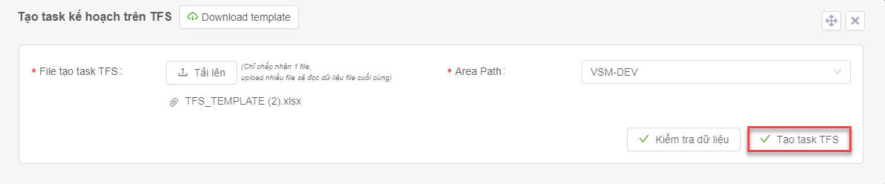

# Hướng dẫn sử dụng module Quản lý công văn

## Quản lý công văn đi

### Cập nhật thông tin và bản final scan của công văn đi

Tính năng này chỉ dành cho Văn thư của VinSmart.

#### Văn thư không tham gia xử lý công văn đi

Sau khi công văn đi được hoàn thành phê duyệt, hệ thống sẽ có e-mail thông báo gửi đến cho văn thư. Văn thư truy cập công văn qua link đính kèm trong e-mail; hoặc tại Module Quản lý công văn, mục Công văn đi, tab Chờ cập nhật:

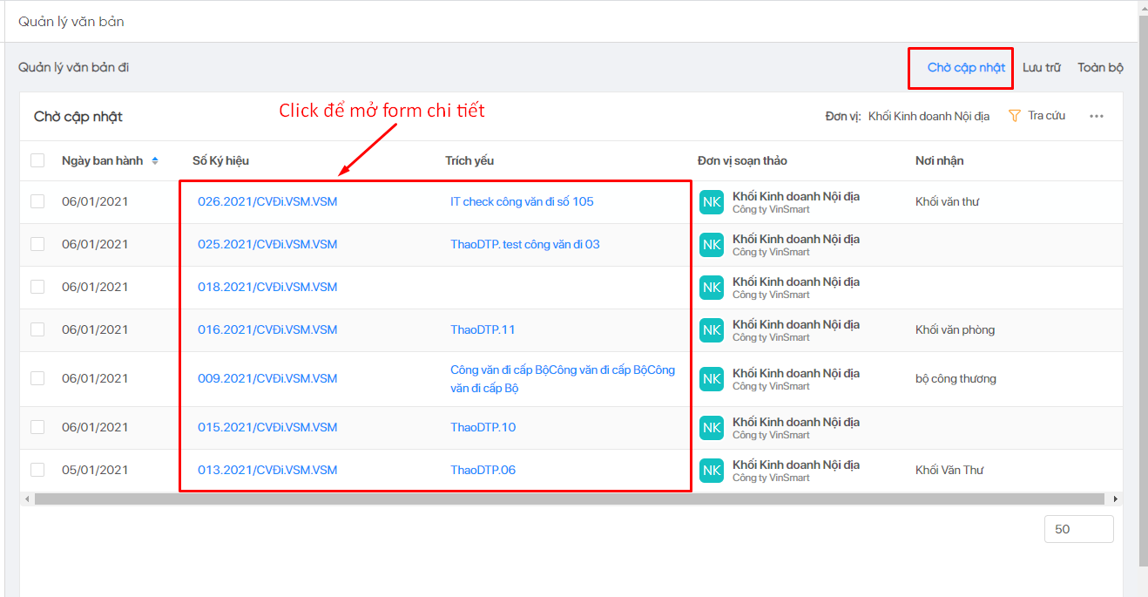

**Bước 1**: Từ màn hình công văn đi Chờ cập nhật, Văn thư truy cập tới 1 công văn bất kỳ muốn cập nhật thông tin

**Bước 2**: Tại Form chi tiết của công văn, Văn thư cập nhật thông tin thêm cho thuộc tính của công văn, tải lên bản final scan cho công văn đi

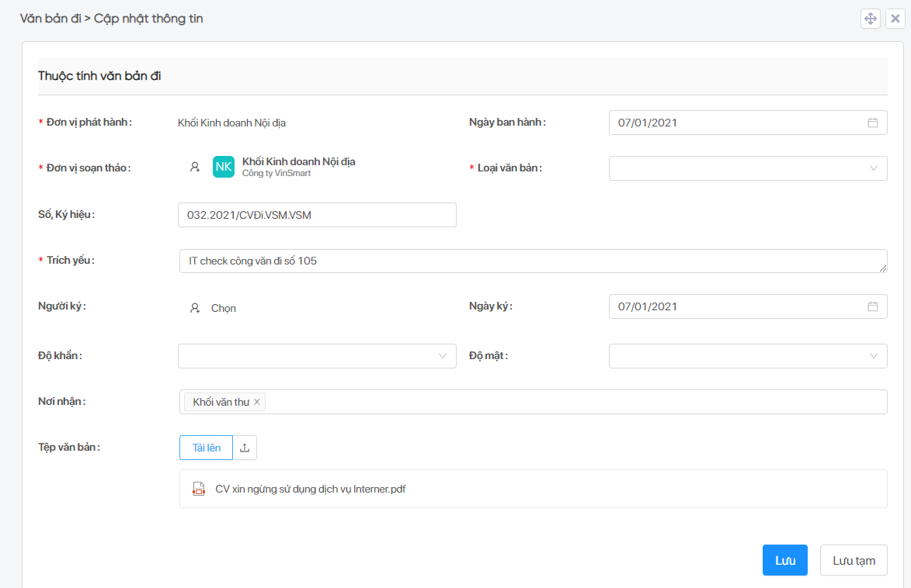

**Bước 3**:

* **Lưu tạm**: nội dung các thông tin thuộc tính của công văn được lưu lại, trạng thái của công văn là ***Chờ cập nhật*** (tức Dự thảo)
* **Lưu**: nội dung các thông tin thuộc tính của công văn được lưu lại, trạng thái của công văn là **Đã lưu trữ**và sẽ hiển thị tại tab Lưu trữ.

#### Văn thư tham gia xử lý công văn đi

Tại module Yêu cầu phê duyệt, nếu Văn thư được Người tạo yêu cầu chọn tham gia xử lý công văn đi, tại chi tiết yêu cầu phê duyệt công văn đi đã hoàn thành phê duyệt, hệ thống sẽ hiển thị URL để truy cập công văn đi tại module Quản lý công văn:

**Bước 1**: Tại module Yêu cầu phê duyệt, Văn thư truy cập công văn đi có trạng thái là Đã phê duyệt

**Bước 2**: Tại chi tiết công văn đi, click vào field [URL bản final] để dến sang Module Quản lý công văn đi

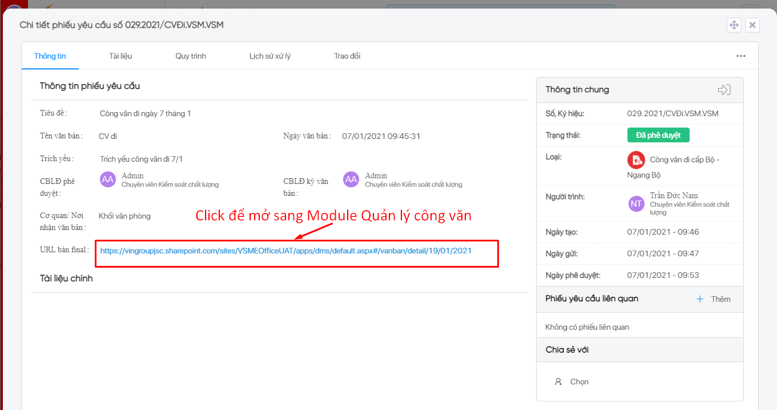

Hệ thống hỡ trợ user truy cập tới form Detail của công văn đi, hỗ trợ văn thư cập nhật thêm thông tin cho công văn. Tại đây 1 số trường thông tin của công văn được kế thừa từ dữ liệu của Tờ trình như:

* Số ký hiệu
* Trích yếu

**Bước 3**: Văn thư cập nhật thông tin thêm cho thuộc tính của công văn, tải lên bản final scan cho công văn đi



**Bước 4**:

* **Lưu tạm**: nội dung các thông tin thuộc tính của công văn được lưu lại, trạng thái của công văn là ***Chờ cập nhật*** (tức Dự thảo)
* **Lưu**: nội dung các thông tin thuộc tính của công văn được lưu lại, trạng thái của công văn là **Đã lưu trữ**và sẽ hiển thị tại tab Lưu trữ.

Công văn sau khi được văn thư cập nhật thêm thông tin và thực hiện Lưu, công văn sẽ được chuyển đến và Lưu lại màn hình danh sách công văn Lưu trữ

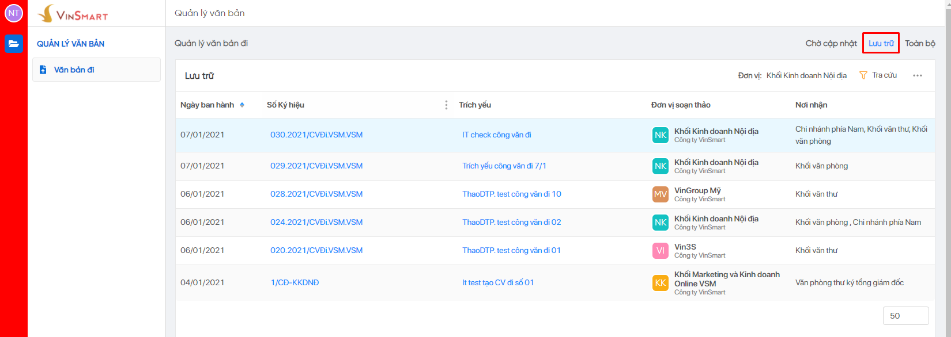

### Phân quyền đọc công văn đi

Văn thư có thể phân quyền đọc công văn đi sau khi lưu trữ thành công.

**Bước 1**: Văn thư truy cập công văn đi đã lưu trữ, click 

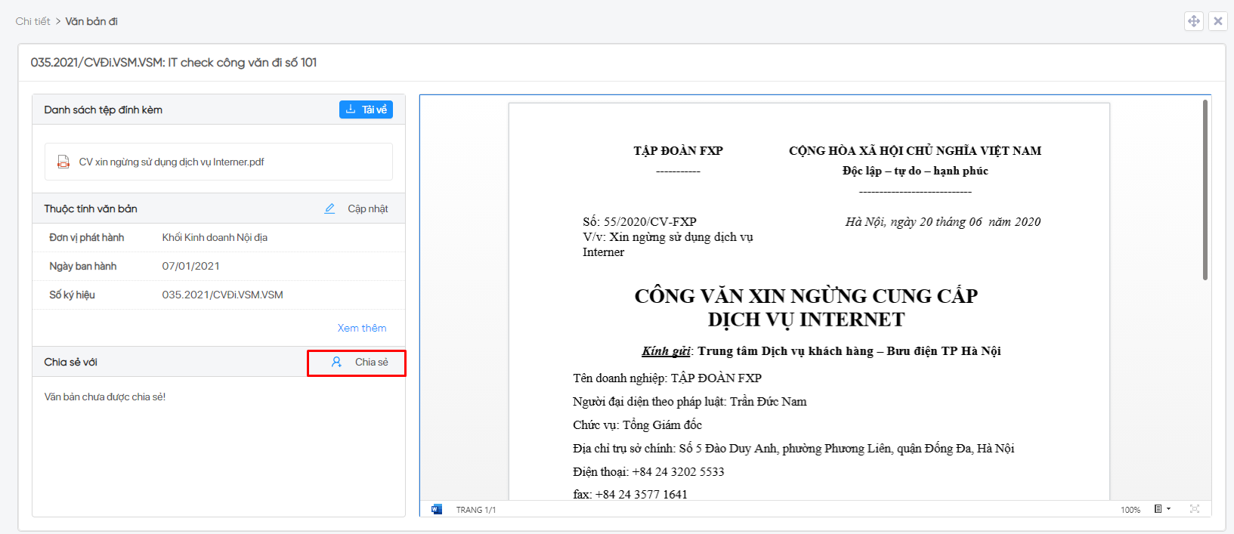

**Bước 2:** Hệ thống mở ra pop-up hỗ trợ người dùng thực hiện việc chia sẻ văn bản

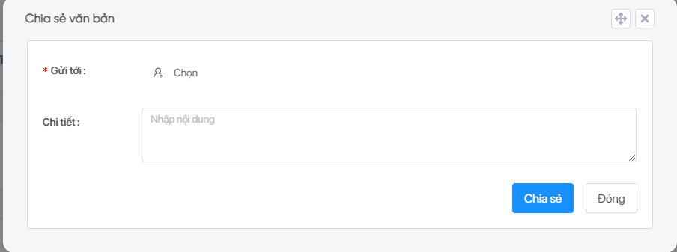

Tại đây hệ thống hỗ trợ người dùng có thể thực hiện việc chia sẻ công văn cho cá nhân hoặc phòng ban

* Nhập tên/email của cá nhân muốn chia sẻ công văn

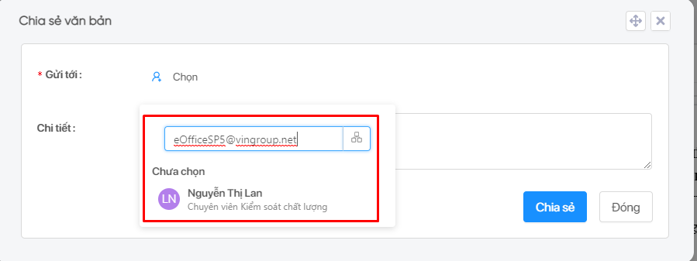

* Tìm cá nhân, đơn vị/phòng ban qua cây sơ đồ tổ chức đơn vị

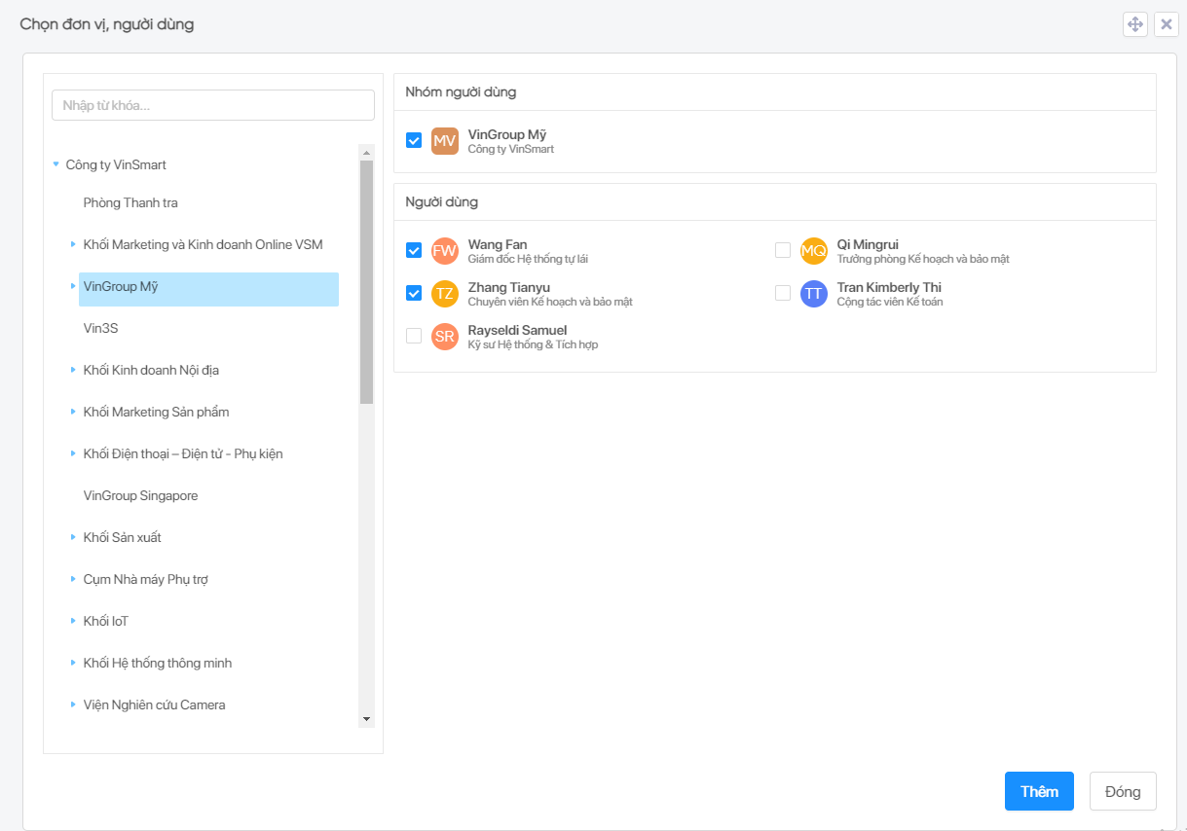

**Bước 3**: Nhập nội dung chi tiết(nếu cần) và chọn Chia sẻ để hoàn tất việc Chia sẻ công văn

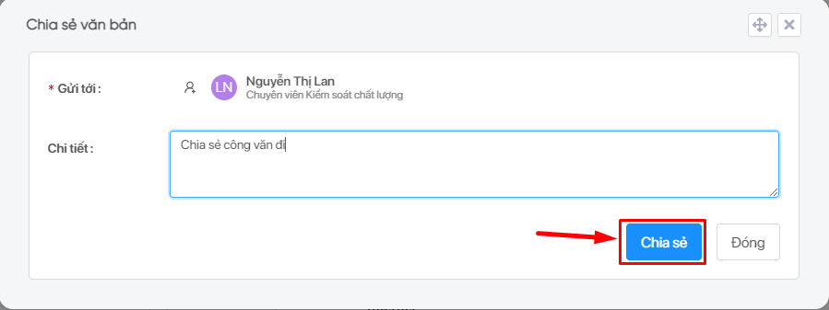

Hệ thống lưu lại thông tin cá nhân/phòng ban đã được chia sẻ công văn tại mục chia sẻ với của Công văn đi. Đồng thời có gửi e-mail thông báo đến cho cá nhân về việc được chia sẻ công văn.

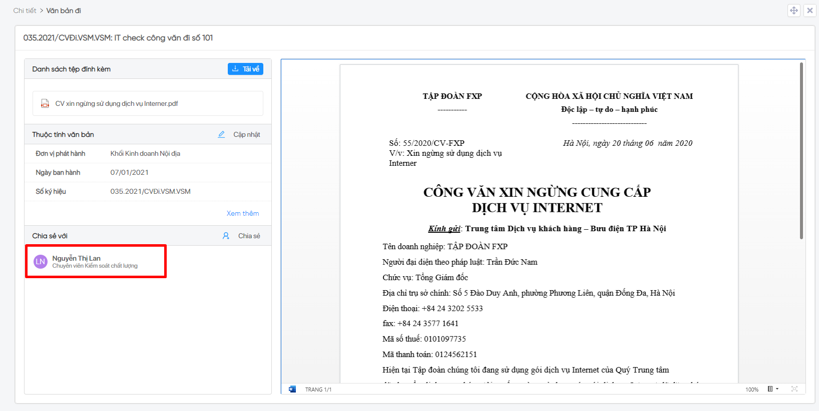

### Thu hồi quyền đọc công văn đi

Văn thư có thể thu hồi quyền đọc công văn đi sau khi thực hiện phân quyền đọc.

**Bước 1**: Tại màn hình danh sách công văn đi Đã lưu trữ, truy cập công văn đi bất kì cần Thu hồi quyền đọc công văn.

**Bước 2**: Tại màn hình chi tiết Công văn đi, click 

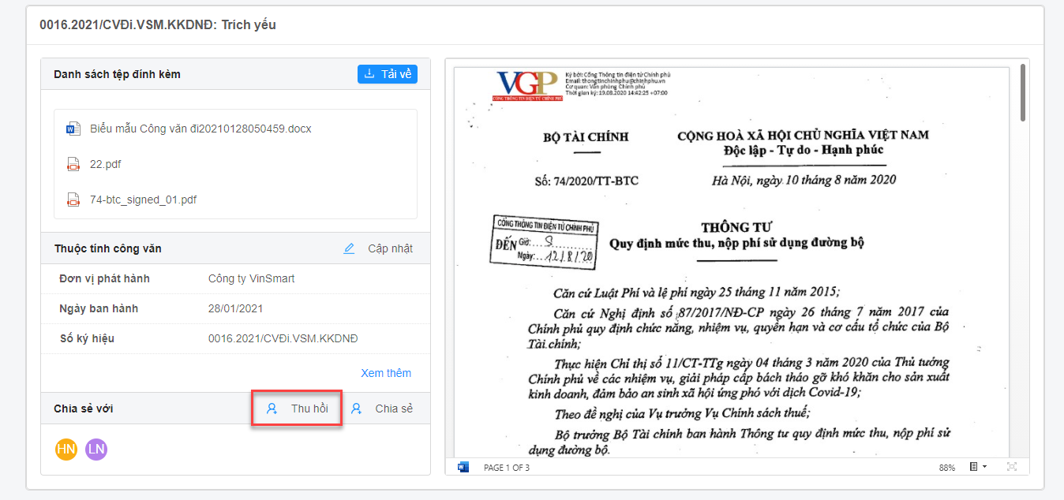

**Bước 3**: Hệ thống hiển thị popup Thu hồi công văn cho phép người dùng tích chọn người/nhóm cần thu hồi quyền đọc.

* Tích vào checkbox ở đầu dòng để chọn người/nhóm cần thu hồi và click  để thực hiện thu hồi.
* Click 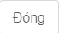để đóng popup.

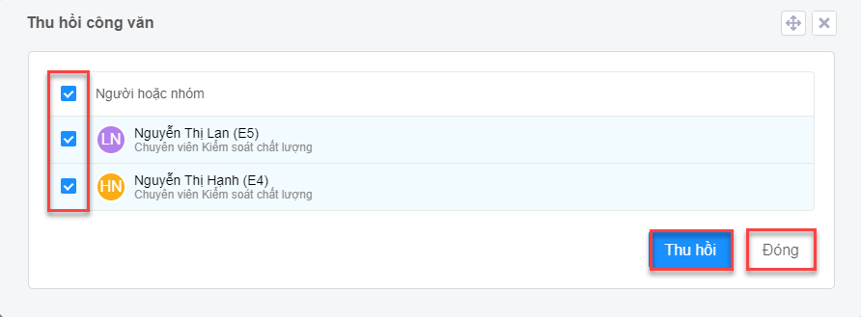

Sau khi hoàn tất Thu hồi, user bị thu hồi quyền đọc sẽ bị xóa khỏi mục Chia sẻ trên form chi tiết Công văn đi, đồng thời không còn quyền truy cập/xem Công văn đi này.

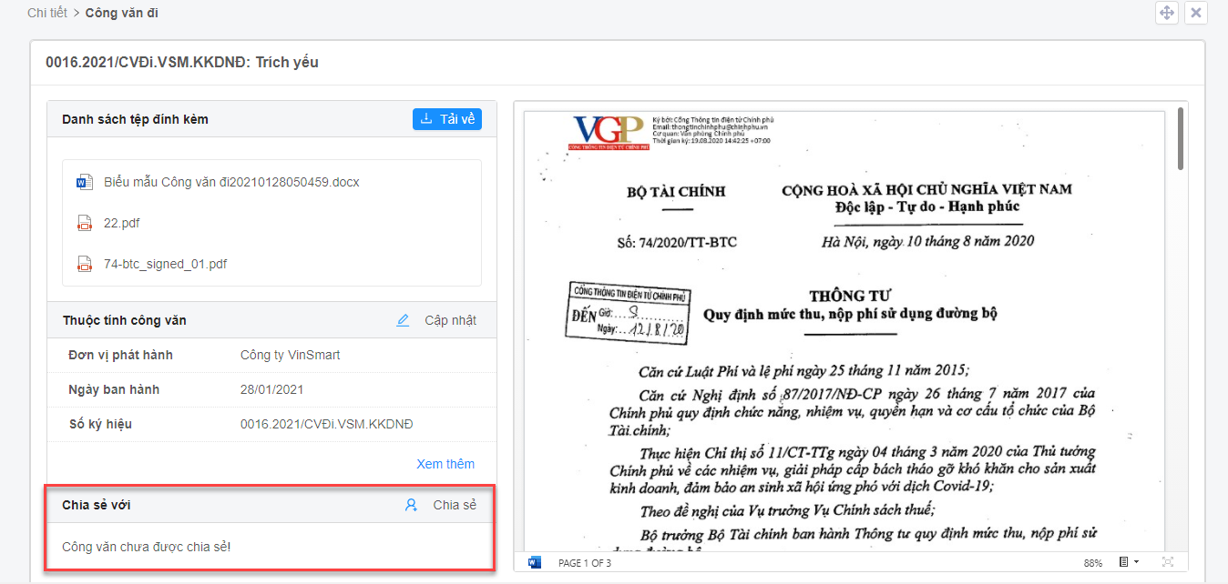

### Tìm kiếm công văn đi

#### Tìm kiếm

**Bước 1**: Tại các màn hình danh sách bất kỳ muốn thực hiện Tìm kiếm công văn đi, chọn  bên góc phải màn hình

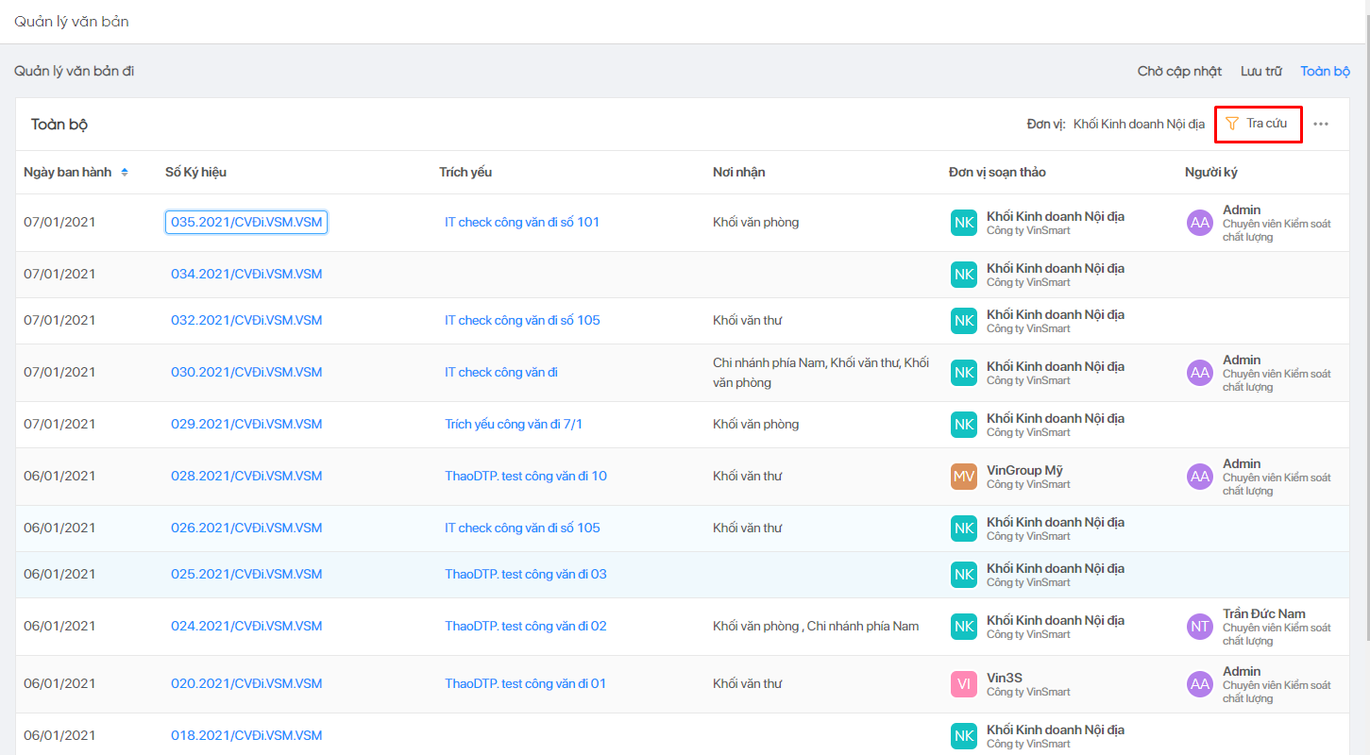

**Bước 2**: Tại form Tra cứu, thực hiện tìm kiếm công văn theo 1 hoặc nhiều tiêu chí

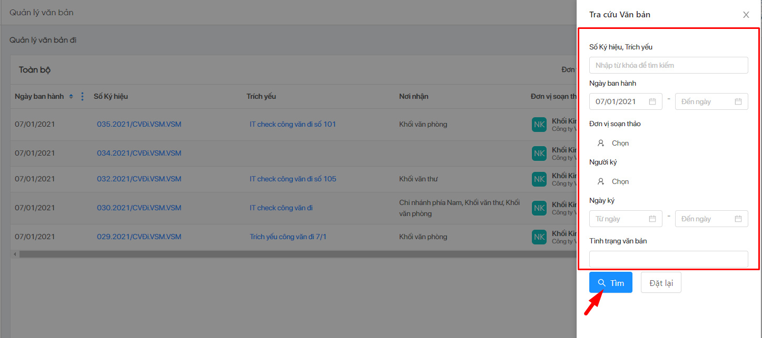

**Bước 3**: Chọn . Hệ thống sẽ thực hiện việc Tìm kiếm, trả về danh sách các công văn thỏa mãn với tiêu chí tìm kiếm

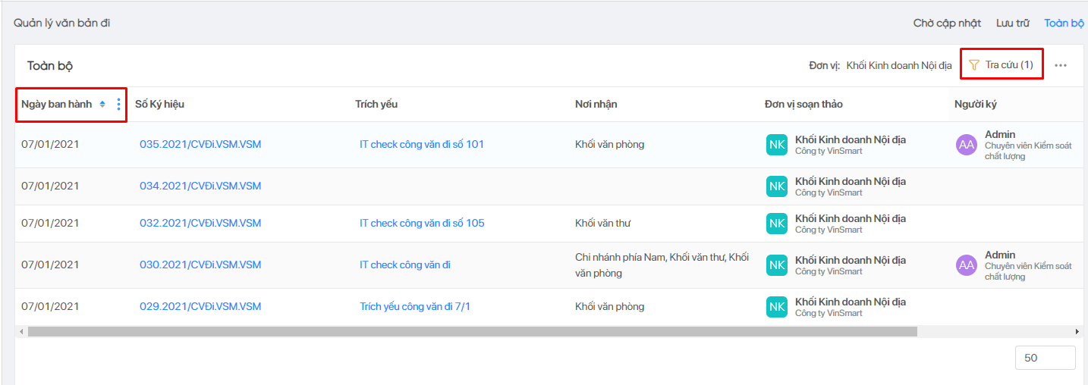

**Bước 4:** Chọn 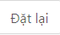 để Reset form Tìm kiếm

#### Xuất excel

Tại màn hình danh sách công văn đi bất kỳ muốn thực hiện việc Export excel, click icon 3 chấm bên gọc phải màn hình và chọn Xuất excel:

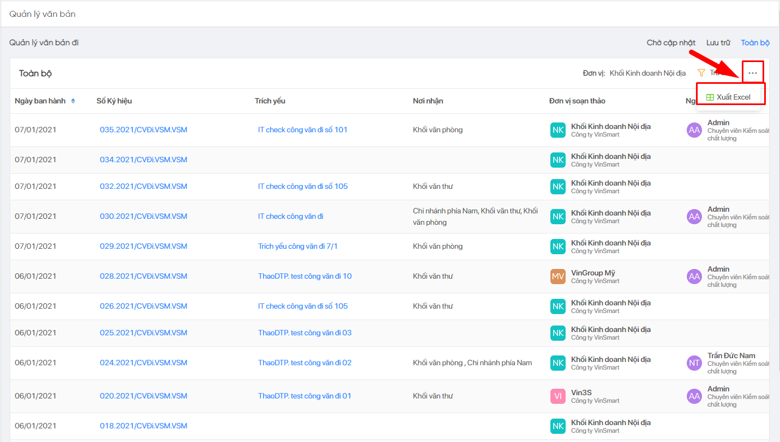

Hệ thống hỗ trợ tải xuống máy tính người dùng danh sách công văn dưới định dạng là File excel.

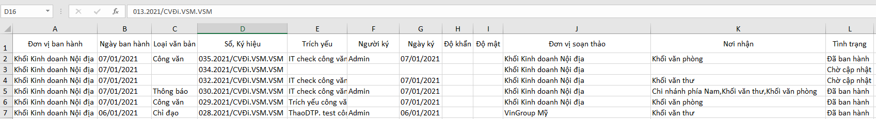

(Người dùng có thể thực hiện Export toàn bộ danh sách công văn đi hoặc Export theo kết quả tìm kiếm mà hệ thống trả về)

### Xem nội dung công văn đi

#### Công văn ở trạng thái là Chờ cập nhật

Khi công văn có trạng thái là chờ cập nhật, chỉ Văn thư mới có thể truy cập và xem thông tin của công văn:

* Từ màn hình danh sách Công văn đi Chờ cập nhật, click vào trường Số ký hiệu/ Trích yếu để mở ra form thông tin chi tiết của công văn

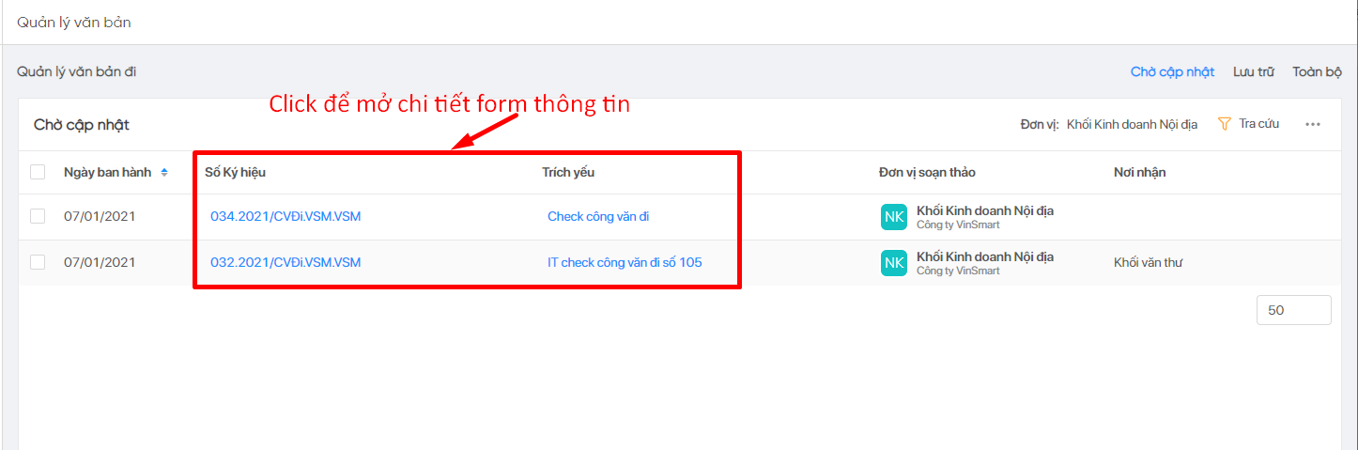

* Văn thư xem thông tin công văn và cập nhật thêm thông tin cho công văn:

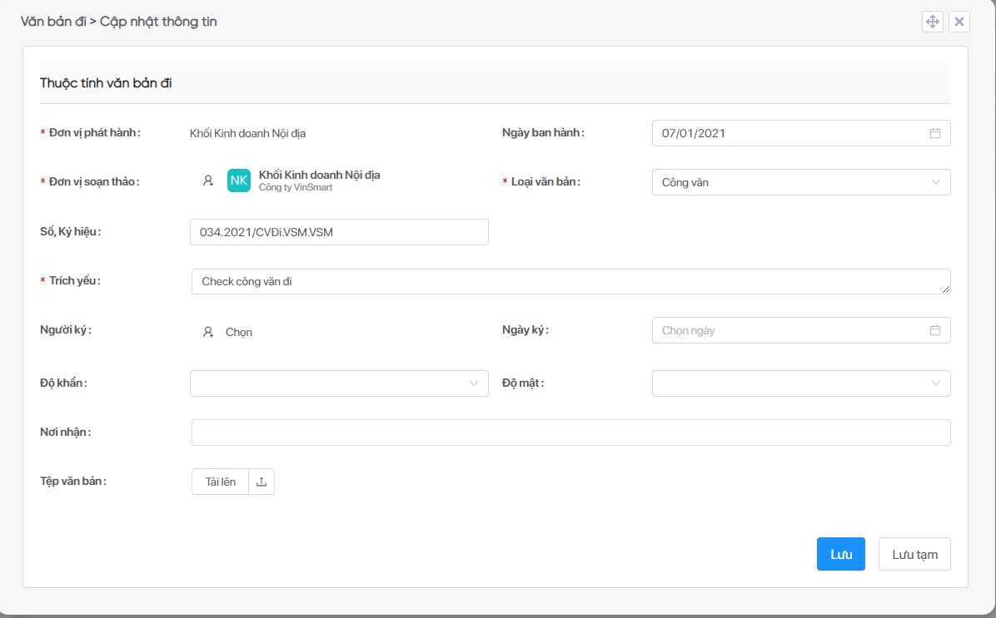

#### Công văn đi có trạng thái là Đã lưu trữ

Điều kiện để user có quyền truy cập và xem nội dung công văn đi đã lưu trữ:

* User là Văn thư.
* User là người được chia sẻ công văn đi (mặc định chia sẻ công văn đi đã lưu trữ với các user là người phê duyệt, người tạo công văn tại hệ thống Quản lý yêu cầu phê duyệt).
* User là Lãnh đạo cấp cao.

Văn thư truy cập công văn từ màn hình Lưu trữ/ Toàn bộ; End-user truy cập công văn từ màn hình Toàn bộ. click vào trường Số ký hiệu/ Trích yếu để mở ra form thông tin chi tiết của công văn

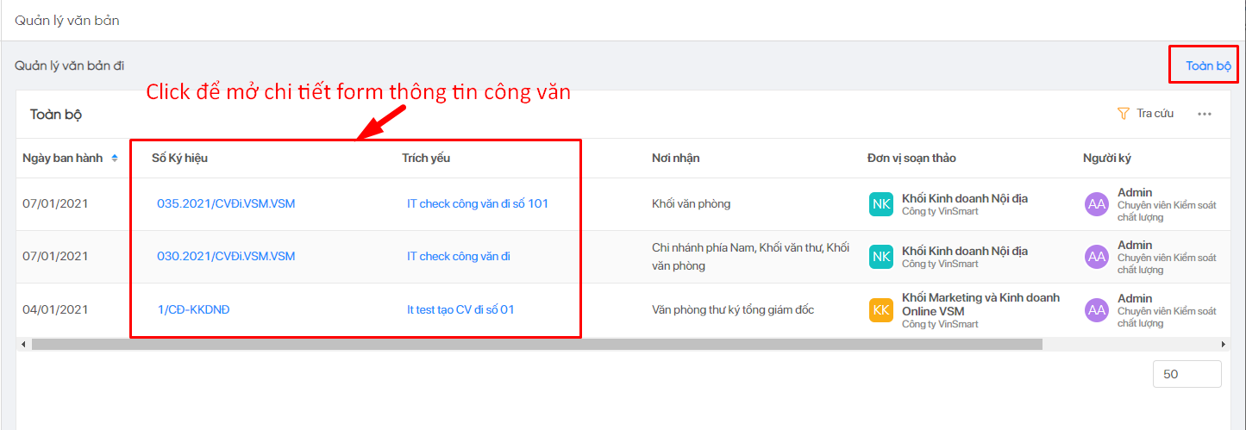

* Form thông tin chi tiết của Công văn đi được sắp xếp để hiển thị như sau:

+ Khu vực 1: thông tin thuộc tính của công văn, mục chia sẻ công văn

+ Khu vực 2: View onlie tệp văn bản

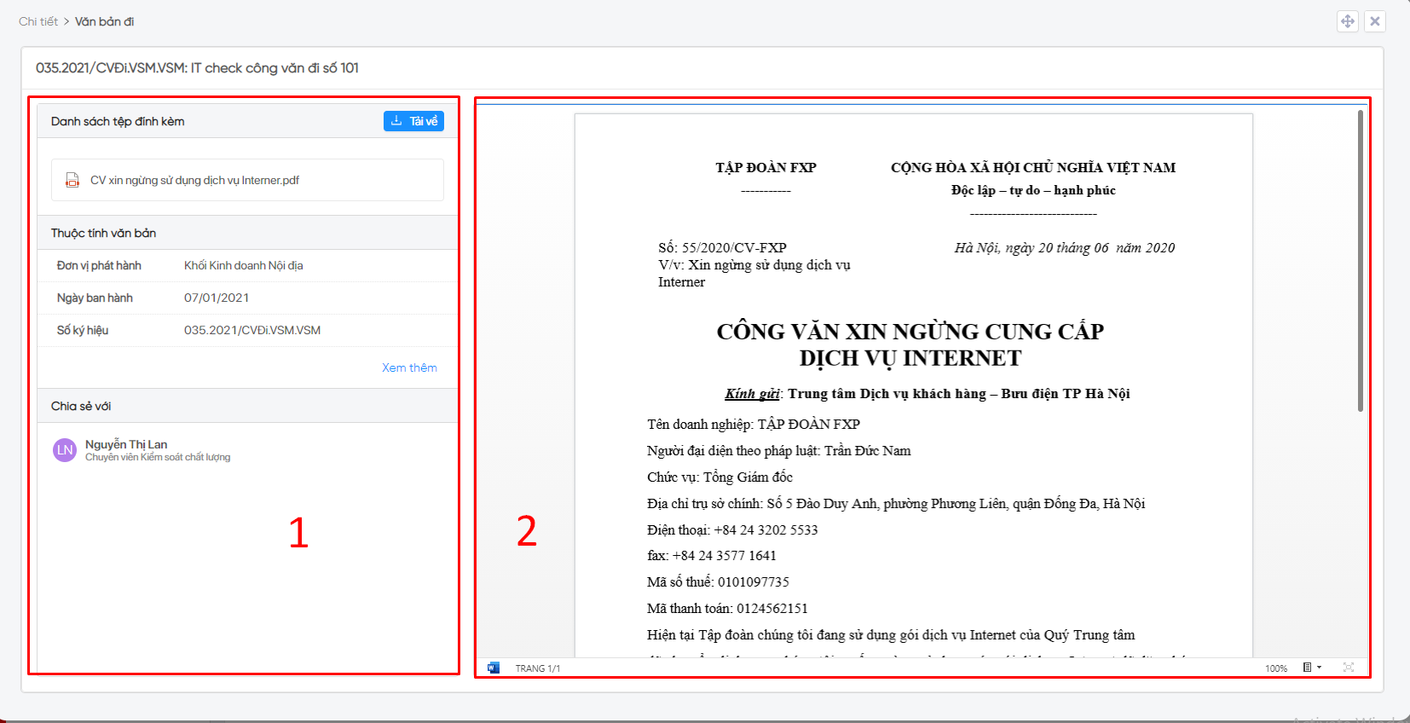

#### Tải tệp công văn

Tại chi tiết công văn đi, clickđể thực hiện việc tải tệp công văn

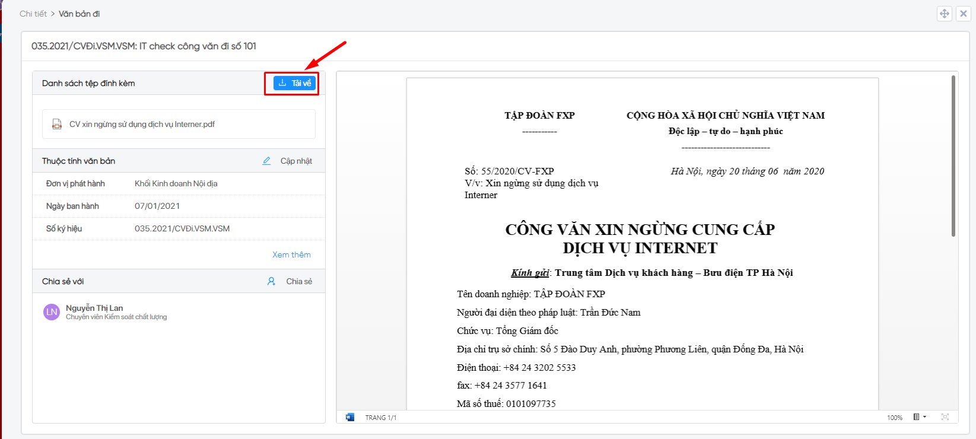

## Quản lý công văn đến

### Tạo mới công văn đến

Lưu ý: Chức năng chỉ dành cho bộ phận Văn thư.

**Bước 1**: Văn thư truy cập trang Quản lý công văn, trên sidebar chọn mục **Công văn đến** → **Danh sách công văn đến**. Hệ thống hiển thị màn hình Danh sách **Đang soạn**.

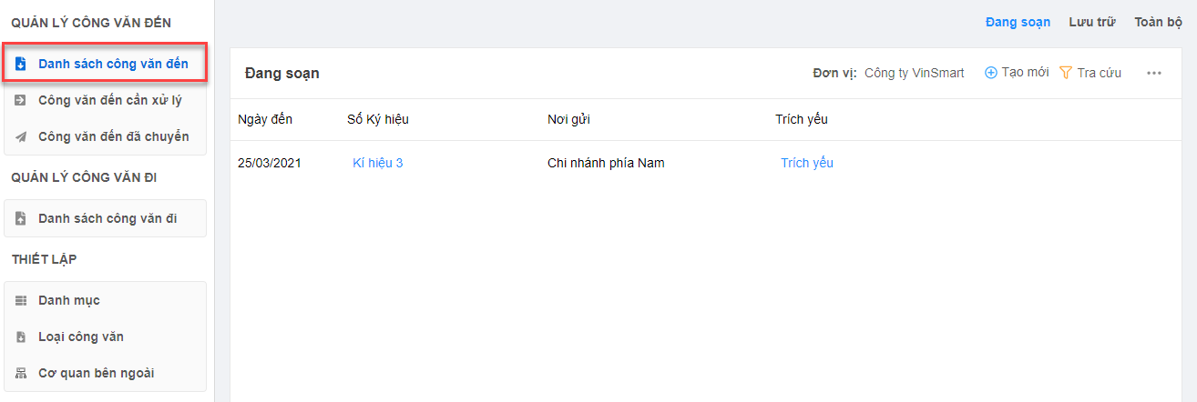

**Bước 2**: Click button 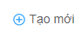.

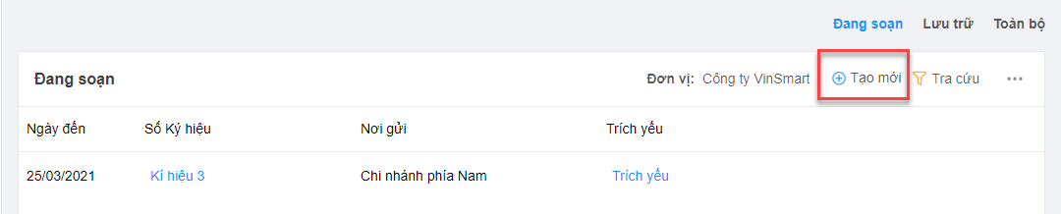

**Bước 3**: Hệ thống hiển thị modal **Tạo mới công văn đến**. Nhập các trường thông tin:

* **Nơi gửi**: Hỗ trợ user tự nhập nơi gửi hoặc chọn từ danh sách được thiết lập tại Thiết lập Cơ quan bên ngoài. Nhập Nơi gửi → Click **Lưu** hoặc **Lưu tạm**, hệ thống sẽ tự động lưu lại giá trị vừa nhập vào Thiết lập Cơ quan bên ngoài.
* **Số, Ký hiệu**: Nhập Số, ký hiệu của công văn.
* **Ngày công văn**: Nhập Ngày công văn
* **Loại công văn**: Được thiết lập tại Thiết lập Loại công văn – loại Công văn đến. Giá trị mặc định hiển thị tại modal Tạo mới là loại công văn đầu tiên tại danh sách thiết lập.
* **Trích yếu**: Nhập Trích yếu của công văn
* **Độ khẩn**: Được thiết lập tại Thiết lập Danh mục. Giá trị độ khẩn mặc định hiển thị tại modal Tạo mới là giá trị được tích chọn Đặt mặc định trong thiết lập.
* **Độ mật**: Được thiết lập tại Thiết lập Danh mục. Giá trị độ mật mặc định hiển thị tại modal Tạo mới là giá trị được tích chọn Đặt mặc định trong thiết lập.
* **Ngày đến**: Mặc định là ngày hiện tại
* **Vào sổ đơn vị**: Mặc định là Công ty Vinsmart
* **Số trong sổ công văn**: Là số tự sinh, tăng dần theo đơn vị vào sổ.
* **Tệp công văn**: Hiển thị button 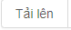 hỗ trợ người dùng tải lên các tệp công văn word, PDF.

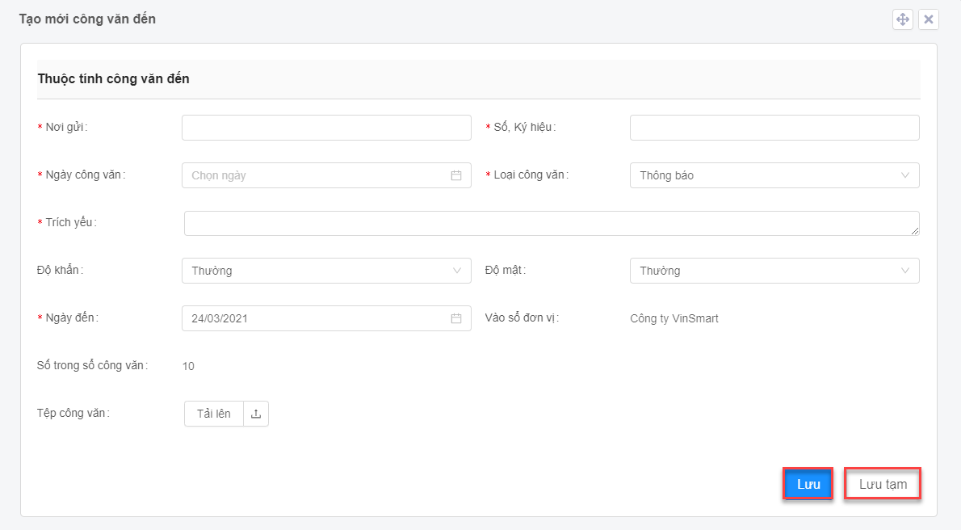

**Bước 4**: Hoàn tất nhập liệu.

Click  : Lưu thông tin công văn. Trạng thái công văn đến là **Đã lưu trữ**. Công văn sẽ được hiển thị ở danh sách Lưu trữ.

Click 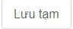: Lưu thông tin công văn. Trạng thái công văn đến là **Đang soạn**. Công văn sẽ được hiển thị ở danh sách Đang soạn.

### Xem nội dung công văn đến

#### Xem chi tiết công văn đến có trạng thái Đang soạn

Lưu ý: Chức năng chỉ dành cho bộ phận Văn thư.

**Bước 1**: Tại danh sách Đang soạn, Văn thư click vào **Số ký hiệu/ Trích yếu**.

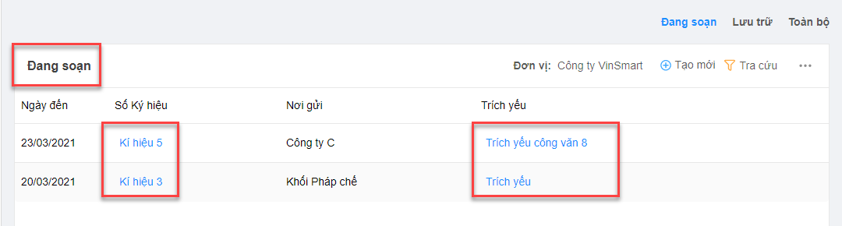

**Bước 2**: Hệ thống hiển thị Modal Chi tiết công văn đến ở trạng thái Đang soạn, hỗ trợ Văn thư chỉnh sửa thông tin/Xóa công văn đến.

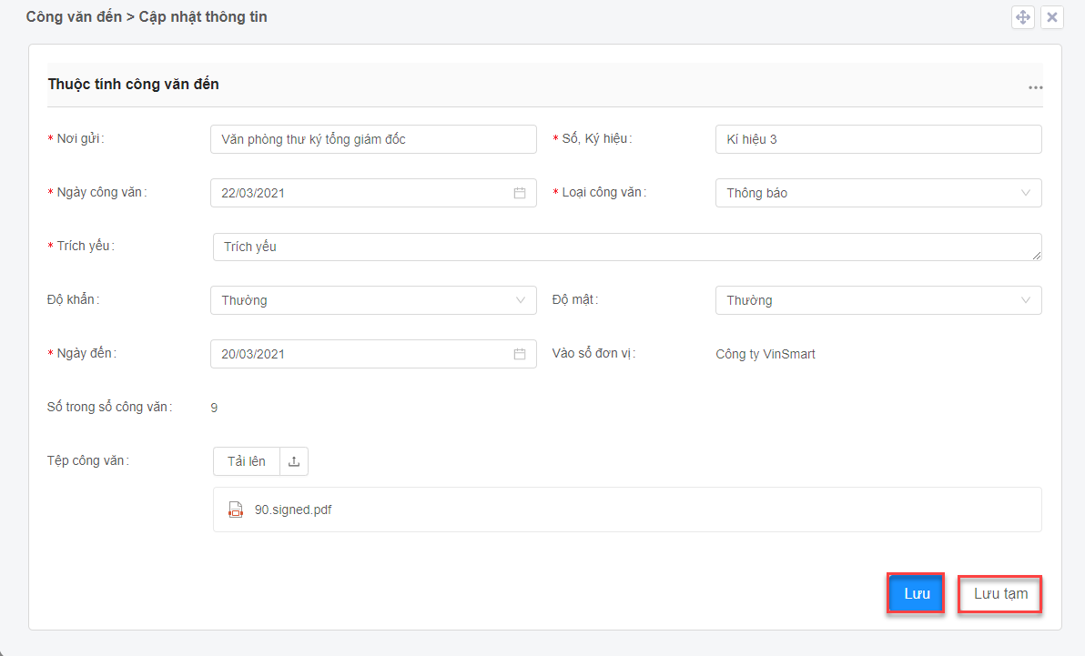

#### Xem chi tiết công văn đến có trạng thái Đã lưu trữ

**Bước 1**:

* Tại màn hình danh sách Lưu trữ, Văn thư click vào Số kí hiệu/Trích yếu của một công văn bất kì
* Tại màn hình danh sách Toàn bộ, Văn thư click vào Số kí hiệu/Trích yếu của một công văn có trạng thái Đã lưu trữ
* Tại màn hình danh sách Toàn bộ, người dùng cuối click vào Số kí hiệu/Trích yếu của một công văn bất kì.
* Hệ thống hiển thị Modal chi tiết công văn đến có trạng thái Lưu trữ.

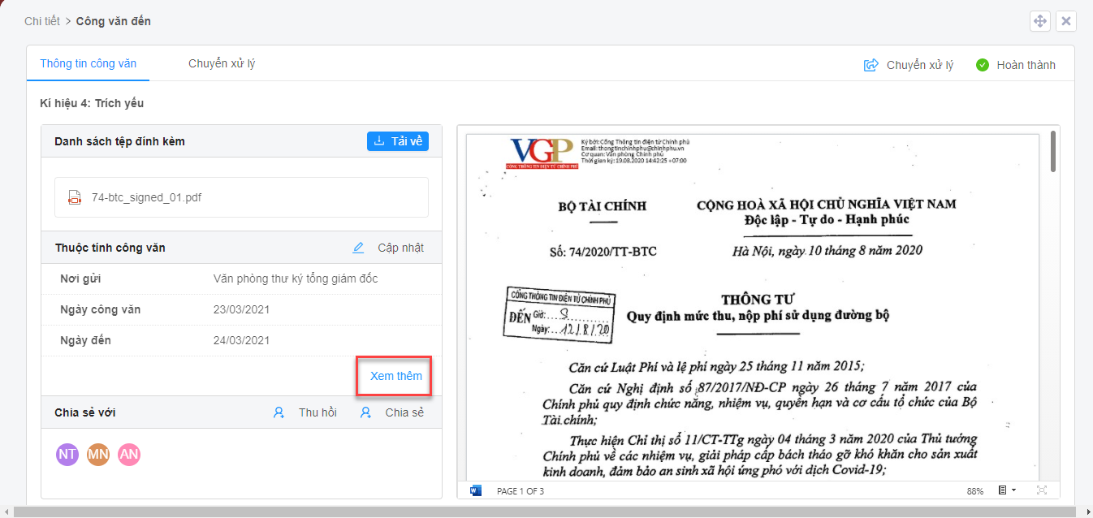

**Bước 2**: Click  để xem toàn bộ thông tin công văn đến.

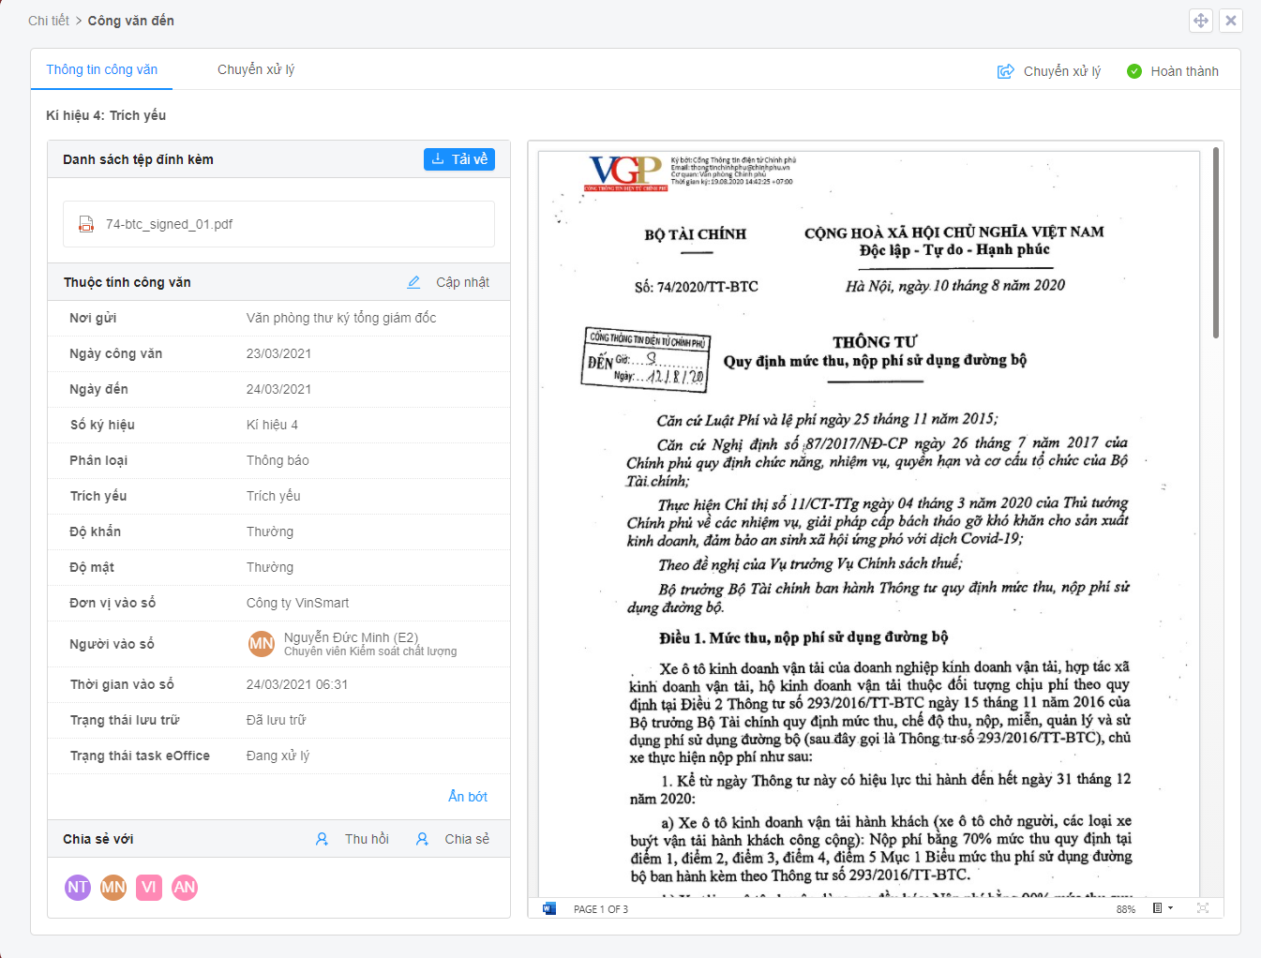

* Click Tab **Chuyển xử lý**: Hệ thống hiển thị thông tin chuyển xử lý của công văn (nếu có).

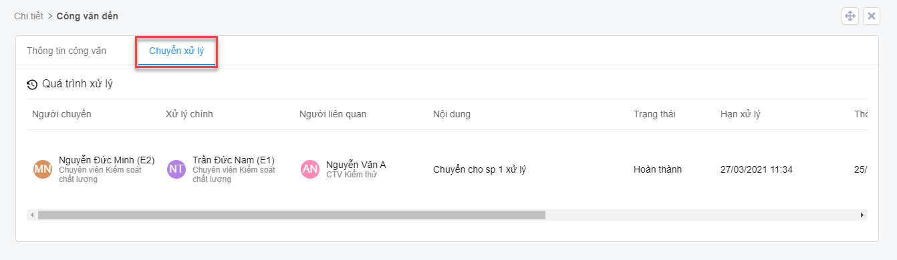

### Chỉnh sửa thông tin công văn đến

Lưu ý: Chức năng chỉ dành cho bộ phận Văn thư.

#### Chỉnh sửa thông tin công văn đến có trạng thái Đang soạn

**Bước 1**: Văn thư click vào Số kí hiệu/Trích yếu của một công văn đến có trạng thái Đang soạn.

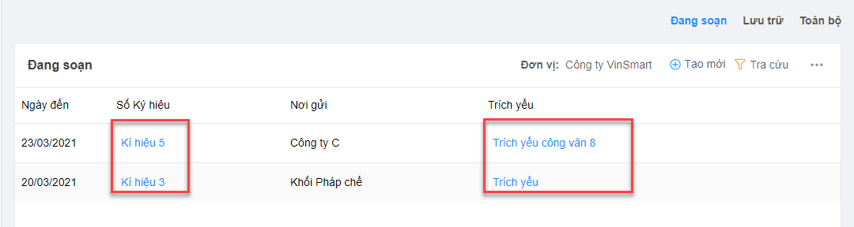

**Bước 2**: Hệ thống hiển thị modal Chi tiết công văn đến ở trạng thái Đang soạn. Văn thư chỉnh sửa thông tin công văn

* Click  : Lưu thông tin công văn. Trạng thái công văn đến là Đã lưu trữ. Công văn sẽ được hiển thị ở danh sách Lưu trữ.
* Click : Lưu thông tin công văn. Trạng thái công văn đến là Đang soạn. Công văn sẽ được hiển thị ở danh sách Đang soạn.

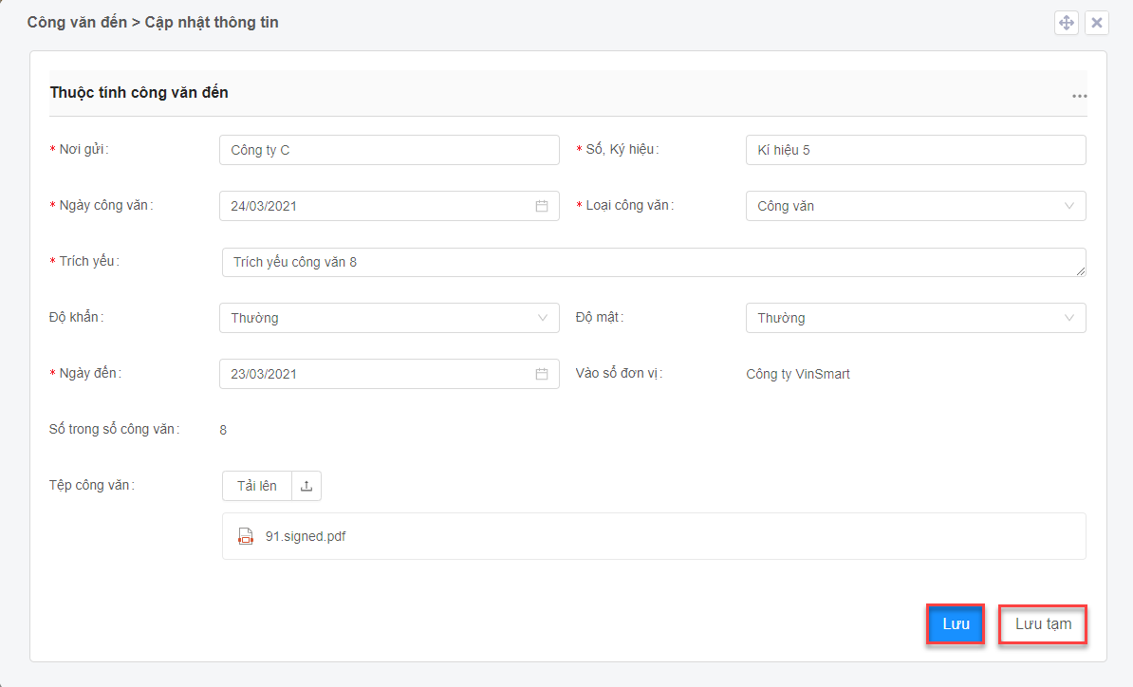

#### Chỉnh sửa thông tin công văn đến có trạng thái Đã lưu trữ

**Bước 1**: Văn thư click Số kí hiệu/Trích yếu của một công văn bất kì có trạng thái Đã lưu trữ.

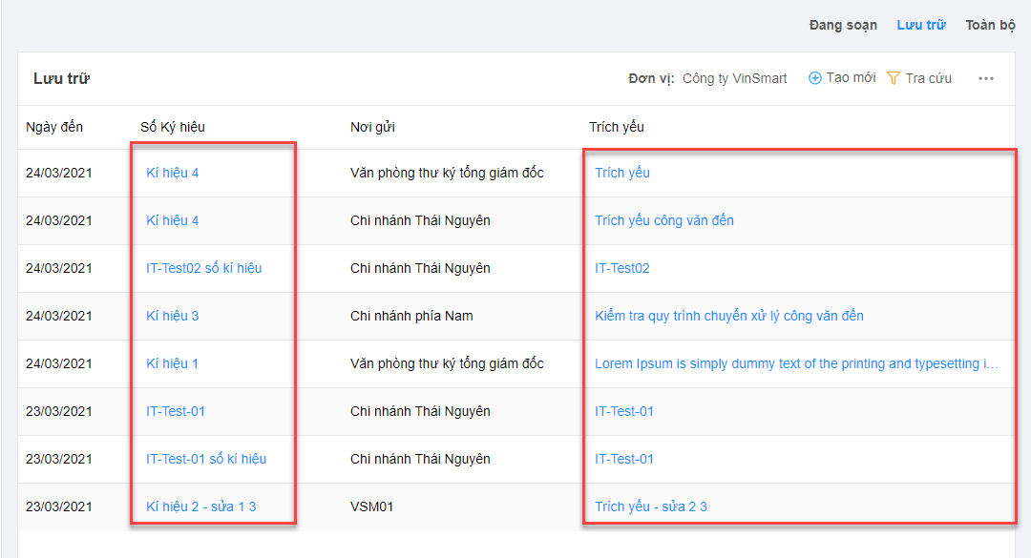

**Bước 2**: Hệ thống hiển thị modal Chi tiết công văn đến ở trạng thái Lưu trữ. Click button 

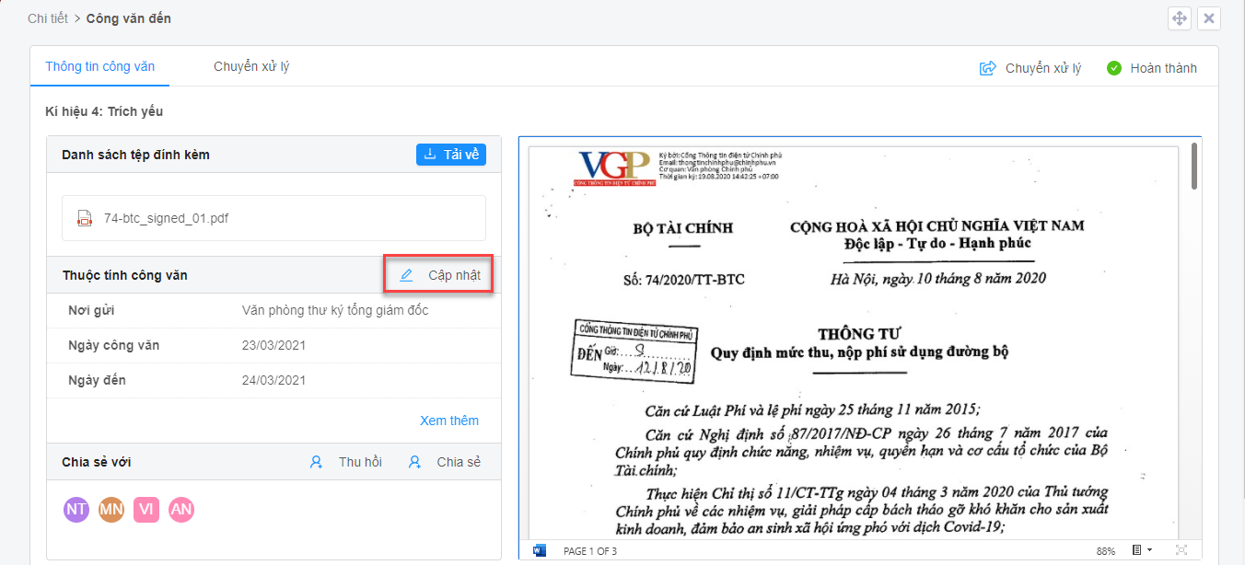

**Bước 3**: Hệ thống hiển thị Modal chỉnh sửa thông tin công văn đến. Văn thư chỉnh sửa thông tin và click 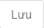 để lưu chỉnh sửa.

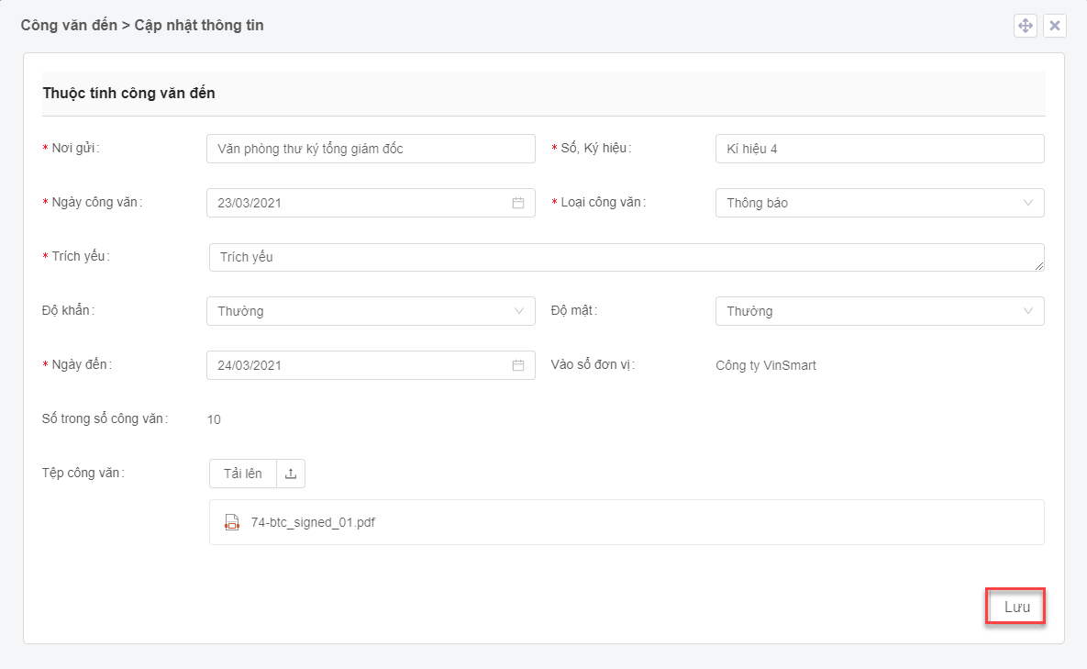

### Xóa công văn đến

Điều kiện:

* Người dùng là Văn thư.
* Công văn có trạng thái Đang soạn

**Bước 1**: Văn thư click Số, kí hiệu/Trích yếu của một công văn đến bất kì có trạng thái Đang soạn.



**Bước 2**: Hệ thống hiển thị modal Chi tiết công văn đến ở trạng thái Đang soạn. Văn thư click button  → 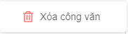

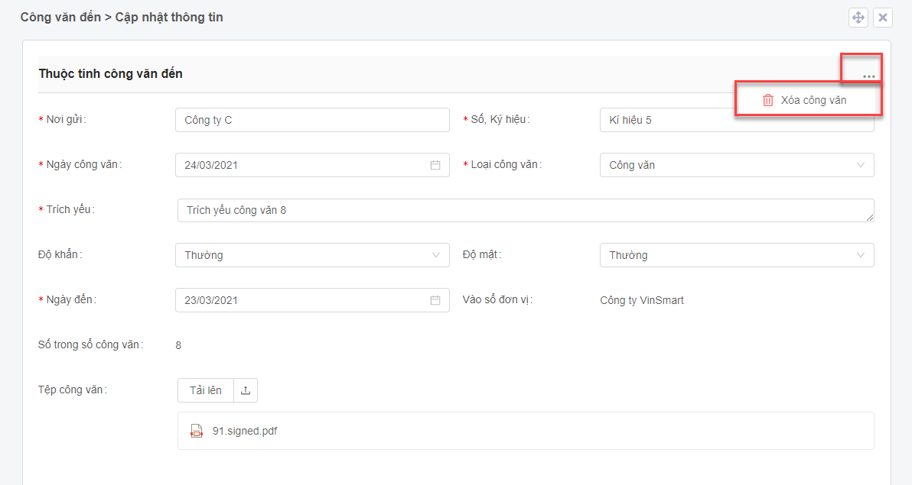

**Bước 3**: Hệ thống hiển thị popup xác nhận.

* Click  để xóa công văn.
* Click 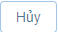 để hủy bỏ thao tác xóa.

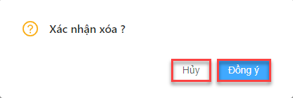

### Phân quyền đọc công văn đến

Điều kiện:

* Người dùng thuộc nhóm Văn thư
* Công văn đến ở trạng thái là Đã lưu trữ

**Bước 1**: Văn thư truy cập tới công văn bất kỳ muốn thực hiện chia sẻ

**Bước 2**: Tại màn hình chi tiết công văn, click chọn 

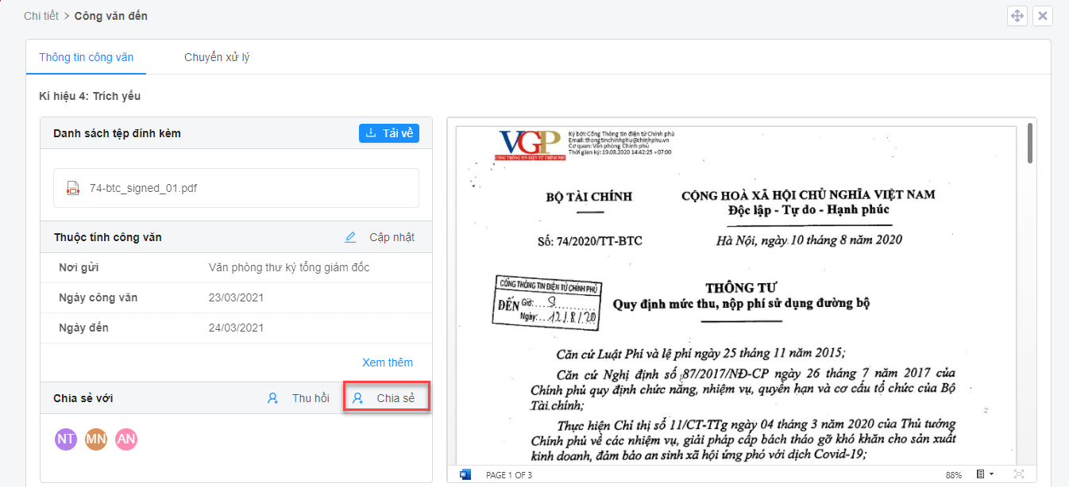

**Bước 3:** Hệ thống mở ra pop-up hỗ trợ người dùng thực hiện việc chia sẻ văn bản

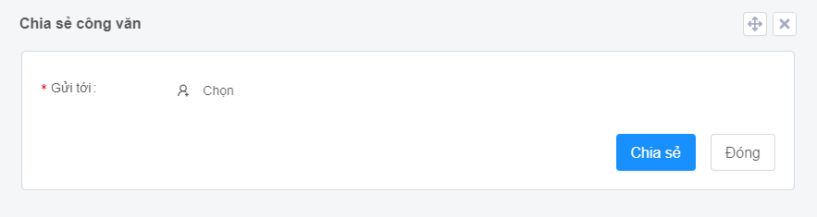

Tại đây hệ thống hỗ trợ người dùng có thể thực hiện việc chia sẻ công văn cho cá nhân hoặc phòng ban

* Nhập tên/email của cá nhân muốn chia sẻ công văn



* Tìm cá nhân, đơn vị/phòng ban qua cây sơ đồ tổ chức đơn vị



**Bước 4**: Nhập nội dung chi tiết (nếu cần) và chọn Chia sẻ để hoàn tất việc Chia sẻ công văn



* Click để đóng Form chia sẻ

Hệ thống lưu lại thông tin cá nhân/phòng ban đã được chia sẻ công văn tại mục chia sẻ với của Công văn đến. Đồng thời có gửi e-mail thông báo đến cho cá nhân/phòng ban về việc được chia sẻ công văn.

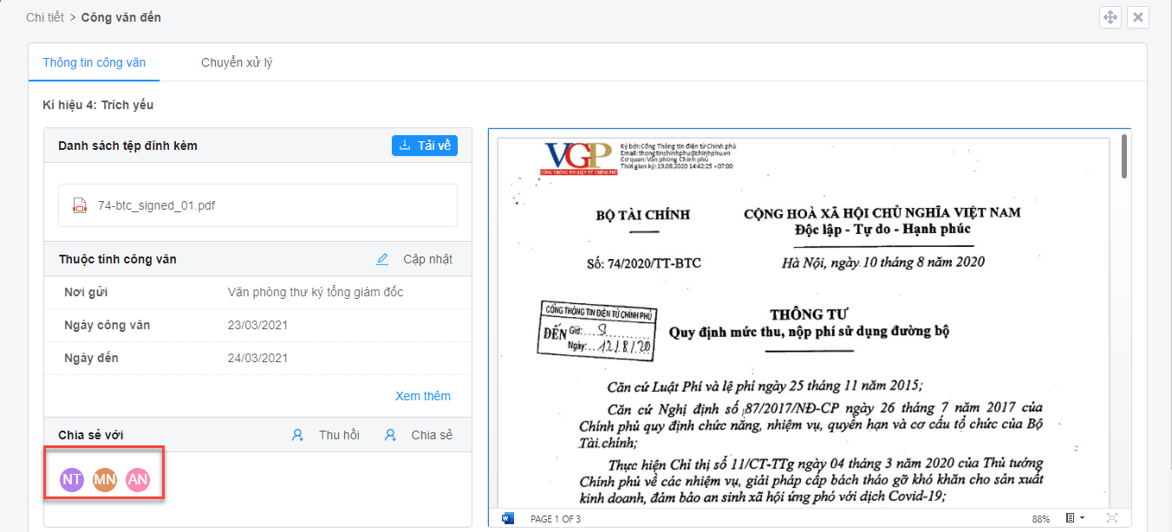

### Thu hồi công văn đến

Điều kiện:

* Người dùng là Văn thư.
* Tồn tại người dùng/phòng ban đang được chia sẻ công văn đến.

**Bước 1**: Văn thư truy cập một công văn đến bất kì đang được chia sẻ cho người dùng/phòng ban.

**Bước 2**: Hệ thống hiển thị modal Chi tiết công văn đi ở trạng thái Lưu trữ. Tại mục Chia sẻ, click button 

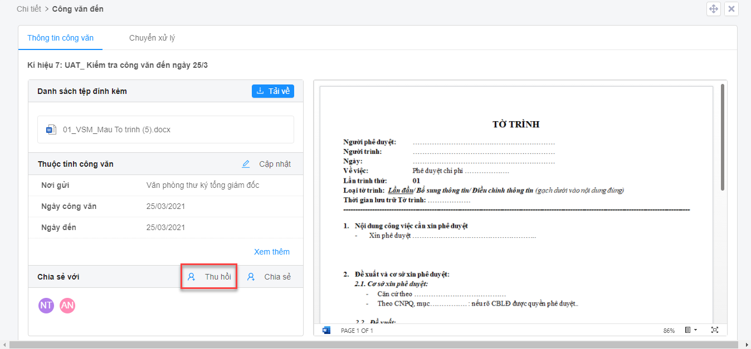

**Bước 4**: Hệ thống hiển thị popup Thu hồi công văn: Tích vào checkbox ở đầu dòng để chọn người dùng/phòng ban cần thu hồi → Click **Thu hồi** để thực hiện Thu hồi quyền đọc công văn đến.

Click **Đóng** để đóng popup. Tên người dùng/phòng ban đã thu hồi quyền đọc sẽ bị xóa khỏi danh sách người dùng được chia sẻ công văn.

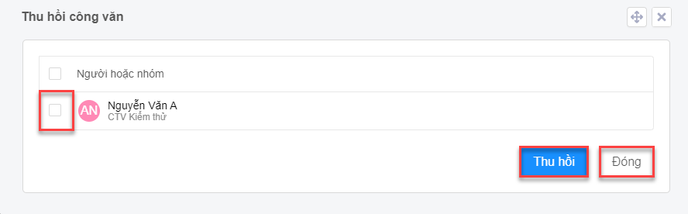

### Chuyển xử lý công văn đến

Điều kiện:

* Văn thư hoặc Người xử lý chính của công văn có quyền Chuyển xử lý công văn đến.
* Công văn được chuyển xử lý có trạng thái Đã lưu trữ.

**Bước 1**: Văn thư truy cập một công văn đến bất kì có trạng thái Đã lưu trữ, click button 

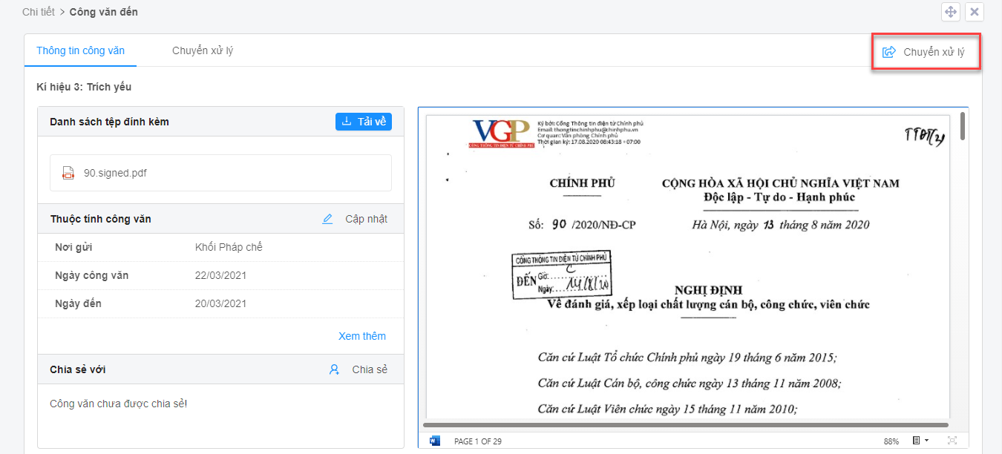

**Bước 2**: Hệ thống hiển thị Modal Chuyển xử lý công văn đến. Nhập các thông tin trên modal:

* **Người xử lý chính**: Người nhận xử lý công văn đến (chỉ cho phép chọn một người dùng).
* **Hạn xử lý**: Nhập hạn xử lý công văn đến.
* **Người liên quan**: Nhập người liên quan (nếu có).
* **Nội dung**: Nhập thông tin yêu cầu công việc.
* **Tệp đính kèm**: Tải lên các tài liệu yêu cầu (nếu có).

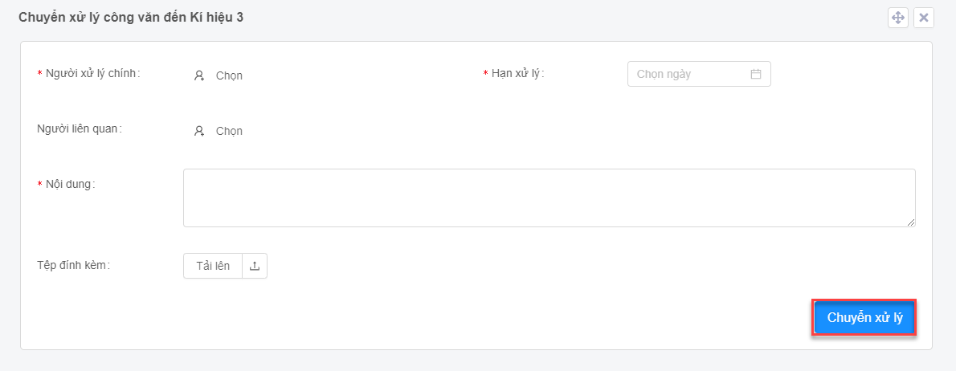

**Bước 3**: Click  để hoàn tất.

Chuyển xử lý công văn đến thành công, hệ thống sẽ xử lý như sau:

* **Đối với Văn thư**: Ẩn button Chuyển xử lý tại modal Chi tiết công văn đến. Công văn đến vừa được chuyển xử lý sẽ hiển thị tại danh sách Công văn đến đã chuyển của Văn thư.
* **Đối với Người xử lý chính**: Hiển thị công văn đến được giao xử lý tại Danh sách Công văn đến cần xử lý/Danh sách công văn đến. Hiển thị button Chuyển xử lý và Hoàn thành.
* **Đối với Người liên quan (nếu có):** Hiển thị công văn đến tại Danh sách công văn đến.
* Tại Thông tin chi tiết của công văn đến vừa được chuyển xử lý, trạng thái task eOffice chuyển từ **Không có task** → **Đang xử lý**.
* Tại tab Chuyển xử lý, hệ thống lưu lại các thông tin chuyển xử lý đã nhập.

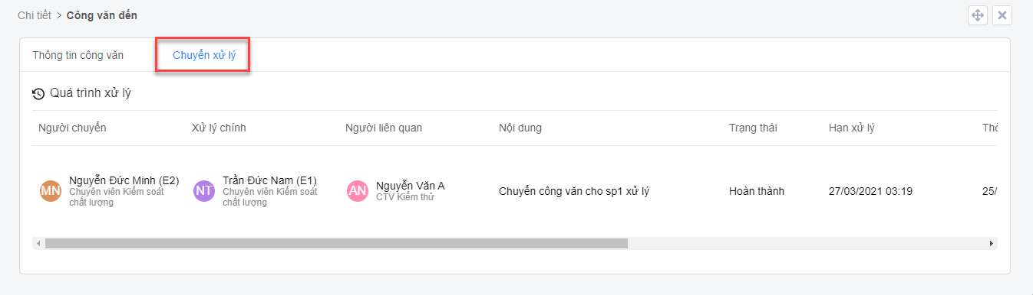

* Hệ thống hỗ trợ gửi email thông báo công văn được chuyển xử lý tới người xử lý chính và người liên quan.

### Tạo task TFS cho công văn đến

Hệ thống cung cấp chức năng tạo task TFS cho công văn đến cho 02 đối tượng:

* Văn thư: khi Văn thư chưa chuyển xử công văn đến.
* Người xử lý chính.

**Bước 1**: Truy cập công văn đến cần tạo task TFS:

* Với Văn thư: truy cập mục Danh sách công văn đến → Lưu trữ, chọn công văn đến chưa chuyển xử lý:

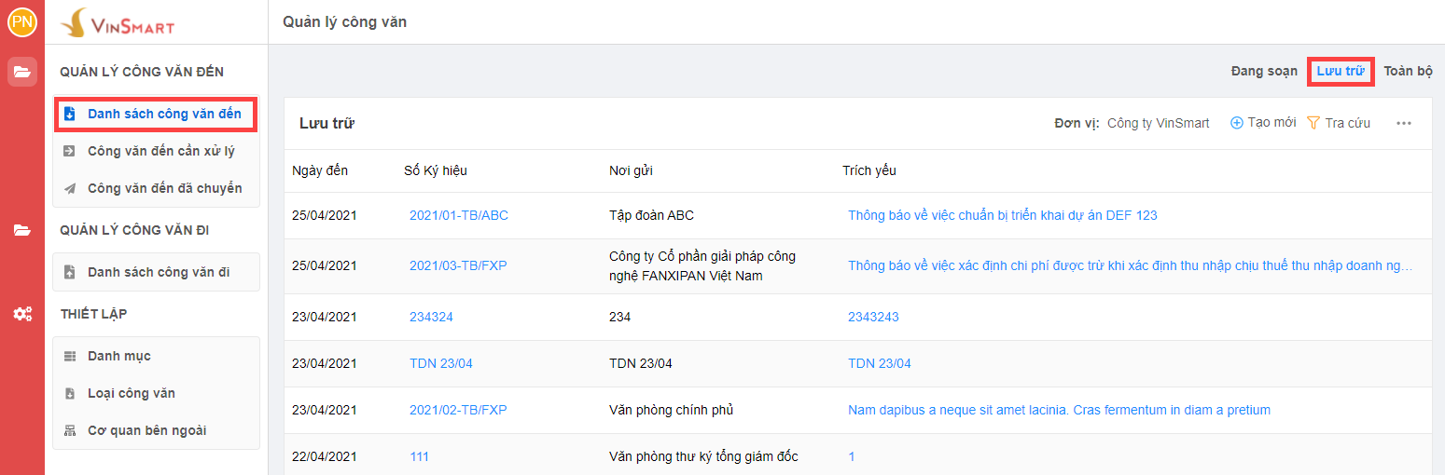

* Với Người xử lý chính: truy cập mục Công văn đến cần xử lý, chọn công văn đến cần tạo task TFS:

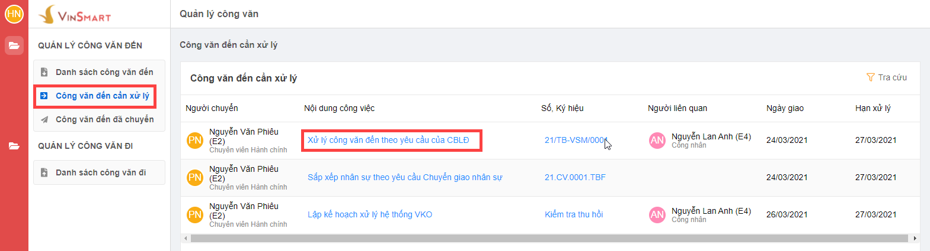

**Bước 2**: Truy cập văn bản, click **Tạo task TFS**:

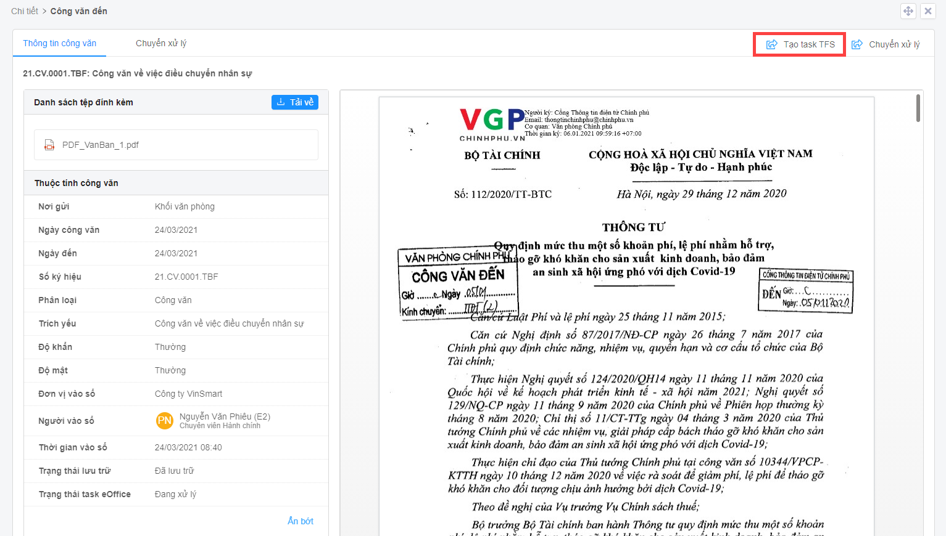

**Bước 3**: Hệ thống hiển thị form tạo task TFS. Chọn Người xử lý chính, nhập Hạn xử lý, Nội dung và AreaPath tương ứng (đường dẫn Project trên TFS), click **Tạo**, hệ thống sẽ tạo task trên hệ thống TFS của VSM theo thông tin nhập liệu:

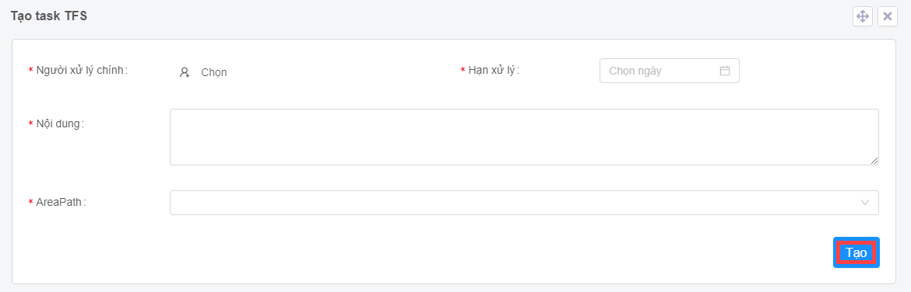

Sau khi tạo task TFS, hệ thống sẽ cập nhật trạng thái cho công văn đến:

* Trạng thái task eOffice: từ **Đang xử lý → Hoàn thành**.
* Trạng thái task TFS: hiển thị **Đã tạo task TFS**.

**Lưu ý:** *Thông tin* ***Trạng thái task TFS*** *của công văn đến sẽ được cập nhật hàng ngày theo trạng thái task trên TFS của VSM.*

### Tìm kiếm công văn đến

Hệ thống hỗ trợ người dùng tìm kiếm và lọc thông tin tại các danh sách.

#### Tìm kiếm công văn đến

**Bước 1**: Truy cập một trang danh sách công văn đến bất kì, click button 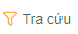

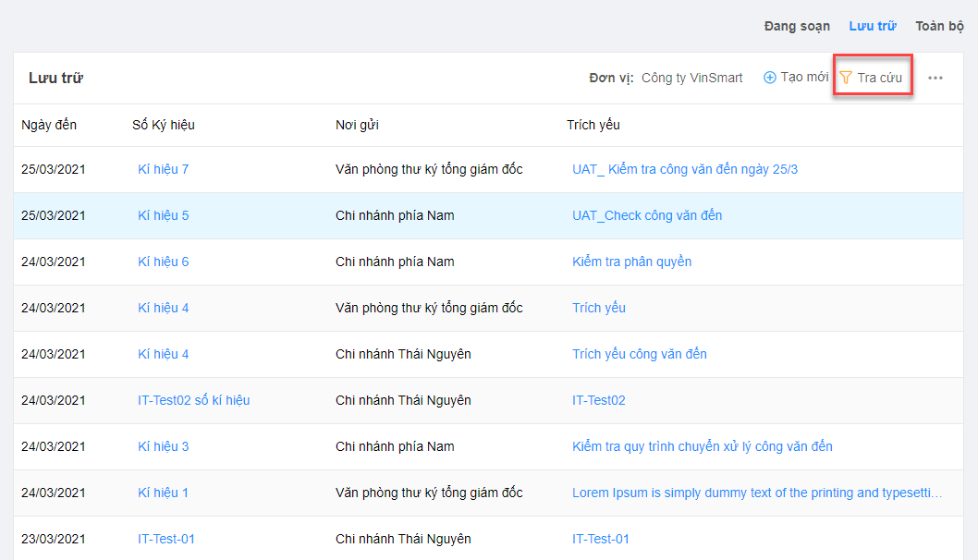

**Bước 2:** Hệ thống hiển thị thanh công cụ tìm kiếm, hỗ trợ người dùng tìm kiếm theo từ khóa, thời gian, loại công văn, trạng thái...

Người dùng nhập nội dung tìm kiếm để thực hiện tìm kiếm.

Click button  để đóng thanh tìm kiếm.

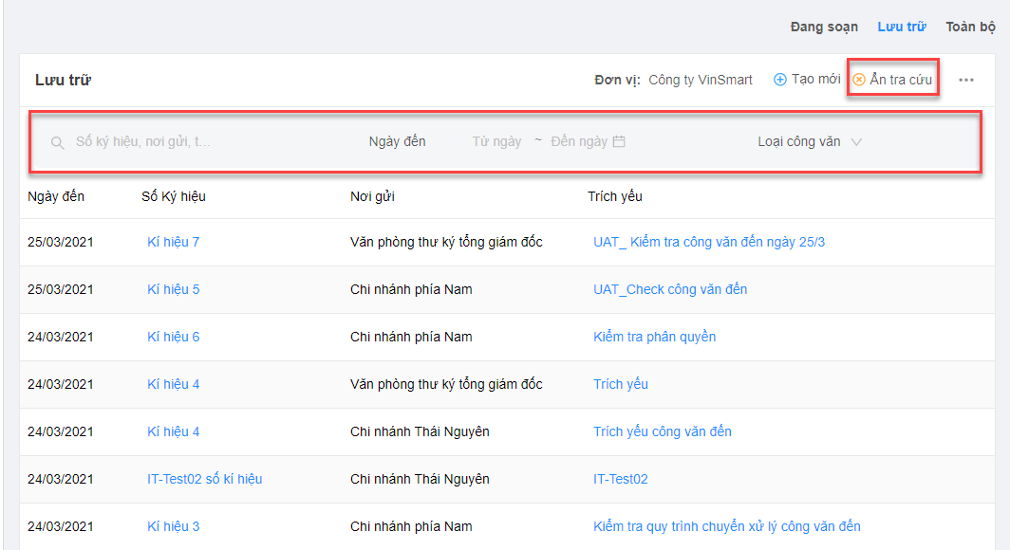

#### Lọc tại các cột

Tại màn hình danh sách công văn đến, click button  tại tiêu đề của một cột thông tin bất kì. Hệ thống hiển thị popup cho phép tìm kiếm tại các cột.

Người dùng nhập liệu và click  để lọc kết quả.

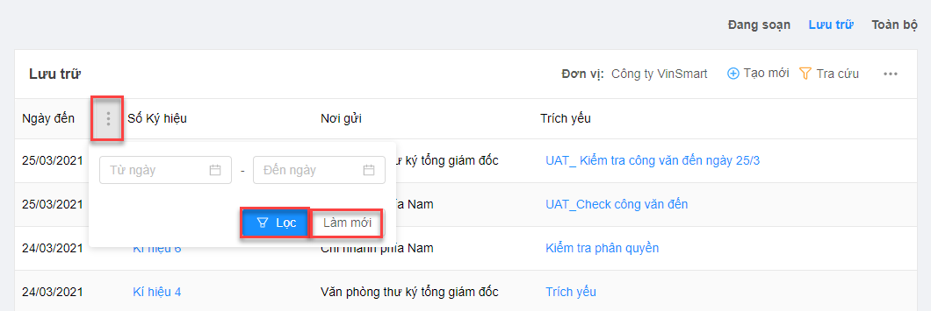

Hướng dẫn sử dụng module Quản lý thông tin vi phạm

# Hướng dẫn sử dụng module Quản lý biên bản vi phạm

## Tạo và trình duyệt Biên bản vi phạm

Tại module **Quản lý biên bản vi phạm**, click button  trên sidebar. Hệ thống hiển thị modal **Tạo mới biên bản vi phạm**, người dùng chọn loại biên bản phù hợp:

* **Người vi phạm**: người tạo biên bản vi phạm là Người vi phạm.
* **Quản lý của người vi phạm**: người tạo biên bản là Quản lý của người vi phạm.
* **Thanh tra VinSmart**: người tạo biên bản là Thanh tra VinSmart.

Mặc định hệ thống hiển thị modal Tạo mới biên bản vi phạm do Người vi phạm tạo.

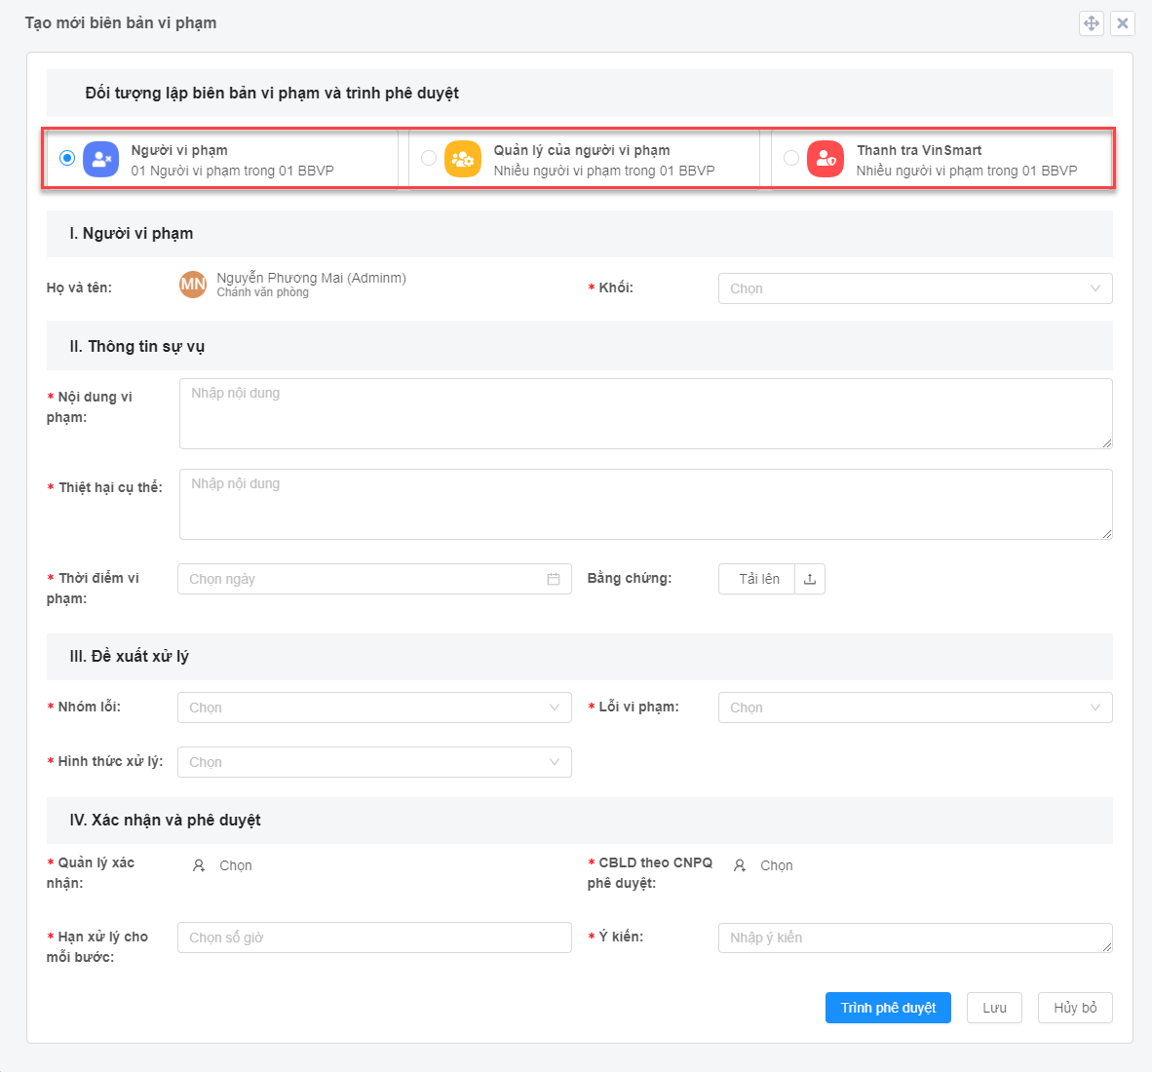

### Người vi phạm lập BBVP

**Bước 1**: Trên modal Tạo mới biên bản vi phạm, chọn đối tượng tạo BBVP là **Người vi phạm**. Hệ thống hiển thị form Tạo mới BBVP do Người vi phạm lập.

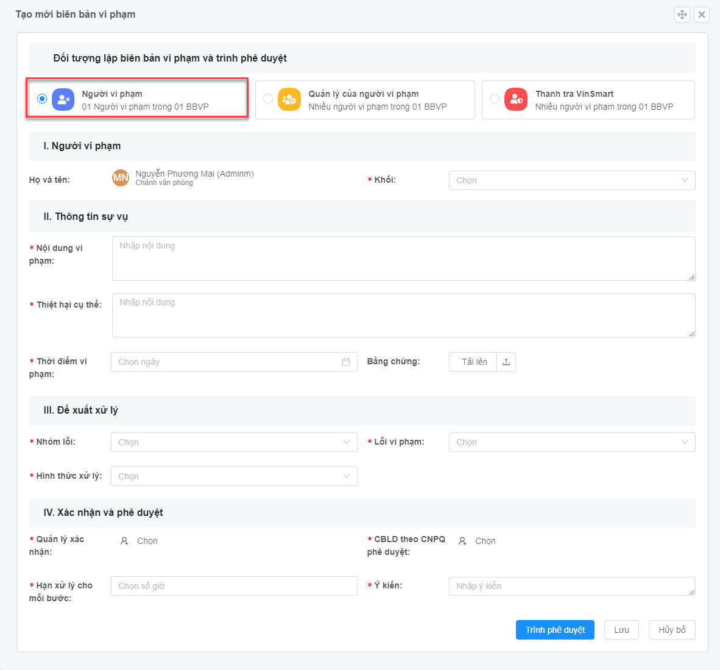

**Bước 2**: Nhập các trường bắt buộc và gán người phê duyệt

* Tại trường **Quản lý xác nhận** và **CBLD theo CNPQ phê duyệt**: click buton và nhập tên/email của người dùng để gán người phê duyệt.

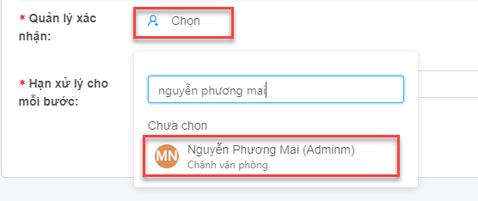

**Bước 3**: Hoàn tất nhập liệu, người tạo chọn:

* : Hệ thống hiển thị pop-up xác nhận. Chọn Đồng ý để tạo và trình BBVP tới Quản lý của người vi phạm. Trạng thái BBVP là Chờ Quản lý xác nhận.

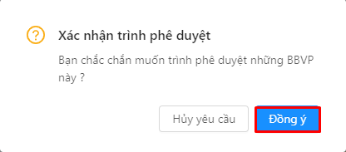

* : Lưu BBVP. Trạng thái BBVP là Đang soạn.
* : Đóng form tạo mới, không lưu biên bản.

### Quản lý của người vi phạm lập BBVP

**Bước 1**: Tại modal Tạo mới biên bản vi phạm, chọn đối tượng là **Quản lý của người vi phạm**. Hệ thống hiển thị form Tạo mới biên bản vi phạm do Quản lý của người vi phạm lập.

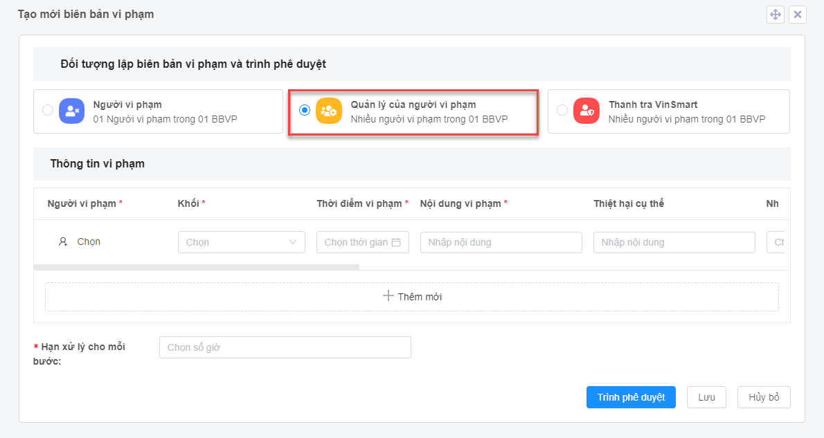

**Bước 2**: Nhập các trường bắt buộc và gán người dùng:

* Tại trường **Người vi phạm** và **CBLD theo CNPQ phê duyệt**: click buton và nhập tên/email của người dùng để gán người phê duyệt.

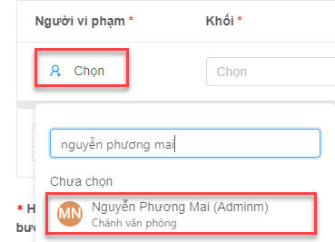

Hệ thống hỗ trợ tạo BBVP cho nhiều người vi phạm. Click button 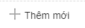 để thêm BBVP cho nhiều người vi phạm. Với mỗi CBNV được gán, hệ thống sẽ tạo 1 BBVP theo nhập liệu.

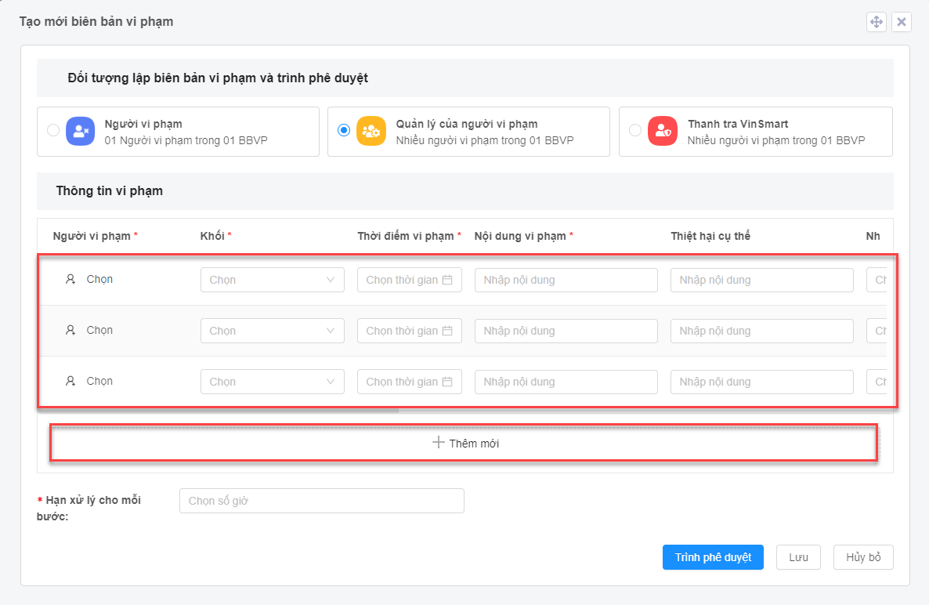

**Bước 3**: Hoàn tất nhập liệu, người tạo chọn:

* : Hệ thống hiển thị pop-up xác nhận. Chọn Đồng ý để tạo và trình BBVP tới Người vi phạm. Trạng thái BBVP là Chờ Người vi phạm xác nhận.



* : Lưu BBVP. Trạng thái BBVP là Đang soạn.
* : Đóng form tạo mới, không lưu biên bản.

### Thanh tra VSM lập BBVP

**Bước 1**: Tại modal Tạo mới biên bản vi phạm, chọn đối tượng là **Thanh tra VinSmart**. Hệ thống hiển thị form Tạo mới biên bản vi phạm do Thanh tra VinSmart lập.

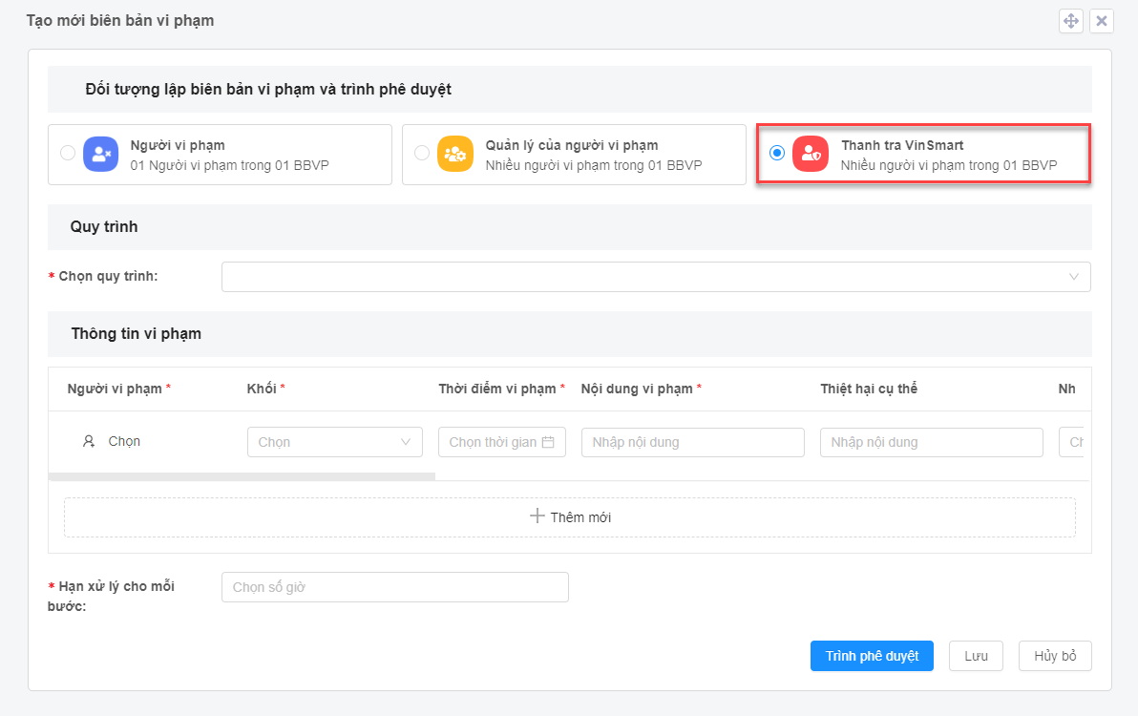

**Bước 2**: Nhập các trường bắt buộc và chọn quy trình, gán người dùng:

* Tại trường **Chọn quy trình**: Chọn loại quy trình phù hợp.
  + **Bỏ bước Người vi phạm xác nhận**: Quy trình phê duyệt bao gồm hai bước Quản lý xác nhận và CBLĐ theo CNPQ phê duyệt
  + **Bỏ bước Quản lý xác nhận**: Quy trình phê duyệt bao gồm hai bước Người vi phạm xác nhận và CBLĐ theo CNPQ phê duyệt
  + **Bỏ bước Người vi phạm và Quản lý xác nhận**: Quy trình phê duyệt gồm một bước là CBLĐ theo CNPQ phê duyệt
  + **Người vi phạm và Quản lý xác nhận trên eOffice**: Quy trình phê duyệt gồm ba bước là Người vi phạm xác nhận, Quản lý xác nhận, CBLĐ theo CNPQ phê duyệt

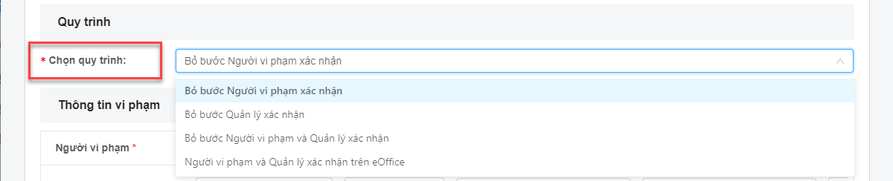

* Tại trường **Người vi phạm** và **Quản lý xác nhận**: click buton và nhập tên/email của người dùng để gán người phê duyệt.



Hệ thống hỗ trợ tạo BBVP cho nhiều người vi phạm. Click button  để thêm BBVP cho nhiều người vi phạm. Với mỗi CBNV được gán, hệ thống sẽ tạo 1 BBVP theo nhập liệu.

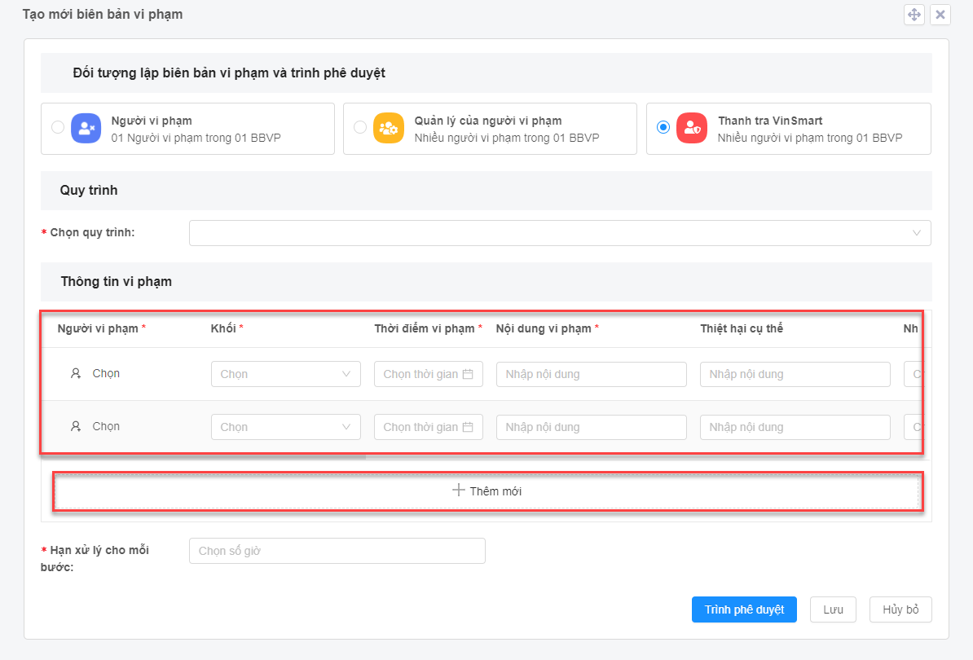

**Bước 3**: Hoàn tất nhập liệu, người tạo chọn:

* : Hệ thống hiển thị pop-up xác nhận. Chọn Đồng ý để tạo và trình BBVP.



* : Lưu BBVP. Trạng thái BBVP là Đang soạn.
* : Đóng form tạo mới, không lưu biên bản.

## Xác nhận/Từ chối BBVP

Hệ thống hỗ trợ người dùng xác nhận/từ chối BBVP, bao gồm:

* Người vi phạm xác nhận/từ chối BBVP
* Quản lý xác nhận/từ chối BBVP
* CBLĐ theo CNPQ phê duyệt/từ chối

### Người vi phạm xác nhận/từ chối

Điều kiện: Người dùng được gán làm **Người vi phạm** trong BBVP và phiếu vi phạm thỏa mãn 1 trong 3 điều kiện dưới đây:

* BBVP do Quản lý của người vi phạm lập
* BBVP do Thanh tra lập có quy trình = Người vi phạm và Quản lý xác nhận trên eOffice
* BBVP do Thanh tra lập có quy trình = Bỏ bước Quản lý xác nhận

**Bước 1**: Tại module Quản lý thông tin vi phạm, người dùng click **Cần xử lý**. Hệ thống hiển thị Danh sách phiếu yêu cầu cần Người vi phạm xác nhận.

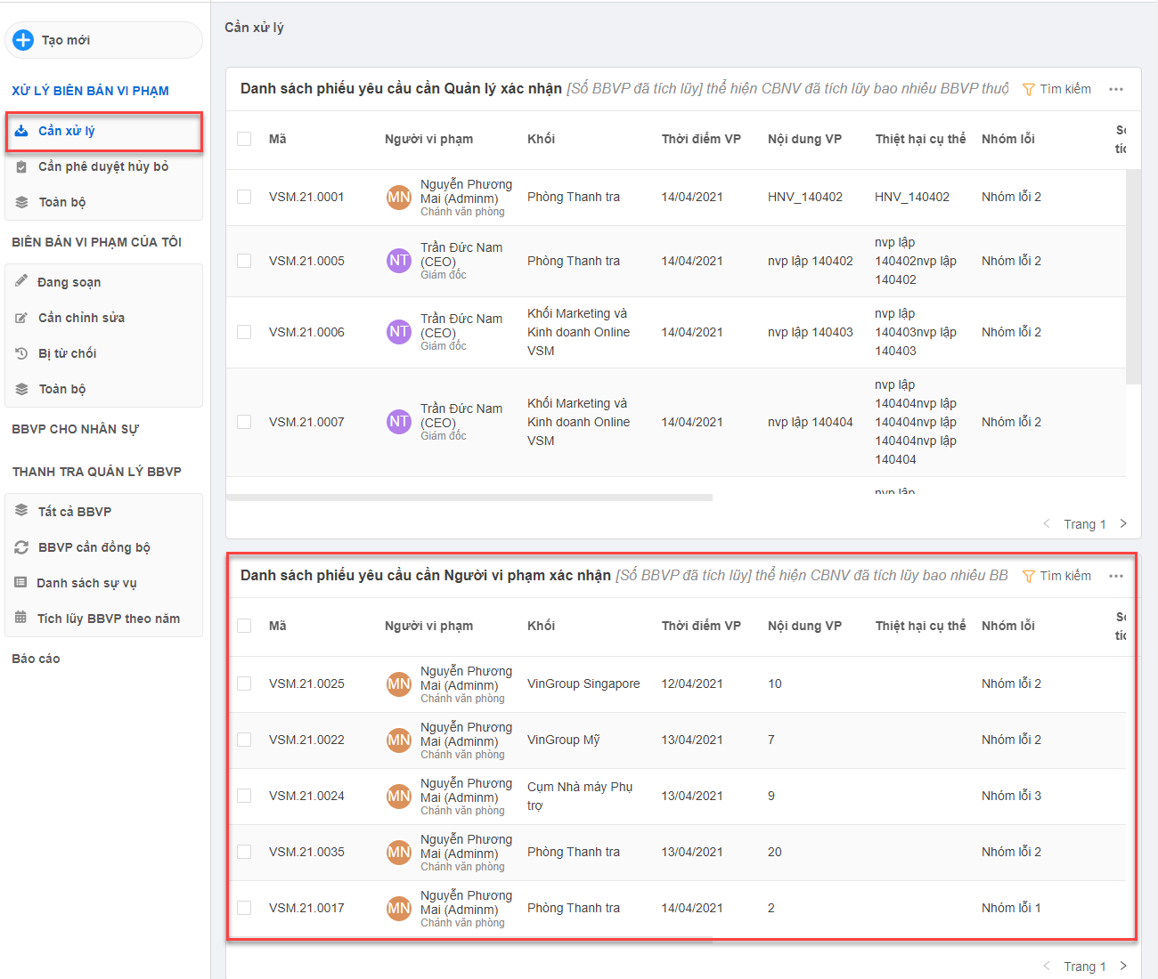

**Bước 2**: Tại Danh sách phiếu yêu cầu cần Người vi phạm xác nhận, tích vào checkbox tại đầu phiếu vi phạm cần xử lý. Hệ thống hiển thị các button **Xác nhận, Từ chối**.

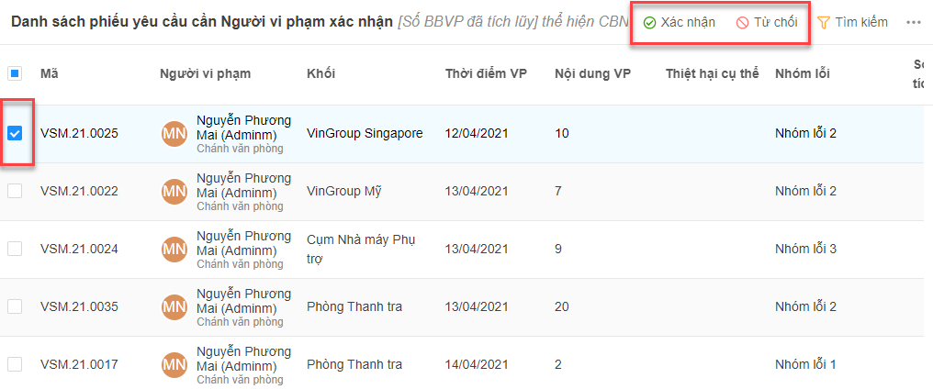

* Chọn 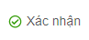: Hệ thống hiển thị pop-up xác nhận. Người dùng nhập Ghi chú và chọn  để xác nhận phiếu vi phạm.

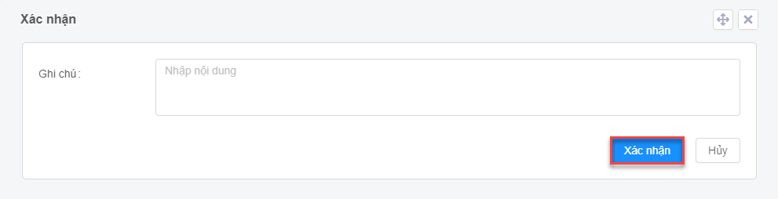

Hoàn tất xác nhận, ý kiến xử lý của Người vi phạm được cập nhật vào **Lịch sử xử lý**. Hệ thống xử lý phiếu vi phạm như sau:

* **Đối với BBVP do Quản lý lập**: chuyển phiếu vi phạm tới CBLĐ theo CNPQ xử lý.
* **Đối với BBVP do Thanh tra lập và quy trình = Người vi phạm và Quản lý xác nhận trên eOffice**: chuyển phiếu vi phạm tới Quản lý xử lý
* **Đối với BBVP do Thanh tra lập và quy trình = Bỏ bước Quản lý xác nhận**: chuyển phiếu vi phạm tới CBLĐ theo CNPQ xử lý
* Chọn : Hệ thống hiển thị pop-up từ chối. Người dùng nhập Ghi chú và chọn  để từ chối phiếu.

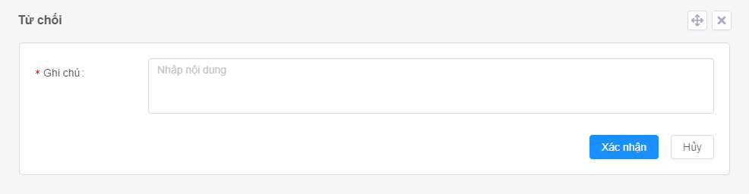

Hoàn tất Từ chối, ý kiến xử lý của Người vi phạm được cập nhật vào mục Lịch sử xử lý. Hệ thống xử lý phiếu vi phạm như sau:

* **Trường hợp Người vi phạm từ chối BBVP lần đầu tiên**: Kết thúc quy trình xử lý. Trạng thái phiếu vi phạm chuyển thành **Bị Người vi phạm từ chối**. Hệ thống hỗ trợ người tạo trình lại BBVP bị từ chối (chi tiết vui lòng xem mục Trình lại BBVP bị từ chối)
* **Trường hợp Người vi phạm từ chối BBVP lần thứ hai**:
  + **Đối với BBVP do Quản lý lập/do Thanh tra lập có quy trình = Bỏ bước Quản lý xác nhận**: chuyển phiếu vi phạm tới CBLĐ theo CNPQ. Trạng thái phiếu vi phạm chuyển thành Chờ CBLĐ theo CNPQ phê duyệt.
  + **Đối với BBVP do Thanh tra lập có quy trình = Người vi phạm và Quản lý xác nhận trên eOffice**: chuyển phiếu vi phạm tới Quản lý của Người vi phạm. Trạng thái phiếu vi phạm chuyển thành Chờ Quản lý xác nhận.

### Quản lý xác nhận/từ chối

Điều kiện: Người dùng được gán làm **Quản lý trong BBVP** và phiếu vi phạm thỏa mãn 1 trong 3 điều kiện dưới đây:

* BBVP do Người vi phạm lập
* BBVP do Thanh tra lập có quy trình = Bỏ bước Người vi phạm xác nhận
* BBVP do Thanh tra lập có quy trình = Người vi phạm và quản lý xác nhận và đã phê duyệt qua bước Người vi phạm xác nhận

**Bước 1**: Tại module Quản lý thông tin vi phạm, chọn mục **Cần xử lý**. Hệ thống hiển thị danh sách phiếu yêu cầu cần Quản lý xác nhận.

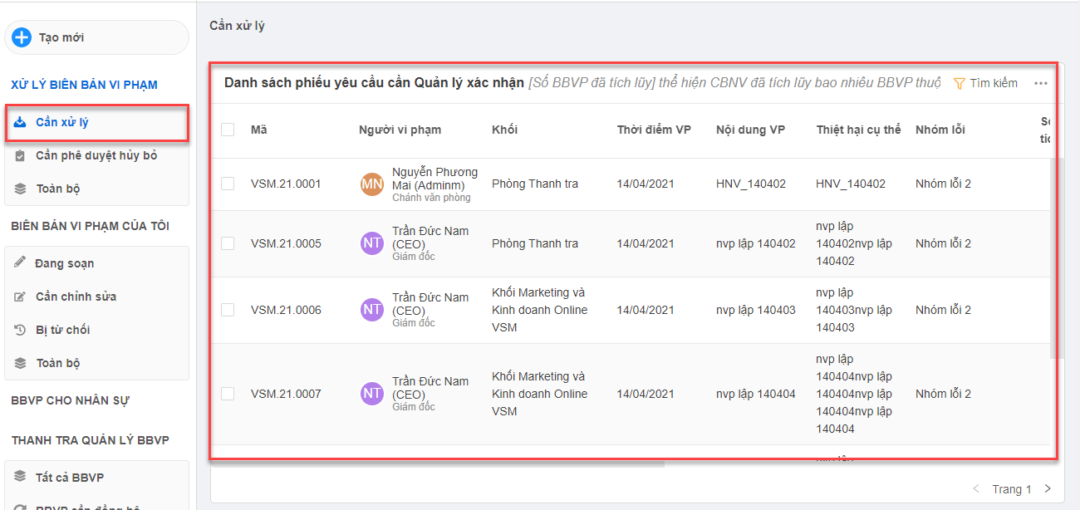

**Bước 2**: Trên trang danh sách, tích vào checkbox ở đầu phiếu vi phạm cần xử lý. Hệ thống hiển thị button **Xác nhận/Từ chối**:

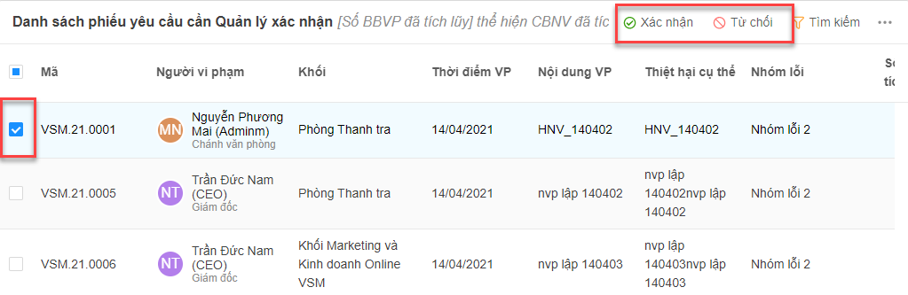

* Chọn : Hệ thống hiển thị pop-up xác nhận. Người dùng nhập Ghi chú và chọn 



Hoàn tất xác nhận, ý kiến xử lý của Quản lý được cập nhật vào mục Lịch sử xử lý. Hệ thống chuyển phiếu vi phạm tới CBLĐ và trạng thái phiếu chuyển thành Chờ CBLĐ theo CNPQ phê duyệt.

* Chọn : Hệ thống hiển thị pop-up từ chối. Người dùng nhập Ghi chú và chọn  để từ chối phiếu.



Hoàn tất từ chối, ý kiến xử lý của Quản lý được cập nhật vào mục Lịch sử xử lý. Hệ thống xử lý phiếu vi phạm như sau:

* **Trường hợp Quản lý từ chối BBVP lần đầu tiên**: Kết thúc quy trình xử lý của BBVP. Trạng thái phiếu chuyển thành Bị Quản lý từ chối. Hệ thống hỗ trợ người tạo trình lại BBVP bị từ chối (chi tiết vui lòng xem mục Trình lại BBVP bị từ chối)
* **Trường hợp Quản lý từ chối BBVP lần thứ hai**: Chuyển phiếu vi phạm tới CBLĐ theo CNPQ được gán trong BBVP. Trạng thái phiếu chuyển thành Chờ CBLĐ theo CNPQ phê duyệt.

### CBLĐ theo CNPQ phê duyệt/từ chối

Điều kiện: Người dùng là CBLĐ theo CNPQ và phiếu vi phạm thỏa mãn 1 trong 4 điều kiện sau:

* BBVP do Quản lý lập và đã được Người vi phạm xác nhận
* BBVP do Người vi phạm lập và đã được Quản lý xác nhận
* BBVP do Thanh tra lập có quy trình = Bỏ bước Người vi phạm xác nhận và đã được Quản lý xác nhận
* BBVP do Thanh tra lập có quy trình = Người vi phạm và Quản lý xác nhận trên eOffice và đã được Quản lý xác nhận
* BBVP do Thanh tra lập có quy trình = Bỏ bước Người vi phạm và Quản lý xác nhận

**Bước 1**: Tại module Quản lý thông tin vi phạm, chọn mục **Cần xử lý**. Hệ thống hiển thị danh sách phiếu yêu cầu cần CBLĐ theo CNPQ phê duyệt.

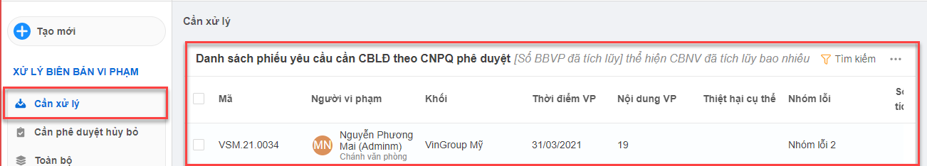

**Bước 2**: Trên trang danh sách, tích vào checkbox tại đầu phiếu vi phạm cần xử lý. Hệ thống hiển thị button **Phê duyệt/Từ chối/Yêu cầu chỉnh sửa**.

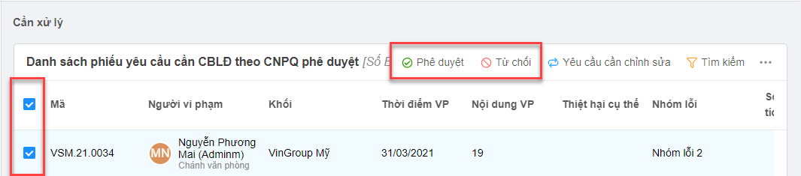

* Chọn : Hệ thống hiển thị pop-up xác nhận. Người dùng nhập Ghi chú và chọn 



Hoàn tất xác nhận, kết thúc quy trình xử lý phiếu. Ý kiến xử lý của CBLĐ được cập nhật vào mục Lịch sử xử lý.

* Chọn : Hệ thống hiển thị pop-up từ chối. Người dùng nhập Ghi chú và chọn  để từ chối phiếu.



Hoàn tất từ chối, kết thúc quy trình xử lý phiếu. Ý kiến xử lý của CBLĐ được cập nhật vào mục Lịch sử xử lý.

Lưu ý: Không cho phép trình lại phiếu vi phạm bị từ chối bởi CBLĐ theo CNPQ

## Yêu cầu chỉnh sửa BBVP

Điều kiện: Người dùng được gán làm **CBLĐ theo CNPQ** trong BBVP và phiếu vi phạm thỏa mãn 1 trong 4 điều kiện dưới đây:

* BBVP do Quản lý lập và đã được Người vi phạm xác nhận
* BBVP do Người vi phạm lập và đã được Quản lý xác nhận
* BBVP do Thanh tra lập có quy trình = Bỏ bước Người vi phạm xác nhận và đã được Quản lý xác nhận
* BBVP do Thanh tra lập có quy trình = Người vi phạm và Quản lý xác nhận trên eOffice và đã được Quản lý xác nhận
* BBVP do Thanh tra lập có quy trình = Bỏ bước Người vi phạm và Quản lý xác nhận

**Bước 1**: Tại module Quản lý thông tin vi phạm, chọn mục **Cần xử lý**. Hệ thống hiển thị danh sách phiếu yêu cầu cần CBLĐ theo CNPQ phê duyệt.



**Bước 2**: Tích vào checkbox tại đầu phiếu vi phạm cần xử lý. Hệ thống hiển thị các button **Phê duyệt, Từ chối, Yêu cầu chỉnh sửa**.

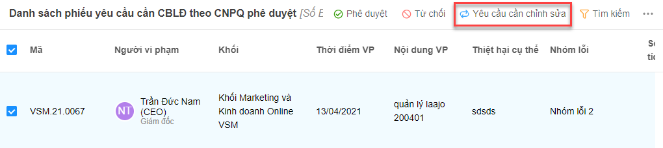

**Bước 3**: Click 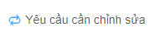 → Hệ thống hiển thị pop-up **Yêu cầu chỉnh sửa**.

Người dùng nhập Ý kiến xử lý → Click .

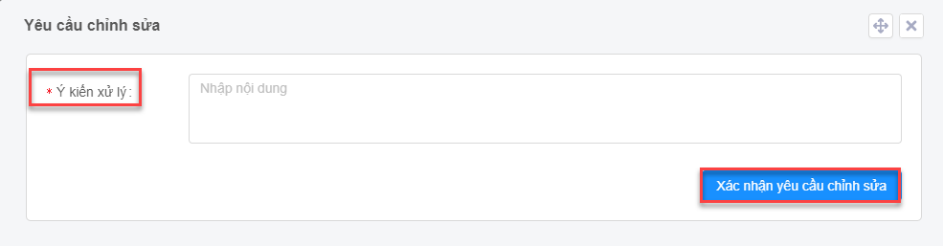Hoàn tất Yêu cầu chỉnh sửa, hệ thống gửi yêu cầu tới Người tạo để chỉnh sửa phiếu vi phạm. Ý kiến xử lý của CBLĐ được cập nhật vào mục Lịch sử xử lý. Trạng thái phiếu chuyển thành **Bị yêu cầu chỉnh sửa**.

## Chỉnh sửa BBVP bị CBLĐ theo CNPQ yêu cầu chỉnh sửa

Điều kiện: Người dùng là người tạo BBVP và BBVP thỏa mãn các điều kiện sau:

* BBVP đến bước CBLĐ theo CNPQ phê duyệt
* CBLĐ thực hiện yêu cầu chỉnh sửa

**Bước 1**: Tại module Quản lý thông tin vi phạm, chọn mục **Biên bản vi phạm của tôi** → Click **Cần chỉnh sửa**. Hệ thống hiển thị danh sách các BBVP cần chỉnh sửa.

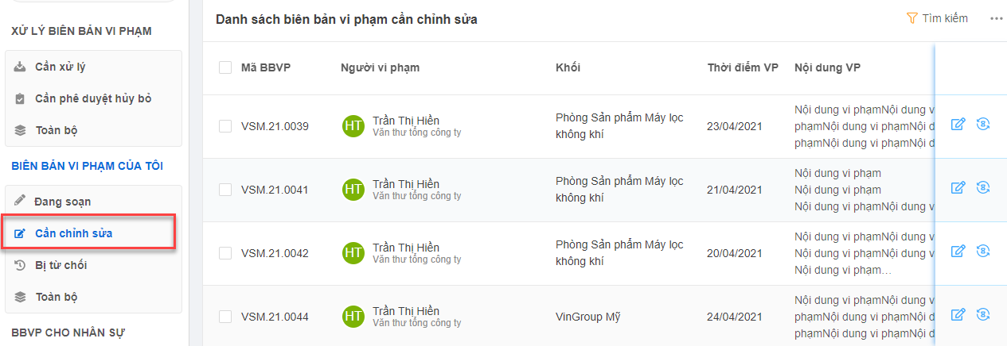

**Bước 2**: Click button ở cuối phiếu vi phạm cần chỉnh sửa

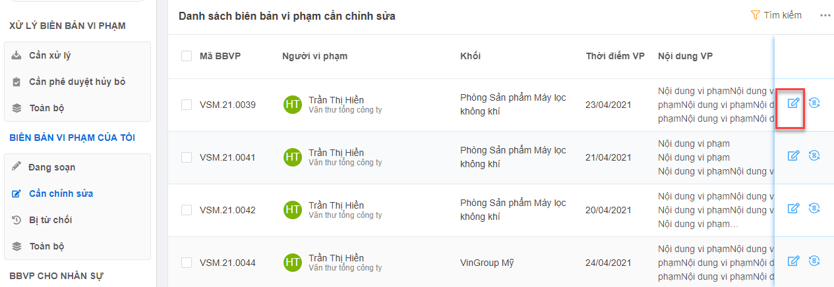

**Bước 3**: Nhập liệu các trường thông tin. Hệ thống cho phép Người tạo chỉnh sửa toàn bộ các trường thông tin có thể nhập khi tạo mới phiếu vi phạm, ngoại trừ các trường sau:

* Người vi phạm
* Quản lý xác nhận
* CBLĐ theo CNPQ phê duyệt

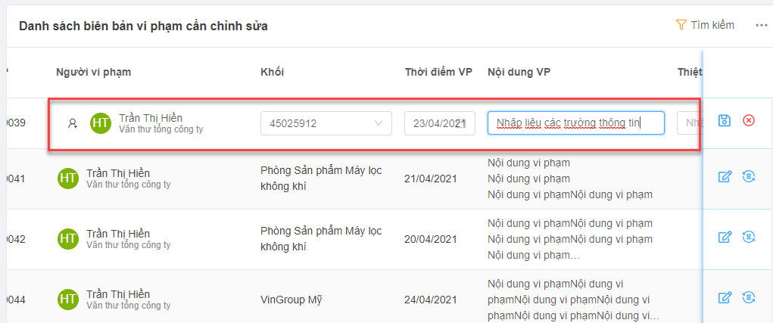

**Bước 4**: Hoàn tất chỉnh sửa, click button  để lưu lại thông tin thay đổi.

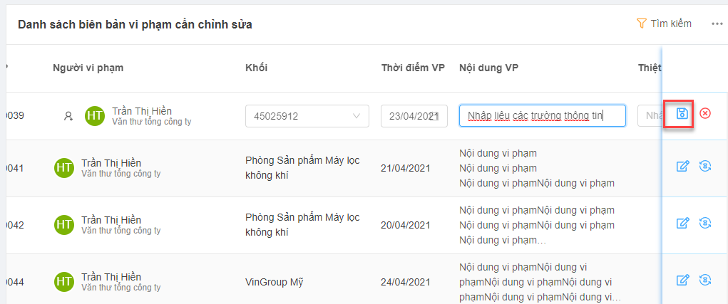

## Trình lại BBVP

Hệ thống hỗ trợ người tạo BBVP trình lại **BBVP bị yêu cầu chỉnh sửa** hoặc **BBVP bị từ chối**.

### Trình lại BBVP bị CBLĐ theo CNPQ yêu cầu chỉnh sửa

**Bước 1**: Tại module Quản lý thông tin vi phạm, chọn mục **Biên bản vi phạm của tôi** → Click **Cần chỉnh sửa**. Hệ thống hiển thị danh sách các BBVP cần chỉnh sửa.



**Bước 2**: Tích vào checkbox ở đầu phiếu vi phạm cần trình lại. Hệ thống hiển thị button .

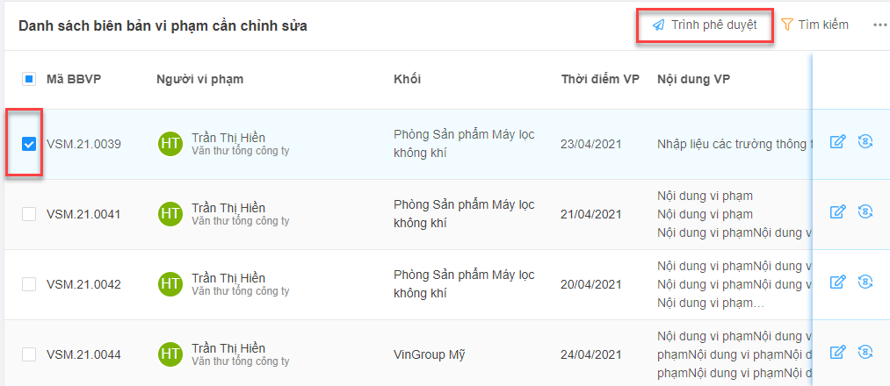

**Bước 3**: Click → hệ thống hiển thị pop-up **Xác nhận trình phê duyệt**. Click 

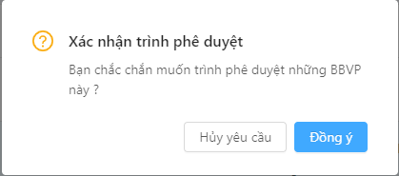

* Hoàn tất Trình phê duyệt, hệ thống xử lý như sau:

|  |  |  |
| --- | --- | --- |
| STT | Loại BBVP | Hệ thống xử lý sau khi Trình lại BBVP |
| 1 | BBVP do Người vi phạm lập | Chuyển phiếu vi phạm tới Quản lý xác nhận  Trạng thái phiếu chuyển thành **Chờ Quản lý xác nhận** |
| 2 | BBVP do Thanh tra lập có quy trình = Bỏ bước Người vi phạm xác nhận |
| 3 | BBVP do Quản lý tạo | Chuyển phiếu vi phạm tới Người vi phạm  Trạng thái phiếu chuyển thành **Chờ Người vi phạm xác nhận** |
|  | BBVP do Thanh tra lập có quy trình = Bỏ bước Quản lý xác nhận |
| 4 | BBVP do Thanh tra lập có quy trình = Người vi phạm và Quản lý xác nhận trên eOffice |
| 5 | BBVP do Thanh tra lập có quy trình = Bỏ bước Người vi phạm và Quản lý xác nhận | Chuyển phiếu vi phạm tới CBLĐ theo CNPQ  Trạng thái phiếu chuyển thành **Chờ CBLĐ theo CNPQ phê duyệt** |

### Trình lại BBVP bị từ chối

Điều kiện: BBVP thỏa mãn 1 trong 2 điều kiện sau:

* BBVP có trạng thái Bị Người vi phạm từ chối
* BBVP có trạng thái Bị Quản lý từ chối

*(BBVP bị CBLĐ theo CNPQ từ chối không cho phép trình lại)*

**Bước 1**: Tại module Quản lý thông tin vi phạm, chọn mục **Biên bản vi phạm của tôi**, click **Bị từ chối**. Hệ thống hiển thị danh sách các BBVP bị từ chối.

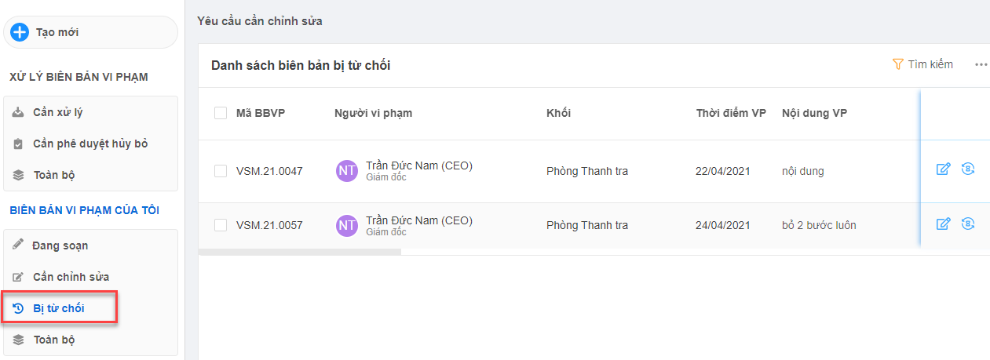

**Bước 2**: Chọn phiếu vi phạm cần trình lại. Hệ thống hỗ trợ người tạo chỉnh sửa thông tin BBVP bị từ chối trước khi trình lại. Thao tác chỉnh sửa tương tự mục Chỉnh sửa BBVP bị CBLĐ theo CNPQ yêu cầu chỉnh sửa.

Hoàn tất chỉnh sửa (nếu có), người dùng tích vào checkbox ở đầu phiếu vi phạm cần trình lại, hệ thống hiển thị button 

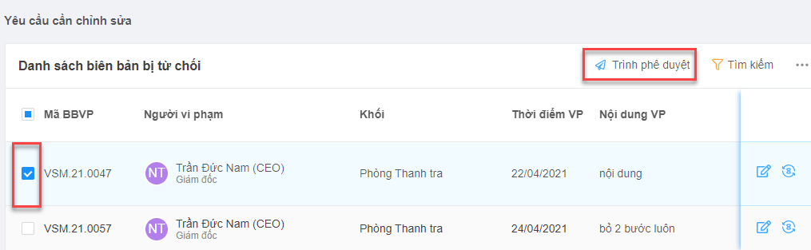

**Bước 3**: Click  → Hệ thống hiển thị popup xác nhận trình phê duyệt. Click 

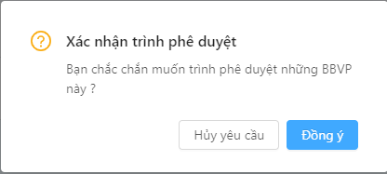

* Hoàn tất Trình phê duyệt, hệ thống xử lý như sau:

|  |  |  |
| --- | --- | --- |
| STT | Loại BBVP | Hệ thống xử lý sau khi Trình lại BBVP |
| 1 | BBVP do Người vi phạm lập | Chuyển phiếu vi phạm tới Quản lý xác nhận  Trạng thái phiếu chuyển thành **Chờ Quản lý xác nhận** |
| 2 | BBVP do Thanh tra lập có quy trình = Bỏ bước Người vi phạm xác nhận |
| 3 | BBVP do Quản lý lập | Chuyển phiếu vi phạm tới Người vi phạm  Trạng thái phiếu chuyển thành **Chờ Người vi phạm xác nhận** |
| 4 | BBVP do Thanh tra lập có quy trình = Bỏ bước Quản lý xác nhận |
| 5 | BBVP do Thanh tra lập có quy trình = Người vi phạm và Quản lý xác nhận trên eOffice |
| 6 | BBVP do Thanh tra lập có quy trình = Bỏ bước Người vi phạm và Quản lý xác nhận | Chuyển phiếu vi phạm tới CBLĐ theo CNPQ  Trạng thái phiếu chuyển thành **Chờ CBLĐ theo CNPQ xác nhận** |

## Lưu trữ BBVP đã được tạo bản cứng

Hệ thống hỗ trợ **Thanh tra VinSmart** hoặc **Người dùng có thẩm quyền** lưu trữ cácBBVP đã có bản cứng được xác nhận ngoài hệ thống lên hệ thống eOffice.

**Bước 1**: Tại module Quản lý thông tin vi phạm, chọn mục **Thanh tra quản lý BBVP** → Click **Tất cả BBVP**. Hệ thống hiển thị danh sách Tất cả BBVP do Thanh tra quản lý.

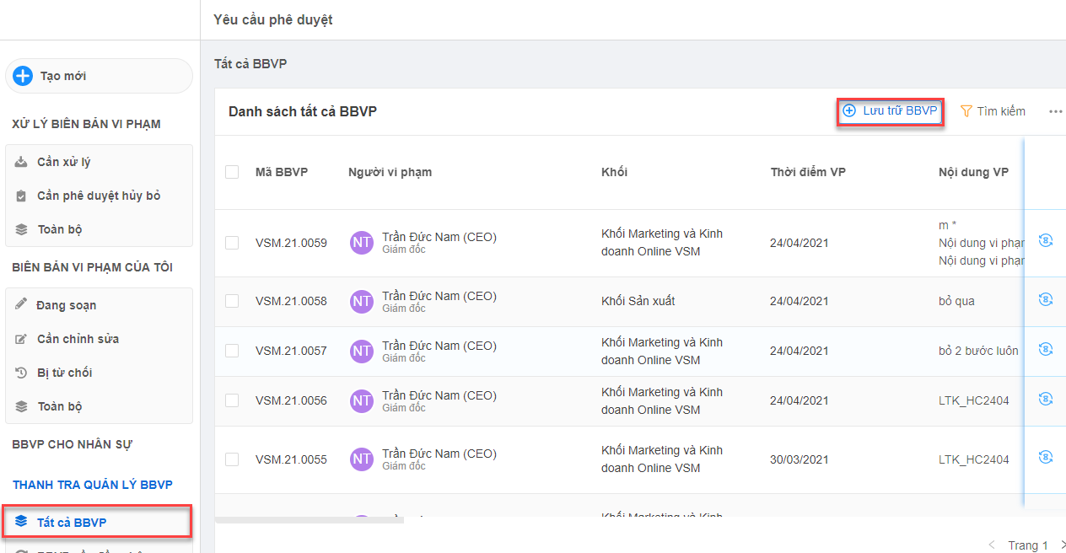

**Bước 2**: Click button 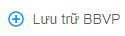 → Hệ thống hiển thị form **Lưu trữ BBVP**. Hệ thống hỗ trợ tạo nhiều BBVP cho nhiều người vi phạm. Click Thêm mới để tạo thêm 1 BBVP

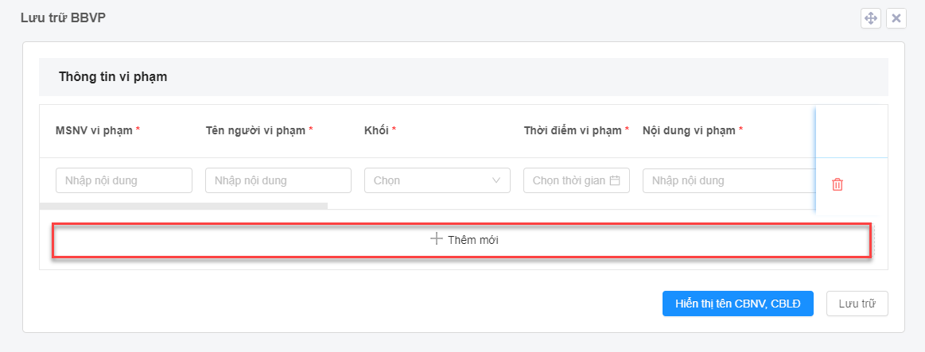

**Bước 3**: Nhập MSNV của Người vi phạm, Quản lý, CBLĐ theo CNPQ → Click button  hệ thống hiển thị tên tương ứng.

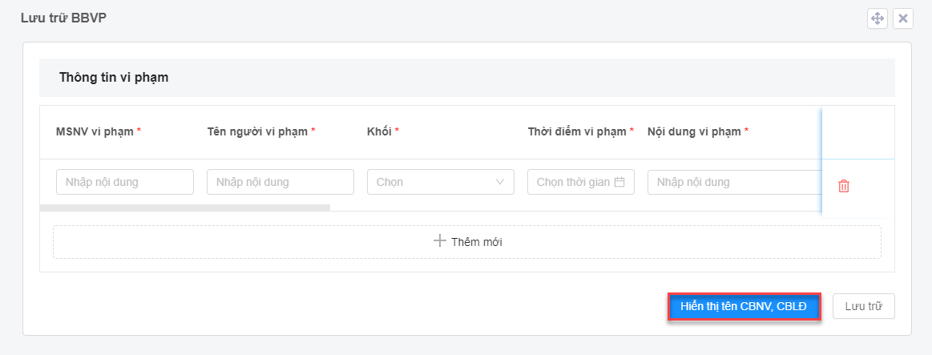

**Bước 4**: Nhập liệu các trường thông tin, click 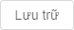 → Hệ thống hiển thị popup **Xác nhận lưu trữ**. Click Xác nhận. Hệ thống tạo các BBVP tương ứng với nhập liệu và lưu ở trạng thái Hoàn thành.

## Hủy BBVP

### Hủy BBVP chưa được phê duyệt

Điều kiện: Người dùng là **Người tạo BBVP** và phiếu vi phạm thỏa mãn các điều kiện sau:

* Người xử lý đầu tiên của BBVP **chưa xử lý** phiếu
* Phiếu vi phạm được **trình phê duyệt lần đầu**

**Bước 1**: Tại module **Quản lý thông tin vi phạm**, chọn mục **Toàn bộ BBVP** của người dùng. Hệ thống hiển thị danh sách các BBVP mà người dùng đã tạo.

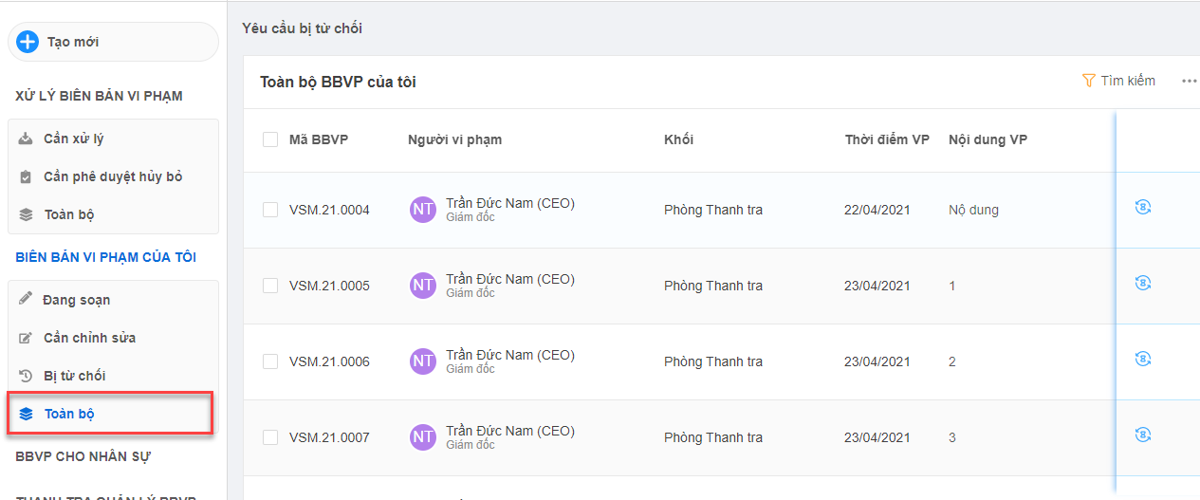

**Bước 2**: Tích chọn BBVP thỏa mãn điều kiện hủy → Hệ thống hiển thị button 

**Bước 3**: Click button  → Hệ thống hiển thị modal **Hủy biên bản vi phạm**.

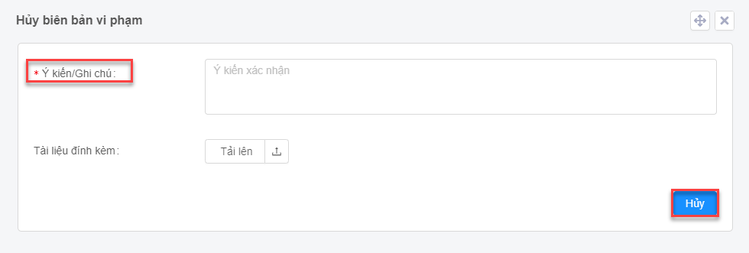

**Bước 4**: Nhập ý kiến, click  → Hệ thống đóng xử lý phiếu vi phạm. Trạng thái phiếu chuyển thành **Bị Người tạo hủy**.

### Hủy bỏ BBVP đã hoàn thành

Điều kiện: Người dùng là **Thanh tra VinSmart** và BBVP thỏa mãn điều kiện sau:

* BBVP là biên bản được trình phê duyệt trên hệ thống eOffice
* BBVP có trạng thái Hoàn thành

**Bước 1**: Tại module Quản lý thông tin vi phạm, chọn mục **Thanh tra quản lý BBVP** → Click **Tất cả BBVP**. Hệ thống hiển thị danh sách Tất cả BBVP do Thanh tra quản lý.

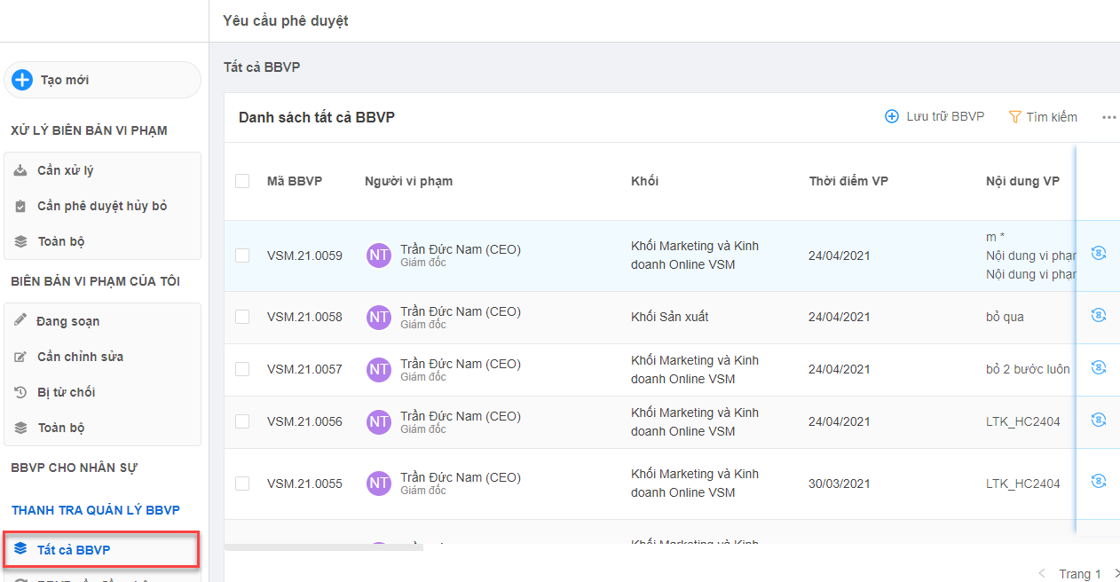

Bước 2: Tích vào checkbox các BBVP thỏa mãn điều kiện hủy bỏ → Hệ thống hiển thị button 

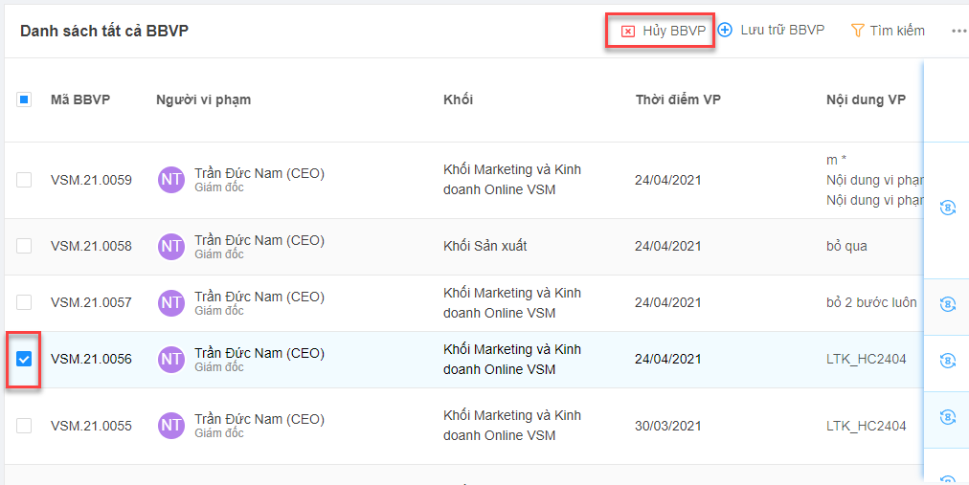

**Bước 3**: Click  → Hệ thống hiển thị modal Hủy BBVP. Nhập Ý kiến xác nhận và tải lên Bằng chứng xác nhận, click 

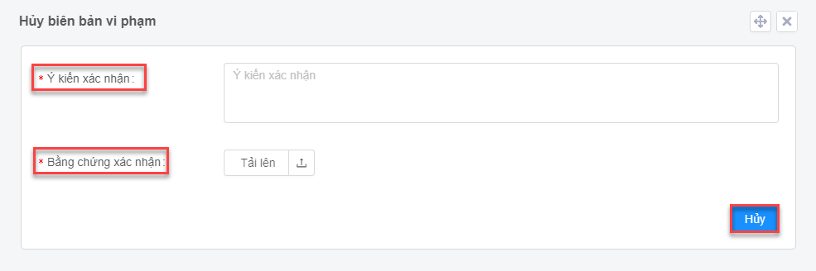

* Hệ thống chuyển phiếu vi phạm tới CBLĐ đã phê duyệt BBVP để chờ xác nhận Hủy. Trạng thái phiếu chuyển thành **Chờ phê duyệt hủy bỏ.**

## CBLĐ theo CNPQ phê duyệt/từ chối yêu cầu hủy bỏ BBVP

Điều kiện: Người dùng được gán là **CBLĐ theo CNPQ phê duyệt BBVP** và trạng thái của BBVP là **Chờ phê duyệt hủy bỏ**.

**Bước 1**: Tại module Quản lý thông tin vi phạm, chọn mục **Xử lý BBVP** → Click **Cần phê duyệt hủy bỏ**. Hệ thống hiển thị danh sách các phiếu vi phạm cần phê duyệt hủy bỏ.

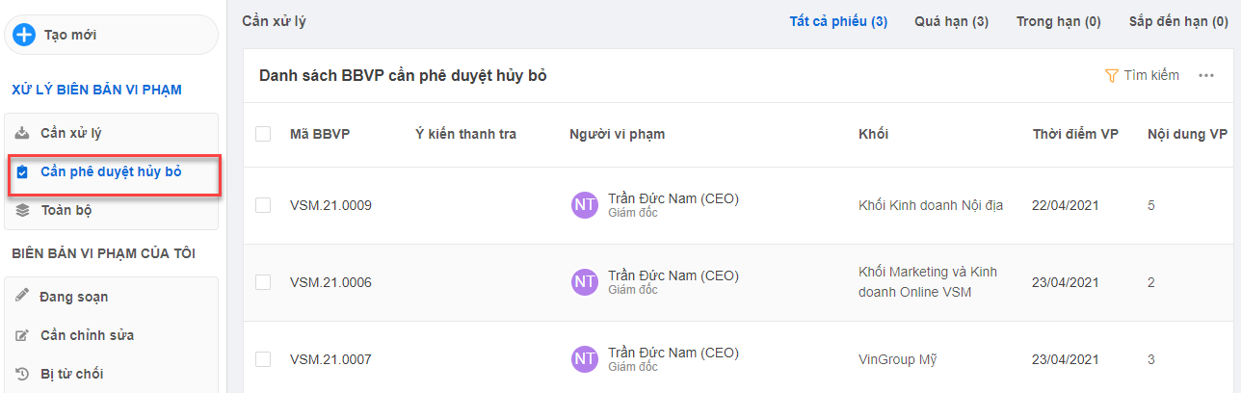

**Bước 2**: Tích vào checkbox ở đầu phiếu vi phạm cần xử lý. Hệ thống hiển thị button **Phê duyệt, Từ chối**

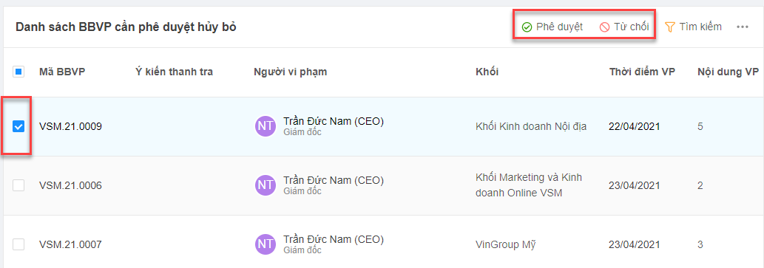

Lưu ý: Số lượng BBVP được xử lý tối đa mỗi lần là 20 BBVP.

* Click : Hiển thị modal Ý kiến xác nhận. Người dùng nhập Ý kiến, click 
* BBVP được hủy bỏ thành công. Ý kiến xử lý được cập nhật vào Lịch sử xử lý. Trạng thái phiếu chuyển thành **Bị Thanh tra hủy**

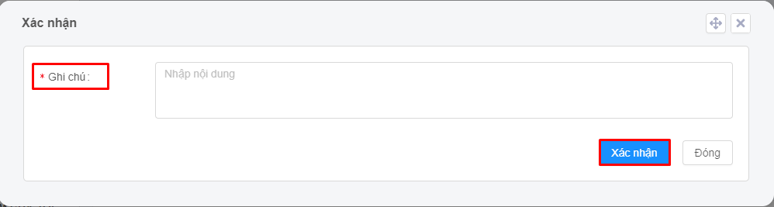

* Click : Hiển thị modal Ý kiến xác nhận. Người dùng nhập Ý kiến, click Từ chối

→ Hệ thống kết thúc việc hủy bỏ BBVP. Ý kiến xử lý được cập nhật vào Lịch sử xử lý. Trạng thái phiếu chuyển thành **Hoàn thành**

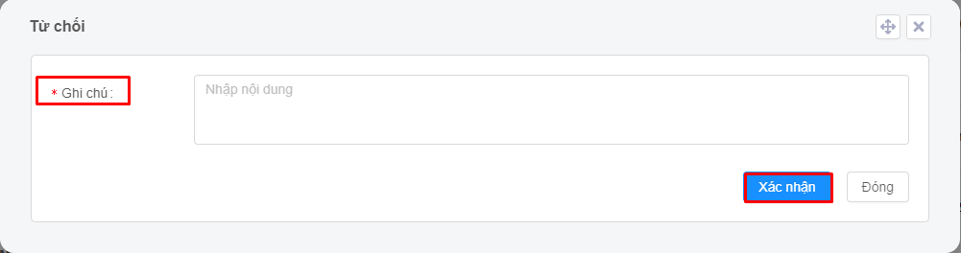

## Bỏ qua bước xác nhận tại Người vi phạm, Quản lý Người vi phạm

Hệ thống hỗ trợ **Thanh tra VSM** bỏ qua bước xác nhận tại Người vi phạm hoặc Quản lý của người vi phạm.

**Bước 1**: Tại module Quản lý thông tin vi phạm, chọn mục Thanh tra quản lý BBVP, click Tất cả BBVP.



**Bước 2**: Tích vào checkbox ở đầu BBVP có trạng thái **Chờ Người vi phạm xác nhận** hoặc **Chờ Quản lý xác nhận** → Hệ thống hiển thị button 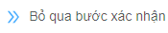

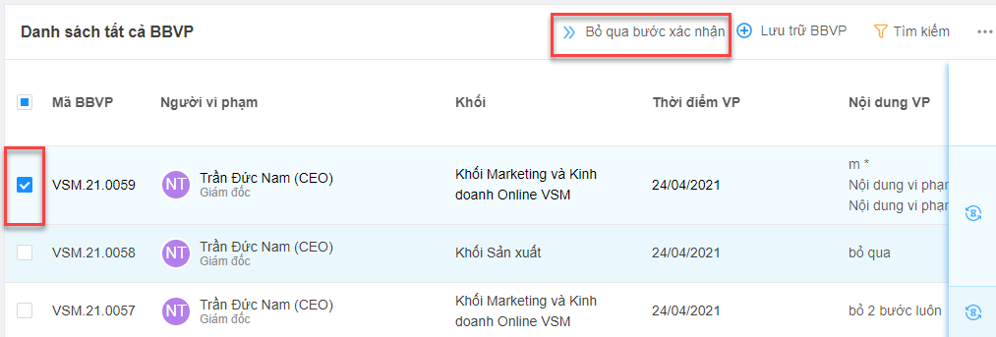

**Bước 3**: Click  → Hệ thống hiển thi modal Bỏ qua xác nhận.

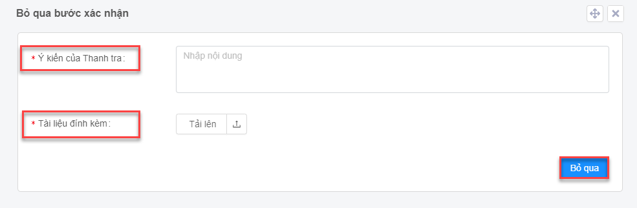**Bước 4**: Nhập các trường bắt buộc, click → BBVP được chuyển sang bước xử lý tiếp theo.

## Chia sẻ BBVP cho nhân sự

Chức năng nghiệp vụ này cho phép **Thanh tra VSM** chia sẻ BBVP đã phê duyệt với Nhân sự VSM

**Bước 1**: Tại module Quản lý thông tin vi phạm, chọn mục Thanh tra quản lý BBVP, click Tất cả BBVP.



**Bước 2**: Tích vào checkbox ở đầu BBVP có trạng thái Hoàn thành, hoặc Đã đồng bộ -> Click button Chia sẻ 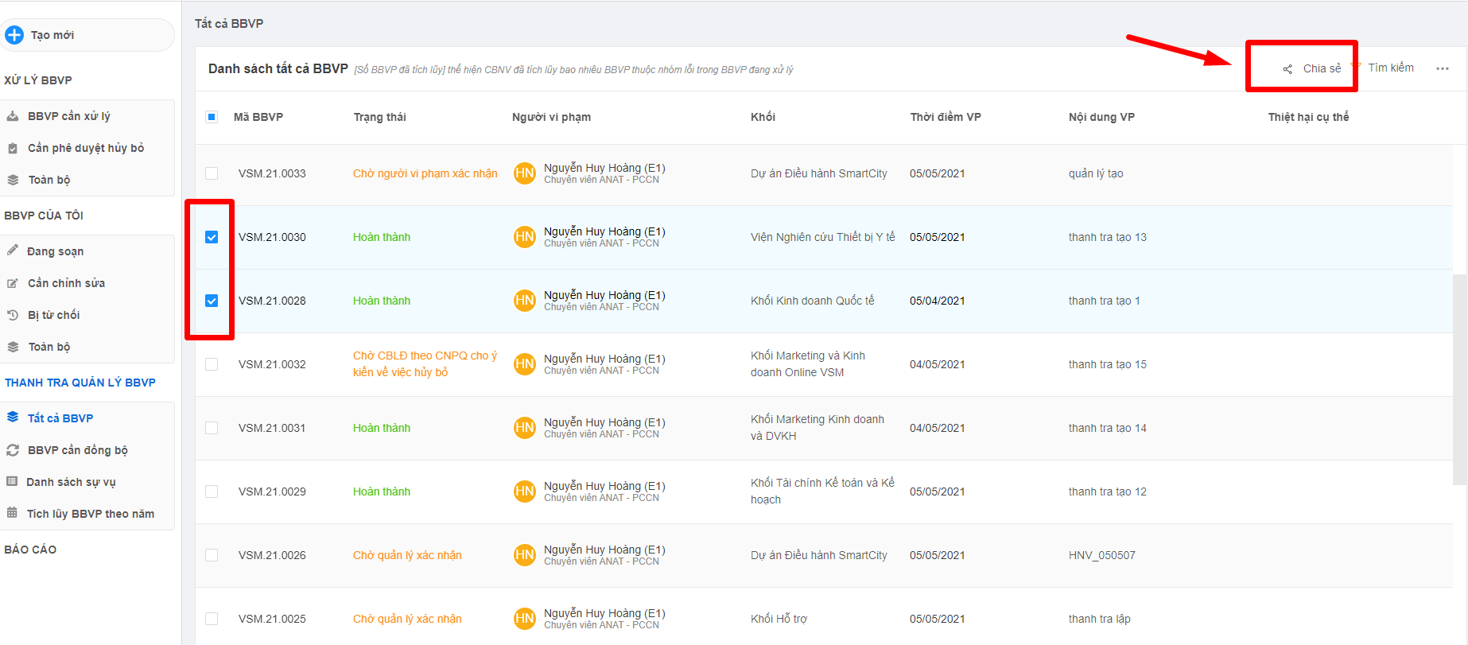

Hệ thống hiển thị cửa sổ xác nhận

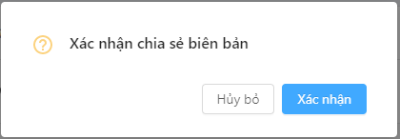

**Bước 3:** Click Xác nhận để thực hiện chia sẻ BBVP, Click Hủy bỏ nếu muốn hủy bỏ thực hiện

**Lưu ý:**

Nếu có ít nhất 01 BBVP được tick chọn **không có trạng thái là Hoàn thành hoặc Đã đồng bộ** thì hệ thống hiển thị thông báo:

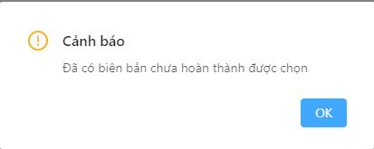

Nếu có ít nhất 01 BBVP được tick chọn **đã được chia sẻ trước đ**ó thì hệ thống hiển thị thông báo

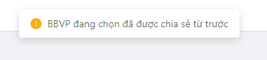

Sau khi chia sẻ thành công, BBVP sẽ hiển thị ở màn hình BBVP cho nhân sự. Hệ thống gửi email thông báo tới Nhân sự khi Thanh tra chia sẻ BBVP thành công.

## Export BBVP ra PDF

Chức năng nghiệp vụ này cho phép **user thuộc nhóm Nhân sự** export các BBVP do Thanh tra chia sẻ ra file PDF.

**Bước 1**: Tại module Quản lý thông tin vi phạm, click BBVP cho nhân sự

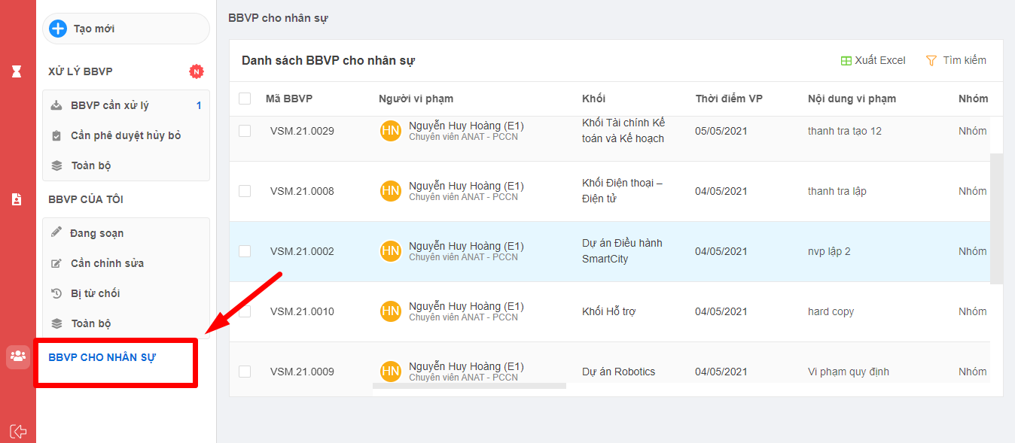

**Bước 2:** Tích vào checkbox ở đầu 01 BBVP -> Click button Xuất PDF

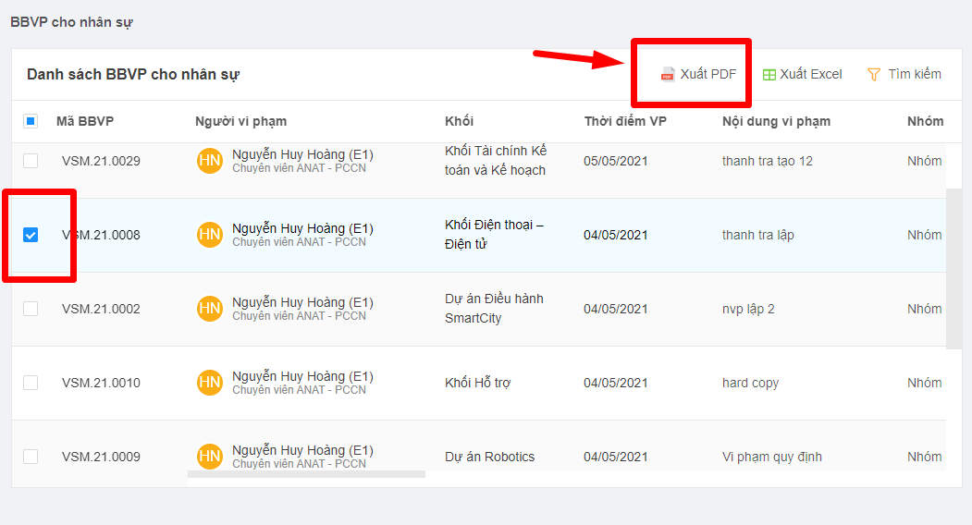

Hệ thống sẽ tải xuống file PDF chứa các thông tin sau:

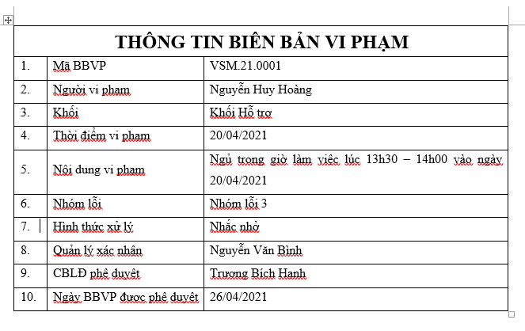

## Tra cứu, tìm kiếm BBVP

Hệ thống hỗ trợ người dùng tra cứu, tìm kiếm BBVP theo điều kiện tìm kiếm.

**Bước 1**: Trên trang danh sách, click :

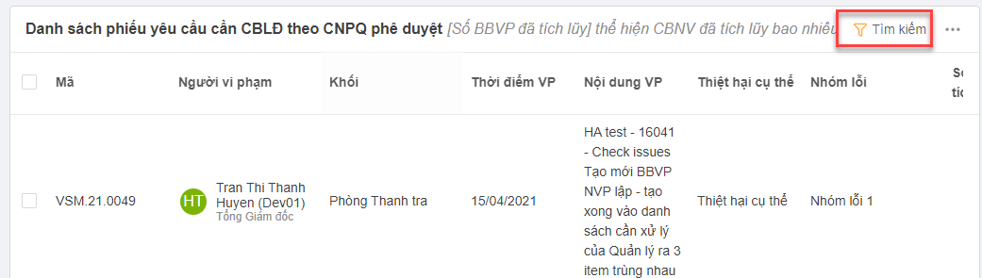

**Bước 2**: Hệ thống hiển thị modal **Tìm kiếm**. Nhập liệu và nhấn Enter để tìm kiếm:

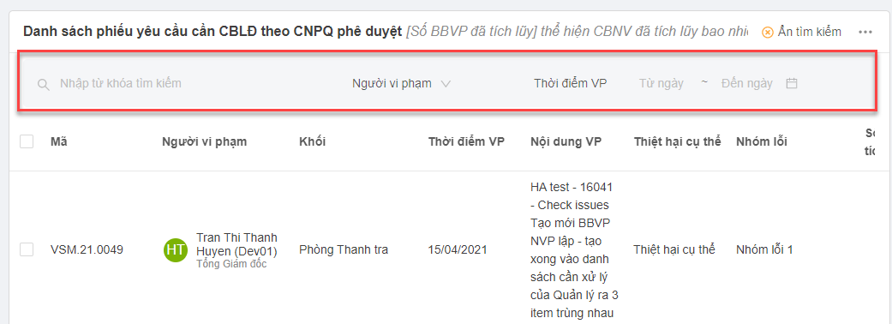

* Hệ thống hiển thị danh sách kết quả thỏa mãn điều kiện tìm kiếm (nếu có).

## Export thông tin BBVP

Truy cập trang danh sách, click button → click 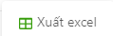. Hệ thống tải xuống file excel chứa thông tin BBVP

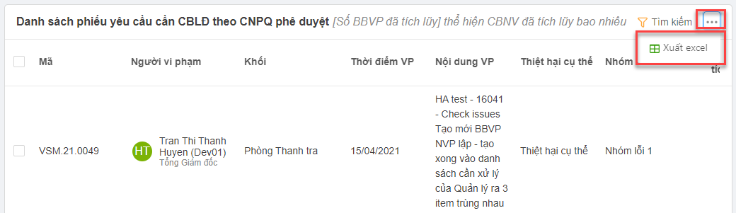

## Đồng bộ dữ liệu BBVP sang PM

Điều kiện: Người dùng là Thanh tra VinSmart

**Bước 1**: Truy cập danh sách **BBVP cần đồng bộ**. Hệ thống hiển thị toàn bộ các BBVP sẵn sàng đồng bộ- là các BBVP đã tạo và có trạng thái Đã hoàn thành trên hệ thống E-Office

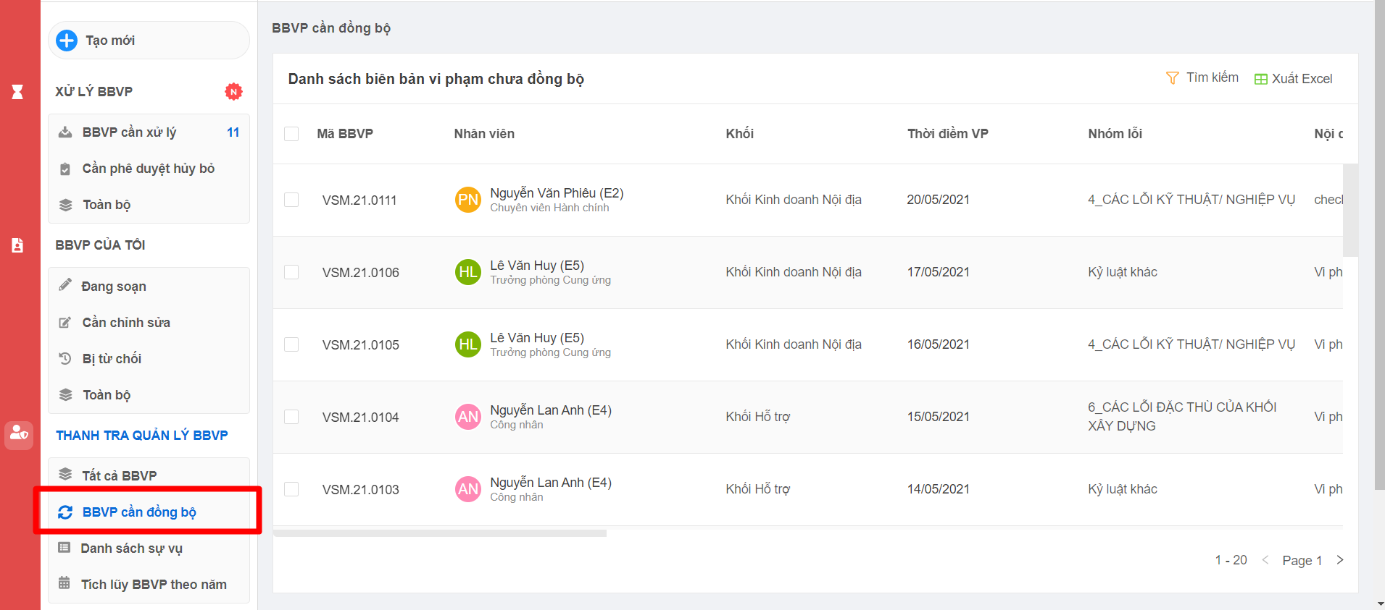**Bước 2**: Tích vào checkbox ở đầu các BBVP cần đồng bộ → Hệ thống hiển thị button 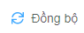

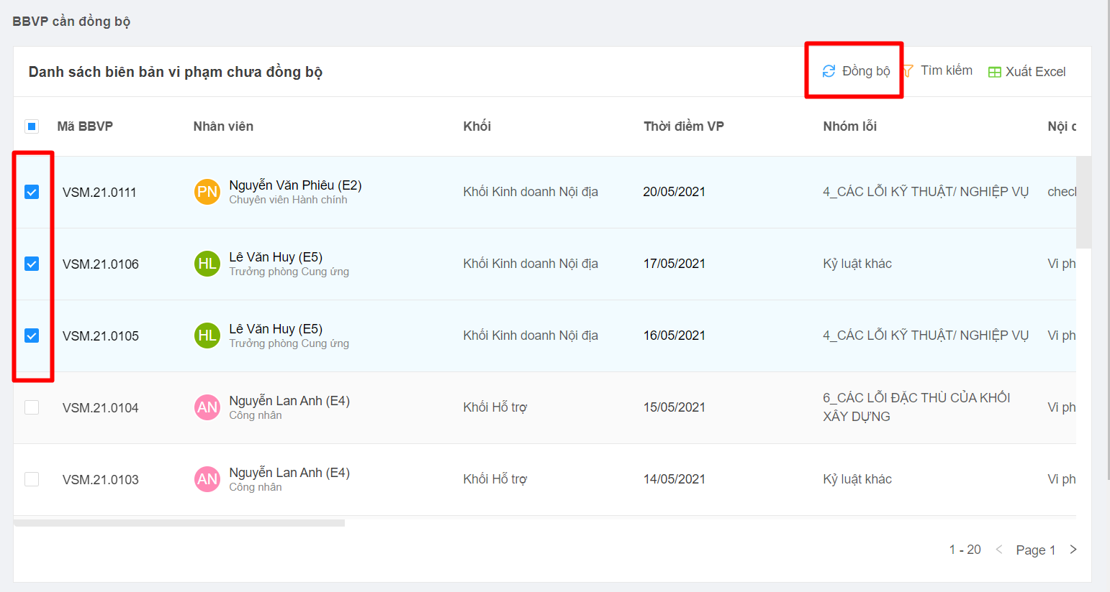

**Bước 3**: Click button Đồng bộ, hệ thống hiển thị popup Đồng bộ BBVP

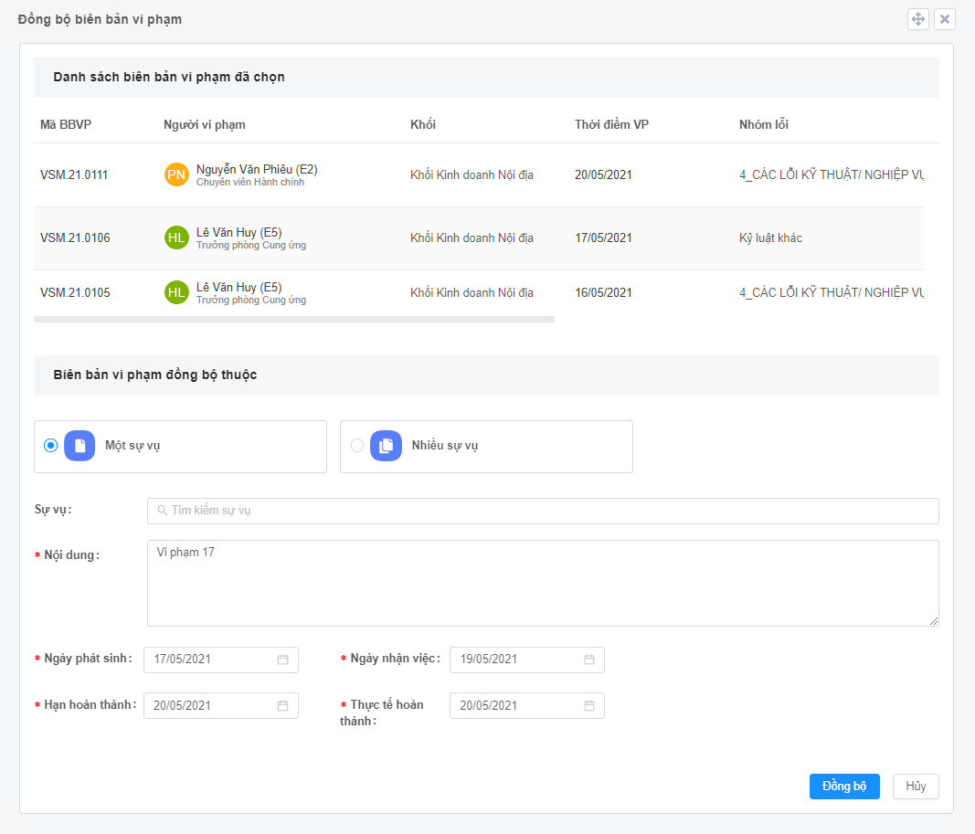

**Option 1:** Lựa chọn đồng bộ các BBVP thuộc 1 sự vụ

**Trường hợp 1:** Sự vụ đã có sẵn ở PM và đã được đồng bộ về E-Office:

**Bước 4.1:** Tìm kiếm sự vụ theo từ khóa tên sự vụ ở ô Sự vụ -> bấm enter ->chọn Sự vụ để thực hiện đồng bộ các BBVP

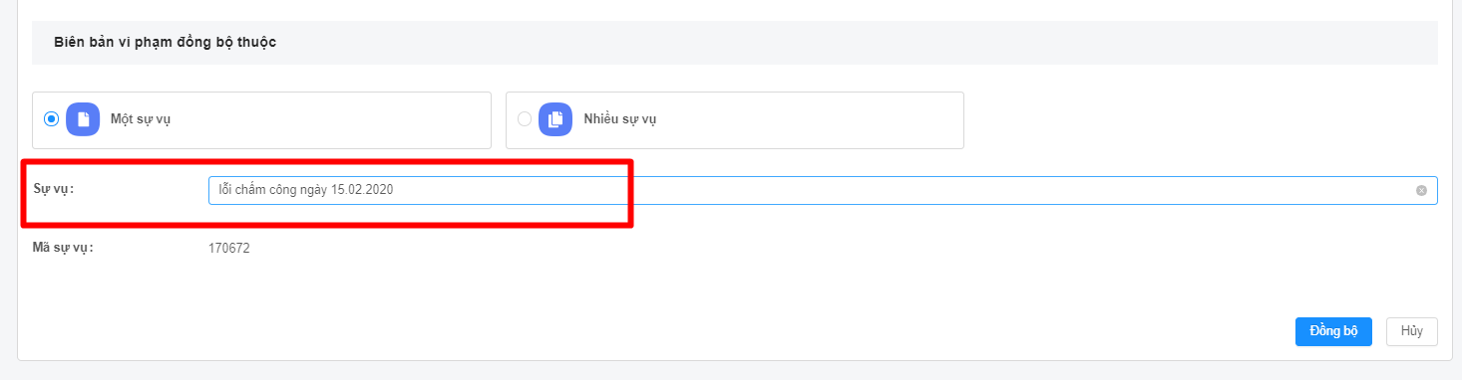

Sau khi chọn sự vụ, hệ thống hiển thị tên kèm mã sự vụ để thanh tra đối chiếu.

**Bước 5**: Click button Đồng bộ để thực hiện đồng bộ

**Trường hợp 2:** Sự vụ chưa có ở PM hoặc chưa được đồng bộ từ PM về E-Office””

**Bước 4.2**: Thanh tra không chọn sự vụ mà tự nhập các thông tin cho sự vụ:

Hệ thống đã tự động điền sẵn các thông tin cho sự vụ bao gồm:

* Nội dung: Tự động truyền vào Nội dung vi phạm của BBVP được tạo sớm nhất trong số các BBVP đã chọn đồng bộ
* Ngày phát sinh: Tự động truyền vào Thời điểm vi phạm của BBVP được tạo sớm nhất trong số các BBVP đã chọn đồng bộ
* Ngày nhận việc: Tự đồng truyền vào Ngày tạo của BBVP được tạo sóm nhất trong số các BBVP đã chọn đồng bộ
* Hạn hoàn thành: Tự động truyền vào Ngày hoàn thành của BBVP được tạo muộn nhất trong số các BBVP đã chọn đồng bộ
* Thực tế hoàn thành: Tự động truyền vào Ngày hoàn thành của BBVP được tạo muộn nhất trong số các BBVP đã chọn đồng bộ

Các thông tin trên Thanh tra có thể chỉnh sửa trước khi thực hiện đồng bộ

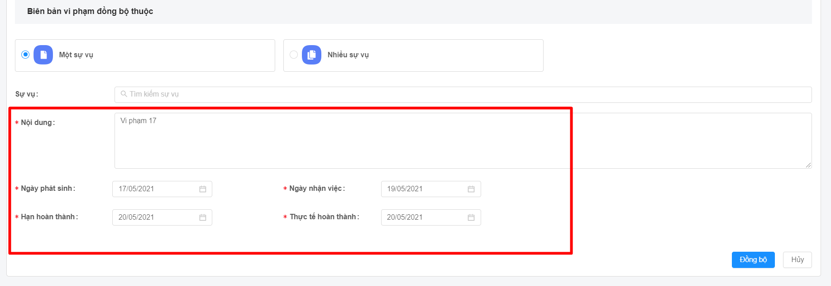

**Bước 5:** Click button Đồng bộ để thực hiện đồng bộ

**Option 2:** Lựa chọn đồng bộ các BBVP thuộc nhiều sự vụ

**Bước 4.3:** Tick chọn option Nhiều sự vụ

**Bước 5:** Click button Đồng bộ để thực hiện đồng bộ

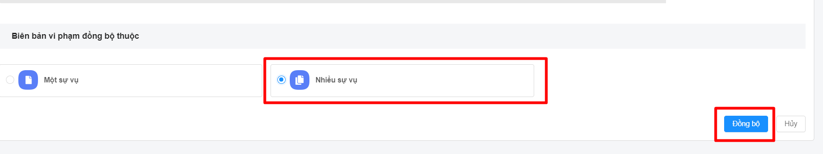

Khi thực hiện đồng bộ, với mỗi BBVP đã chọn, sau khi đồng bộ sang PM sẽ tự sinh them 1 sự vụ và gán BBVP vào sự vụ đó với các thông tin sự vụ tương tự như thông tin của BBVP.

* Hệ thống thực hiện đồng bộ BBVP từ eOffice sang PM. Đồng bộ thành công, trạng thái BBVP chuyển thành **Đã đồng bộ** và không còn hiển thị ở danh sách BBVP cần đồng bộ

## Tổng hợp số lượng BBVP của CBNV

Hệ thống hỗ trợ Thanh tra Vinsmart tổng hợp số lượng BBVP đã tích lũy của CBNV.

**Bước 1**: Truy cập module Quản lý thông tin vi phạm, chọn mục Thanh tra quản lý BBVP → click **Tích lũy BBVP theo năm**

Hệ thống hiển thị danh sách BBVP đã tích lũy theo từng nhân viên

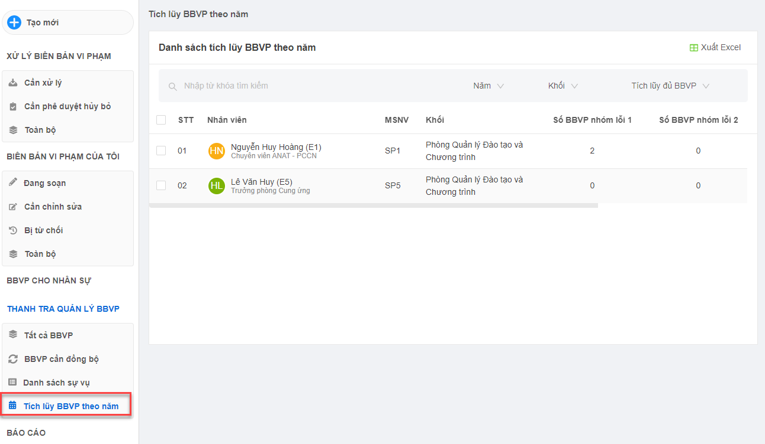

**Bước 2**: Người dùng sử dụng chức năng lọc và tìm kiếm để lọc thông tin số lượng BBVP đã tích lũy của CBNV.

## Lập BBVP khi CBNV đủ điều kiện để nâng lỗi vi phạm

Điều kiện: Người dùng là thanh tra VinSmart và tồn tại CBNV đã tích lũy đủ BBVP để nâng lỗi.

**Bước 1**: Truy cập module Quản lý thông tin vi phạm, chọn mục Thanh tra quản lý BBVP → Click Tích lũy BBVP theo năm.

**Bước 2**: Lọc danh sách theo điều kiện Tích lũy đủ BBVP = Đã đủ

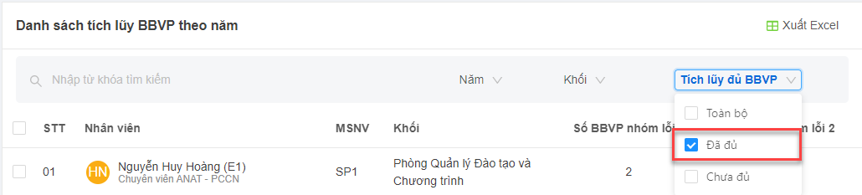

**Bước 3**: Tích vào checkbox ở đầu tên các CBNV đủ điều kiện lập BBVP nâng lỗi → Hệ thống hiển thị button **Tạo BBVP** → Click **Tạo BBVP**

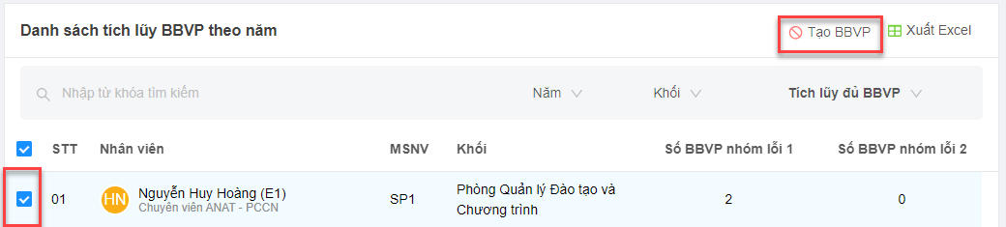

Lưu ý: Số lượng CBNV được chọn tối đa là 20 người và chỉ cho phép chọn những CBNV có tài khoản trên hệ thống eOffice.

**Bước 4**: Hệ thống hiển thị form Tạo mới BBVP của Thanh tra và truyền vào các thông tin của CBNV đã chọn. Người dùng nhập liệu, click **Trình phê duyệt BBVP**.

**Bước 5**: Hệ thống hiển thị popup **Xác nhận** → Click **Xác nhận**.

Hoàn thành Xác nhận, hệ thống tạo và trình các BBVP tương ứng với nhập liệu.

## Xem báo cáo

Hệ thống hỗ trợ Thanh tra VinSmart và Người dùng có thẩm quyền xem và trích xuất các loại báo cáo của VinSmart, bao gồm:

* Số lượng và tỷ lệ BBVP theo Khối/Viện
* Số lượng và tỷ lệ BBVP theo Phòng/Ban
* Số lượng và tỷ lệ BBVP theo nhóm lỗi
* Số lượng và tỷ lệ BBVP theo đối tượng lập BBVP
* Tổng quan số lượng BBVP đã hoàn thành trong tháng
* Chi tiết CBNV vi phạm trong tháng
* Số lần các CBNV vi phạm theo QĐNBC

Để xem thông tin báo cáo mới nhất trên hệ thống, click button 

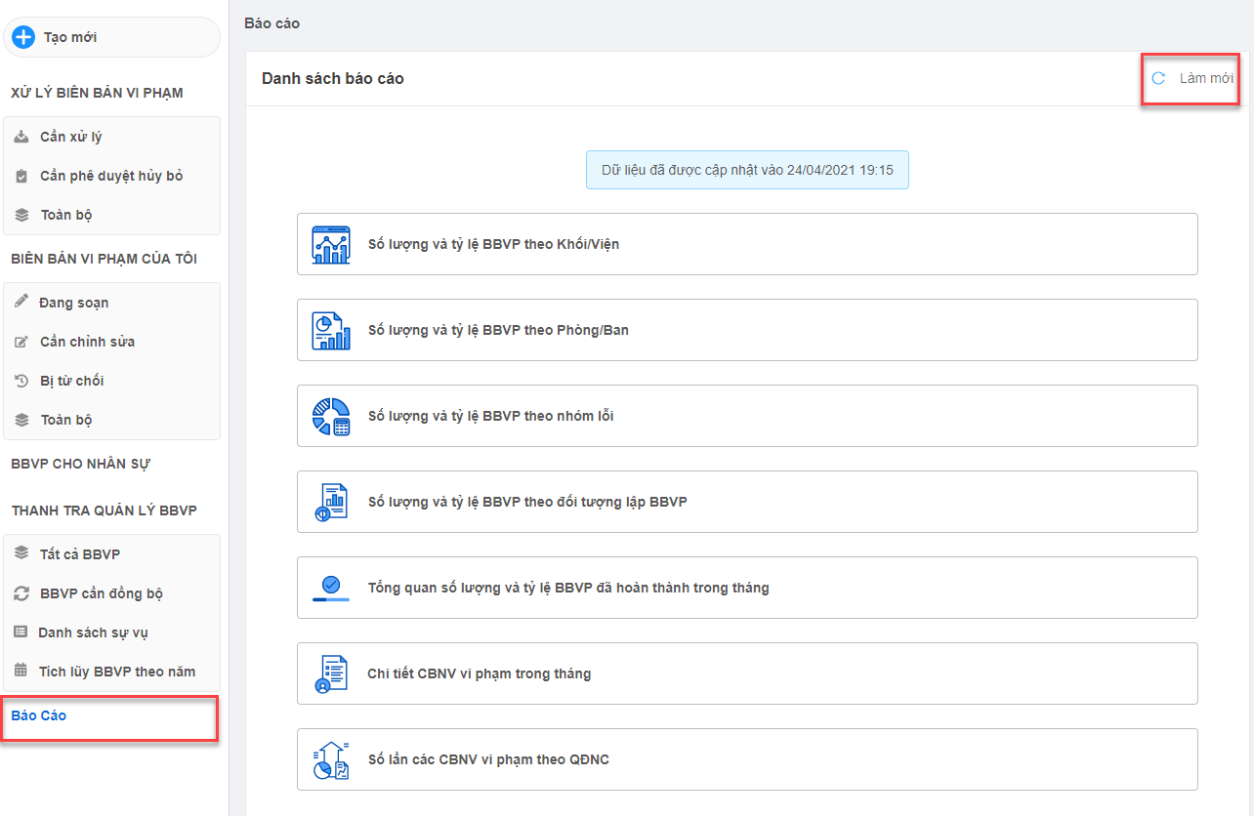

Hệ thống hỗ trợ người dùng lọc và tìm kiếm các báo cáo theo nhiều điều kiện. Người dùng chọn một loại báo cáo bất kì, chọn điều kiện lọc và click  → Hệ thống hiển thị danh sách kết quả thỏa mãn (nếu có).

Hệ thống hỗ trợ người dùng xuất Excel các báo cáo: Trên màn hình báo cáo bất kì, click button  → Hệ thống xuất file excel dữ liệu báo cáo.

## Quy trình phê duyệt

### BBVP do Người vi phạm lập

Quy trình phê duyệt của BBVP do Người vi phạm lập gồm 2 bước, các chức năng xử lý ở mỗi bước được mô tả như bảng dưới:

| STT | Tên bước | Chức năng xử lý |
| --- | --- | --- |
| 1 | Quản lý của Người vi phạm xác nhận | * Xác nhận * Từ chối |
| 2 | CBLĐ theo CNPQ phê duyệt | * Phê duyệt * Từ chối * Yêu cầu chỉnh sửa |

### BBVP do Quản lý lập

Quy trình phê duyệt của BBVP do Quản lý lập gồm 2 bước, các chức năng xử lý ở mỗi bước được mô tả như bảng dưới:

| STT | Tên bước | Chức năng xử lý |
| --- | --- | --- |
| 1 | Người vi phạm xác nhận | * Xác nhận * Từ chối |
| 2 | CBLĐ theo CNPQ phê duyệt | * Phê duyệt * Từ chối * Yêu cầu chỉnh sửa |

### BBVP do Thanh tra lập

Quy trình phê duyệt của BBVP do Thanh tra lập gồm 2 bước, các chức năng xử lý ở mỗi bước được mô tả như bảng dưới:

| STT | Tên bước | Chức năng xử lý |
| --- | --- | --- |
| 1 | Người vi phạm xác nhận | * Xác nhận * Từ chối |
| 2 | Quản lý của Người vi phạm xác nhận | * Xác nhận * Từ chối |
| 3 | CBLĐ theo CNPQ phê duyệt | * Phê duyệt * Từ chối * Yêu cầu chỉnh sửa |